ФЕДЕРАЛЬНАЯ СЛУЖБА ПО ЭКОЛОГИЧЕСКОМУ,
ТЕХНОЛОГИЧЕСКОМУ И АТОМНОМУ НАДЗОРУ
УТВЕРЖДЕН
91578880.АИСР.4251906.001.И3.24-ЛУ

ЦИФРОВАЯ ПЛАТФОРМА «АВТОМАТИЗИРОВАННАЯ ИНФОРМАЦИОННАЯ СИСТЕМА РОСТЕХНАДЗОРА»

ШИФР: ЦИФРОВАЯ ПЛАТФОРМА АИС РОСТЕХНАДЗОРА
Личный кабинет субъекта надзора

Руководство пользователя

91578880.АИСР.4251906.001.И3.24

На 217 листах

Содержание
Перечень терминов и сокращений 6
1 Общие положения 8
2 Авторизация в Системе 9
3 Рабочий стол 12
3.1 Блок «Профиль субъекта и объекта надзора» 13
3.2 Модуль уведомления 19
3.3 Новостная лента 21
3.4 Блок «Избранное» 23
3.5 Блок «Часто задаваемые вопросы» 26
3.6 Фильтр поиска 27
4 Администрирование 30
5 Реестр заявлений 34
5.1 Подача заявления 35
5.2 Карточка заявления 39
6 Реестр обращений 42
6.1 Создание обращения 43
6.2 Карточка обращения 45
6.3 Формирование ответа Ростехнадзору 47
7 Раздел «Профилактическая работа» 50
7.1 Реестр предостережений 50
7.1.1 Карточка предостережения 51
7.1.2 Создание ответа на предостережение 54
7.1.3 Подписание ответа на предостережение 56
7.2 Реестр обязательных требований 57
7.2.1 Карточка ОТ 59
7.3 Реестр руководств по соблюдению ОТ 60
7.3.1 Карточка руководства по соблюдению ОТ 62
7.4 Реестр проверочных листов 63
7.4.1 Прохождение самооценки 64
8 Реестр платежей и штрафов 67
8.1 Карточка «Административный штраф» 69
8.2 Карточка «Государственная пошлина» 72
9 Административное производство 74
9.1 Карточка административного правонарушения 75
9.2 Уведомление по разделу 80
10 Реестр деклараций и заключений экспертизы промышленной безопасности 81
10.1 Декларации ЭПБ 81
10.1.1 Карточка декларации ЭПБ 82
10.2 Заключения ЭПБ 84
10.2.1 Карточка заключения ЭПБ 86
11 Реестр лицензий и разрешительных документов (гос. услуги) 88
11.1 Заключения 88
11.1.1 Карточка заключения 88
11.2 Лицензии и разрешения 89
11.2.1 Карточка лицензии и разрешения 91
12 Реестр страховых полисов 95
12.1 Карточка страхового полиса 96
13 Раздел «Объекты строительства» 98
13.1 Реестр строительных объектов 98
13.1.1 Вкладка «Сведения об объекте» 100
13.1.2 Вкладка «Документы» 103
13.1.3 Вкладка «Программа проверок» 106
13.1.4 Вкладка «Мониторинг жизненного цикла» 107
13.1.5 Подача обращения на получение заключения о соответствии 116
13.2 Реестр извещений 117
13.2.1 Добавление извещения 120
13.3 Реестр журналов строительных объектов 125
13.4 Реестр проколов 126
13.5 Реестр заключений 127
13.6 Уведомления по разделу 128
14 Реестр опасных производственных объектов 129
14.1 Вкладка «Сведения об объекте» 130
14.1.1 Карточка состава ОПО 134
14.2 Вкладка «Паспорт предприятия» 137
14.2.1 Добавление документа 139
14.3 Создание графического интерфейса 140
15 Лифты и иные опасные объекты 143
15.1 Карточка лифта 143
16 Реестр гидротехнических сооружений 147
16.1 Карточка гидротехнического сооружения 148
16.1.1 Вкладка «Сведения об объекте» 148
16.1.2 Вкладка «Технические характеристики» 152
17 Реестр объектов области энергетики 154
17.1 Карточка объекта области энергетики 155
17.1.1 Вкладка «Сведения об объекте» 155
17.1.2 Вкладка «Технические устройства» 159
18 Реестр энергоблоков 161
18.1 Карточка энергоблока 162
19 Реестр исследовательских ядерных установок 164
19.1 Карточка установки 165
20 Реестр ассоциированного оборудования, использующее радиоактивные источники (РИ (АССО)) 166
20.1 Карточка РИ (АССО) 167
21 Реестр закрытых радионуклидных источников (ЗРИ 4-5 категории) 168
21.1 Карточка ЗРИ 4-5 категории 169
22 Раздел «Контрольно-надзорные мероприятия и их результаты» 171
22.1 Контрольно-надзорные мероприятия 171
22.1.1 Карточка контрольно-надзорного мероприятия 172
22.2 Реестр актов проверки 182
22.3 Реестр предписаний 183
22.4 Уведомления по разделу 183
23 Отчетность 185
23.1 Создание отчета 186
23.2 Карточка отчета 188
23.3 Подписание отчета 191
24 Аварийность и травматизм 194
24.1 Реестр оперативных сообщений 194
24.1.1 Создание оперативного сообщения 195
24.1.2 Карточка сообщения 205
24.2 Реестр расследований 216

Перечень терминов и сокращений
Термин, сокращение | Определение
API | Application Programming Interface – интерфейс программирования приложений – набор готовых классов, процедур, функций, структур и констант, предоставляемых приложением (библиотекой, сервисом) для использования во внешних программных продуктах
PDF | Portable Document Format – межплатформенный формат электронных документов
XML | eXtensible Markup Language – расширяемый язык разметки, текстовый формат, предназначенный для хранения структурированных данных и для обмена информацией между программами
АП | Административное правонарушение
БИК | Банковский идентификационный код
ВМ | Взрывчатый материал
ГТС | Гидротехническое сооружение
ДПБ | Декларация промышленной безопасности
ЕПГУ | Единый портал государственных и муниципальных услуг
ЕСИА | Единая система идентификации и аутентификации
ЗЭПБ | Заключение экспертизы промышленной безопасности
ИНН | Идентификационный номер налогоплательщика
КБК | Коды бюджетной классификации
КНМ | Контрольно-надзорное мероприятие
КоАП | Кодекс Российской Федерации об административных правонарушениях
КПП | Код причины постановки на учет
ЛК | Личный кабинет
НПА | Нормативно-правовой акт
ОГРН | Основной государственный регистрационный номер
ОКВЭД | Общероссийский классификатор видов экономической деятельности
ОКПО | Общероссийский классификатор предприятий и организаций
ОКС | Объект капитального строительства
ОКТМО | Общероссийский классификатор территорий муниципальных образований
ОПО | Опасный производственный объект
ОС | Оперативное сообщение
РДЛ | Реестр дисквалифицированных лиц
Ростехнадзор | Федеральная служба по экологическому, технологическому и атомному надзору
РФ | Российская Федерация
Система | Личный кабинет Субъекта надзора
СНИЛС | Страховой номер индивидуального лицевого счета
СРО | Саморегулируемая организация
ТОФК | Территориальный орган Федерального казначейства
УИН | Уникальный идентификатор начисления
ФИО | Фамилия, имя, отчество
ЦП | Цифровая платформа «Автоматизированная информационная система Ростехнадзора»
ЭП | Электронная подпись
ЭПБ | Экспертиза промышленной безопасности

Общие положения
Настоящее руководство предназначено для пользователя Системы ограниченной функциональности «Личный кабинет Субъекта надзора» (далее – Система). Руководство содержит описание действий пользователя при работе с Системой.
Пользователь должен быть ознакомлен с настоящим руководством перед началом работы с Системой.

Авторизация в Системе
Авторизация в Системе осуществляется посредством учетной записи ЕСИА. Выполните следующие действия:
- запустите web-браузер;
- в адресной строке браузера введите адрес Системы и перейдите по данной ссылке;
- нажмите на кнопку «Войти через ЕСИА» (Рисунок 1);
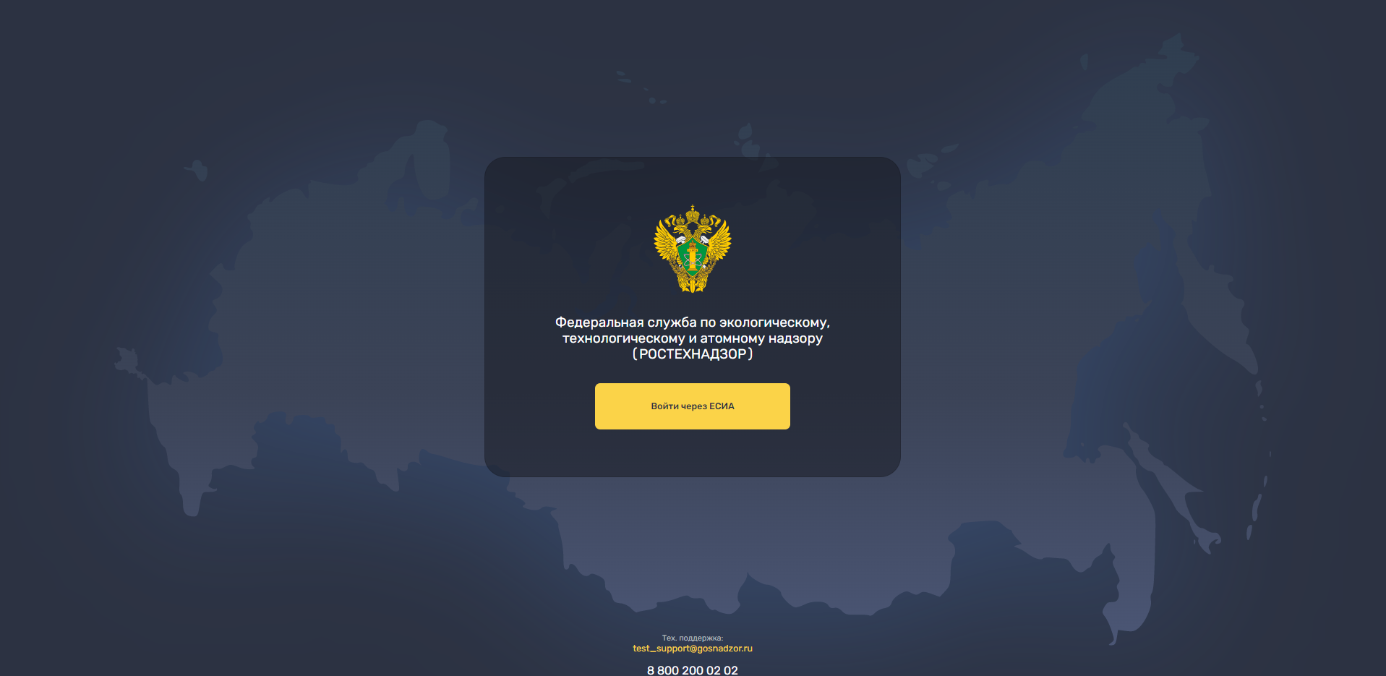
Рисунок 1 – Авторизация в Системе
- в форме ввода учетных данных ЕСИА введите логин и пароль (Рисунок 2). Авторизация возможна с помощью:
- номера мобильного телефона;
- адреса электронной почты;
- СНИЛС.
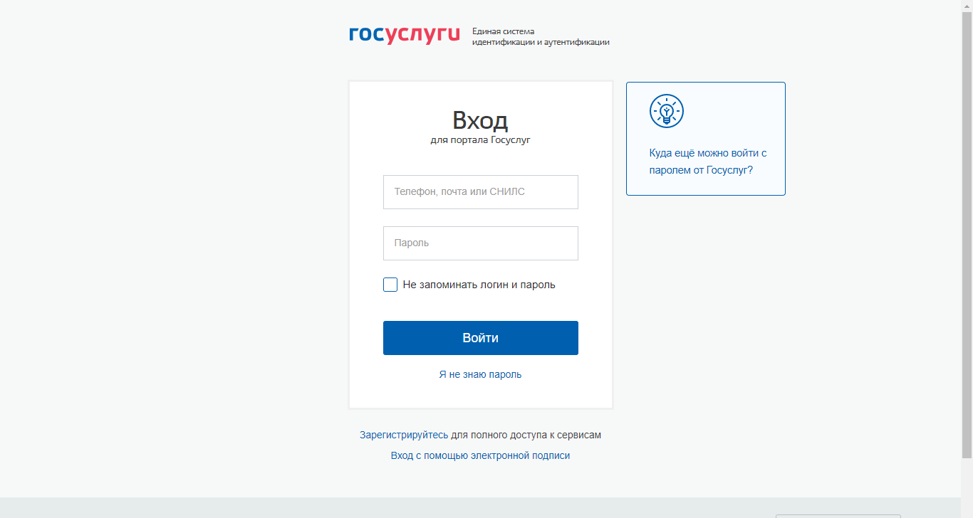
Рисунок 2 – Страница аутентификации ЕСИА
После аутентификации на странице ЕСИА, произойдет автоматический возврат в Систему.
После успешной авторизации на портале Госуслуг в личный кабинет субъекта надзора, будут переданы данные организации из профиля портала Госуслуг.
Если организация несколько отобразится окно выбора организаций (Рисунок 3 ). Нажмите на кнопку по организации, от имени которой вы хотите работать на портале.
Примечание – В личном кабинете могут работать только юридические лица. Поэтому если в профиле портала Госуслуг не добавлены организации, вход в систему не произойдет
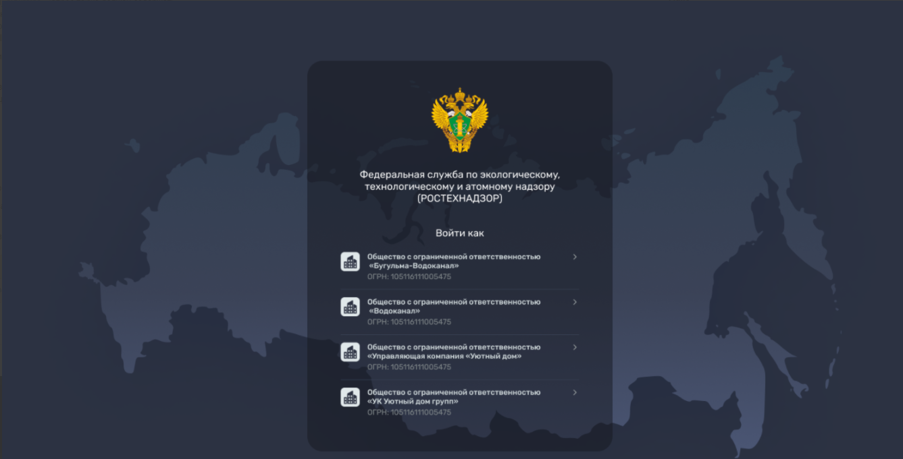
Рисунок 3- Окно выбора организаций
В окне web-браузера откроется главная страница Системы (Рисунок 4).
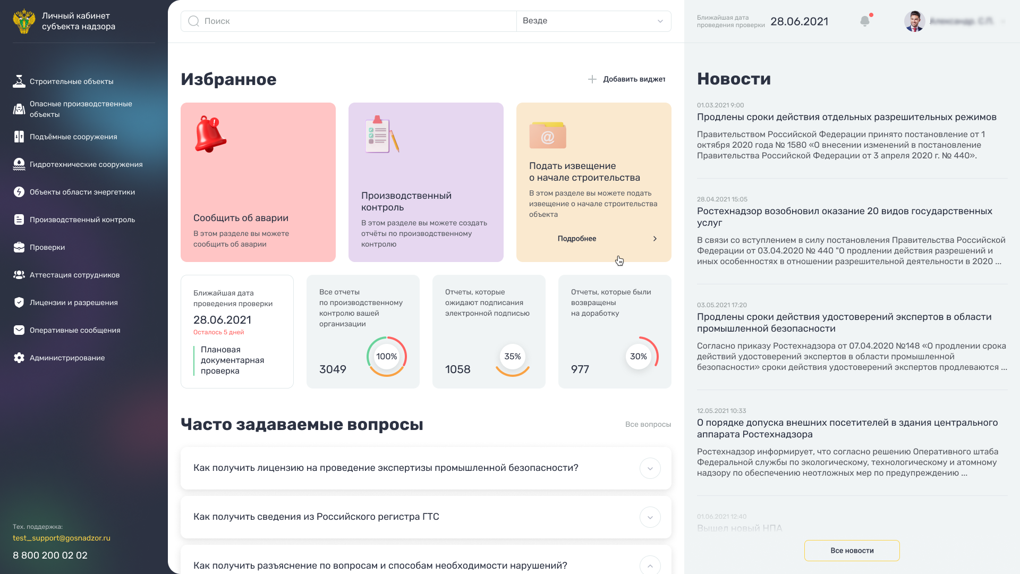
Рисунок 4 – Главная страница Системы

Рабочий стол
Главная страница Системы содержит следующие элементы (Рисунок 5):
- рабочий стол Системы;
- главное меню Системы – при выборе пункта в главном меню открывается раздел в области рабочего стола Системы;
- кнопка  – при нажатии на кнопку расширяется рабочая область, за счет скрытие наименование разделов;
- шапка ЛК субъекта:
- кнопка  – при нажатии на кнопку отображается окно с перечнем уведомлений (п. 3.2);
- фамилия, имя, отчество авторизовавшегося пользователя – при нажатии на ФИО пользователя открывается выпадающее меню с кнопками:
  - «Профиль» – при нажатии на кнопку открывается блок «Профиль пользователя» (п. 3.1);
  - «Выйти из системы» – при последовательном нажатии на кнопки  и 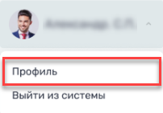 осуществляется выход из Системы на страницу авторизации через ЕСИА.
- фильтр поиска.
- модуль уведомлений (п. 3.2);
- новостная лента (п. 3.3);
- блок «Избранное» (п. 3.4);
- блок «Часто задаваемые вопросы» (п. 3.5).
Рисунок 5 – Главная страница Системы

Блок «Профиль субъекта и объекта надзора»
Для перехода в профиль субъекта надзора нажмите на ФИО пользователя, в выпадающем меню нажмите на кнопку «Профиль» (Рисунок 6).
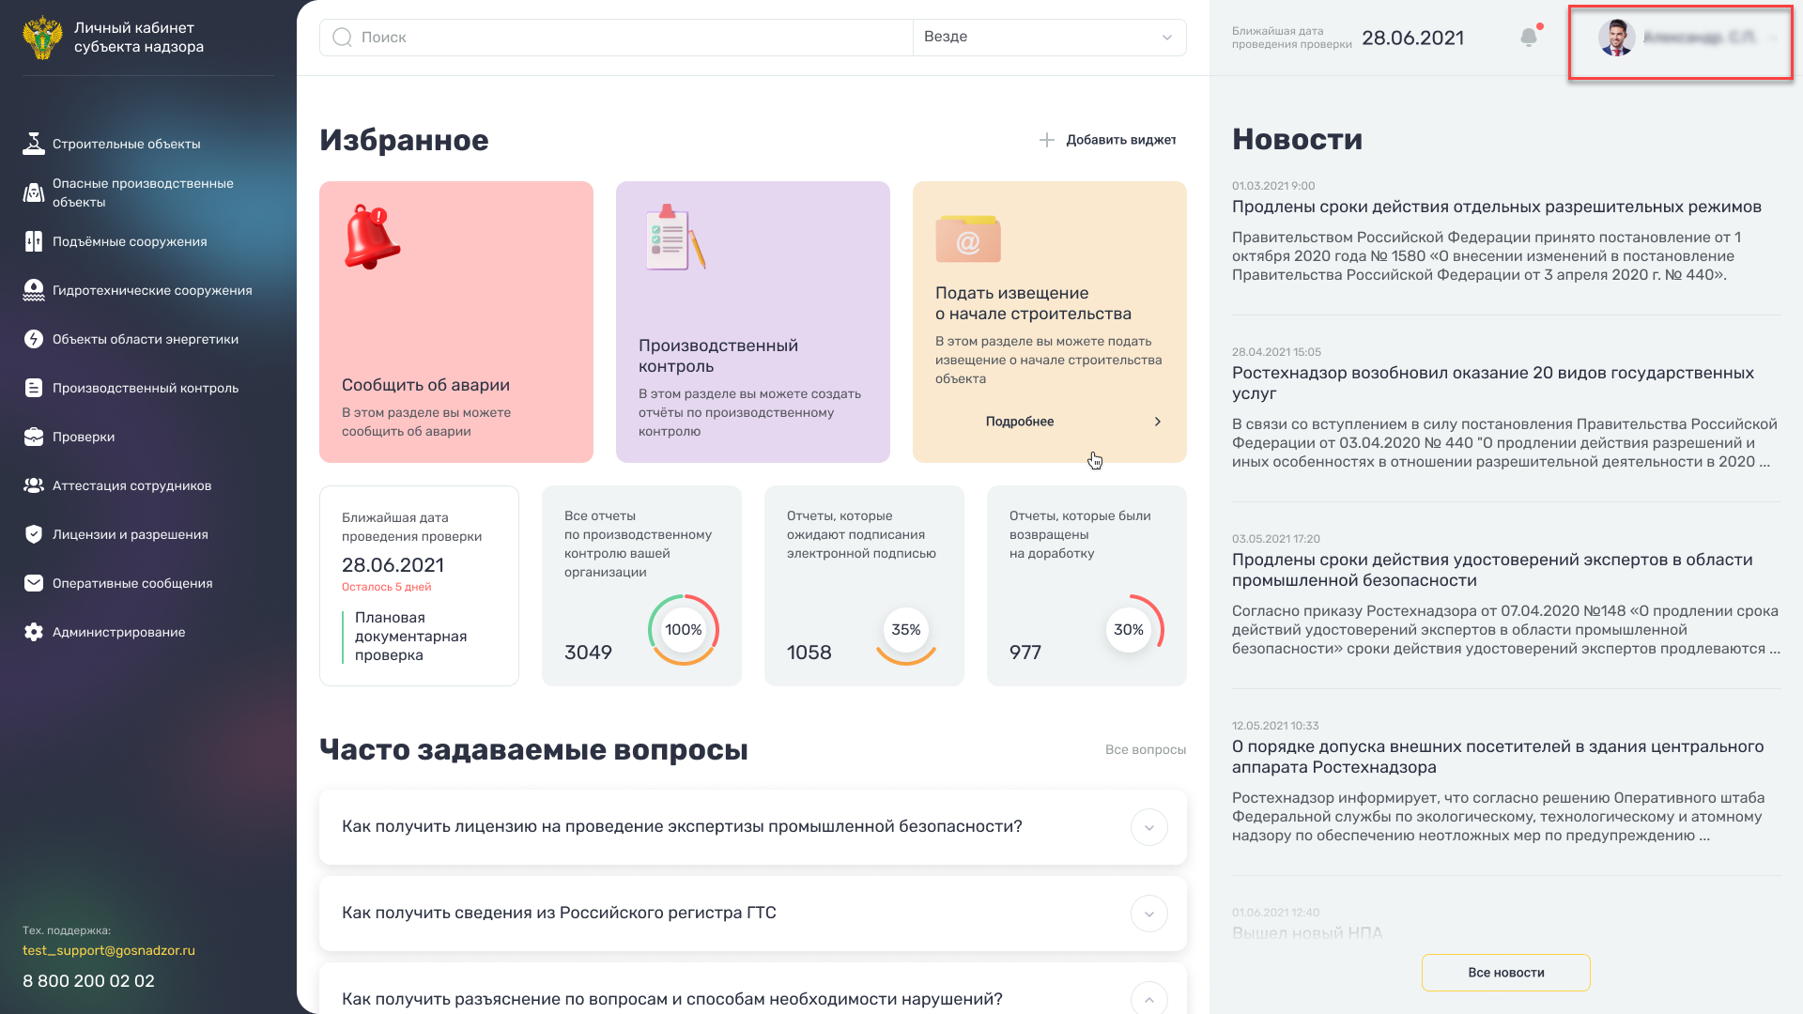
Рисунок 6 – Главная страница Системы
Отобразится окно «Профиль» (Рисунок 7).
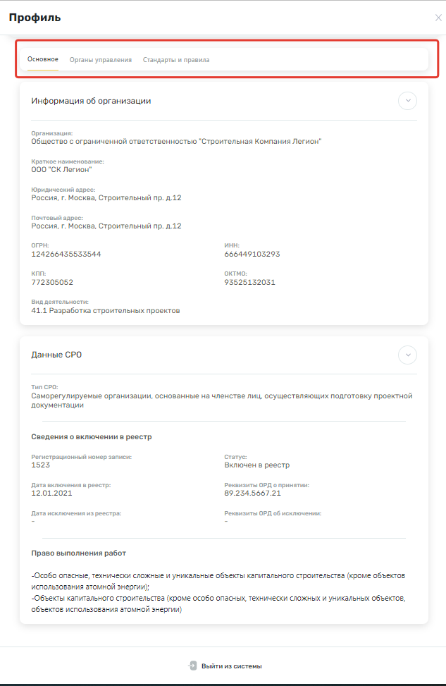
Рисунок 7 – Блок «Профиль пользователя»
В зависимости от роли пользователя (субъект надзора, СРО, экспертная организация) изменяется состав данных блока «Профиль пользователя».
Данные о пользователе представлены на вкладках:
- «Основное» – открыта по умолчанию. Содержит основную информацию об организации пользователя: полное и краткое наименование организации, юридический и почтовый адрес, ОГРН, ИНН, КПП, ОКТМО, реестр видов деятельности субъекта надзора, данные СРО (отображается для роли СРО) (см. Рисунок 7);
- «Органы управления» – содержит информацию о действующих управленцах (Рисунок 8);
Примечание – Вкладка отображается, только если по организации есть данные по управленцам
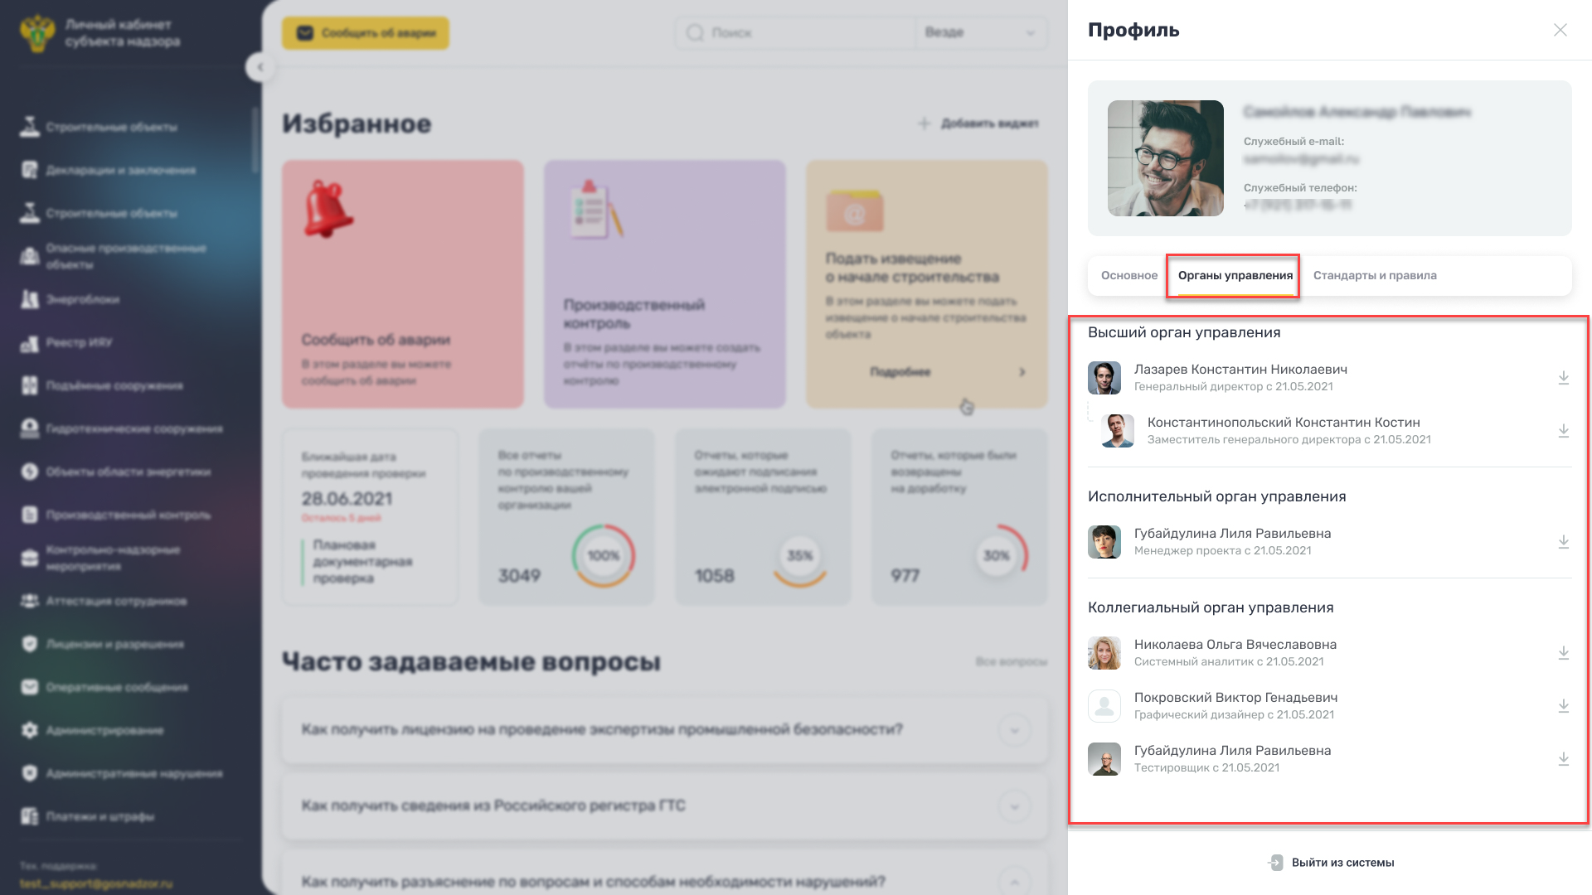
Рисунок 8 – Профиль пользователя. Вкладка «Органы управления»
- «Стандарты и правила» – содержит регламенты и правила, действующие в рамках организации. Чтобы скачать документ, нажмите на кнопку (Рисунок 9);
Примечание – Вкладка отображается, если имеются соответствующие данные.
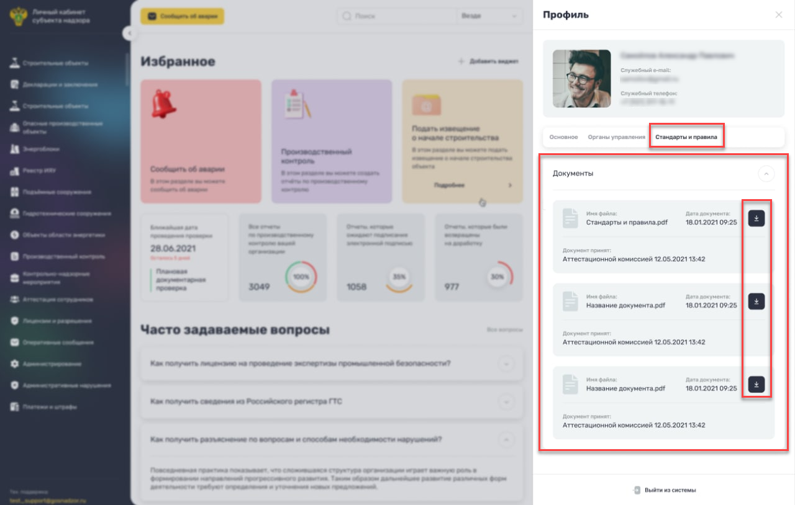
Рисунок 9 – Блок «Профиль пользователя». Вкладка «Стандарты и правила»
- «Состав экспертов» – отображается состав экспертов для экспертной организации (Рисунок 10).
Примечание – Вкладка отображается, если имеются соответствующие данные.
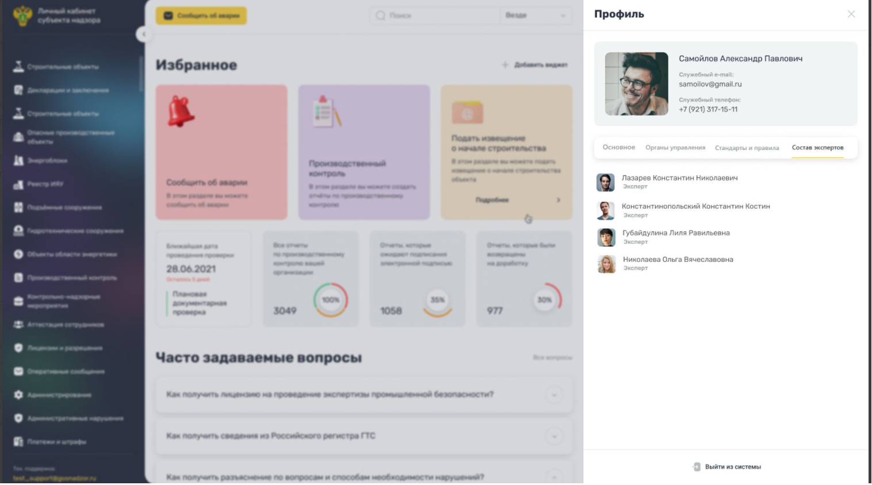
Рисунок 10 - Блок «Профиль пользователя». Вкладка «Состав экспертов»
Для редактирования своего профиля нажмите на элемент интерфейса . Профиль пользователя перейдет в режим редактирования (Рисунок 11).
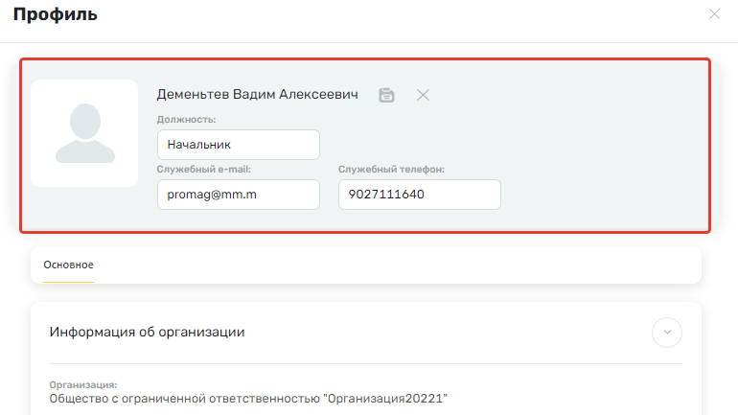
Рисунок 11 – Профиль пользователя в режиме редактирования
Чтобы сохранить внесенные изменения в профиле, нажмите на кнопку . Чтобы отменить внесенные изменения и выйти из режима редактирования, нажмите на кнопку .
Чтобы закрыть окно «Профиль пользователя», нажмите на кнопку .

Модуль уведомления
Чтобы просмотреть уведомления для пользователя, перейдите в блок «Уведомления» на рабочем столе Системы (Рисунок 12).
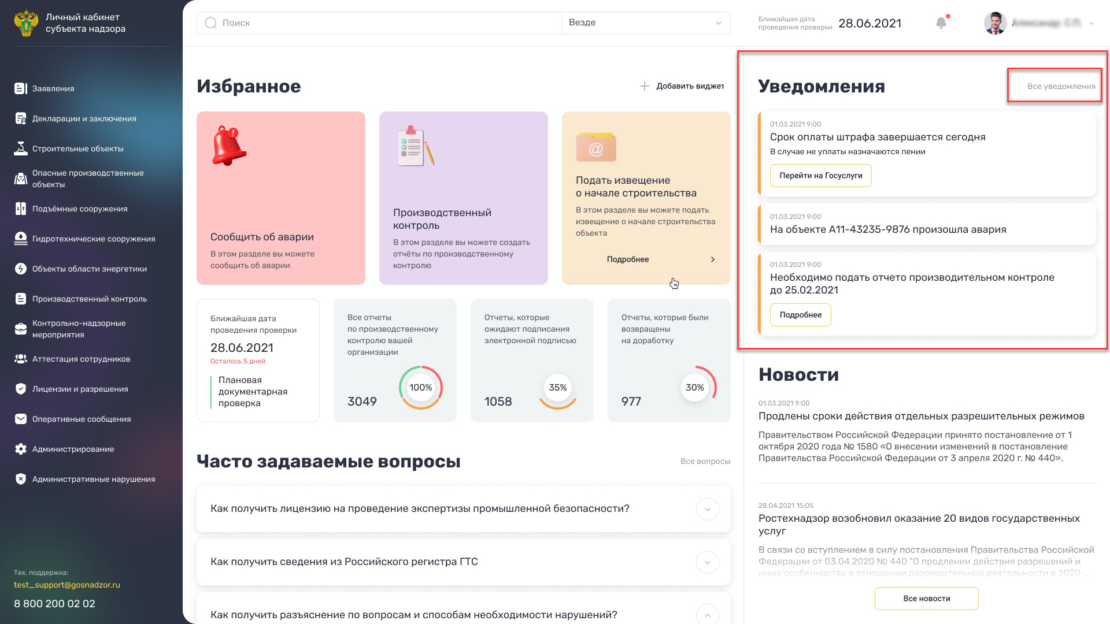
Рисунок 12 – Блок «Уведомления»
По умолчанию сначала отображаются непрочитанные уведомления. Для просмотра всего перечня уведомлений нажмите на кнопку «Все уведомления». При необходимости перейдите к объекту, по которому пришло уведомление, нажав на кнопку перехода к карточке.
Также просмотр уведомлений доступен при нажатии на кнопку . Откроется окно с перечнем уведомлений (Рисунок 13).
Примечание – Красный индикатор на кнопке отображается, если у пользователя есть новые уведомления.
В блоке «Уведомления» отображаются следующие виды уведомлений:
- о назначении или изменении категории риска;
- о запланированной проверке;
- об истечении срока действия:
- лицензии и разрешения;
- договора обязательного страхования гражданской ответственности;
- планов мероприятий по локализации и ликвидации последствий аварий на ОПО;
- исполнения предписания об устранении выявленного нарушения обязательных требований;
- отраженного в выводах заключений экспертиз установленного срока дальнейшей безопасной эксплуатации объектов экспертизы технического устройства, зданий и сооружений;
- выполнения мероприятий, предложенных комиссией по техническому расследованию;
- в части аттестаций в области промышленной безопасности;
- десяти лет со дня внесения в реестр деклараций промышленной безопасности последней декларации промышленной безопасности;
- об изменении данных о субъекте надзора;
- о просрочке сдачи отчетности;
- о некорректности (ошибочности) заполненных форм;
- уведомление о вступлении в силу постановлений;
- доклады Ростехнадзора о нововведениях;
- о регистрации заявления на ГУ;
- о решении по ГУ.
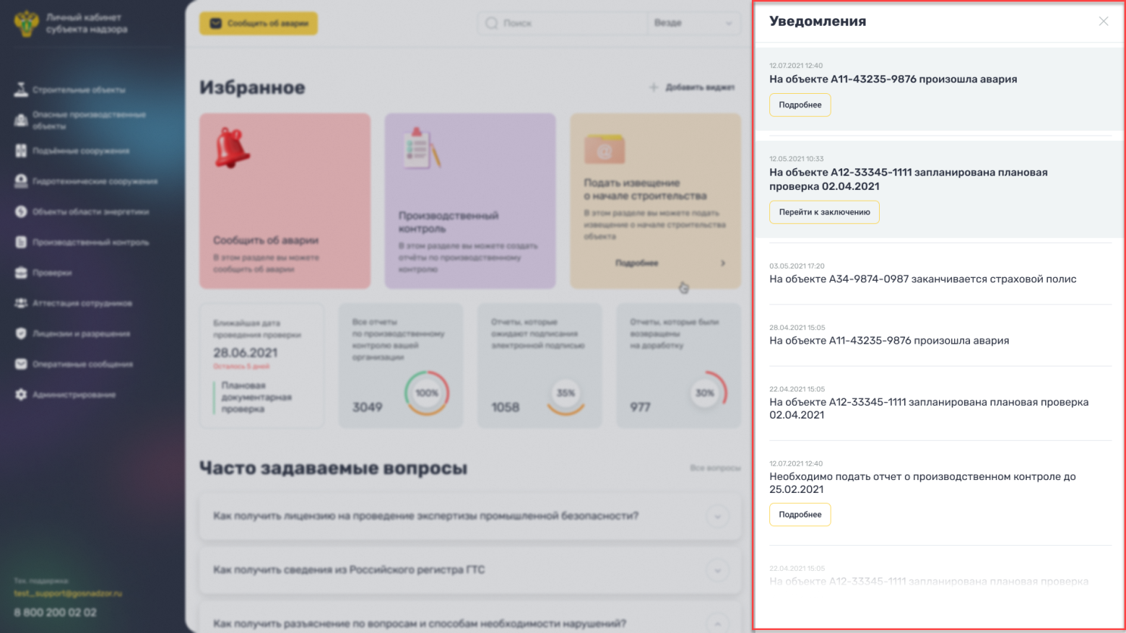
Рисунок 13 – Блок «Уведомления»
Чтобы закрыть окно «Уведомления», нажмите на кнопку .

Новостная лента
Чтобы просмотреть новости, перейдите в блок «Новости» на рабочем столе Системы (Рисунок 14).
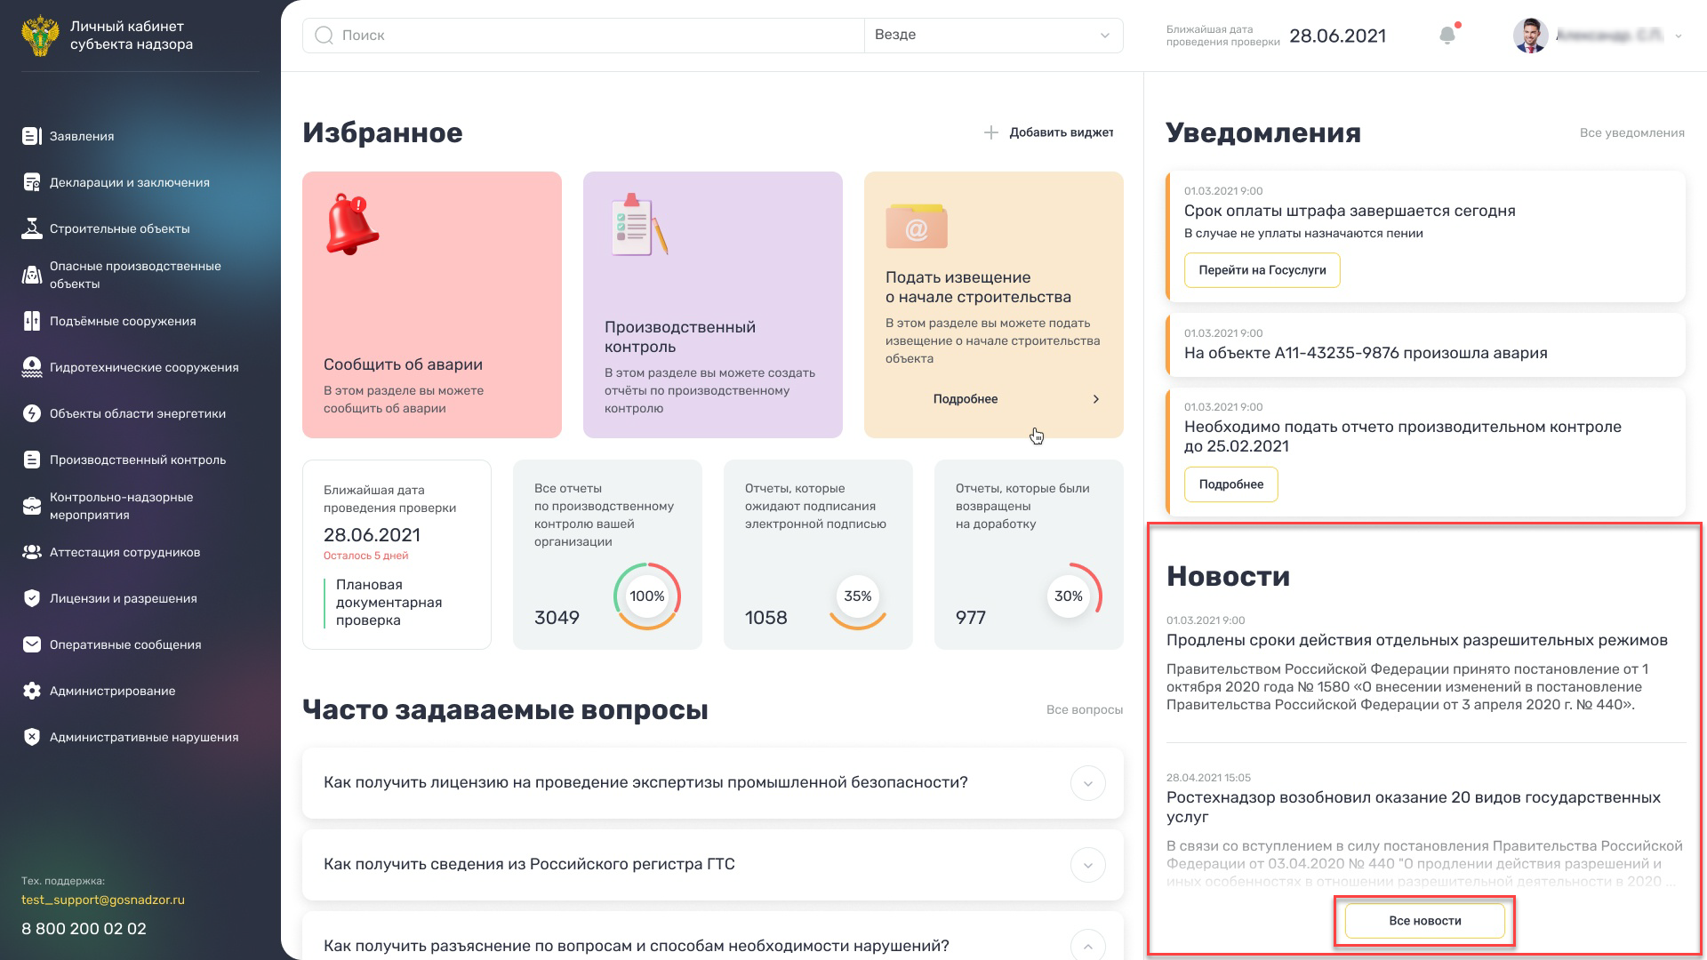
Рисунок 14 – Блок «Новости»
По умолчанию новости отображаются по дате начала публикации: от новых к старым. Чтобы ознакомиться с полным содержанием интересующей новости, нажмите на нее. Откроется окно просмотра новости (Рисунок 15).
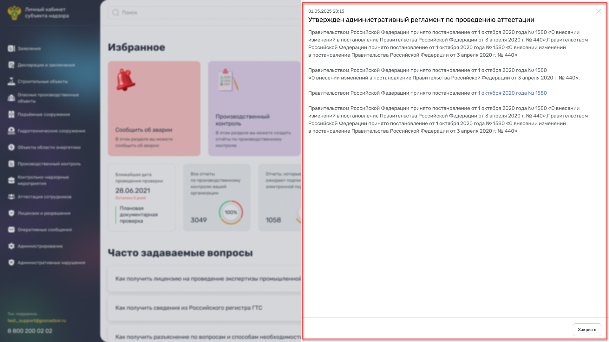
Рисунок 15 – Окно просмотра новости
Чтобы закрыть окно, нажмите на кнопку «Закрыть» или на кнопку .
Для просмотра всего перечня новостей нажмите на кнопку «Все новости» (см. Рисунок 14). Откроется страница просмотра новостей с возможностью фильтрации по периоду публикации (Рисунок 16).
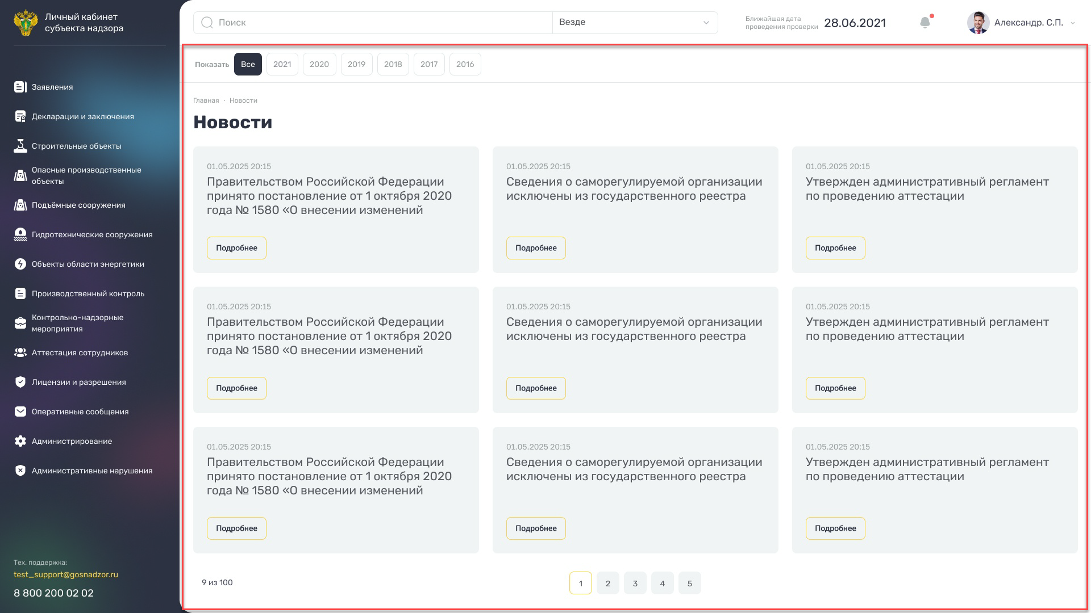
Рисунок 16 – Страница просмотра новости

Блок «Избранное»
На рабочем столе Системы в блоке «Избранное» первом уровнем отображаются следующие виджеты (Рисунок 17):
- «Сообщить об аварии» – нажмите на виджет, чтобы сообщить об аварии, произошедшей на объекте (п. 24);
- «Производственный контроль» – нажмите на виджет, чтобы создать отчет об организации производственного контроля за соблюдением требований промышленной безопасности (п. 22.2);
- «Подать извещение о начале строительства» – нажмите на виджет, чтобы подать извещение о начале строительства объекта (п. 13.1.5);
- «Подать заявление» – нажмите на виджет, чтобы подать заявление на получение государственной услуги (п. 5);
- «Ведение реестра заключений экспертизы ПБ» – нажмите на виджет, чтобы подать заявление об внесении или исключении заключения экспертизы промышленной безопасности ( п. 5);
- «Заявление на изменение состава СРО» – нажмите на виджет, чтобы подать заявление об изменении состава СРО на портале Госуслуг (п. 5);
- «Заявление на изменение данных организации» – нажмите на виджет, чтобы подать заявление на получение лицензии по проведению экспертизы промышленной безопасности (п. 5).
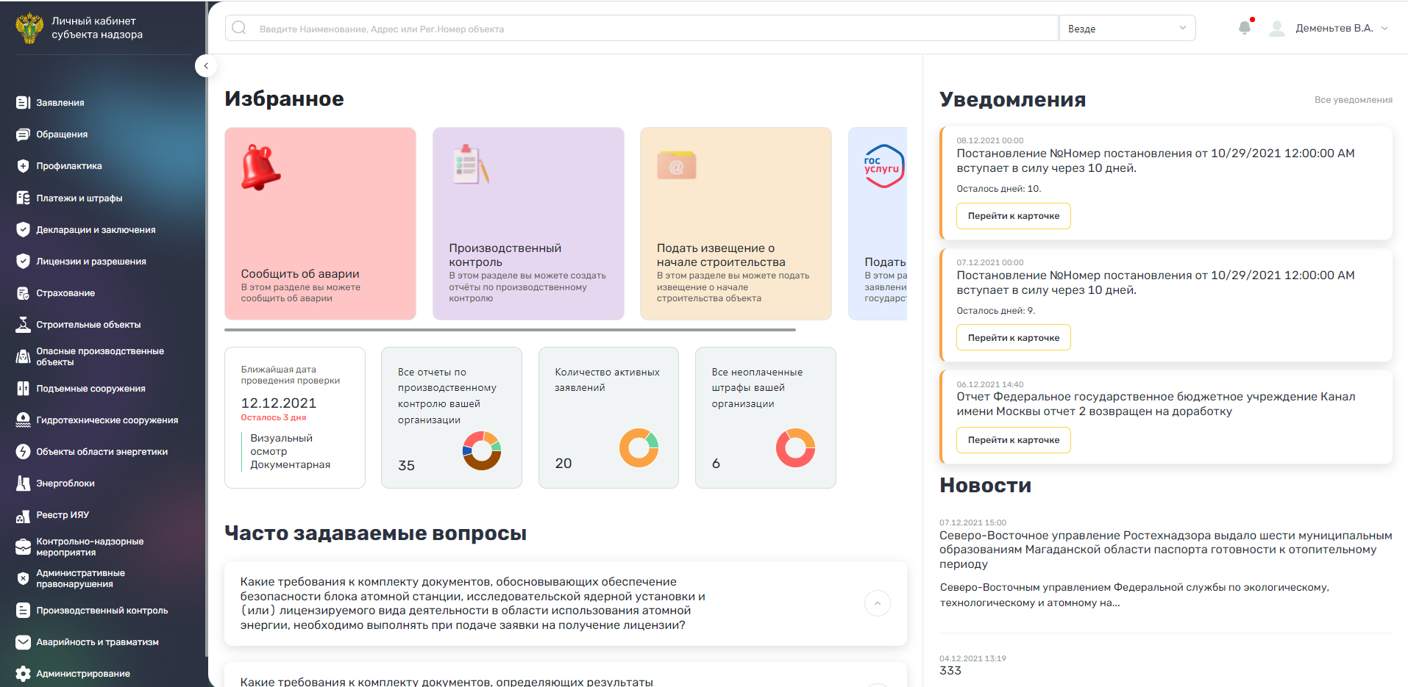
Рисунок 17 – Блок «Избранное». Виджеты
На рабочем столе Системы в блоке «Избранное» вторым уровнем отображаются информационные блоки (Рисунок 17):
- «Ближайшая дата проведения проверки» – блок отображается, если у организации планируется проверка. Отображаются следующие параметры:
  - Дата начала проверки;
  - Количество дней, через которые проверка будет проведена;
  - Вид и форма проверки.
- «Все отчеты по производственному контролю вашей организации» – блок отображается только у руководителей организации, которые эксплуатируют опасные производственные объекты. Отображается количество созданных организацией отчетов. Цвета на диаграмме имеют следующую легенду:
  - Зеленый – количество принятых отчетов;
  - Оранжевый – количество отчетов, требующих подписания;
  - Красный – количество отчетов, требующих доработку;
  - Синий – количество отчетов, находящихся на рассмотрении в Ростехнадзоре;
  - Коричневый – количество отчетов в статусе «Новый», «Подписан», «Отправлен в РТН».
- «Количество активных заявлений» – отображается количество не оказанных услуг. Блок отображается, если есть хоть одно заявление с неоказанной услугой. Цвета на диаграмме имеют следующую легенду:
  - Зеленый – количество заявлений в статусе «На регистрации»;
  - Желтый – количество заявлений услуга по которым в процессе оказания.
- «Все неоплаченные штрафы вашей организации» – отображается количество неоплаченных штрафов. Блок отображается, если есть хоть один неоплаченный штраф. Цвета на диаграмме имеют следующую легенду:
  - Красный – количество просроченных штрафов;
  - Оранжевый – количество неоплаченных штрафов.

Блок «Часто задаваемые вопросы»
На рабочем столе Системы в блоке «Часто задаваемые вопросы» отображается перечень вопросов (Рисунок 18).
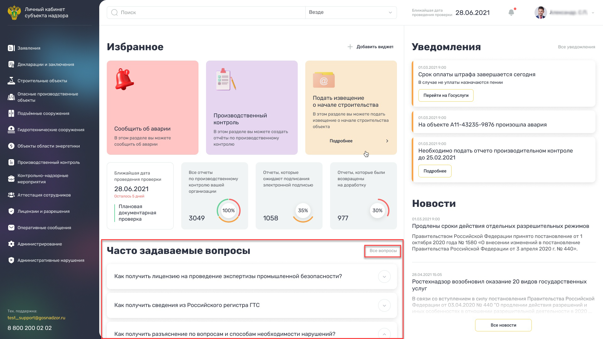
Рисунок 18 – Блок «Часто задаваемые вопросы»
По умолчанию вопросы отображаются по дате начала публикации: от новых к старым. Чтобы ознакомиться с полным содержанием интересующего вопроса, нажмите на кнопку . Раскроется блок с текстом ответа на вопрос (Рисунок 19).
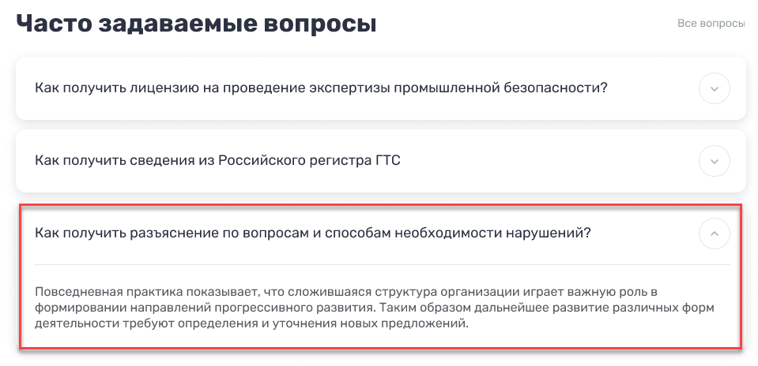
Рисунок 19 – Блок «Часто задаваемые вопросы»
Чтобы свернуть содержимое блока, нажмите на кнопку .

Фильтр поиска
Для поиска данных в Системе доступен фильтр поиска, расположенный в шапке страницы. Фильтр содержит поля (Рисунок 20):
- для ввода – поле содержит подсказку с текстом: «Введите Наименование, Адрес или Рег. Номер объекта». Введите необходимое значение с клавиатуры;
- с выпадающим списком – поле содержит перечень разделов, в рамках которых осуществляется поиск. По умолчанию установлено значение «Везде». При необходимости нажмите на кнопку и выберите значение из выпадающего списка.
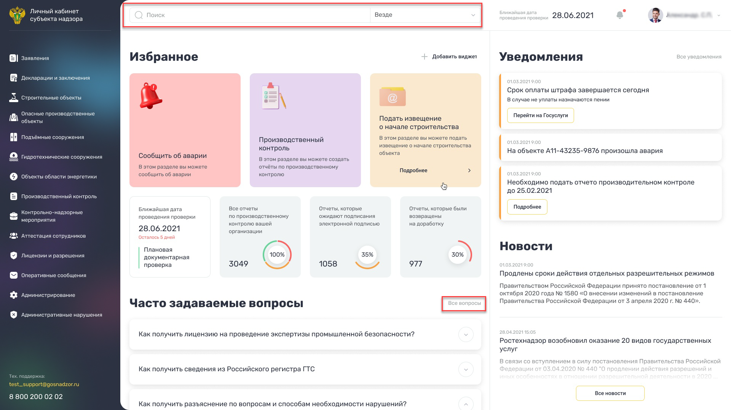
Рисунок 20 – Фильтр поиска
Если пользователь находится на рабочем столе, то в выпадающем списке отобразится весь список разделов. При выборе одного из разделов будет осуществлен поиск вводимых значений в рамках этого раздела.
Если пользователь находится не на рабочем столе, то в выпадающем списке будет только одно значение с наименованием раздела, в котором находится пользователь, без возможности перевыбора. Поиск вводимых значений будет осуществлен в рамках этого раздела.
Примечание – Например, если пользователь находится в разделе «Подъемные сооружения», то в выпадающем списке будет отображена надпись «Подъемные сооружения» (Рисунок 21).
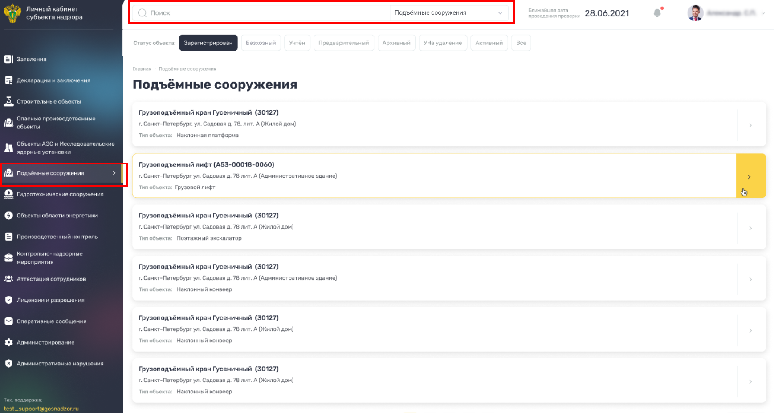
Рисунок 21 – Поиск объекта по разделу «Подъемные сооружения»

Администрирование
Перейдите в пункт главного меню Системы «Администрирование». Откроется реестр, состоящий из следующих столбцов (Рисунок 22):
- «ФИО»;
- «Адрес электронной почты»;
- «Номер телефона»;
- «Администратор»;
- «Объекты».
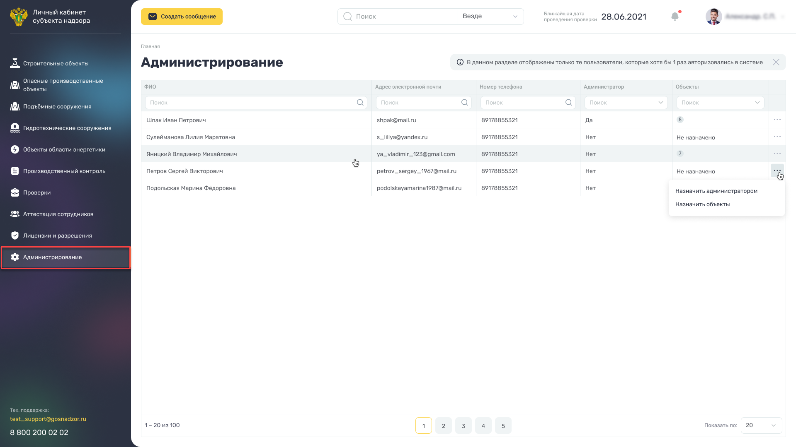
Рисунок 22 – Раздел «Администрирование»
В реестре отображаются только активные пользователи.
Примечание – Доступ к разделу «Администрирование» имеют только руководитель и администратор организации.
При переходе к разделу над реестром отображается информационное сообщение: «В данном разделе отображены только те пользователи, которые хотя бы 1 раз авторизовались в системе». При необходимости закройте сообщение, нажав на кнопку . Чтобы открыть информационное сообщение, нажмите на кнопку .
Для фильтрации значений реестра по столбцу выполните одно из действий:
- введите значение в поле фильтра столбца  и нажмите на клавишу <Enter>. Для сброса фильтрации удалите введенное значение и нажмите на клавишу <Enter>;
- в поле фильтра столбца нажмите на кнопку и выберите значение из выпадающего списка.
Для навигации по страницам реестра воспользуйтесь панелью .
Чтобы назначить администратора, выберите запись с данными необходимого пользователя в реестре и нажмите на кнопку . В выпадающем меню нажмите на кнопку «Назначить администратором» (см. Рисунок 22). Кнопка «Назначить объекты» в выпадающем меню сменится на «Редактировать объекты» (Рисунок 23).
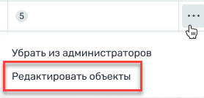
Рисунок 23 – Кнопка «Редактировать объекты»
Чтобы удалить администратора, выберите запись с данными необходимого пользователя в реестре и нажмите на кнопку . В выпадающем меню нажмите на кнопку «Убрать из администраторов». Если пользователь уже назначен администратором, то при удалении признака «Администратор» отобразится окно подтверждения с сообщением: «Убрать пользователя <ФИО пользователя> из администраторов?» (Рисунок 24).
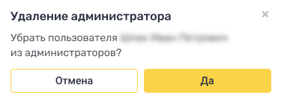
Рисунок 24 – Окно подтверждения
Чтобы удалить администратора, нажмите на кнопку «Да».
При назначении или удалении администратора автоматически пересчитывается значение в столбце «Объекты»:
- если пользователь был назначен администратором, то в столбце «Объекты» выводится количество всех объектов организации;
- если пользователь был удален из администраторов, то в столбце «Объекты» отображается значение «0».
Чтобы назначить объекты пользователю, выберите запись с данными необходимого пользователя в реестре и нажмите на кнопку . В выпадающем меню нажмите на кнопку:
- «Назначить объекты» – если пользователь не является администратором;
- «Редактировать объекты» – если пользователь назначен администратором.
Откроется окно «Выбор объектов» (Рисунок 25).
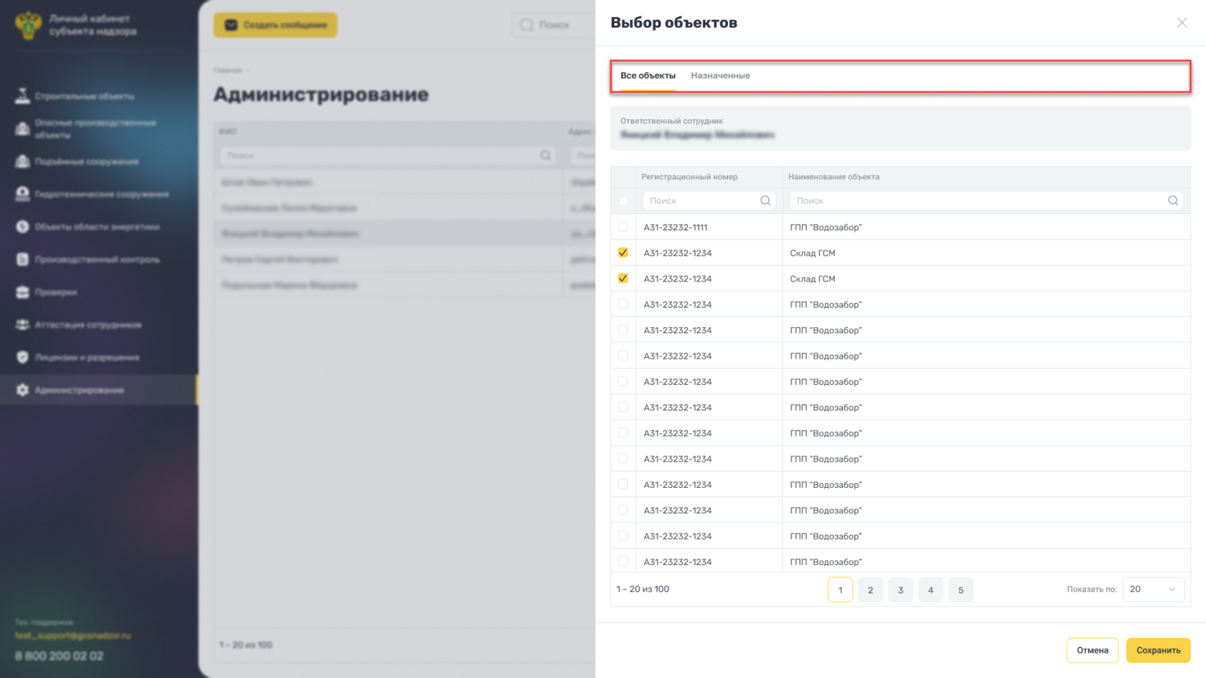
Рисунок 25 – Окно «Выбор объектов»
Окно содержит вкладки:
- «Все объекты»;
- «Назначенные».
Данные на вкладках представлены в столбцах «Регистрационный номер» и «Наименование объекта». На вкладках доступна фильтрация значений по столбцу – введите значение в поле фильтра столбца и нажмите на клавишу <Enter>. Для сброса фильтрации удалите введенное значение и нажмите на клавишу <Enter>.
На вкладке «Все объекты» отображается ФИО ответственного сотрудника, а также перечень объектов организаций для выбора. Отметьте «флажками» необходимые значения.
Перейдите на вкладку «Назначенные», где отображаются выбранные объекты. При необходимости отметьте «флажками» значения и нажмите на кнопку «Удалить назначенные». Перейдите на вкладку «Все объекты» – с соответствующих объектов сняты «флажки».
Нажмите на кнопку «Сохранить».

Реестр заявлений
Перейдите в пункт главного меню Системы «Заявления». Откроется реестр поданных пользователем заявлений на получение государственных услуг, в том числе в области лицензирования и разрешительных документов (Рисунок 26).
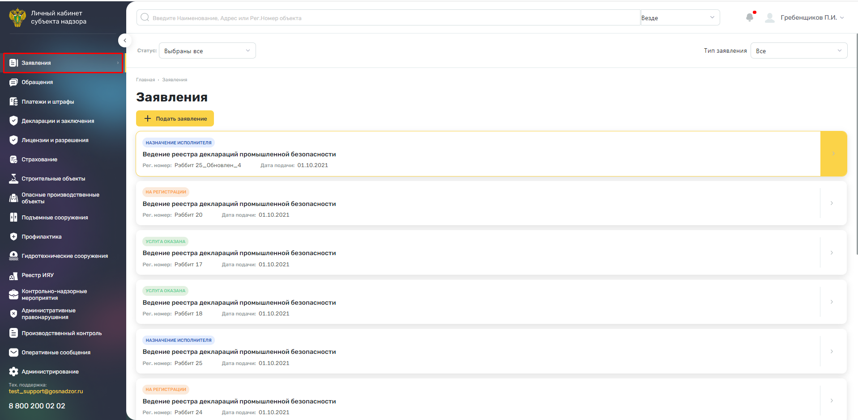
Рисунок 26 – Реестр заявлений
Для навигации по страницам реестра воспользуйтесь панелью .
В реестре доступна фильтрация заявлений:
- по статусу – по умолчанию выбрано значение «Все». При необходимости нажмите на кнопку «На регистрации» / «На рассмотрении» / «На подписании» / «Готово» – отобразятся заявления с соответствующим статусом;
- по типу – по умолчанию выбрано значение «Все». При необходимости в поле «Тип заявления» нажмите на кнопку и выберите значение из выпадающего списка – отобразятся заявления соответствующего типа.
Предварительный просмотр карточки заявления содержит следующие данные:
- статус;
- тип заявления;
- регистрационный номер;
- дата подачи.
На рабочем столе в блоке «Уведомления» отображаются уведомления:
- если заявлению присвоен статус «На регистрации», отобразится уведомление: «Заявление <Номер заявления> принято на рассмотрение». Нажмите на кнопку «Перейти в карточку». Откроется карточка заявления;
- если получен ответ на заявление, отобразится уведомление: «Получен ответ на заявление <Номер заявления>». Нажмите на кнопку «Перейти в карточку». Откроется карточка заявления.

Подача заявления
Чтобы подать заявление, перейдите в пункт главного меню Системы «Заявления».
Нажмите на кнопку «Подать заявление». Откроется окно с перечнем активных государственных услуг (Рисунок 27).
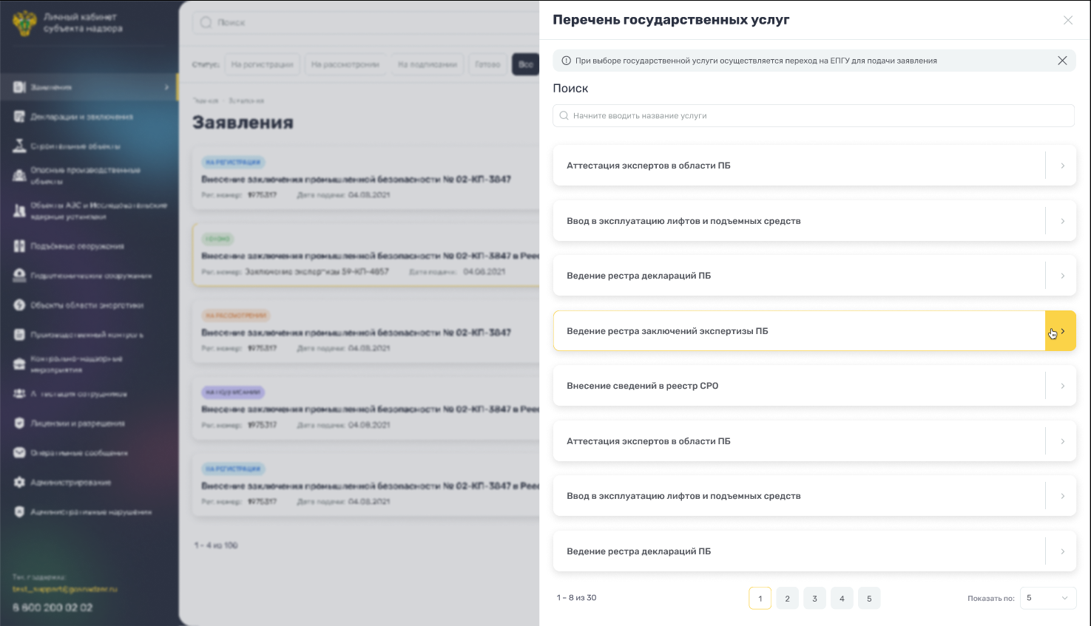
Рисунок 27 – Перечень государственных услуг
В разделе «Перечень государственных услуг» отображается информационное сообщение: «При выборе государственной услуги осуществляется переход на ЕПГУ для подачи заявления». При необходимости закройте сообщение, нажав на кнопку . Чтобы открыть информационное сообщение, нажмите на кнопку .
Представлен следующий перечень государственных услуг:
- Аттестация экспертов в области промышленной безопасности;
- Ввод в эксплуатацию лифтов, подъемных платформ для инвалидов, пассажирских конвейеров (движущихся пешеходных дорожек) и эскалаторов, за исключением эскалаторов в метрополитенах, после осуществления их монтажа в связи с заменой или модернизации;
- Ведение реестра деклараций промышленной безопасности;
- Ведение реестра заключений экспертизы промышленной безопасности;
- Внесение сведений в реестр СРО;
- Выдача разрешений на ведение работ со взрывчатыми материалами промышленного назначения;
- Выдача разрешений на постоянное применение взрывчатых веществ и изделий на их основе;
- Выдача разрешений на право ведения работ в области использования атомной энергии работникам объектов использования атомной энергии;
- Выдача разрешений на эксплуатацию ГТС (за исключением судоходных и портовых ГТС);
- Лицензирование деятельности в области использования атомной энергии;
- Лицензирование деятельности по проведению экспертизы промышленной безопасности;
- Лицензирование деятельности по производству маркшейдерских работ;
- Лицензирование деятельности по эксплуатации взрывопожароопасных и химически ОПО I, II и III классов опасности;
- Лицензирование деятельности, связанной с обращением взрывчатых материалов промышленного назначения;
- Определение экспертных центров, проводящих государственную экспертизу деклараций безопасности ГТС (за исключением судоходных и портовых ГТС);
- Оформление документов, удостоверяющих уточненные границы горного отвода;
- Предоставление сведений из Российского регистра ГТС;
- Предоставление сведений из реестра СРО;
- Прием и учет уведомлений о начале осуществления юридическими лицами и индивидуальными предпринимателями отдельных видов работ и услуг по перечню, утвержденному Правительством Российской Федерации;
- Регистрация ОПО в государственном реестре ОПО;
- Установление нормативов предельно допустимых выбросов радиоактивных веществ в атмосферный воздух и нормативов допустимых сбросов радиоактивных веществ в водные объекты, выдача разрешений на выбросы и сбросы радиоактивных веществ в окружающую среду;
- Утверждение деклараций безопасности поднадзорных гидротехнических сооружений, находящихся в эксплуатации;
- Выдача заключения о наличии (отсутствии) технической возможности технологического присоединения к электрическим сетям;
- Выдача разрешений на допуск в эксплуатацию энергопринимающих установок потребителей электрической энергии, объектов по производству электрической энергии, объектов электросетевого хозяйства, объектов теплоснабжения и теплопотребляющих установок;
- Государственная услуга по согласованию планов и схем развития горных работ по видам полезных ископаемых;
- Организация проведения аттестации по вопросам промышленной безопасности, по вопросам безопасности гидротехнических сооружений, безопасности в сфере электроэнергетики;
- Участие представителя Федеральной службы по экологическому, технологическому и атомному надзору в комиссии по проведению приемочных испытаний взрывчатых веществ и изделий на их основе и по согласованию программы и методики приемочных испытаний;
- Аттестация лиц, осуществляющих профессиональную деятельность, связанную с оперативно-диспетчерским управлением в электроэнергетике.
Выберите государственную услугу. При необходимости воспользуйтесь строкой поиска – начните вводить название услуги с клавиатуры, для подходящей услуги нажмите на кнопку . Произойдет автоматический переход на ЕПГУ для подачи заявления.
После подачи заявления и принятии заявления в Ростехнадзоре на рабочем столе в блоке «Уведомления» отобразится уведомление: «Заявление принято на рассмотрение», при регистрации заявление получит статус «На регистрации» (Рисунок 28). При нажатии на кнопку «Перейти в карточку» откроется карточка заявления.
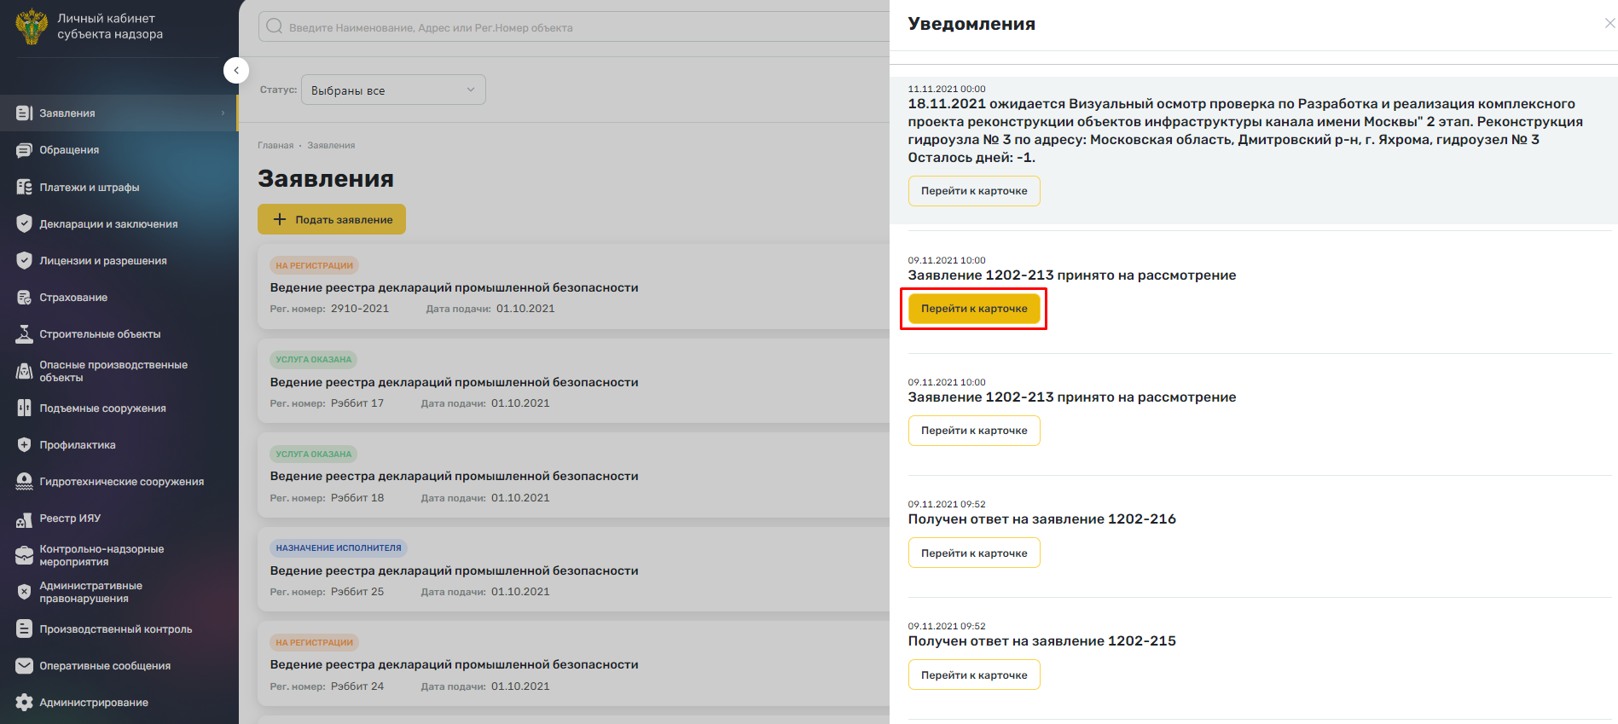
Рисунок 28 – Уведомление о принятии заявления на рассмотрение
При получении ответа на заявление на рабочем столе в блоке «Уведомления» отобразится уведомление: «Получен ответ на заявление» (Рисунок 29). Нажмите на кнопку «Перейти в карточку». Откроется карточка заявления.
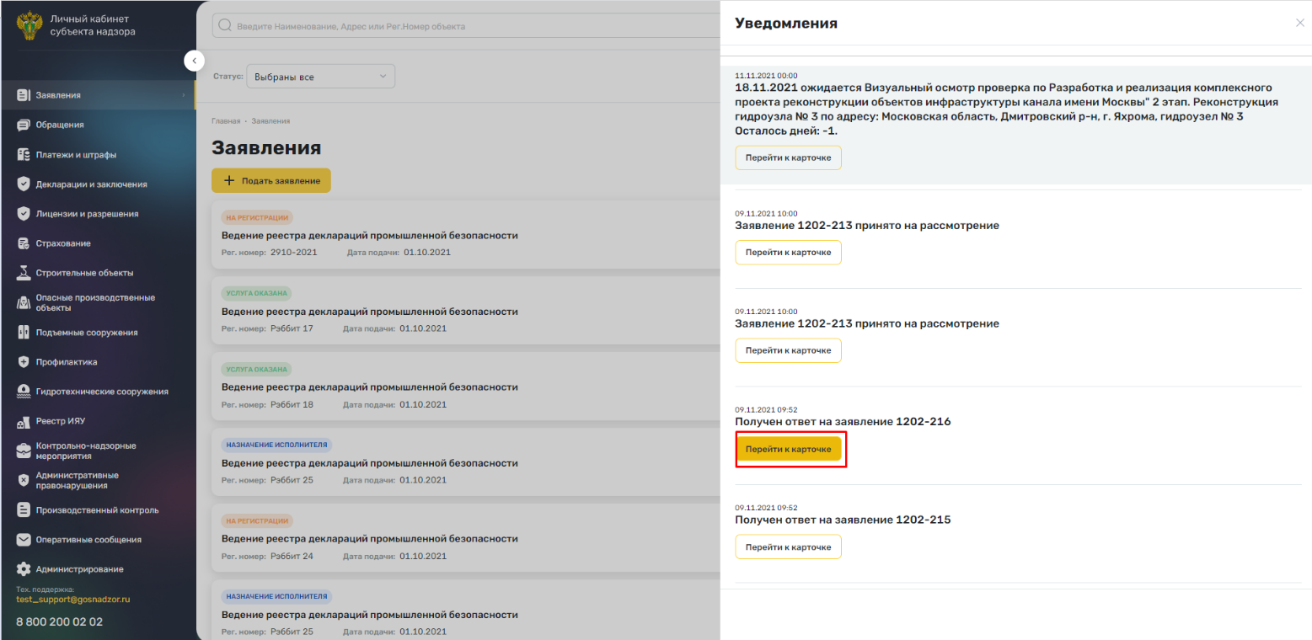
Рисунок 29 – Уведомление о получении ответа на заявления

Карточка заявления
В реестре заявлений (см. Рисунок 26) выберите заявление для просмотра и нажмите на кнопку . Откроется карточка заявления, содержащая вкладки «Сведения о заявлении», «История изменений» (Рисунок 30, Рисунок 31).
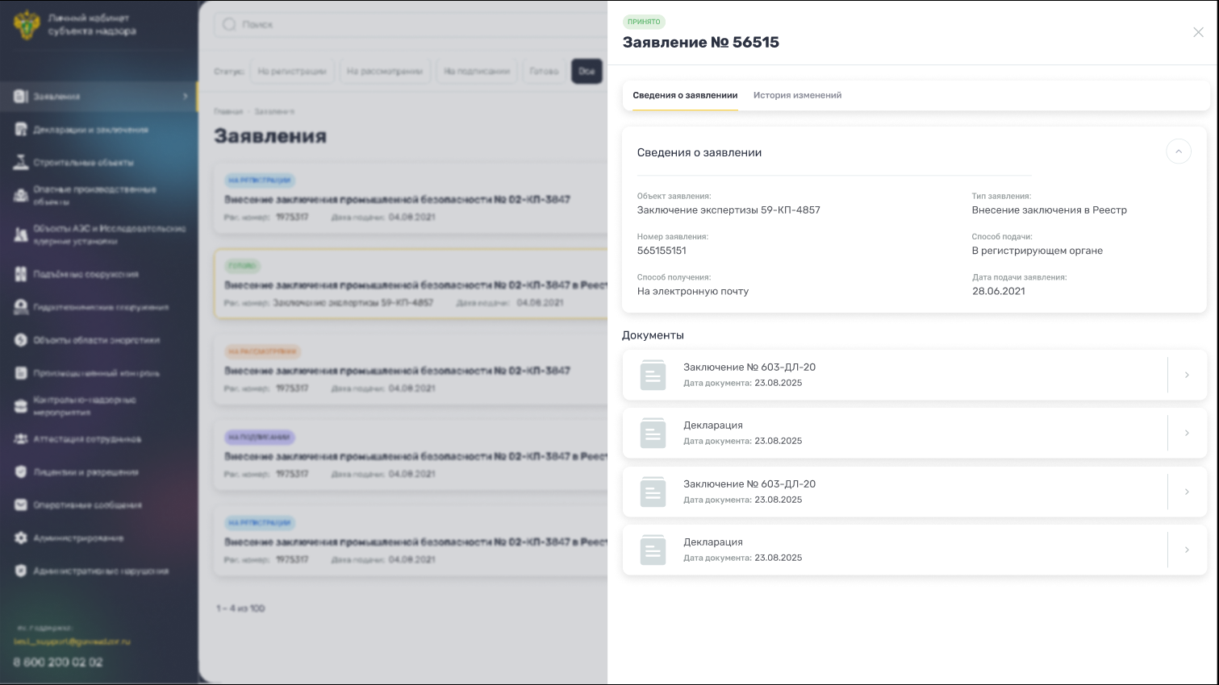
Рисунок 30 – Карточка заявления. Вкладка «Сведения о заявлении»
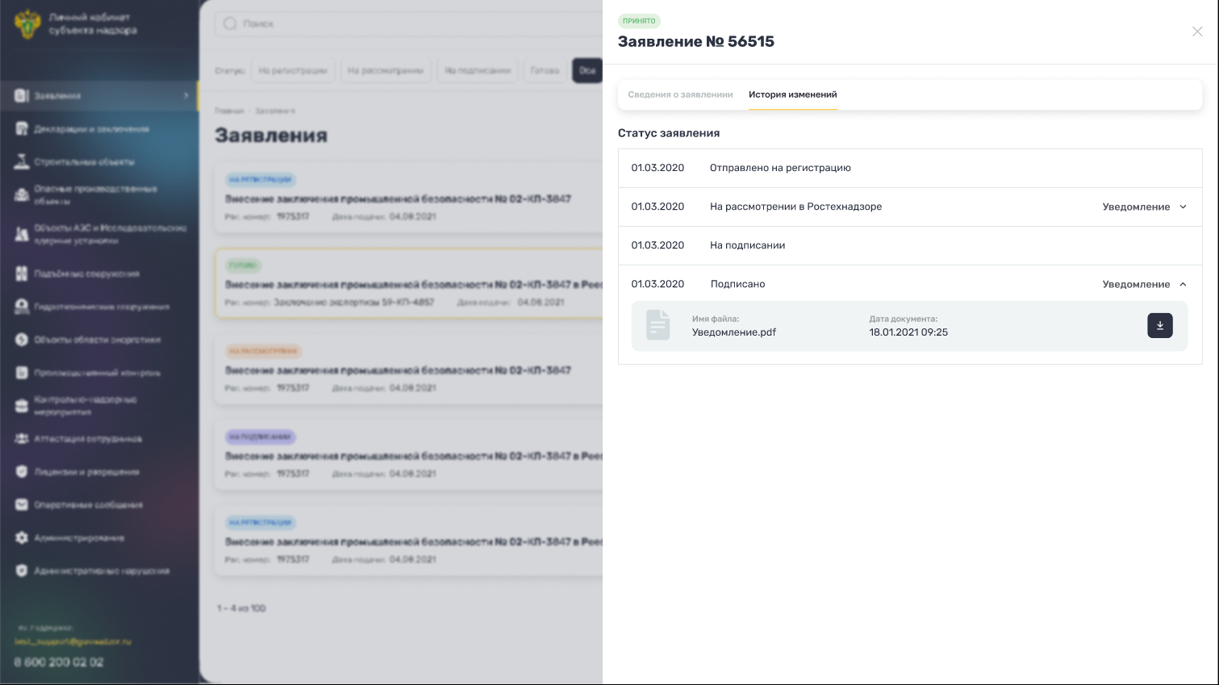
Рисунок 31 – Карточка заявления. Вкладка «История изменений»
На вкладке «Сведения о заявлении» (см. Рисунок 30) данные представлены в блоках:
- «Сведения о заявлении»:
  - «Объект заявления» – отображается наименование объекта заявления;
  - «Тип заявления» – отображается тип заявления;
  - «Номер заявления» – отображается входящий номер заявления;
  - «Способ подачи» – отображается способ подачи заявления;
  - «Способ получения» – отображается способ получения заявления;
  - «Дата подачи заявления» – отображается дата подачи заявления;
- «Документы» – отображается перечень сопроводительных документов заявления (заключение, декларация, лицензия, разрешение и т.д.). Для просмотра документа нажмите на кнопку . Откроется карточка разрешительной документации (Рисунок 32).
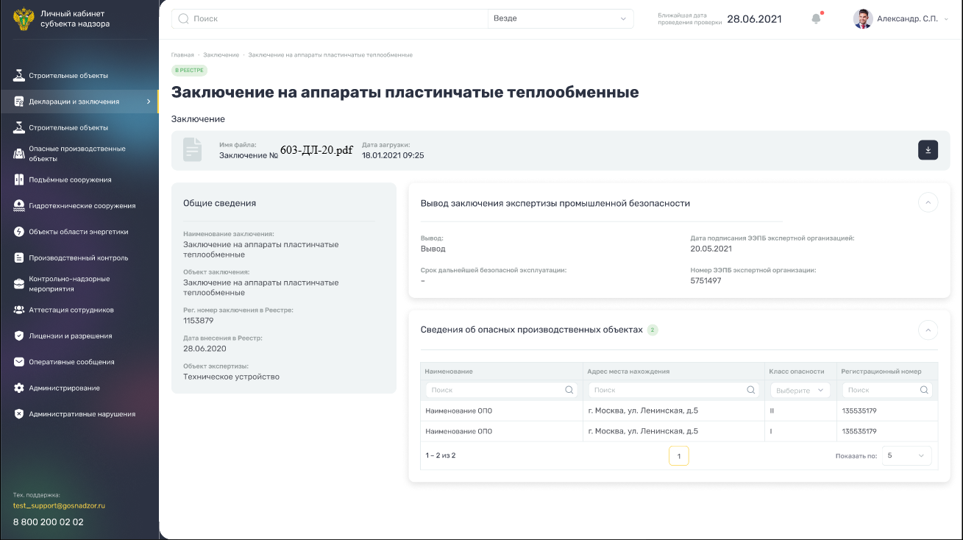
Рисунок 32 – Карточка разрешительной документации
На вкладке «История изменений» (см. Рисунок 31) отображается информация о переходе статусов заявления и файл (уведомление) с решением от Ростехнадзора, а также согласования охранных зон и проверки знаний по электробезопасности. Чтобы скачать файл уведомления по оказанию государственной услуги, приложенный к записи, нажмите на кнопку . Документ будет сохранен на локальный компьютер пользователя.
Чтобы закрыть карточку заявления, нажмите на кнопку .

Реестр обращений
Перейдите в пункт главного меню Системы «Обращения». Откроется реестр обращений (Рисунок 33).
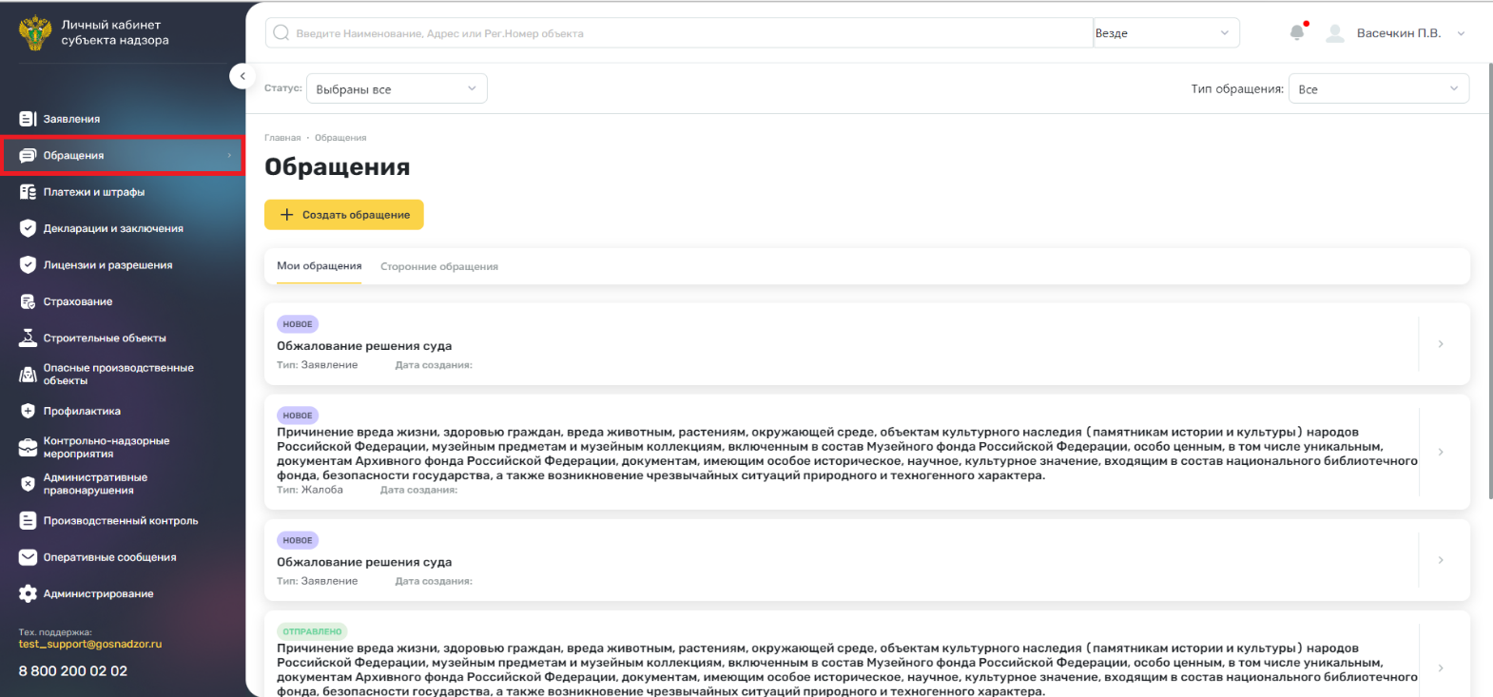
Рисунок 33 - Реестр обращений
Реестр содержит вкладки: «Мои обращения» и «Сторонние обращения».
Во вкладке «Мои обращения» отображаются обращения, которые были поданы авторизованным пользователем. Во вкладке «Сторонние обращения» отображаются обращения, которые были поданы другими сотрудниками организации.
Для навигации по страницам реестра воспользуйтесь панелью .
В реестре доступна фильтрация обращения:
- по статусу – по умолчанию выбрано значение «Все». При необходимости нажмите на кнопку и выберите значение или несколько значений из выпадающего списка – отобразятся обращения с соответствующим статусом;
- по типу – по умолчанию выбрано значение «Все». При необходимости в поле «Тип обращения» нажмите на кнопку и выберите значение из выпадающего списка – отобразятся обращения соответствующего типа.
Примечание – Чтобы снять фильтр, нажмите на кнопку .
Предварительный просмотр обращения во вкладке «Мои обращения» содержит следующие данные:
- статус;
- тема обращения;
- тип обращения;
- дата обновления.
Предварительный просмотр обращения во вкладке «Сторонние обращения» содержит следующие данные:
- статус;
- тема обращения;
- тип обращения;
- отправитель;
- дата обновления.
В реестре содержатся следующие кнопки:
- «Создать обращение» () – нажмите на кнопку, чтобы создать обращение. Откроется окно «Создание обращения» (п. 6.1);
- «Удалить» () – кнопка отображается только для отчетов со статусом «Черновик». Нажмите на кнопку, чтобы удалить обращение. Отобразится предупреждение об удалении. Для подтверждения действия нажмите на кнопку «Да»;
- В реестре содержатся следующие маркеры:
- «Получен ответ» () – отображается, когда на обращение пришел ответ от Ростехнадзора. Ответ можно просмотреть в карточке обращения (п. 6.2);

Создание обращения
В реестре обращений нажмите на кнопку «Создать обращение». Откроется форма создания обращения (Рисунок 34).
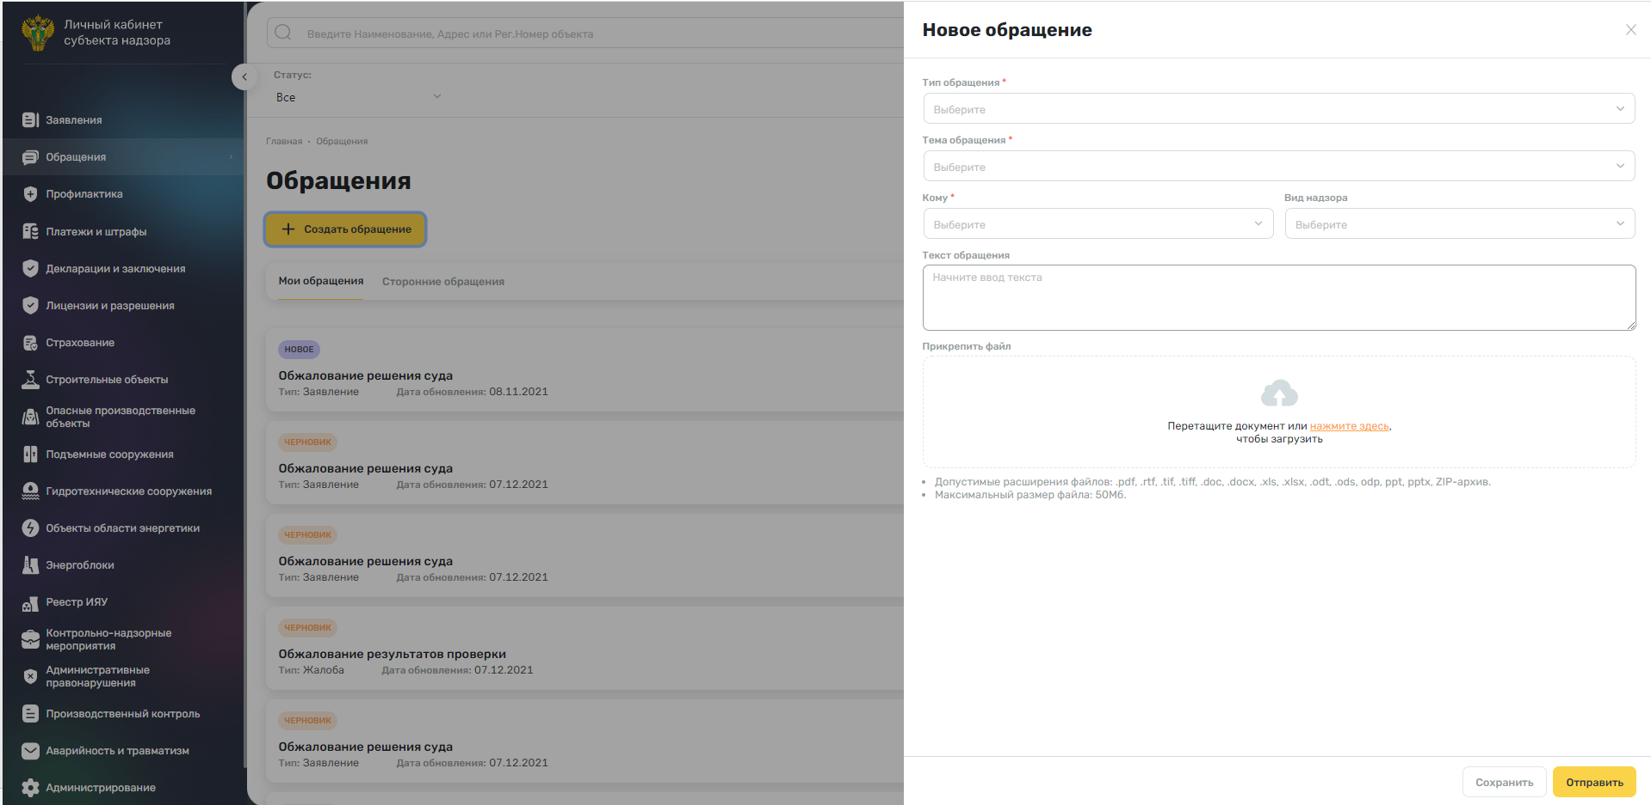
Рисунок 34 - Форма заполнения обращения
На форме создания заполните следующие поля:
- «Тип обращения» (обязательное) – нажмите на кнопку и выберите значение из выпадающего списка;
- «Тема обращения» (обязательное) – нажмите на кнопку и выберите значение из выпадающего списка;
- «Кому» (обязательное) – нажмите на кнопку и выберите территориальный орган из выпадающего списка, в который собираетесь отправить обращение;
- «Вид надзора» (необязательное) – нажмите на кнопку и выберите значение из выпадающего списка;
- «Текст обращения» (обязательное) – введите текст обращения;
- «Прикрепите файлы» (необязательное) – перетащите документ с локального компьютера в выделенную область либо нажмите на кнопку загрузки файла и выберите документ на локальном компьютере. Прикрепленный файл отобразится в гриде ниже.
Примечание – Допустимые форматы загружаемых файлов: .pdf, .rtf, .tif, .tiff, .doc, .docx, .xls, .xlsx, .odt, .ods, .odp, .ppt, .pptx, ZIP-архив и файлы вложений.
На форме создания обращения нажмите на кнопку «Сохранить». Отобразится информационное сообщение об успешном сохранении. Обращения сохранится в статусе «Черновик» (Рисунок 35) и продолжить его заполнения/редактирования можно в карточке обращения (п.6.2).
Если обращение готово к отправке в Ростехнадзор, нажмите на кнопку «Отправить». Обращение будет отправлено в Ростехнадзор с предварительным сохранением в статусе «Отправлено». Отобразится информационное сообщение об успешной отправке.
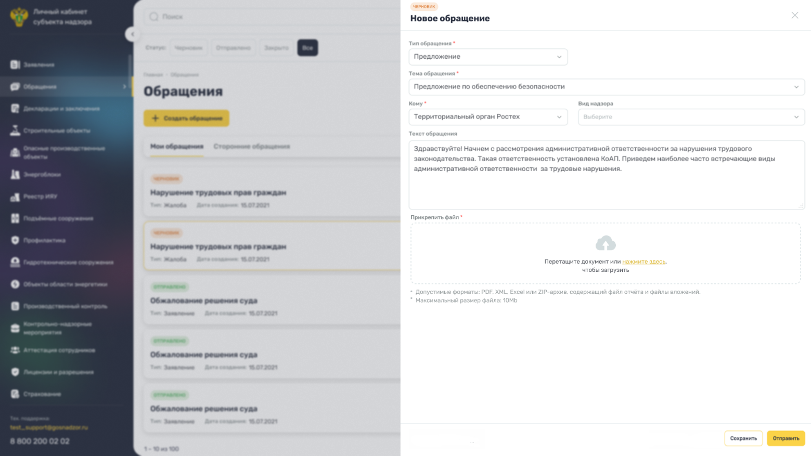
Рисунок 35 – Вид обращения в статусе «Черновик»
Чтобы закрыть форму создания обращения, нажмите на кнопку .

Карточка обращения
Чтобы просмотреть обращение из реестра, выберите необходимую запись и нажмите на кнопку . Откроется карточка обращения (Рисунок 36).
Формат открытия карточки обращения зависит от статуса обращения. Если отчет имеет статус «Черновик», то обращение доступно для редактирования. В иных случаях карточка открывается на просмотр.
В карточке обращения отображаются следующие данные:
- Данные обращения:
  - «Тип обращения» – отображается тип обращения;
  - «Тема обращения» – отображается тема обращения;
  - «Кому» – отображается адресат обращения;
  - «Вид надзора» – отображается вид надзора куда направляется обращения;
  - «Способ подачи обращения» - отображается способ подачи заявления;
  - «Текст обращения» - отображается текст обращения;
  - «Приложенные документы» - отображается перечень документов.
- Ответ на обращение:
  - «От кого» – отображается, от кого направлен ответ на обращение;
  - «Дата» – отображается дата ответа;
  - «Текст ответа» – отображается текст ответа обращения;
  - «Приложенные документы» – отображается перечень документов, приложенных к ответу.
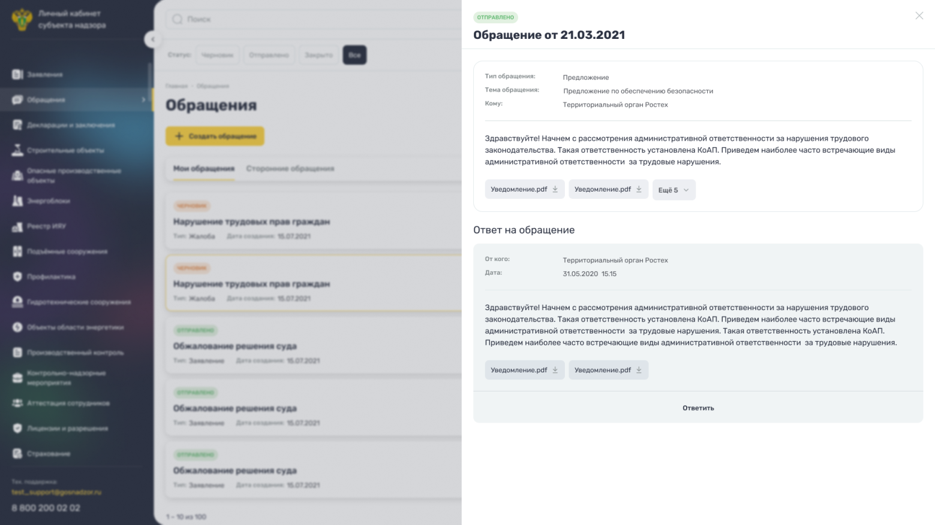
Рисунок 36 - Вид карточки обращения
Примечания
1 Блок с ответом отображается, если получен ответ на обращения в Росхенадзоре.
2 Чтобы скачать прикрепленный файл, нажмите на кнопку . Документ будет сохранен на локальный компьютер пользователя.
3 Чтобы просмотреть весь список файлов нажмите на кнопку . После того как нажмете на данную кнопку – отобразятся скрытые файлы, которые можно скачать (Рисунок 37).
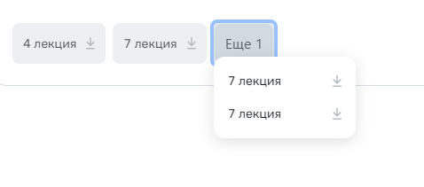
Рисунок 37 – Вид раскрывающегося списка с файлами
4 Нажмите на кнопку 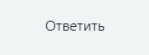 в блоке с ответом на обращение, чтобы сформировать ответное сообщение. После нажатия на данную кнопку откроется форма заполнения нового обращения (см. п. 6.1), в котором поля «Тип обращения» / «Тема обращения» / «Кому» / «Вид надзора» будут автоматически заполнены данными с того обращения, откуда был совершен переход и не доступны для редактирования.
Чтобы закрыть карточку заявления, нажмите на кнопку .

Формирование ответа Ростехнадзору
Процедура формирование ответного сообщения на ответ Ростехнадзора доступна в карточке отчета. Процедура доступна только если был получен ответ.
Чтобы сформировать ответ, нажмите на кнопку «Ответить» ( ), расположенной в конце блока «Ответ на обращения» (см. Рисунок 36).
Откроется предзаполненная форма создания обращения, со следующим набором данных (Рисунок 38):
- «Тип обращения» (обязательное) – предзаполнено из родительского обращения, не редактируется пользователем;
- «Тема обращения» (обязательное) – предзаполнено из родительского обращения, не редактируется пользователем;
- «Кому» (обязательное) – предзаполнено из родительского обращения, не редактируется пользователем;
- «Вид надзора» (необязательное) – предзаполнено из родительского обращения, не редактируется пользователем;
- «Текст обращения» (обязательное) – введите текст обращения;
- «Прикрепите файлы» (необязательное) – перетащите документ с локального компьютера в выделенную область либо нажмите на кнопку загрузки файла и выберите документ на локальном компьютере. Прикрепленный файл отобразится в гриде ниже.
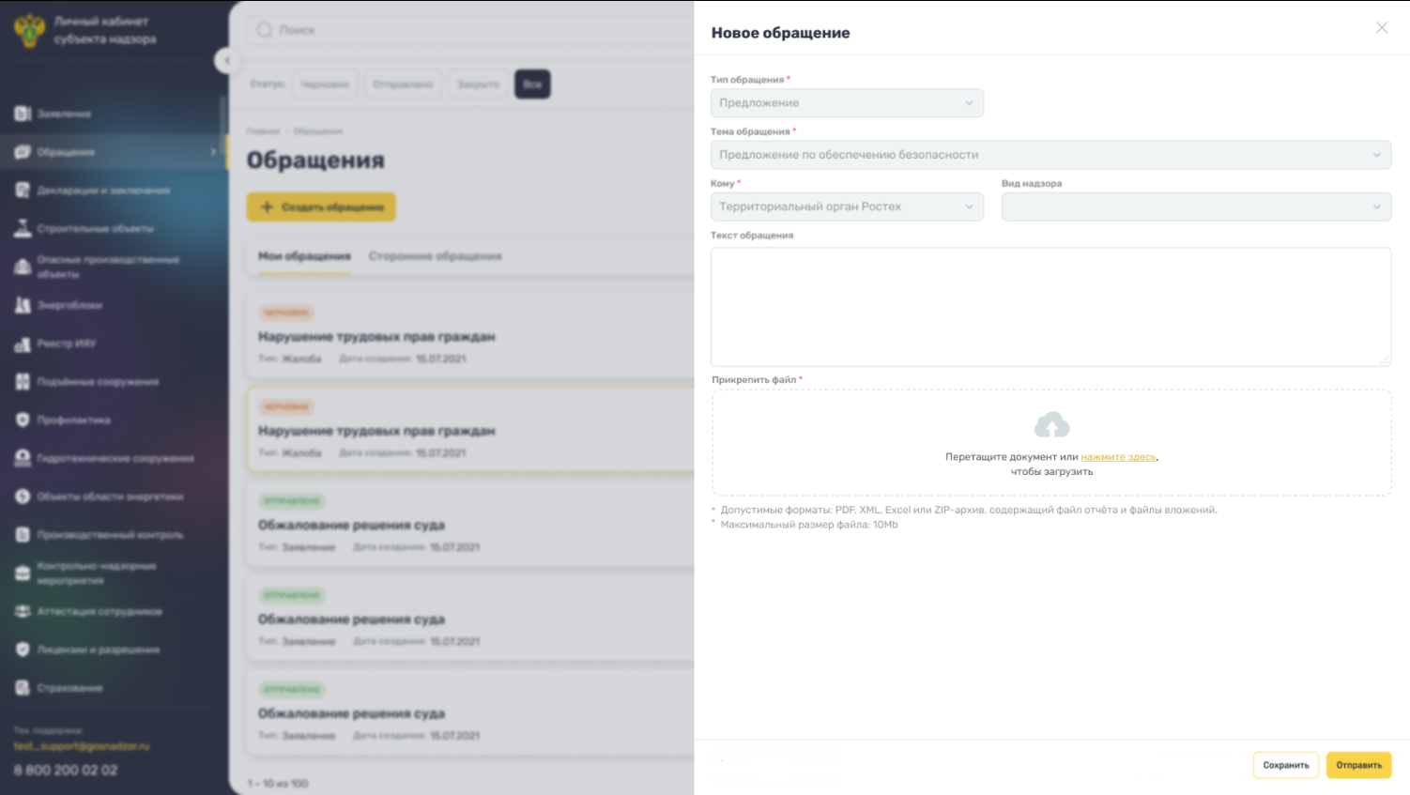
Рисунок 38 – Форма обращения, сформировано в ответ Ростехнадзору
На форме создания обращения нажмите на кнопку «Сохранить». Отобразится информационное сообщение об успешном сохранении. Обращения сохранится в статусе «Черновик» и продолжить его заполнения/редактирования можно в карточке обращения (п.6.2).
Если обращение готово к отправке в Ростехнадзор, нажмите на кнопку «Отправить». Обращение будет отправлено в Ростенадзор с предварительным сохранением в статусе «Отправлено». Отобразится информационное сообщение об успешной отправке.

Раздел «Профилактическая работа»

Реестр предостережений
Перейдите в пункт главного меню Системы «Профилактика/ Предостережения». Откроется реестр предостережений (Рисунок 39).
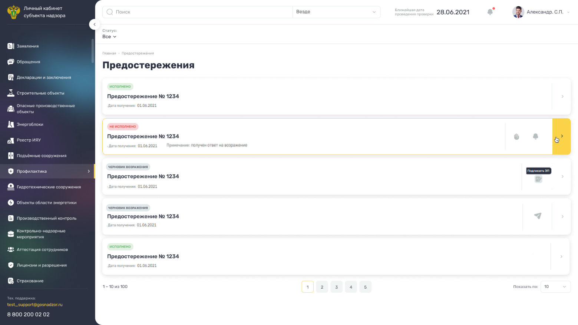
Рисунок 39 – Реестр предостережений
Для навигации по страницам реестра воспользуйтесь панелью .
В реестре доступна фильтрация предостережений:
- по статусу – по умолчанию выбрано значение «Все». При необходимости нажмите на кнопку «Исполнено» / «Не исполнено» – отобразятся предостережения с соответствующим статусом.
Примечание – Чтобы снять фильтр, нажмите на кнопку .
Предварительный просмотр карточки предостережения содержит следующие данные:
- статус;
- номер предостережения;
- дата получения.
В реестре содержатся следующие кнопки:
- «Возразить» () – кнопка отображается только для предостережений в статусах отличных от «Черновик возражения» и «Черновик уведомления». Нажмите на кнопку, чтобы написать возражение на предостережение. Откроется форма заполнения возражения;
- «Уведомить» () – кнопка отображается только для предостережений в статусах отличных от «Черновик возражения» и «Черновик уведомления». Нажмите на кнопку, чтобы уведомить Ростехнадзор об исполнении предостережения. Откроется форма заполнения уведомления об исполнении;
- «Подписать ЭП» () – кнопка отображается только для предостережений со статусом «Черновик возражения» и «Черновик уведомления». Нажмите на кнопку, чтобы подписать ответ электронной подписью;
- «Отправить в Ростехнадзор» () – кнопка отображается только для предостережений со статусом «Черновик возражения» и «Черновик уведомления», а также при условии, что ответ на предостережение был подписан. Нажмите на кнопку, чтобы отправить ответ на предостережение в Ростехнадзор. По завершении процесса предостережение получает статус «Исполнено» либо «Отправлено возражение» в зависимости от типа отправленного ответа на предостережение.
В реестре содержатся следующие маркеры:
- «Получен ответ» () – отображается, когда на отправленное возражение пришел ответ от Ростехнадзора. Ответ можно просмотреть в карточке предостережения.

Карточка предостережения
Чтобы просмотреть предостережение из реестра, выберите необходимую запись и нажмите на кнопку . Откроется карточка предостережения в виде бокового модального окна.
Формат открытия карточки предостережения зависит от его статуса. Если предостережение в статусе «Черновик уведомления» / «Черновик возражения», то в карточке предостережения отображается форма заполнения ответа на предостережения с внесенными данными и доступная для редактирования (Рисунок 42). Если предостережение имеет статус «Не исполнено» / «Исполнено» / «Отправлено возражение», то карточка предостережения открывается только на просмотр (Рисунок 40).

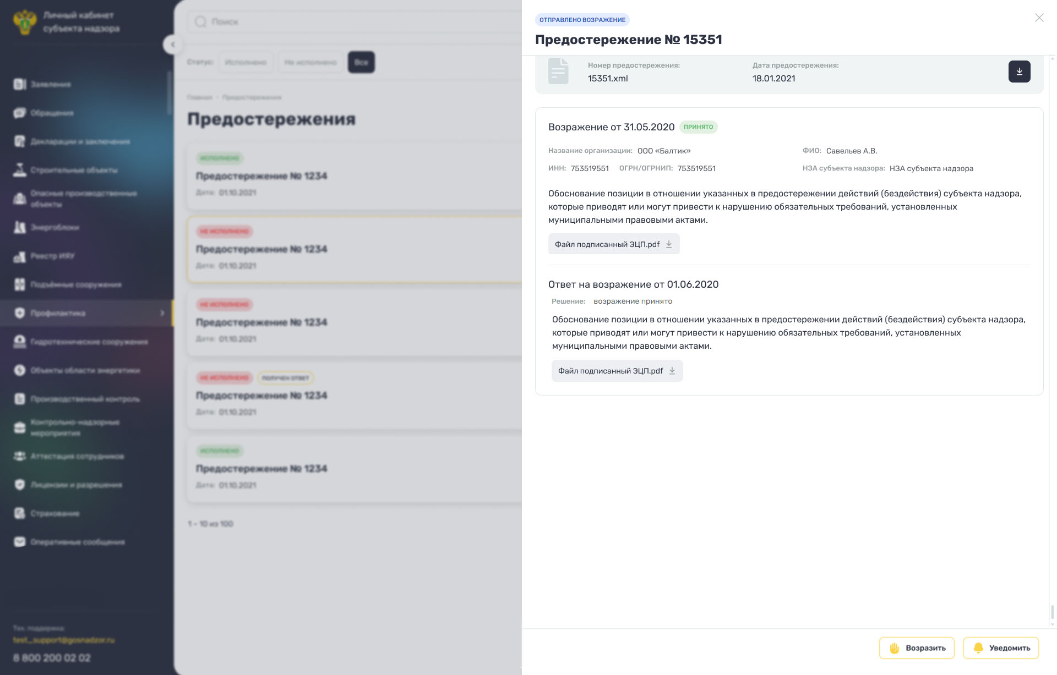
Рисунок 40 – Вид карточки предостережения
В карточке предостережения отображаются следующие данные:
- файл предостережения:
- «Имя файла» – отображается имя файла предостережения;
- «Дата получения» – отображается дата получения предостережения.
Примечания
1 Чтобы скачать файл предостережения, нажмите на кнопку . Документ будет сохранен на локальный компьютер пользователя.
Данные ответа на предостережение:
- тип ответа – отображается тип ответа «Возражение» / «Уведомление об исполнении» в зависимости от выбора ответа на предостережение;
- дата отправки ответа в Ростехнадзор;
- «Название организации» – отображается наименование организации, сотрудник которой отправил ответ на предостережение;
- ФИО – отображаются инициалы сотрудника, отправившего ответ на предостережение;
- ИНН;
- ОГРН;
- «Текст ответа на предостережение»;
- «Приложенные документы» – отображается подписанный электронной подписью файл с ответом на предостережение.
Ответ на возражение:
- дата получения ответа на возражение;
- «Решение» – отображается решение, принятое Ростехнадзором в отношении отправленного возражения на предостережение;
- «Текст ответа на возражение»;
- «Приложенные документы» – отображается подписанный электронной подписью файл с ответом на возражение.
2 Чтобы скачать файл ответа подписанный ЭЦП, нажмите на кнопку . Документ будет сохранен на локальный компьютер пользователя.
В карточке содержатся следующие кнопки:
- «Возразить» () – кнопка отображается только для предостережений в статусах отличных от «Черновик возражения» и «Черновик уведомления». Нажмите на кнопку, чтобы написать возражение на предостережение. Откроется форма заполнения возражения;
- «Уведомить» (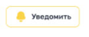) – кнопка отображается только для предостережений в статусах отличных от «Черновик возражения» и «Черновик уведомления». Нажмите на кнопку, чтобы уведомить Ростехнадзор об исполнении предостережения. Откроется форма заполнения уведомления об исполнении.
Чтобы закрыть карточку заявления, нажмите на кнопку .

Создание ответа на предостережение
Перейти к форме создания ответа на предостережение возможно как из реестра, так и с карточки предостережения.
Если вы хотите отправить возражение на предостережение, нажмите на кнопку «Возразить» () в реестре либо на кнопку () в карточке предостережения.
Если вы хотите отправить уведомление об исполнении предостережения, нажмите на кнопку «Уведомить» () в реестре либо на кнопку () в карточке предостережения.
При нажатии на одну из кнопок «Уведомить» / «Возразить» откроется предзаполненная форма создания ответа на предостережение (Рисунок 41).
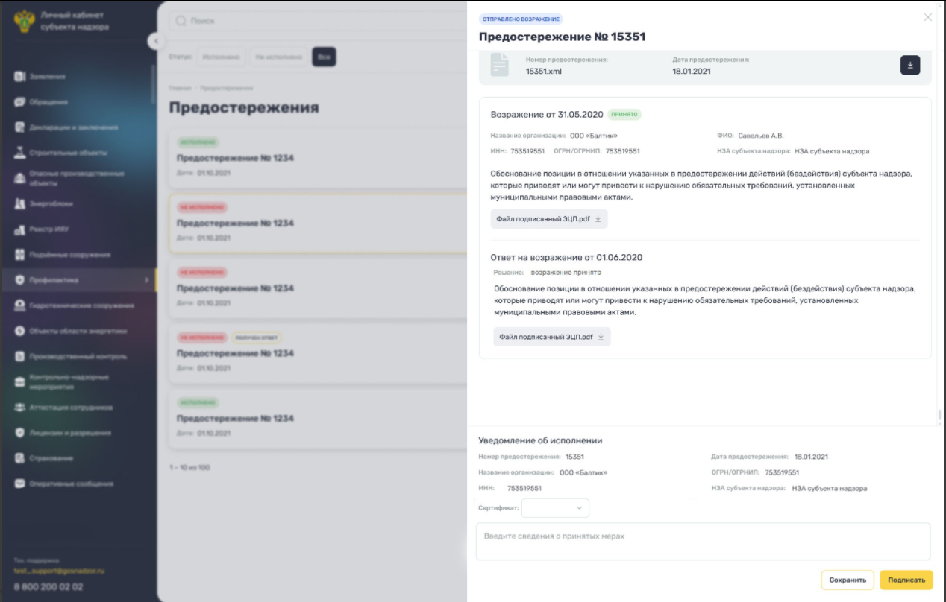
Рисунок 41 – Форма создания ответа на предостережение
Форма создания ответа содержит следующий набор данных:
- «Тип ответа» – отображается тип ответа «Возражение» / «Уведомление об исполнении» в зависимости от нажатой кнопки;
- «Название организации – заполняется автоматически, не редактируется пользователем;
- «ФИО» – заполняется автоматически, не редактируется пользователем;
- «ИНН» – заполняется автоматически, не редактируется пользователем;
- «ОГРН» – заполняется автоматически, не редактируется пользователем;
- «Сертификат» – заполняется автоматически, а также есть возможность редактирования. Нажмите на кнопку и выберите значение из выпадающего списка;
- «Текст сообщения» - введите текст ответа.
В форме создания ответа на предостережение нажмите на кнопку «Сохранить». Отобразится информационное сообщение об успешном сохранении. Карточка предостережения перейдет в статус «Черновик возражения» / «Черновик уведомления», в зависимости от выбранного типа ответа и продолжить его заполнение/редактирование можно в карточке предостережения (Рисунок 42).
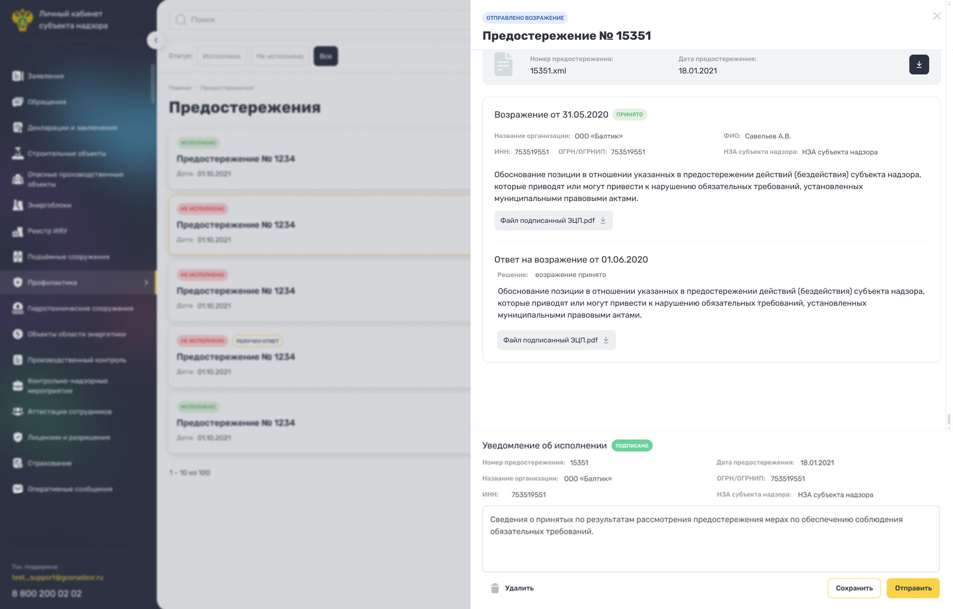
Рисунок 42 – Карточка предостережения в статусе «Черновик»
Если требуется удалить созданный ответ на предостережение, нажмите на кнопку «Удалить» (). Отобразится предупреждение об удалении. Для подтверждения действия нажмите на кнопку «Да».
Если ответ на предостережение готов к отправке в Ростехнадзор, нажмите на кнопку «Подписать». Ответ на предостережение будет подписан электронной подписью (п.7.1.3)
После процедуры подписания ответа на предостережение, нажмите на кнопку «Отправить». Ответ на предостережение будет отправлен в Ростехнадзор с предварительным сохранением в статусе «Исполнено» / «Отправлено возражение» в зависимости от заполненного типа ответа. Отобразится информационное сообщение об успешной отправке.

Подписание ответа на предостережение
Процедура подписания ответа на предостережение доступна как в реестре с помощью кнопки «Подписать ЭЦП» (), так и в карточке предостережения с помощью кнопки (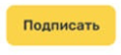).
Примечания
1 Кнопка «Подписать ЭП» отображается только для предостережений со статусом «Черновик возражения» и «Черновик уведомления».
2 Если установлен плагин «КриптоПро ЭЦП» и интеграция с плагином прошла успешно, в форме заполнения ответа на предостережение (п.7.1.2) в поле «Сертификат» автоматически отобразится значение сертификата.
3 Если была нажата кнопка «Подписать» и подключение к плагину «КриптоПро ЭПЦ» не произошло, то отобразится информационное сообщение с текстом: «Проверьте настройки плагина КриптоПро ЭЦП Browser plug-in».
Нажмите на кнопку «Подписать». При успешной интеграции с плагином «КриптоПро ЭЦП» сформируется подписанный xml-файл, содержащий сведения ответа, и рядом с наименованием типа ответа на предостережение отобразится пометка «Подписан» (Рисунок 43).
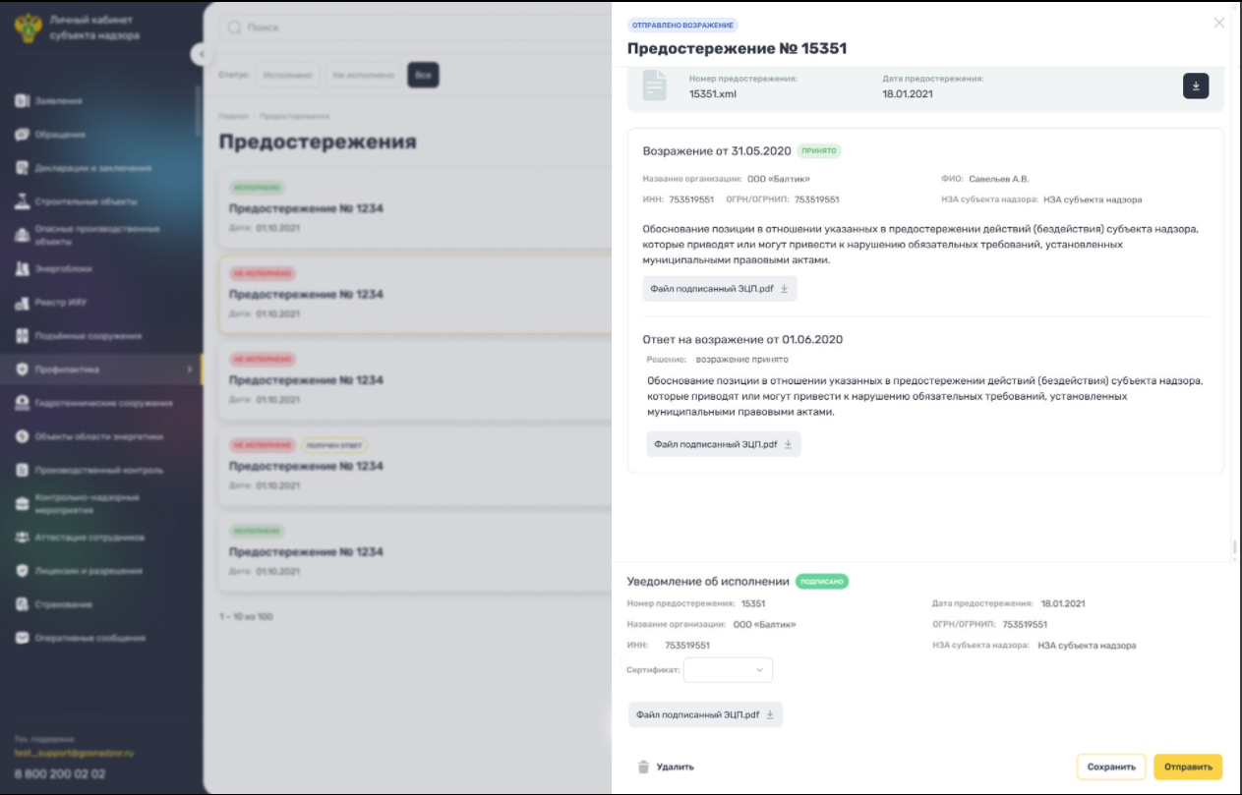
Рисунок 43 – Подписанный ответ на предостережение
При необходимости нажмите на кнопку «Скачать» (). Файл, подписанный ЭП, будет сохранен на локальный компьютер пользователя.
Примечания – После подписания ответа на предостережение вместо кнопки «Подписать» () отобразиться кнопка «Отправить» (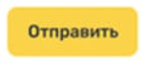).

Реестр обязательных требований
Перейдите в пункт главного меню Системы «Профилактика/ Обязательные требования». Откроется реестр обязательных требований (Рисунок 44).
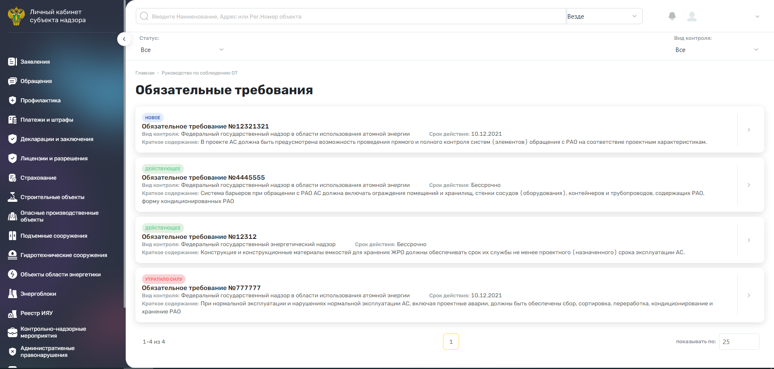
Рисунок 44 – Вид реестра обязательных требований
В реестре отображается перечень обязательных требований (далее – ОТ).
Для навигации по страницам реестра воспользуйтесь панелью .
В реестре доступна фильтрация ОТ:
- по статусу – по умолчанию выбрано значение «Все». При необходимости нажмите на кнопку «Действующее» / «Утратило силу» – отобразятся ОТ с соответствующим статусом;
- по виду надзора – по умолчанию выбрано значение «Все». При необходимости в поле «Вид надзора» нажмите на кнопку и выберите значение из выпадающего списка – отобразятся ОТ соответствующие виду надзора.
Примечание – Чтобы снять фильтр, нажмите на кнопку .
Предварительный просмотр карточки ОТ содержит следующие данные:
- статус;
- номер ОТ;
- краткое содержание ОТ;
- вид надзора;
- срок действия.

Карточка ОТ
Чтобы просмотреть подробную информация об ОТ из реестра, нажмите на кнопку . Откроется карточка ОТ (Рисунок 45).
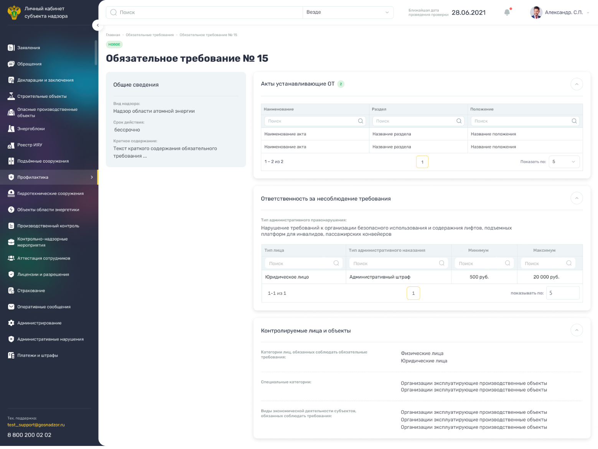
Рисунок 45 - Вид карточки ОТ
В карточке ОТ отображаются следующие данные:
- статус;
- номер ОТ;
- блок «Общие сведения»:
- «Вид надзора» – отображается вид надзора;
- «Срок действия» – отображается срок действия ОТ;
- «Краткое содержание» - отображается краткое содержание ОТ.
- грид «Акты, устанавливающие ОТ» – данные представлены в табличной форме в столбцах:
- «Раздел» – отображается раздел акта, который устанавливает ОТ;
- «Положение» – отображается положение акта, который устанавливает ОТ.
- блок «Ответственность за несоблюдение требования»:
- поле «Тип административного правонарушения» – отображается наименование правонарушения, которое устанавливается при несоблюдении ОТ;
- данные представленные в табличной форме, в столбцах:
  - «Тип лица» – отображается тип лица, в отношении которого будут приняты соответствующие меры наказания при несоблюдении ОТ;
  - «Тип административного наказания» – отображается тип административного наказания, которое будет применено к определенному типу лица несоблюдающее ОТ;
  - «Минимум» – минимальный размер наказания, выраженный в днях или в денежном эквиваленте;
  - «Максимум» – максимальный размер наказания, выраженный в днях или в денежном эквиваленте.
- блок «Контролируемые лица и объекты»:
- «Категория лиц, обязанных соблюдать обязательные требования» – отображается категория лиц, которые обязаны соблюдать ОТ;
- «Специальные категории» – отображается специальные категории, которые обязаны соблюдать ОТ;
- «Виды экономической деятельности» – отображается перечень видов экономической деятельности, на которые распространяется обязанность соблюдения ОТ.
Чтобы закрыть карточку заявления, нажмите на кнопку .

Реестр руководств по соблюдению ОТ
Перейдите в пункт главного меню Системы «Профилактика/ Руководство по соблюдению ОТ». Откроется реестр руководств по соблюдению ОТ (Рисунок 46).
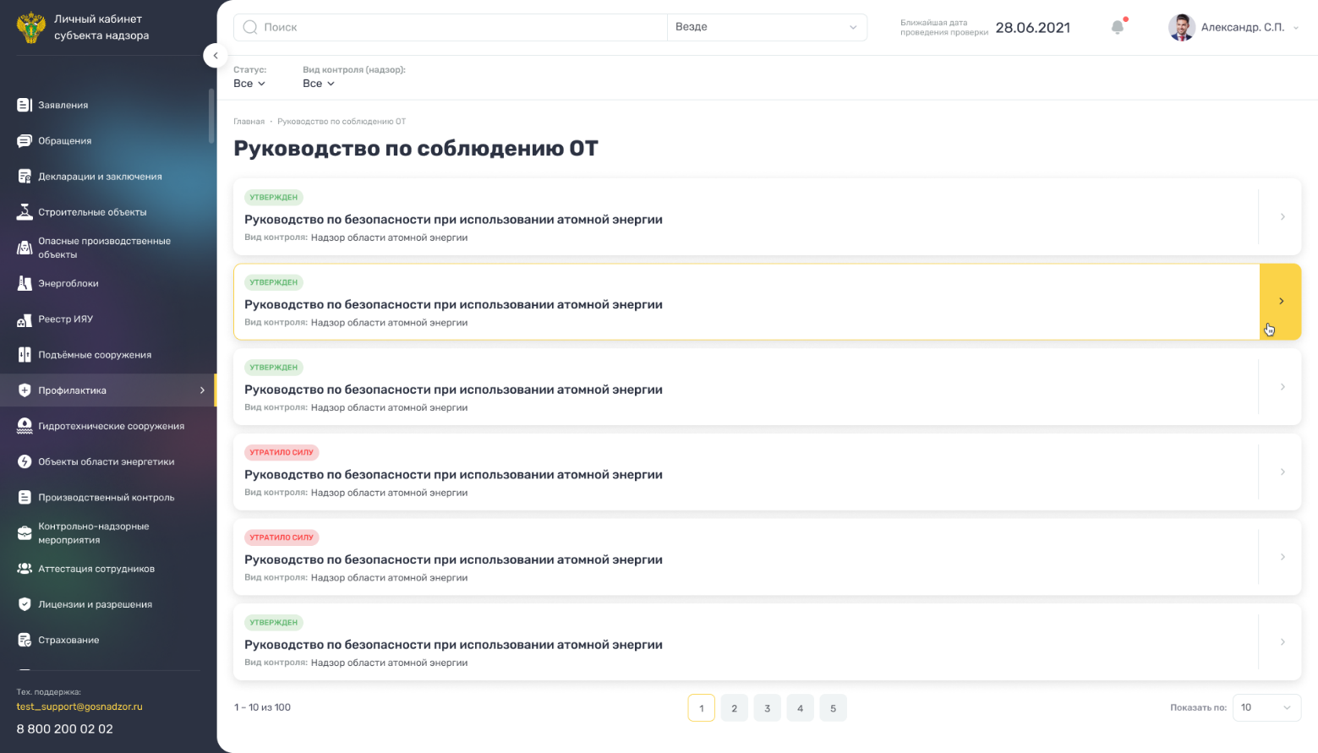
Рисунок 46 – Реестр руководств по соблюдению ОТ
В реестре отображается перечень руководств по соблюдению обязательных требований (далее руководства по соблюдению ОТ).
Для навигации по страницам реестра воспользуйтесь панелью .
В реестре доступна фильтрация руководств по соблюдению ОТ:
- по статусу – по умолчанию выбрано значение «Все». При необходимости нажмите на кнопку «Утверждено» / «Утратило силу» – отобразятся руководства по соблюдению ОТ с соответствующим статусом;
- по виду надзора – по умолчанию выбрано значение «Все». При необходимости в поле «Вид надзора» нажмите на кнопку и выберите значение из выпадающего списка – отобразятся руководства по соблюдению ОТ, соответствующие виду надзора.
Примечание – Чтобы снять фильтр, нажмите на кнопку .
Предварительный просмотр карточки руководства по соблюдению ОТ содержит следующие данные:
- статус;
- наименование;
- вид надзора.

Карточка руководства по соблюдению ОТ
Чтобы просмотреть подробную информация руководства по соблюдению ОТ из реестра, нажмите на кнопку . Откроется карточка руководства в виде бокового модального окна (Рисунок 47).
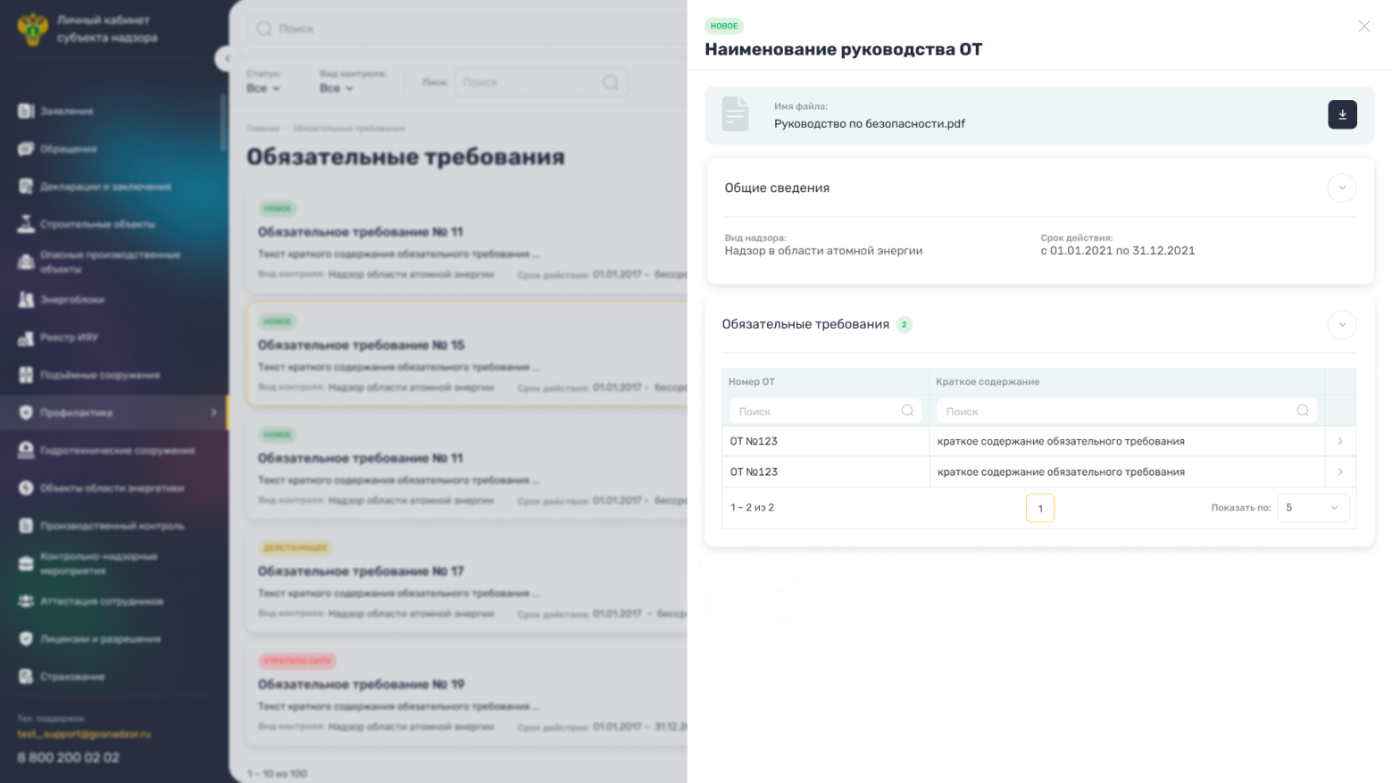
Рисунок 47 – Вид карточки руководства по соблюдению ОТ
Данные, недоступные для редактирования, представлены в следующих полях:
- статус – отображается статус руководства по соблюдению ОТ;
- файл руководства по соблюдению ОТ:
- «Имя файла» – отображается имя файла руководства.
Примечание – Чтобы скачать файл руководства, нажмите на кнопку . Документ будет сохранен на локальный компьютер пользователя.
- блок «Общие сведения»:
- «Вид надзора» – отображается вид надзора;
- «Срок действия» – отображается срок действия руководства по соблюдению ОТ.
- грид «Обязательные требования» – данные представлены в табличной форме в столбцах:
- «Номер ОТ» – отображается номер обязательного требования;
- «Краткое содержание» - отображается краткое содержание обязательного требования.
Чтобы перейти в карточку обязательного требования, в гриде «Обязательные требования» выберите необходимую запись и нажмите на кнопку . Откроется карточка ОТ (Рисунок 45).
Чтобы закрыть карточку заявления, нажмите на кнопку .

Реестр проверочных листов
Перейдите в пункт главного меню Системы «Профилактика/ Самооценка». Откроется реестр проверочных листов (Рисунок 48).
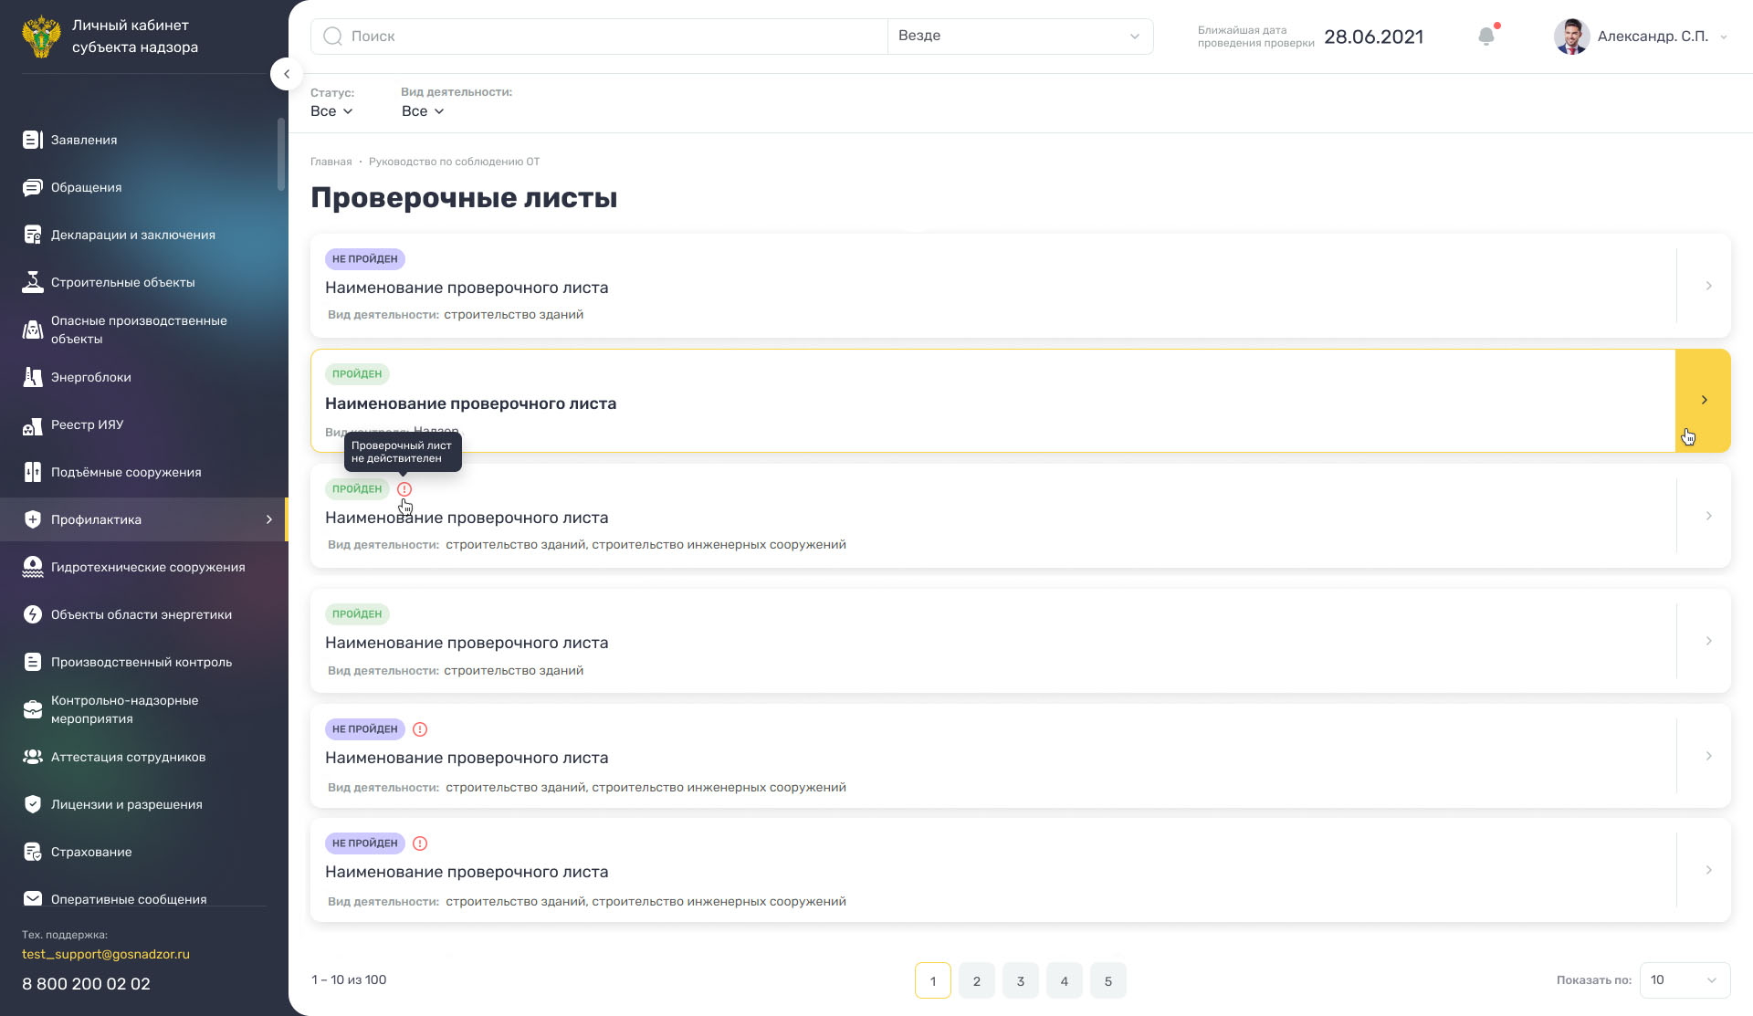
Рисунок 48 – Реестр проверочных листов
В реестре отображается перечень проверочных листов.
Для навигации по страницам реестра воспользуйтесь панелью .
В реестре доступна фильтрация проверочных листов:
- по статусу – по умолчанию выбрано значение «Все». При необходимости нажмите на кнопку «Пройден» / «Частично пройден» / «Не пройден» – отобразятся проверочные листы с соответствующим статусом;
- по виду деятельности – по умолчанию выбраны значения тех видов экономической деятельности, которые осуществляет ваша организация. При необходимости в поле «Вид деятельности» нажмите на кнопку и выберите значение из выпадающего списка – отобразятся проверочные листы, соответствующие виду экономической деятельности.
Примечание – Чтобы снять фильтр, нажмите на кнопку .
Предварительный просмотр карточки проверочного листа содержит следующие данные:
- статус;
- наименование проверочного листа;
- вид деятельности.
В реестре содержатся следующие маркеры:
- «Проверочный лист не действителен» (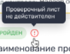) – отображается, когда истек срок действия проверочного листа.

Прохождение самооценки
Чтобы пройти самооценку, выберите из реестра проверочный лист по необходимому виду деятельности и нажмите на кнопку . Откроется проверочный лист в виде бокового модального окна (Рисунок 49).
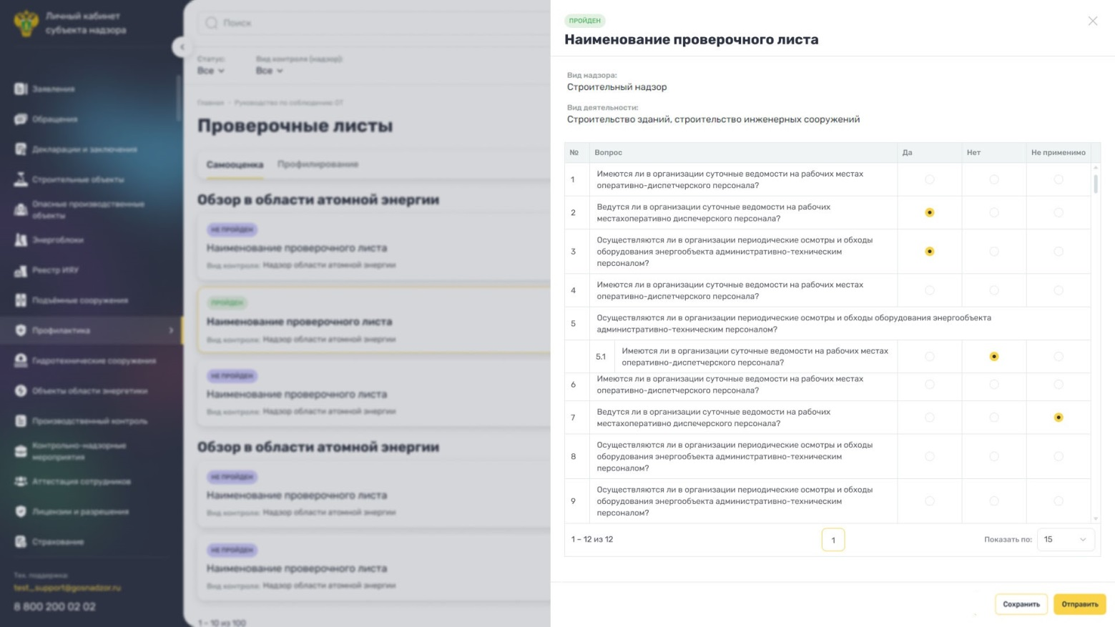
Рисунок 49 – Вид проверочного листа
В карточке проверочного листа отображается информационное сообщение: «Уважаемый пользователь, после того как полностью заполните данный проверочный лист, вы можете направить его в Ростехнадзор для последующей регистрации декларации самооценки». При необходимости закройте сообщение, нажав на кнопку . Чтобы открыть информационное сообщение, нажмите на кнопку .
Проверочный лист включает в себя следующие данные:
- статус;
- наименование проверочного листа;
- вид надзора;
- вид деятельности;
- анкета.
Анкета состоит из перечня вопросов по обязательным требованиям и вариантов ответа: «Да» / «Нет» / «Не применимо».
Примечание – Возможен выбор только одного варианта ответа.
Чтобы сохранить ответы на вопросы, нажмите на кнопку «Сохранить». Отобразится информационное сообщение об успешном сохранении.
Примечания
1 Если пользователь ответил на все вопросы проверочного листа и нажал на кнопку «сохранить», тогда проверочный лист сохранится в статусе «Пройден».
2 Если пользователь ответил не на все вопросы проверочного листа и нажал на кнопку «сохранить», тогда проверочный лист сохранится в статусе «Частично пройден».
3 Если необходимо отправить заполненный проверочный лист в Ростехнадзор, нажмите на кнопку «Отправить». Отобразится информационное сообщение об успешной отправке.
Чтобы закрыть карточку заявления, нажмите на кнопку .

Реестр платежей и штрафов
Перейдите в пункт главного меню Системы «Платежи и штрафы». Откроется реестр государственных пошлин и административных штрафов (Рисунок 50).
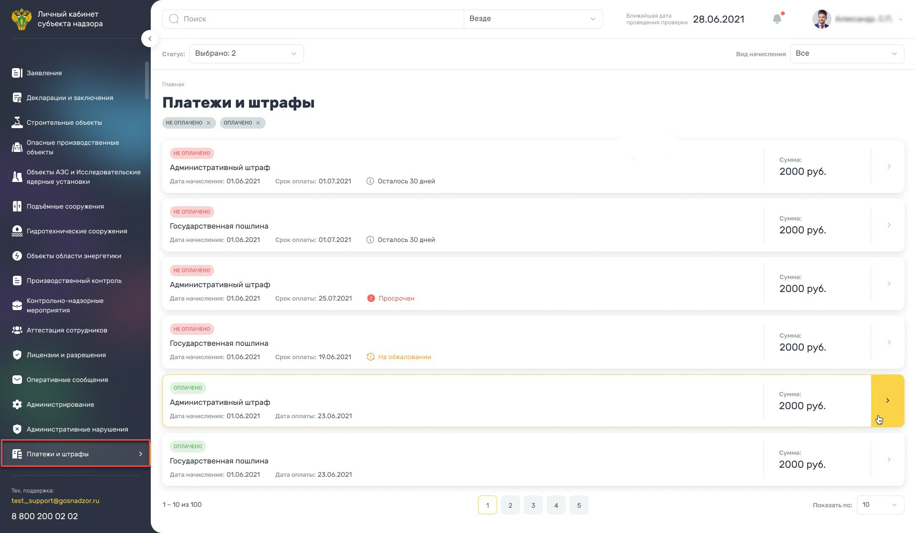
Рисунок 50 – Реестр платежей и штрафов
В реестре отображается список государственных пошлин и административных штрафов, которые будут приходить пользователю на основании дела об АП либо на основе поданного заявления на получение гос. услуги.
Для поиска государственных пошлин и административных штрафов воспользуйтесь фильтром поиска (см. п. 3.6).
Для навигации по страницам реестра воспользуйтесь панелью .
В реестре доступна фильтрация платежей и штрафов:
- по статусу – по умолчанию выбрано значение «Выбраны все». При необходимости в поле «Статус» нажмите на кнопку и отметьте «флажками» необходимые значения:
- «Новое»;
- «Ожидание оплаты»;
- «Уточнение»;
- «Аннулирование»;
- «Закрыто»;
- «Деаннулирование»;
- «Ошибка формирования»;
- «Аннулировано».
- по виду начисления – по умолчанию выбрано значение «Все». При необходимости в поле «Вид начисления» нажмите на кнопку и отметьте «флажками» необходимые значения:
- «Новое»;
- «Ожидание оплаты»;
- «Уточнение»;
- «Аннулирование»;
- «Закрыто»;
- «Деаннулирование»;
- «Ошибка формирования»;
- «Аннулировано».
Примечание – Чтобы снять фильтр, нажмите на кнопку .
Предварительный просмотр карточки административного штрафа / государственной пошлины содержит следующие данные:
- статус;
- значение «Административный штраф / Государственная пошлина»;
- место рассмотрения;
- дата начисления;
- срок оплаты;
- количество дней до конца оплаты;
- сумма оплаты.
На рабочем столе в блоке «Уведомления» отображаются уведомления:
- если истекает срок обжалования штрафа по делу, отобразится уведомление: «Истекает срок обжалования штрафа по делу АП № <номер дела> на сумму <сумма> руб. Осталось: <число> дня». Нажмите на кнопку «Перейти в карточку». Откроется карточка административного штрафа (Рисунок 51).
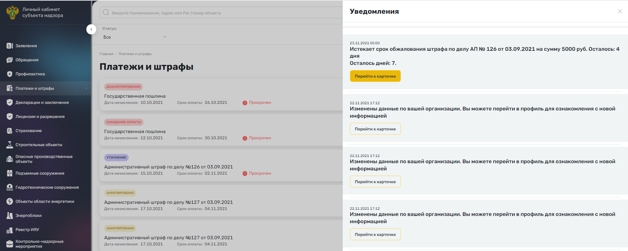
Рисунок 51 – Отображение уведомления о новом начислении

Карточка «Административный штраф»
Чтобы просмотреть административный штраф из реестра, выберите необходимую запись и нажмите на кнопку . Откроется карточка административного штрафа.
Данные в карточке представлены на вкладках «Основные сведения» и «Реквизиты» (Рисунок 52, Рисунок 53).
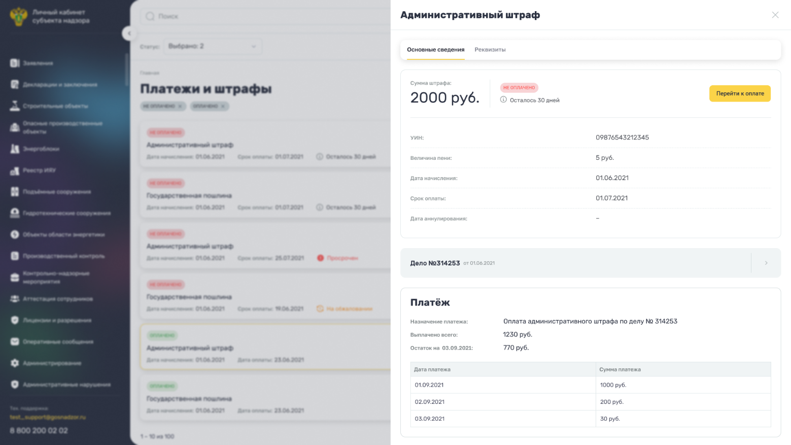
Рисунок 52 – Карточка административного штрафа. Вкладка «Основные сведения»
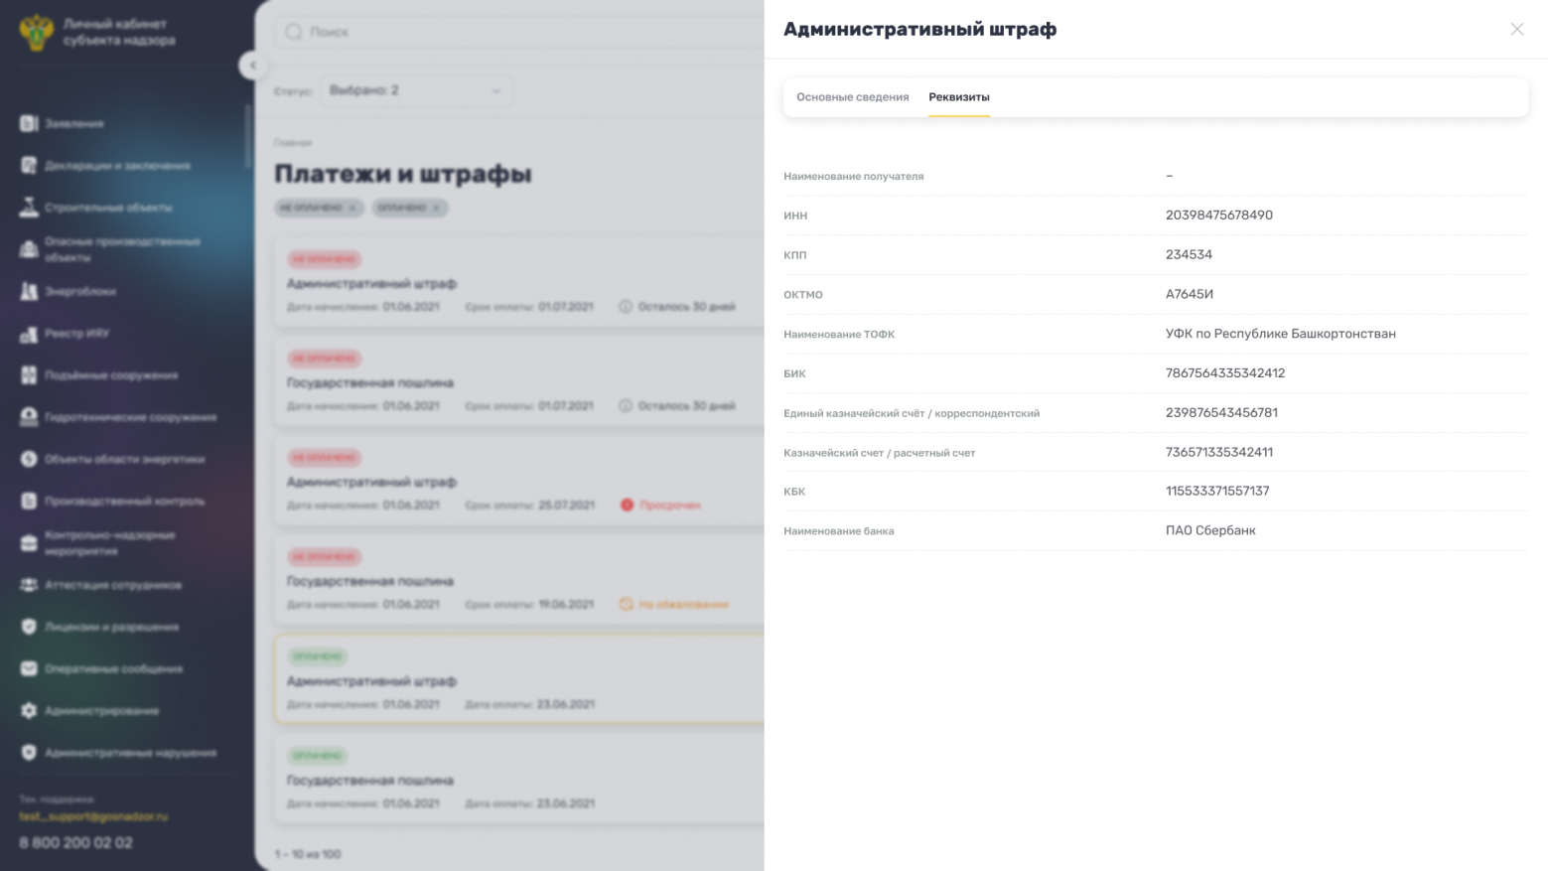
Рисунок 53 – Карточка административного штрафа. Вкладка «Реквизиты»
На вкладке «Основные сведения» (см. Рисунок 52) отображаются поля:
- «Сумма штрафа» – отображается сумма штрафа в рублях;
- «Статус» – отображается статус штрафа;
- «Осталось» – отображается количество дней, в течение которых нужно оплатить штраф;
- «УИН» – отображается номер УИН;
- «Величина пени <число> руб.» – отображается размер пени в рублях;
- «Дата начисления» – отображается дата начисления штрафа;
- «Срок оплаты» – отображается срок оплаты штрафа;
- «Дата аннулирования» – отображается дата аннулирования штрафа;
- «Дело № <Номер дела> от <дата начала ведения дела>» – отображается номер дела и дата начала ведения дела. Чтобы перейти к карточке дела о правонарушении, нажмите на кнопку .
- «Платеж»:
  - «Назначение платежа» – отображается назначение платежа;
  - «Выплачено всего» – отображается размер выплаченной суммы в рублях;
  - «Остаток на <текущая дата>» – отображается остаток суммы в рублях на текущую дату.
- грид платежей – данные представлены в табличной форме в столбцах:
  - «Дата платежа» – отображается дата платежа;
  - «Сумма платежа» – отображается сумма платежа.
На вкладке «Основные сведения» (см. Рисунок 52) отображаются кнопки:
- «Перейти к оплате» – нажмите на кнопку, чтобы перейти к оплате административного штрафа.
В карточке административного штрафа перейдите на вкладку «Реквизиты» (см. Рисунок 53). Отображаются поля:
- «Наименование получателя» – отображается наименование получателя;
- «ИНН» – отображается ИНН;
- «КПП» – отображается КПП;
- «ОКТМО» – отображается ОКТМО;
- «Наименование ТОФК» – отображается наименование ТОФК;
- «БИК» – отображается БИК;
- «Единый казначейский счет / корреспондентский счет» – отображается номер единого казначейского/корреспондентского счета;
- «Казначейский счет / расчетный счет» – отображается номер казначейского/расчетного счета;
- «КБК» – отображается КБК;
- «Наименование банка» – отображается наименование банка.
Чтобы закрыть карточку административного штрафа, нажмите на кнопку .

Карточка «Государственная пошлина»
Чтобы просмотреть государственную пошлину из реестра, выберите необходимую запись и нажмите на кнопку . Откроется карточка государственной пошлины.
Данные в карточке представлены на вкладках «Основные сведения» и «Реквизиты» (Рисунок 54).
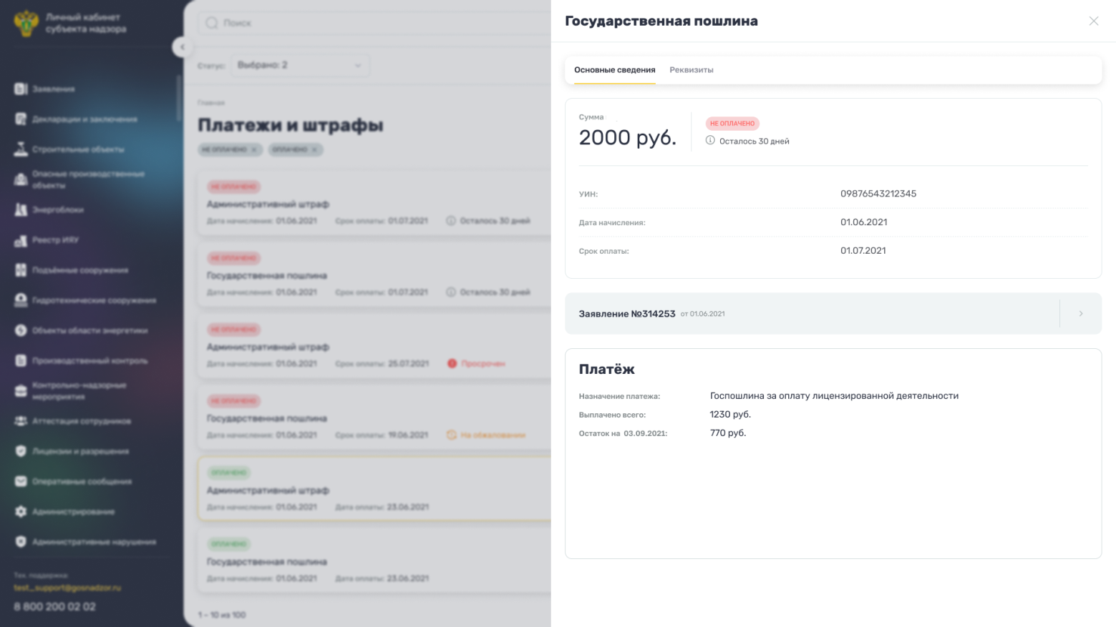
Рисунок 54 – Карточка государственной пошлины. Вкладка «Основные сведения»
На вкладке «Основные сведения» (см. Рисунок 54) отображаются поля:
- «Сумма» – отображается сумма государственной пошлины в рублях;
- «Статус» – отображается статус государственной пошлины;
- «Осталось» – отображается количество дней, в течение которых нужно оплатить штраф;
- «УИН» – отображается номер УИН;
- «Дата начисления» – отображается дата начисления государственной пошлины;
- «Срок оплаты» – отображается срок оплаты государственной пошлины;
- «Заявление № <Рег. Номер заявления> от <дата подачи>» – отображается номер заявления и дата подачи заявления. Чтобы перейти к карточке заявления, нажмите на кнопку .
- «Платеж»:
- «Назначение платежа» – отображается назначение платежа;
- «Выплачено всего» – отображается размер выплаченной суммы в рублях;
- «Остаток на <текущая дата>» – отображается остаток суммы в рублях на текущую дату.
- грид платежей – данные представлены в табличной форме в столбцах:
- «Дата платежа» – отображается дата платежа;
- «Сумма платежа» – отображается сумма платежа.
В карточке государственной пошлины перейдите на вкладку «Реквизиты». Отображаются поля:
- «Наименование получателя» – отображается наименование получателя;
- «ИНН» – отображается ИНН;
- «КПП» – отображается КПП;
- «ОКТМО» – отображается ОКТМО;
- «Наименование ТОФК» – отображается наименование ТОФК;
- «БИК» – отображается БИК;
- «Единый казначейский счет / корреспондентский счет» – отображается номер единого казначейского/корреспондентского счета;
- «Казначейский счет / расчетный счет» – отображается номер казначейского/расчетного счета;
- «КБК» – отображается КБК;
- «Наименование банка» – отображается наименование банка.
Чтобы закрыть карточку государственной пошлины, нажмите на кнопку .

Административное производство
Перейдите в пункт главного меню Системы «Административные правонарушения». Откроется реестр административных правонарушений (Рисунок 55).
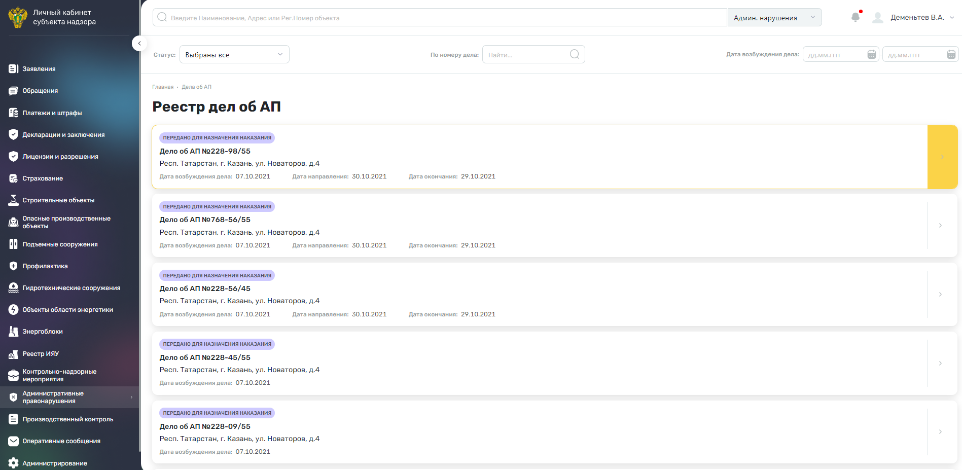
Рисунок 55 – Реестр административных правонарушений
В реестре отображаются данные по всем административным правонарушениям.
Для поиска дел административных правонарушений воспользуйтесь фильтром поиска (см. п. 3.6).
Для навигации по страницам реестра воспользуйтесь панелью .
В реестре доступна фильтрация дел:
- по статусу – по умолчанию выбрано значение «Выбраны все». При необходимости в поле «Статус» нажмите на кнопку и отметьте «флажками» необходимые значения:
- «Новое»;
- «В работе»;
- «Отказ в возбуждении»;
- «Прекращено»;
- «Передано на рассмотрение»;
- «Передано для назначения наказания»;
- «Завершено»;
- «Сформировано из КНМ»;
- «Сформировано из АП».
- по номеру дела – введите номер дела в поле фильтра, нажмите на кнопку <Enter> – отобразится заявление с соответствующим номером;
- по дате возбуждения дела – установите временной период возбуждения уголовного дела, введя даты начала и окончания периода с клавиатуры или выбрав даты из встроенного календаря с помощью кнопки .
Предварительный просмотр карточки оперативного сообщения содержит следующие данные:
- статус;
- номер дела;
- место рассмотрения;
- дата возбуждения дела;
- дата направления дела;
- дата окончания.

Карточка административного правонарушения
Чтобы просмотреть дело из реестра, нажмите на кнопку . Откроется карточка дела о правонарушении, содержащая вкладки: «Сведения о правонарушении», «Наказания» (Рисунок 56).
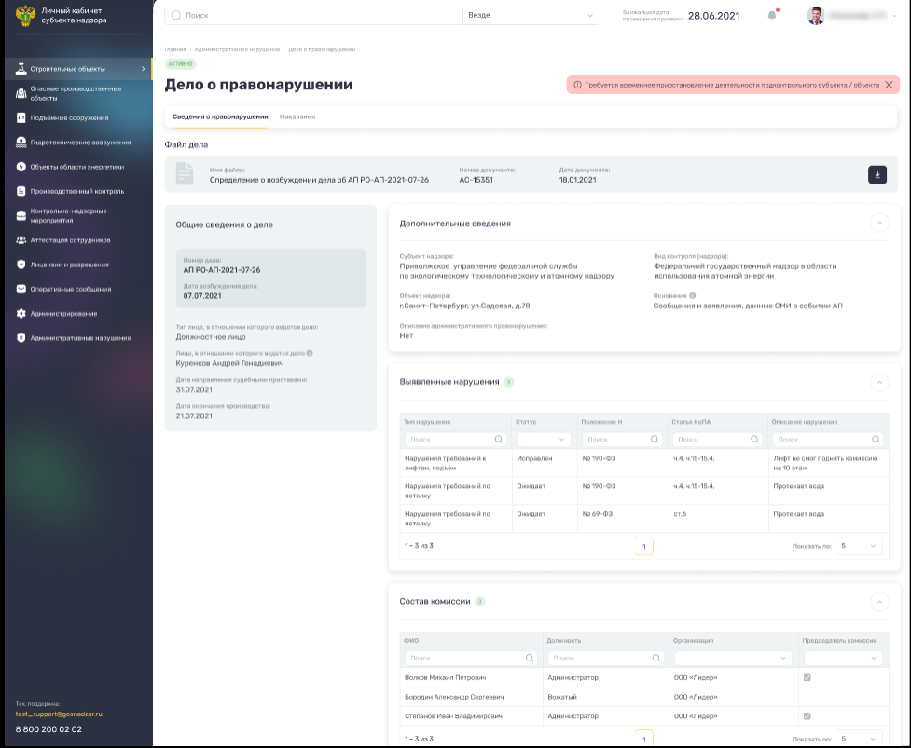
Рисунок 56 – Карточка дела о правонарушении. Вкладка «Сведения о правонарушении»
Примечание – Если в реестре справа от наименования дела расположен знак (см. Рисунок 55), то при наведении на него курсора отображается подсказка: «Требуется временное приостановление деятельности подконтрольного субъекта/объекта». При этом в карточке дела отображается информационное сообщение: «Требуется временное приостановление деятельности» (см. Рисунок 56). При необходимости закройте сообщение, нажав на кнопку . Чтобы открыть информационное сообщение, нажмите на кнопку .
На вкладке «Сведения о правонарушении» (см. Рисунок 56) данные представлены в блоках:
- «Файл дела»:
- «Имя файла» – отображается имя файла;
- «Номер документа» – отображается номер документа;
- «Дата документа» – отображается дата документа.
Примечание – Чтобы скачать файл дела, нажмите на кнопку . Документ будет сохранен на локальный компьютер пользователя.
- «Общие сведения о деле»:
- «Номер дела» – отображается номер дела;
- «Дата возбуждения дела» – отображается дата возбуждения дела;
- «Тип лица, в отношении которого ведется дело» – отображается тип лица, в отношении которого ведется дело;
- «Лицо, в отношении которого ведется дело / Руководитель юридического лица» – отображается ФИО лица, в отношении которого ведется дело / руководителя юридического лица;
- «Дата направления судебными приставами» – отображается дата направления судебными приставами;
- «Дата окончания производства» – отображается дата окончания производства.
- «Дополнительные сведения»:
- «Субъект надзора» – отображается наименование субъекта надзора;
- «Объект надзора» – отображается адрес объекта надзора;
- «Вид контроля (надзора)» – отображается вид контроля;
- «Основания» – отображается перечень оснований для открытия дела о правонарушении.
- «Выявленные нарушения» – данные представлены в табличной форме. Отображаются столбцы:
- «Тип нарушения» – отображается тип нарушения;
- «Статус» – отображается статус нарушения;
- «Положение НПА» – отображается номер НПА;
- «Статья КоАП» – отображается номер статьи КоАП;
- «Описание нарушения» – отображается краткое описание нарушения.
- «Состав комиссии» – данные представлены в табличной форме. Отображаются столбцы:
- «ФИО» – отображается ФИО члена комиссии;
- «Должность» – отображается должность члена комиссии;
- «Организация» – отображается наименование организации, которую представляет член комиссии;
- «Является председателем» – если член комиссии является председателем, в столбце установлен «флажок».
В карточке дела о правонарушении перейдите на вкладку «Наказания» (Рисунок 57).
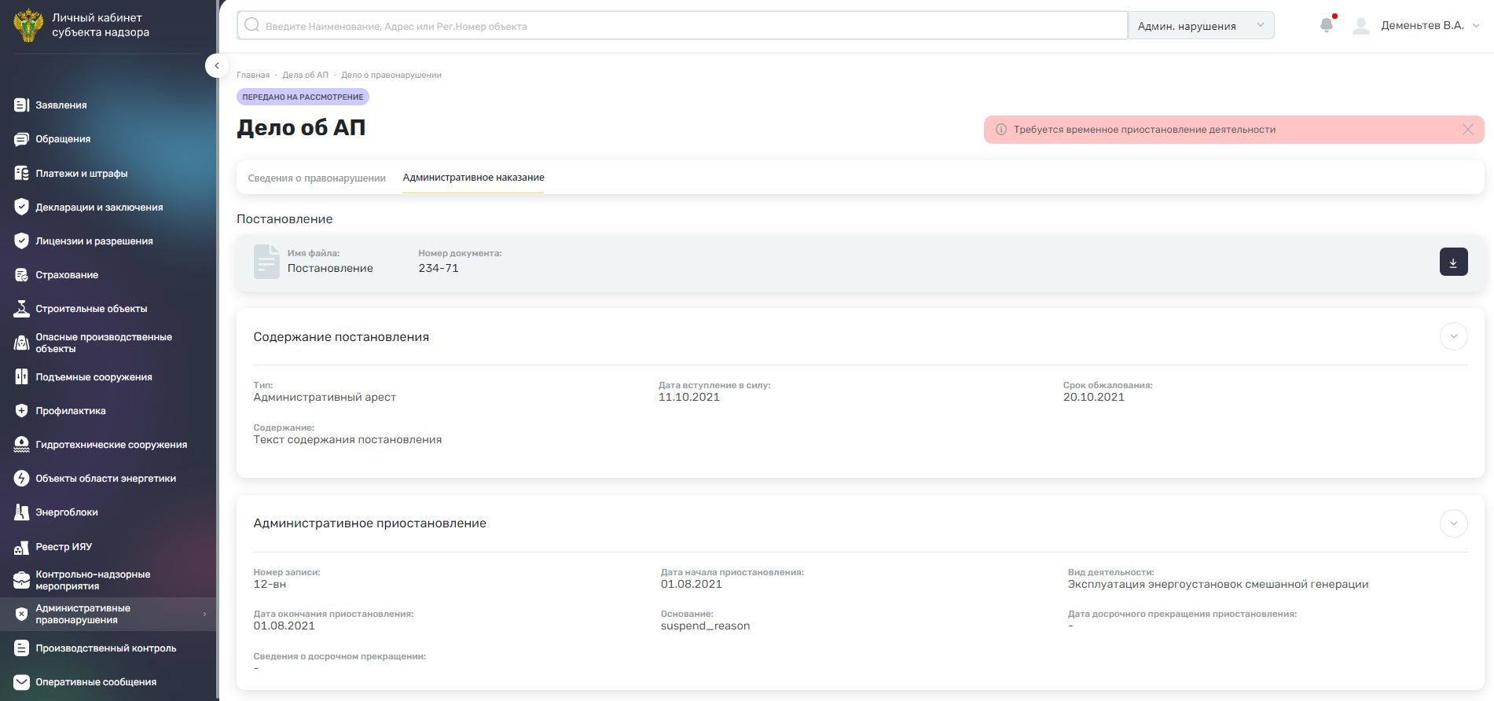
Рисунок 57 – Карточка дела о правонарушении. Вкладка «Наказания»
Примечание – Вкладка отображается, если вынесено постановление.
На вкладке отображается информация о наказании, вынесенном в ходе рассмотрения административного правонарушения. Данные представлены в блоках (см. Рисунок 57):
- «Постановление»:
- «Имя файла» – отображается имя файла;
- «Номер документа» – отображается номер документа;
- «Дата документа» – отображается дата формирования документа.
Примечание – Чтобы скачать файл постановления, нажмите на кнопку . Документ будет сохранен на локальный компьютер пользователя.
- «Содержание постановления»:
- «Тип» – отображается тип постановления;
- «Дата вступления в силу» – отображается дата вступления постановления в силу;
- «Срок обжалования» – отображается срок, в течение которого можно обжаловать постановление;
- «Содержание» – отображается содержание постановления.
В зависимости от типа наказания и имеющихся данных отображается один из блоков:
- «Административный штраф»:
- «Номер» – отображается номер административного штрафа;
- «Сумма штрафа» – отображается сумма административного штрафа;
- «Величина пени, руб» – отображается величина начисленной пени;
- «Срок оплаты, дней» – отображается срок, в течение которого можно произвести оплату административного штрафа;
- «Дата, до которой нужно оплатить» – отображается дата, до которой требуется произвести оплату административного штрафа;
- «Дата аннулирования начисления» – отображается дата аннулирования начисления.
- «Административное приостановление»:
- «Номер записи» – отображается номер записи;
- «Дата начала приостановления» – отображается дата начала приостановления;
- «Дата окончания приостановления» – отображается дата окончания приостановления.
- «Основание» – отображается основание административного приостановления;
- «Дата досрочного прекращения приостановления» – отображается дата досрочного прекращения приостановления;
- «Сведения о досрочном прекращении» – отображаются сведения о досрочном прекращении;
- «Вид деятельности» – отображается вид деятельности, являющийся причиной административного приостановления.
- «Дисквалификация»:
- «Номер записи» – отображается номер записи;
- «Дата исключения из РДЛ» – отображается дата исключения из РДЛ;
- «Основание исключения из РДЛ» – отображается основание исключения из РДЛ;
- «Дата начала» – отображается дата начала исключения;
- «Дата окончания» – отображается дата окончания исключения.

Уведомление по разделу
На рабочем столе в блоке «Уведомления» отображаются уведомления (Рисунок 58):
- если в реестр административных правонарушений было добавлено новое дело, то отобразится уведомление: «Извещение о правонарушении № <Номер дела>». Нажмите на кнопку «Перейти в карточку». Откроется карточка дела о правонарушении;
- если разница между датой вступления постановления в силу и текущей датой составляет 10 дней, то отобразится уведомление: «Постановление <Наименование постановления> вступает в силу через <число> дней». Нажмите на кнопку «Перейти в карточку». Откроется карточка дела о правонарушении.
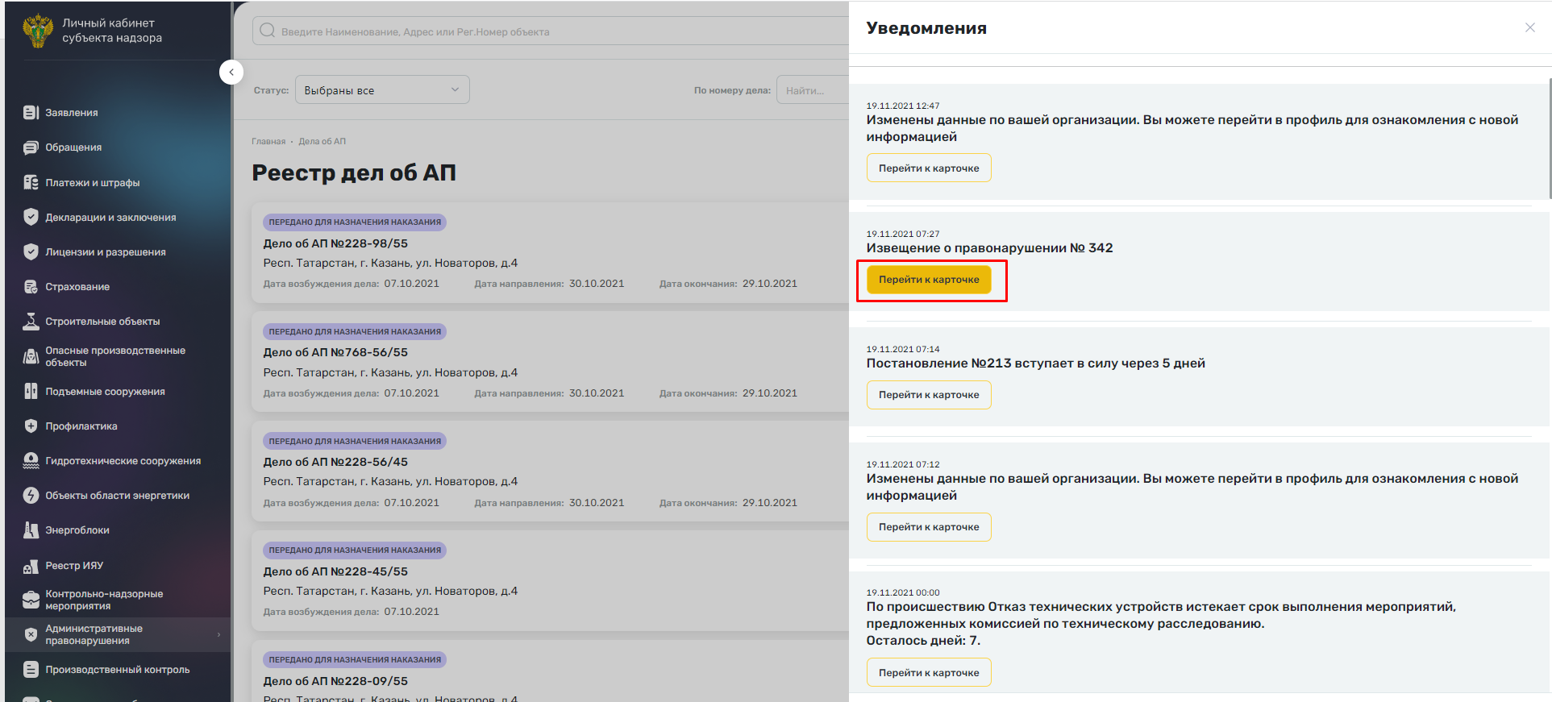
Рисунок 58 – Уведомление по разделу «Административное производство»

Реестр деклараций и заключений экспертизы промышленной безопасности

Декларации ЭПБ
Перейдите в пункт главного меню Системы «Декларации и заключения/ Декларации». Откроется реестр деклараций (Рисунок 59).
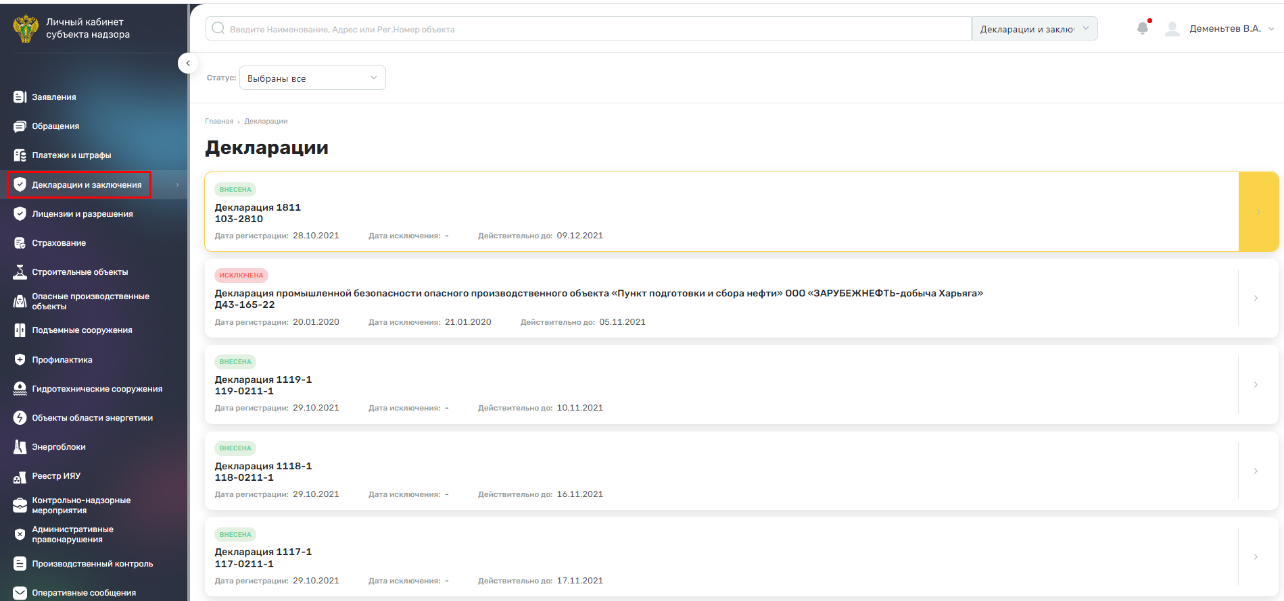
Рисунок 59 – Реестр деклараций
Для навигации по страницам реестра воспользуйтесь панелью .
В реестре доступна фильтрация деклараций по статусу – по умолчанию выбрано значение «Все». При необходимости нажмите на кнопку «В реестре» / «На рассмотрении» / «Исключен».
Предварительный просмотр карточки декларации содержит следующие данные:
- статус;
- наименование декларации;
- регистрационный номер;
- дата регистрации;
- дата исключения;
- дата действия декларации.
На рабочем столе в блоке «Уведомления» отображаются уведомления:
- если дата, до которой декларация действительна, больше текущей даты на 14 дней, отобразится уведомление: «Истекает срок действия <Наименование декларации>. Осталось: <число>». Нажмите на кнопку «Перейти в карточку». Откроется карточка декларации (Рисунок 60);
- если в реестр была добавлена новая декларация, получившая статус «Внесена», отобразится уведомление: «<Наименование декларации> внесена в Реестр». Нажмите на кнопку «Перейти в карточку». Откроется карточка декларации;
- если декларация получила статус «Исключена», отобразится уведомление: «<Наименование декларации> исключена из Реестра». Нажмите на кнопку «Перейти в карточку». Откроется карточка декларации.
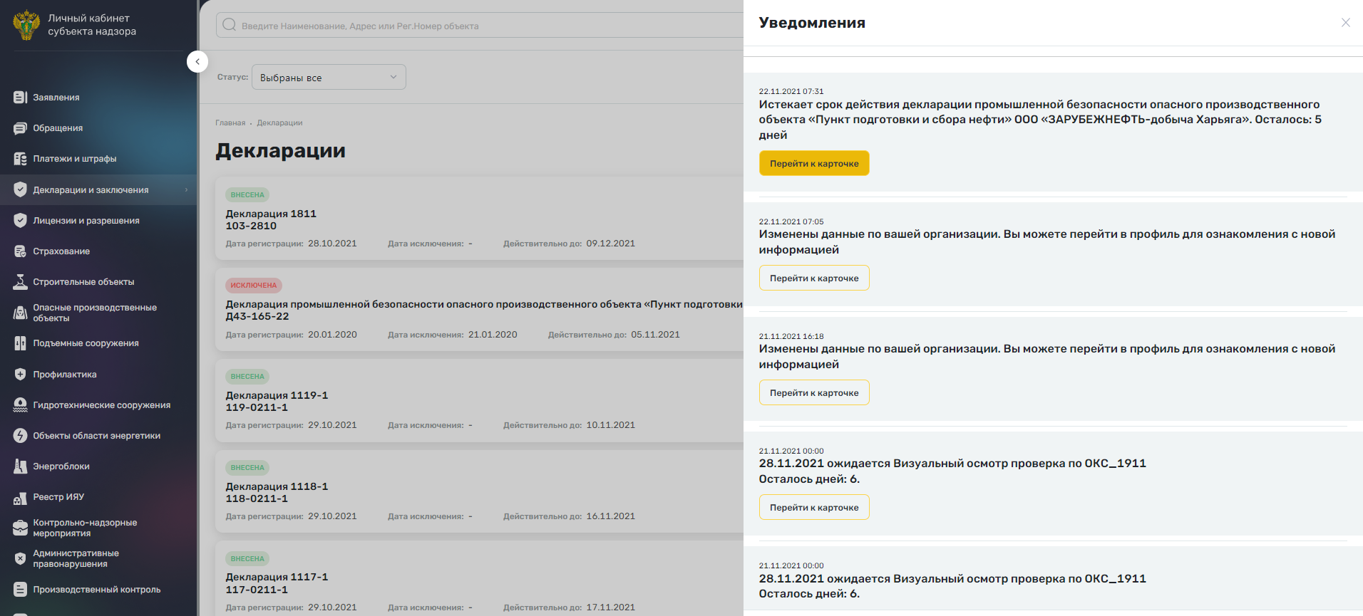
Рисунок 60 – Отображение уведомления об истечении срока действия декларации ПБ

Карточка декларации ЭПБ
Чтобы просмотреть декларацию из реестра, выберите необходимую запись и нажмите на кнопку . Откроется карточка декларации (Рисунок 61).
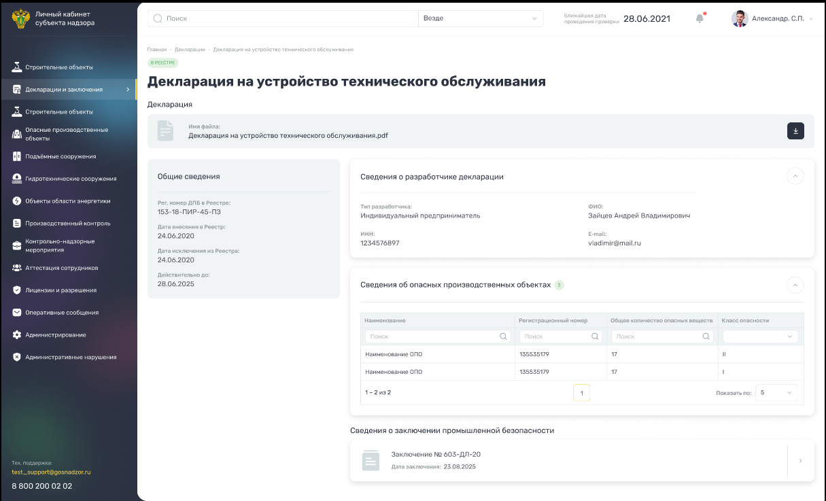
Рисунок 61 – Карточка декларации
В карточке декларации (см. Рисунок 61) отображается статус декларации.
В карточке декларации отображаются следующие поля:
- «Декларация»:
- «Имя файла» – отображается имя файла.
Примечание – Чтобы скачать файл декларации, нажмите на кнопку . Документ будет сохранен на локальный компьютер пользователя.
- «Общие сведения»:
  - «Рег. номер ДПБ в Реестре» – отображается регистрационный номер ДПБ в реестре;
  - «Дата внесения в Реестр» – отображается дата внесения в реестр;
  - «Дата исключения из Реестра» – отображается дата исключения из реестра;
  - «Действительно до» – отображается дата, до которой декларация действительна.
- «Сведения о разработчике декларации»:
  - «Тип разработчика» – отображается тип разработчика;
  - «ФИО / Наименование организации» – отображается ФИО / наименование организации разработчика;
  - «ИНН» – отображается ИНН разработчика;
  - «E-mail» – отображается e-mail разработчика.
- грид «Сведения об опасных производственных объектах» – данные представлены в табличной форме в столбцах:
  - «Наименование» – отображается наименование ОПО;
  - «Регистрационный номер» – отображается регистрационный номер ОПО;
  - «Общее количество опасных веществ» – отображается общее количество опасных веществ;
  - «Класс опасности» – отображается класс опасности ОПО.
  - «Сведения о заключении промышленной безопасности» – отображается номер заключения и дата формирования заключения. Чтобы перейти к карточке заключения, нажмите на кнопку .

Заключения ЭПБ
Перейдите в пункт главного меню Системы «Декларации и заключения/ Заключения». Откроется реестр заключений (Рисунок 62).
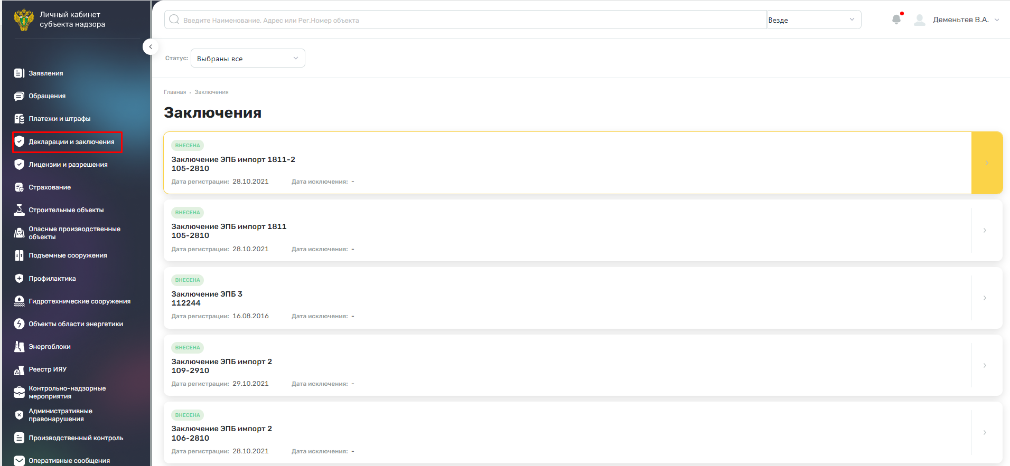
Рисунок 62 – Реестр заключений
Для поиска заключений воспользуйтесь фильтром поиска (см. п. 3.6).
Для навигации по страницам реестра воспользуйтесь панелью .
В реестре доступна фильтрация заключений по статусу – по умолчанию выбрано значение «Все». При необходимости нажмите на кнопку «В реестре» / «На рассмотрении» / «Исключен».
Предварительный просмотр карточки заключения содержит следующие данные:
- статус;
- наименование заключения;
- регистрационный номер;
- дата регистрации;
- дата исключения.
На рабочем столе в блоке «Уведомления» отображаются уведомления:
- если в реестр было добавлено новое заключение, получившее статус «Внесена», отобразится уведомление: «<Наименование заключения> внесено в Реестр». Нажмите на кнопку «Перейти в карточку». Откроется карточка заключения (Рисунок 63);
- если заключение получило статус «Исключено», отобразится уведомление: «<Наименование заключения> исключено из Реестра». Нажмите на кнопку «Перейти в карточку». Откроется карточка заключения;
- если дата, до которой заключение действительно, больше текущей даты на 14 дней, отобразится уведомление: «Истекает срок безопасной эксплуатации объекта по заключению <Наименование заключения>. Осталось: <число>». Нажмите на кнопку «Перейти в карточку». Откроется карточка заключения.
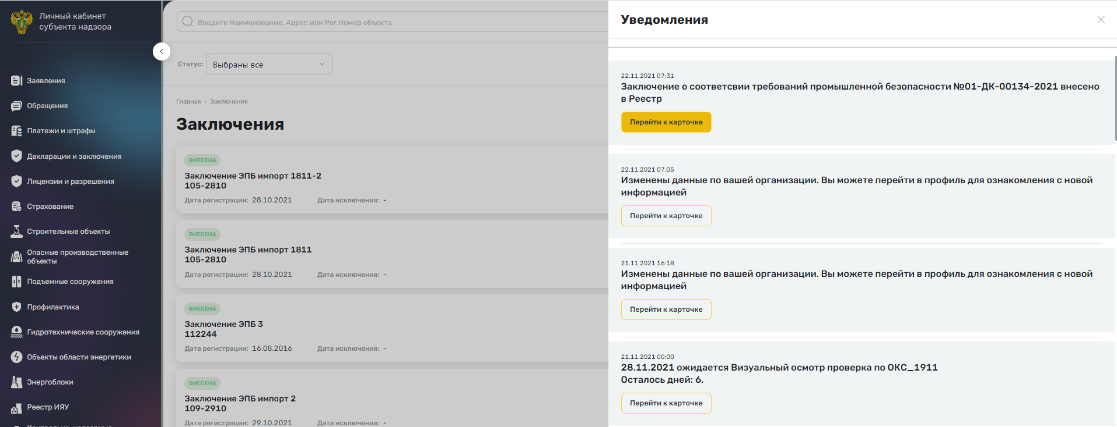
Рисунок 63 – Отображение уведомления о внесении заключения в реестр

Карточка заключения ЭПБ
Чтобы просмотреть заключение из реестра, выберите необходимую запись и нажмите на кнопку . Откроется карточка заключения (Рисунок 64).
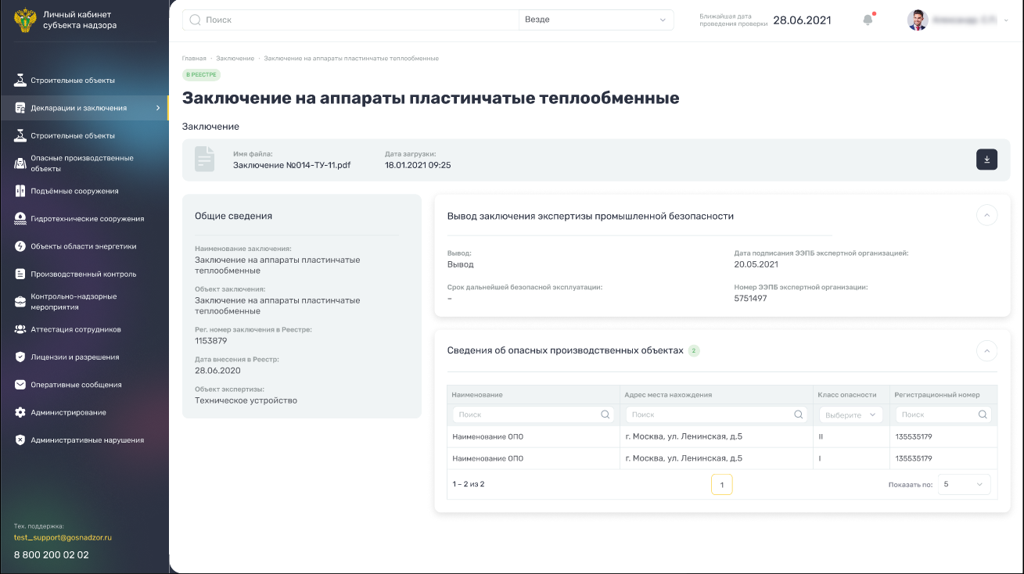
Рисунок 64 – Карточка заключения
В карточке заключения (см. Рисунок 64) отображается статус заключения.
В карточке заключения отображаются следующие поля:
- «Заключение»:
- «Имя файла» – отображается имя файла.
Примечание – Чтобы скачать файл заключения, нажмите на кнопку . Документ будет сохранен на локальный компьютер пользователя.
- «Общие сведения»:
  - «Наименование заключения» – отображается наименование заключения;
  - «Объект заключения» – отображается объект заключения;
  - «Рег. номер заключения в Реестре» – отображается регистрационный номер заключения в реестре;
  - «Дата внесения в Реестр» – отображается дата внесения в реестр;
  - «Объект экспертизы» – отображается объект экспертизы.
- «Вывод заключения экспертизы промышленной безопасности»:
  - «Вывод» – отображается текст вывода заключения экспертизы;
  - «Срок дальнейшей безопасной эксплуатации» – отображается срок дальнейшей безопасной эксплуатации;
  - «Дата подписания ЭЭПБ экспертной организацией» – отображается дата подписания ЭЭПБ экспертной организацией;
  - «Номер ЭЭПБ экспертной организации» – отображается номер ЭЭПБ экспертной организации.
- грид «Сведения об опасных производственных объектах» – данные представлены в табличной форме в столбцах:
  - «Наименование» – отображается наименование ОПО;
  - «Адрес места нахождения» – отображается адрес места нахождения ОПО;
  - «Класс опасности» – отображается класс опасности ОПО;
  - «Регистрационный номер» – отображается регистрационный номер ОПО.

Реестр лицензий и разрешительных документов (гос. услуги)

Заключения
Перейдите в пункт главного меню Системы «Лицензии и разрешения/Заключения». Откроется реестр выданных заключений (Рисунок 65).
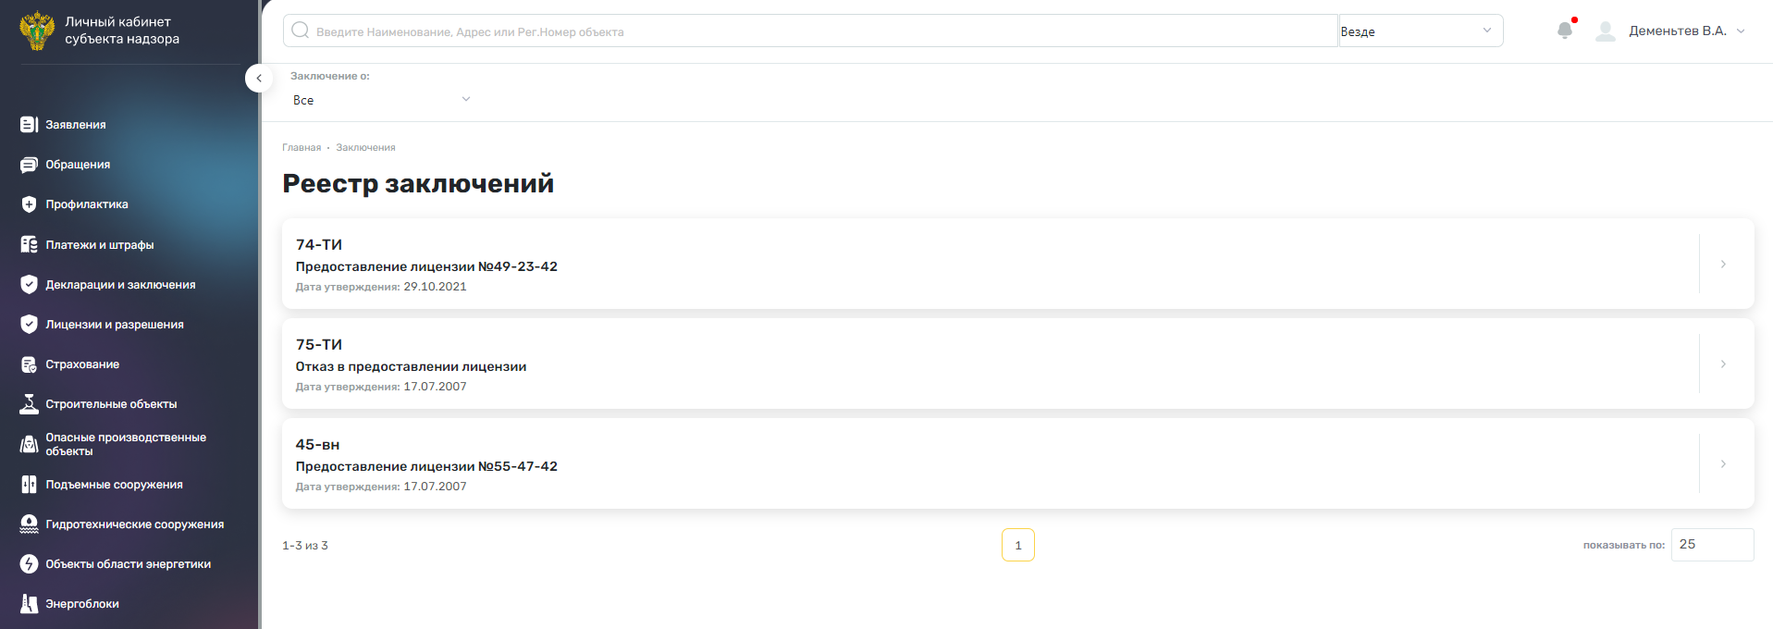
Рисунок 65 – Реестр заключений
Для навигации по страницам реестра воспользуйтесь панелью .
В реестре доступна фильтрация заключений по статусу – по умолчанию выбрано значение «Все».
Предварительный просмотр карточки заключения содержит следующие данные:
- номер заключение;
- вывод заключение;
- дата утверждения.

Карточка заключения
Чтобы просмотреть заключение из реестра, выберите необходимую запись и нажмите на кнопку . Откроется карточка заключения (Рисунок 66).
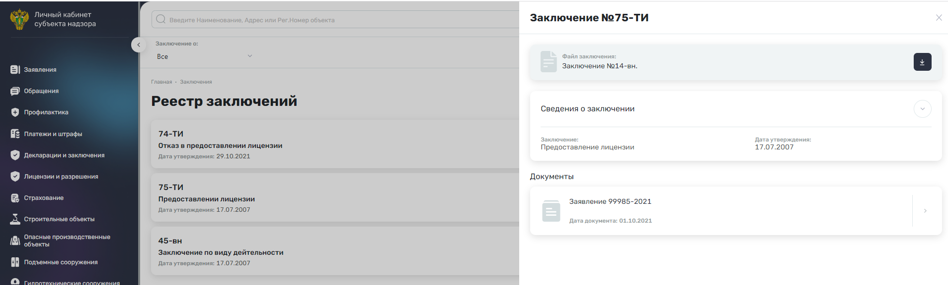
Рисунок 66 – Карточка заключения
В карточке заключения отображаются следующие поля:
- «Файл заключения» – отображается имя файла;
Примечание – Чтобы скачать файл заключения, нажмите на кнопку . Документ будет сохранен на локальный компьютер пользователя.
- «Сведения о заключении»:
- «Заключение» – отображается результат заключения;
- «Дата утверждения» – дата утверждения заключения;
- «Документы»:
  - «Заявление» – реквизиты заявления в рамках, которых сформулировано заключение;
  - «Лицензия» – реквизиты лицензии, по которым сформулировано заключение.

Лицензии и разрешения
Перейдите в пункт главного меню Системы «Лицензии и разрешения/Лицензии и разрешения». Откроется реестр выданных лицензий (Рисунок 67).
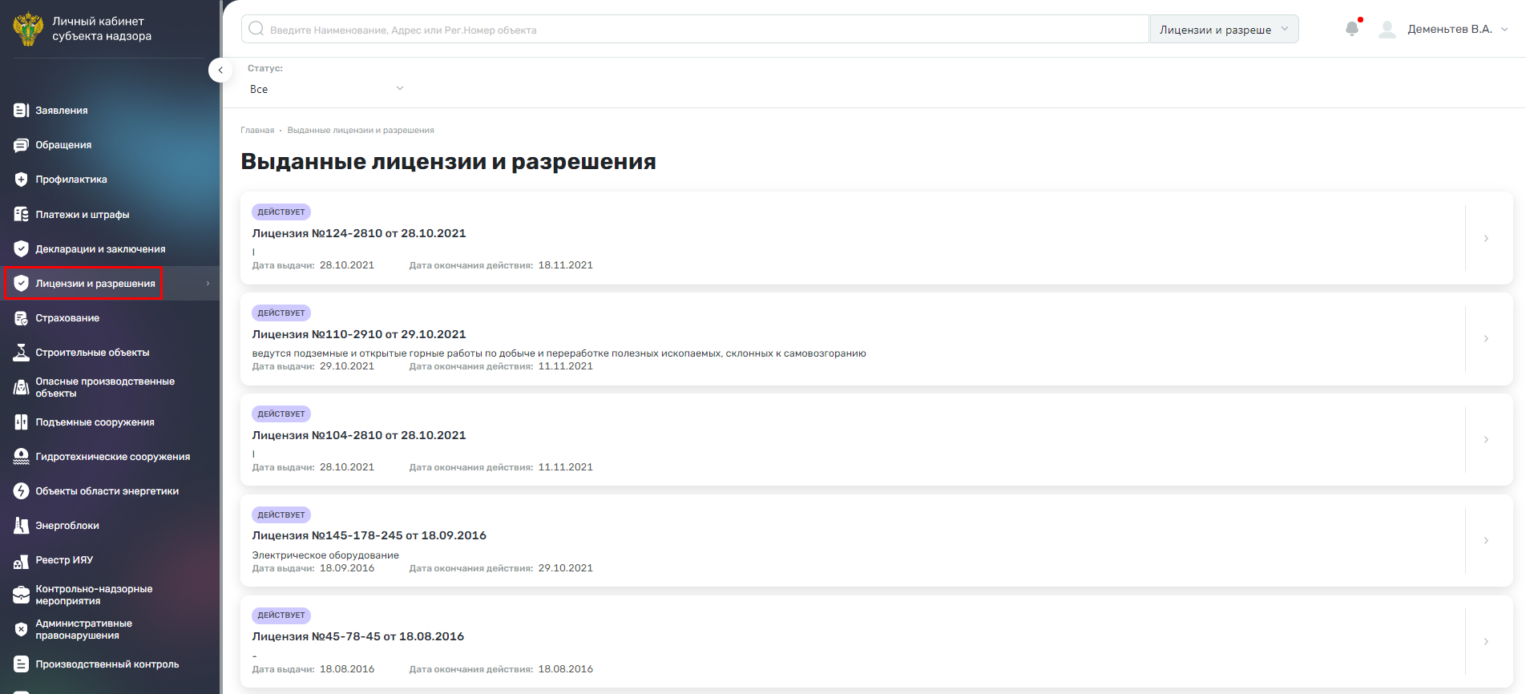
Рисунок 67 – Реестр Лицензий и разрешений
Реестр содержит лицензии выданные организации.
Для навигации по страницам реестра воспользуйтесь панелью .
В реестре доступна фильтрация лицензий и разрешений по статусу – по умолчанию выбрано значение «Все». При необходимости выберете необходимые значение в выпадающем списке, через элемент интерфейса.
Предварительный просмотр карточки лицензии содержит следующие данные:
- статус;
- тип документа;
- регистрационный номер;
- дата регистрации;
- деятельности;
- дата действия лицензии.
На рабочем столе в блоке «Уведомления» отображаются уведомления (Рисунок 68):
- если дата, до которой лицензия действительна, больше текущей даты на 14 дней, отобразится уведомление: «Истекает срок действия <Наименование лицензии>. Осталось: <число>». Нажмите на кнопку «Перейти в карточку». Откроется карточка лицензии.
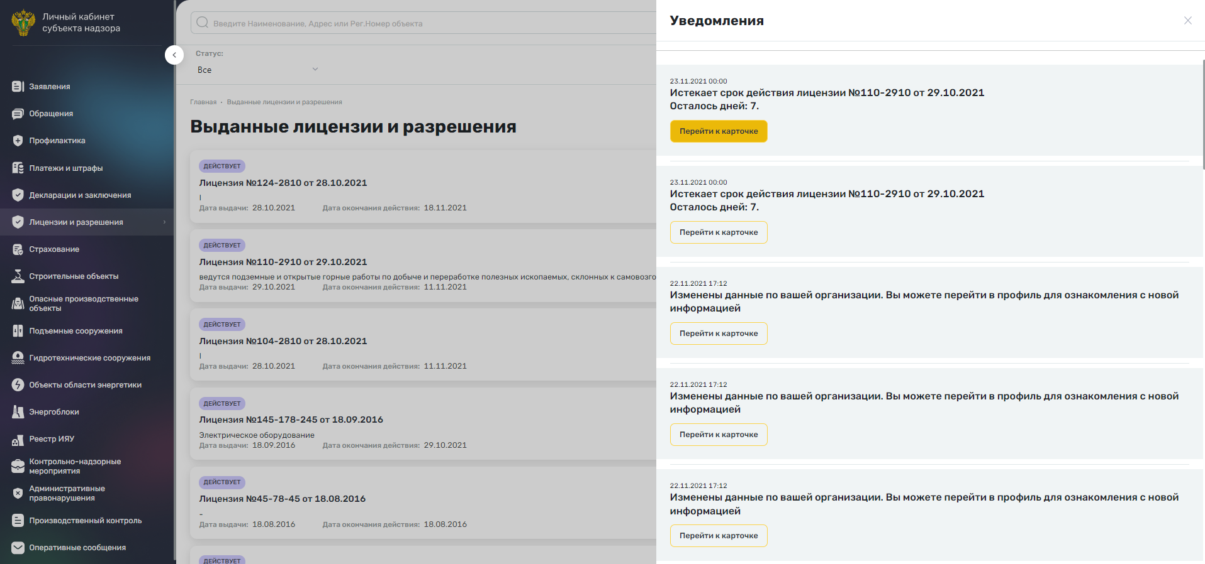
Рисунок 68 – Уведомлении о истечении срока лицензии

Карточка лицензии и разрешения
Чтобы просмотреть лицензию или разрешение из реестра, выберите необходимую запись и нажмите на кнопку . Откроется карточка лицензии или разрешения соответственно (Рисунок 69, Рисунок 70).
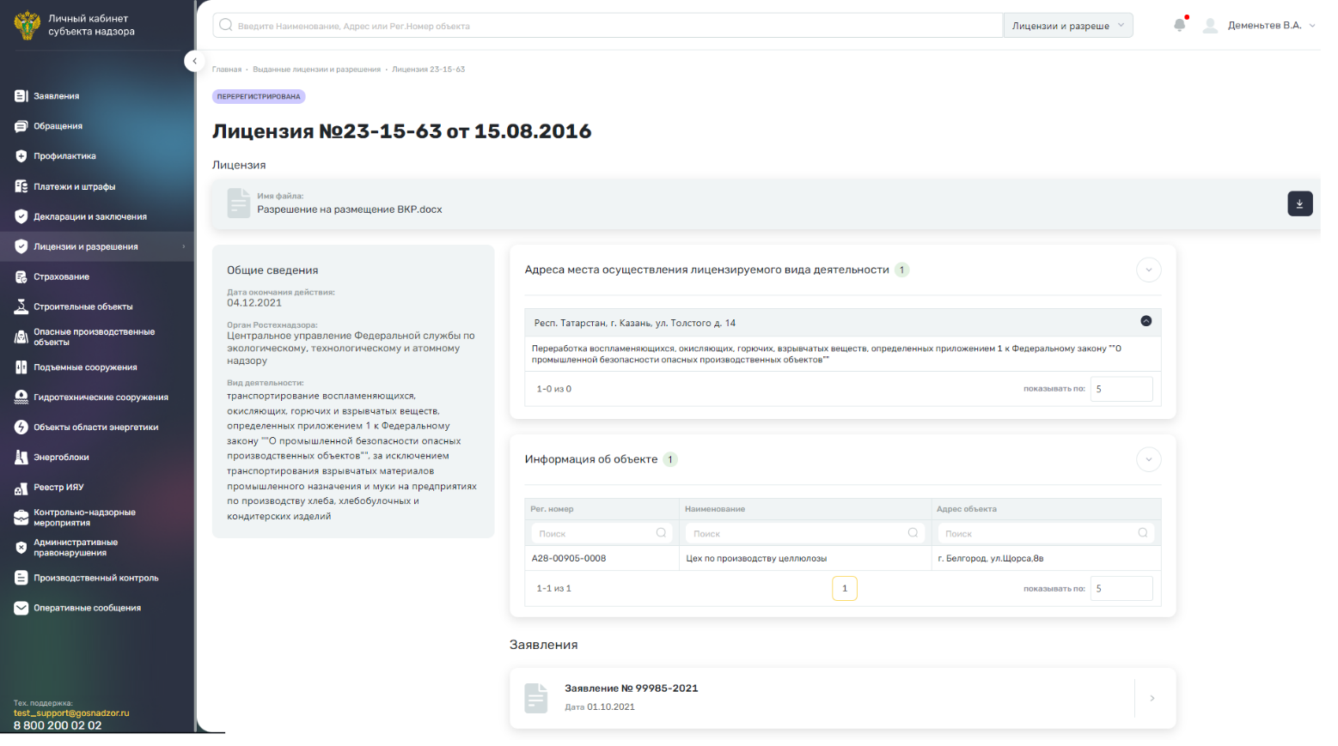
Рисунок 69 – Карточка лицензии
В карточке лицензии (см. Рисунок 69) отображается статус лицензии.
В карточке лицензии отображаются следующие поля:
- «Лицензия»:
- «Имя файла» – отображается имя файла;
Примечание – Чтобы скачать файл лицензии, нажмите на кнопку . Документ будет сохранен на локальный компьютер пользователя.
- «Общие сведения»:
- «Дата выдачи лицензии» - отображается дата выдачи лицензии;
- «Дата окончания действия» – отображается дата окончания действия лицензии;
- «Орган Ростехнадзора» – отображается орган Ростехнадзора выдавший лицензию;
- «Вид деятельности» – отображается вид деятельности лицензии.
- грид «Адреса места осуществления лицензируемого вида деятельности» – данные представлены в табличной форме, с группировкой по адресу:
- «Адрес» – отображается адрес по которому выдана лицензия на вид деятельности;
- «Наименование работ» – отображается перечень работ, которые можно осуществлять по адресу;
- «ФИО» – отображаются инициалы пользователя;
- «Должность» – отображается должность пользователя;
- «Место работы» – отображается место работы пользователя.
- грид «Информация об объекте» – данные представлены в табличной форме в столбцах:
- «Регистрационный номер» – отображается регистрационный номер объекта;
- «Наименование» – отображается наименование объекта;
- «Адрес объекта» – отображается адрес объекта.
- «Заявления» – отображается информация о заявлении по выданной/исключенной лицензии, с возможностью перехода в карточку заявления через . Данные представлены следующим составом:
- «Номер заявления» – отображается номер заявления;
- «Дата заявления» – отображается дата заявления.
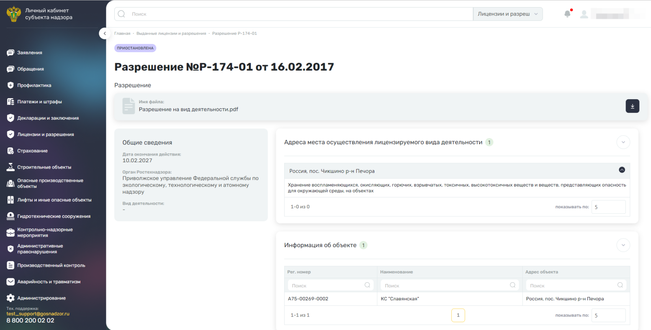
Рисунок 70 – Карточка разрешения
В карточке разрешения (Рисунок 70) отображается статус разрешения.
В карточке разрешения отображаются следующие поля:
- «Разрешение»:
- «Имя файла» – отображается имя файла;
Примечание – Чтобы скачать файл разрешения, нажмите на кнопку . Документ будет сохранен на локальный компьютер пользователя.
- «Общие сведения»:
- «Дата выдачи разрешения» – отображается дата выдачи разрешения;
- «Дата окончания действия» – отображается дата окончания действия разрешения;
- «Орган Ростехнадзора» – отображается орган Ростехнадзора выдавший разрешение;
- «Вид деятельности» – отображается вид деятельности разрешения;
- «Цель работы»;
- «Условия хранения взрывчатых материалов»;
- «Особые условия»;
- «Наименование лицензиата» - отображается наименование организации либо ФИО должностного лица;
- «Местонахождение лицензиата» - отображается адрес.
- грид «Адреса места осуществления вида деятельности» - данные представлены в табличной форме, с группировкой по адресу;
- грид «Информация об объекте» – данные представлены в табличной форме в столбцах:
- «Регистрационный номер» – отображается регистрационный номер объекта;
- «Наименование» – отображается наименование объекта;
- «Адрес объекта» – отображается адрес объекта.

Реестр страховых полисов
Перейдите в пункт главного меню Системы «Страхование». Откроется реестр страховых полисов (Рисунок 71).
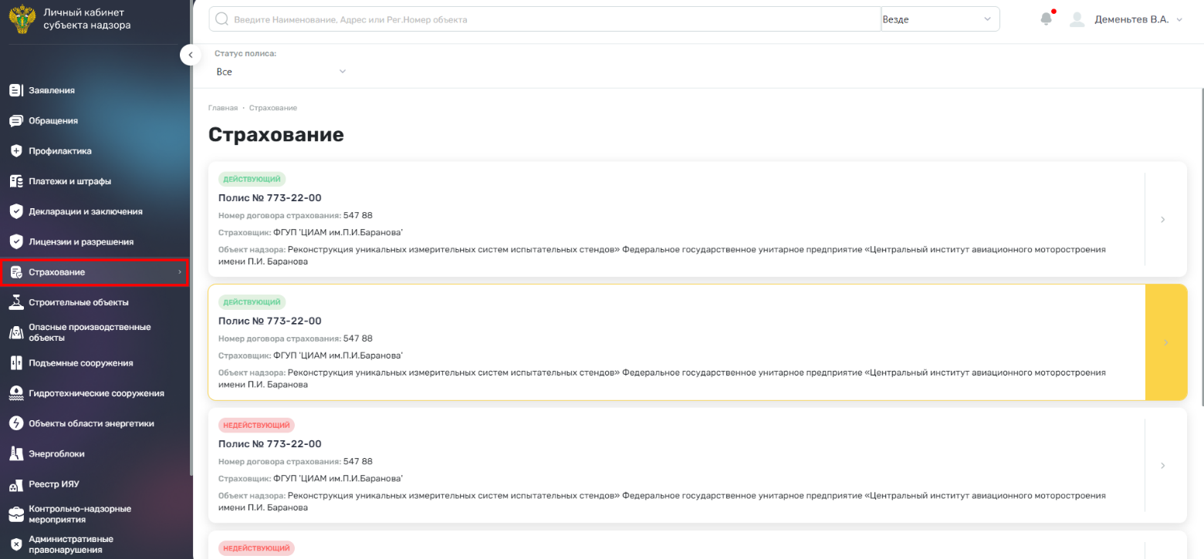
Рисунок 71 – Реестр страховых полисов
В реестре отображаются страховые полисы объектов.
Для навигации по страницам реестра воспользуйтесь панелью .
В реестре доступна фильтрация страховых полисов по статусам – по умолчанию выбрано значение «Все». При необходимости нажмите на кнопку «Действующий» / «Недействующий»;
Предварительный просмотр карточки страхования содержит следующие данные:
- серия и номер полиса;
- номер договора страхования;
- страховщик;
- объект надзора;
- статус полиса.
На рабочем столе в блоке «Уведомления» отображаются уведомления:
- если у объекта истекает срок договора обязательного страхования гражданской ответственности, то отобразится уведомление: У объекта <Наименование объекта> истекает срок договора обязательного страхования гражданской ответственности № <Номер договора страхования> через <Количество дней до истечения срока> дней. Нажмите на кнопку «Перейти в карточку». Откроется карточка страхового полиса.

Карточка страхового полиса
Чтобы просмотреть страховой полис из реестра, выберите необходимую запись и нажмите на кнопку . Откроется карточка страхового полиса, содержащая основную информацию о страховом полисе (Рисунок 72).
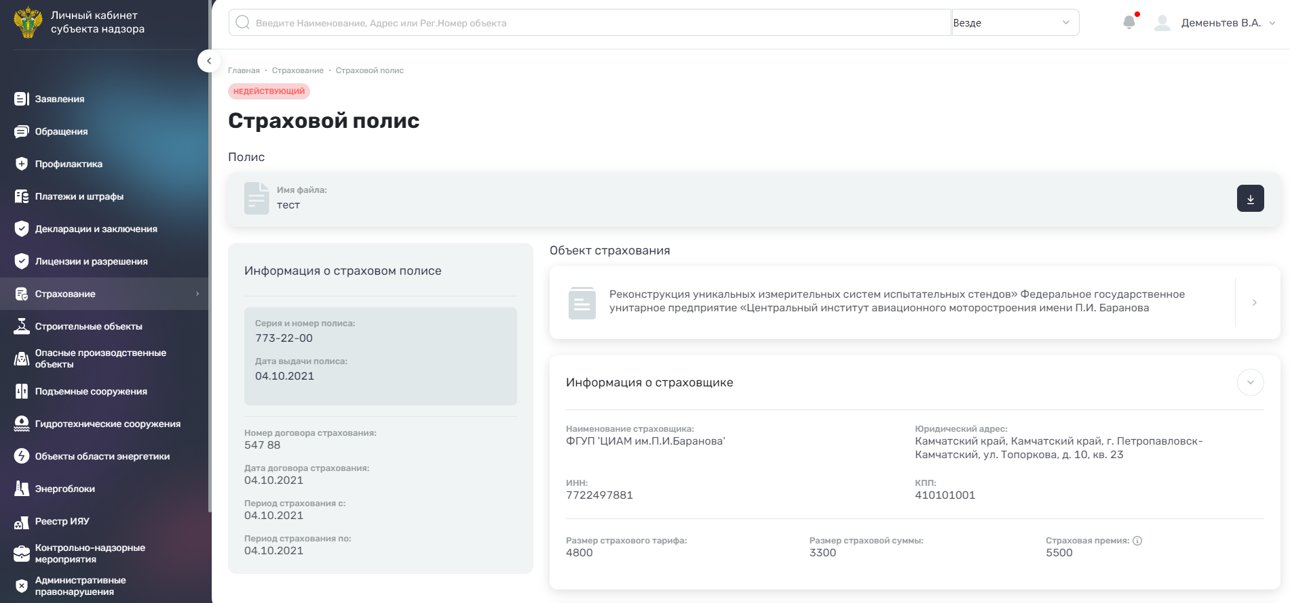
Рисунок 72 – Карточка страхового полиса
Данные, недоступные для редактирования, представлены в следующих полях:
- шапка карточки страхового полиса:
- «Имя файла» – отображается наименование файла страхового полиса;
- «Статус» – отображается статус страхового полиса;
Примечание – для скачивания самого файла, необходимо нажать на кнопку .
- блок «Информация о страховом полисе»:
  - «Серия и номер полиса» – отображается серия и номер страхового полиса;
  - «Дата выдачи полиса» – отображается дата выдачи полиса;
  - «Номер договора страхования» – отображается номер договора страхования;
  - «Дата договора страхования» – отображается дата договора страхования;
  - «Период страхования с» – отображается период страхования с;
  - «Период страхования по» – отображается период страхования.
- блок «Объект надзора»:
  - «Объект надзора» – отображается объект надзора.
Примечание – для перехода в карточку объекта надзора необходимо в блоке «Объект надзора» нажмите на кнопку .
- блок «Информация о страховщике»:
  - «Наименование страховщика» – отображается наименование страховщика;
  - «КПП» – отображается КПП;
  - «ИНН» – отображается ИНН;
  - «Юридический адрес» – отображается юридический адрес страховщика;
  - «Размер страхового тарифа» – отображается размер страхового тарифа;
  - «Размер страховой суммы» – отображается размер страховой суммы;
  - «Страховая премия» – отображается страховая премия;
Примечание – При наведении указателя на значок отобразится подсказка: «Величина финансового обеспечения гражданской ответственности за вред причиненный аварией».
- блок «Страховые риски полиса»:
  - «Наименование риска» – отображается наименование риска;
  - «Значение риска» – отображается значение риска.
Примечания
1 В заголовке грида в скобках отображается количество записей в гриде.
2 Для фильтрации значений в гриде по столбцу выполните одно из действий:
- введите значение в поле фильтра столбца и нажмите на клавишу <Enter>. Для сброса фильтрации удалите введенное значение и нажмите на клавишу <Enter>;
- в поле фильтра столбца нажмите на кнопку и выберите значение из выпадающего списка.

Раздел «Объекты строительства»

Реестр строительных объектов
Перейдите в пункт главного меню Системы «Строительные объекты/ Объекты». Откроется реестр строительных объектов (Рисунок 73).
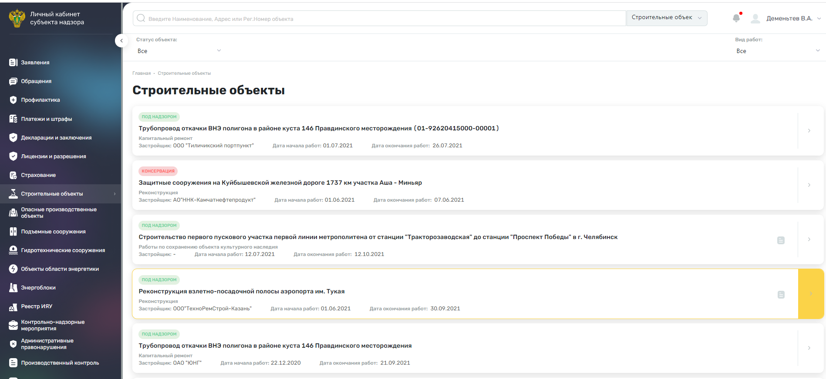
Рисунок 73 – Реестр «Строительные объекты»
Реестр содержит объекты строительного надзора, за которые пользователь был назначен ответственным. Для руководителя организации или его администратору доступны все объекты, по которым организация принимала участие в строительстве.
Для поиска строительных объектов воспользуйтесь фильтром поиска (см. п. 3.6).
Для навигации по страницам реестра воспользуйтесь панелью .
В реестре доступна фильтрация строительных объектов по виду работ – при необходимости нажмите на кнопку «Строительство» / «Реконструкция» / «Капитальный ремонт».
Предпросмотр карточки объекта содержит следующие данные:
- статус регистрации;
- наименование – отображается адрес объекта;
- регистрационный номер объекта – отображается при наличии у объекта регистрационного номера;
- вид работ;
- застройщик;
- дата начала работ
- дата окончания работ.
В реестре доступны следующие элементы интерфейса:
- «Получение ЗОС» ( ) – кнопка отображается у объектов, по которым завершено строительство. Нажмите на кнопку если необходимо получить заключение о соответствии. Откроется боковое модальное окно с подтверждением действий (п. 13.1.5).
Чтобы просмотреть строительный объект из реестра, выберите необходимую запись и нажмите на кнопку . Откроется карточка строительного объекта (Рисунок 74).
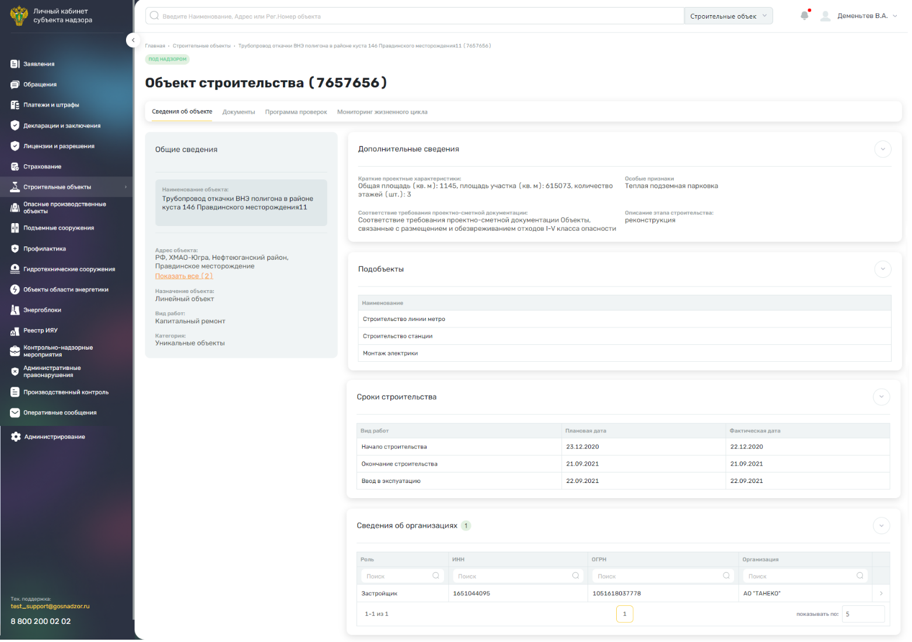
Рисунок 74 – Карточка строительного объекта
В карточке строительного объекта отображается статус строительного объекта (см. Рисунок 74).
Данные в карточке объекта представлены на вкладках:
- «Сведения об объекте»;
- «Документы»;
- «Программа проверок»;
- «Мониторинг жизненного цикла».

Вкладка «Сведения об объекте»
В карточке строительного объекта на вкладке «Сведения об объекте» отображаются основные характеристики объекта (Рисунок 75).
Примечание – Редактирование данных на вкладке недоступно.
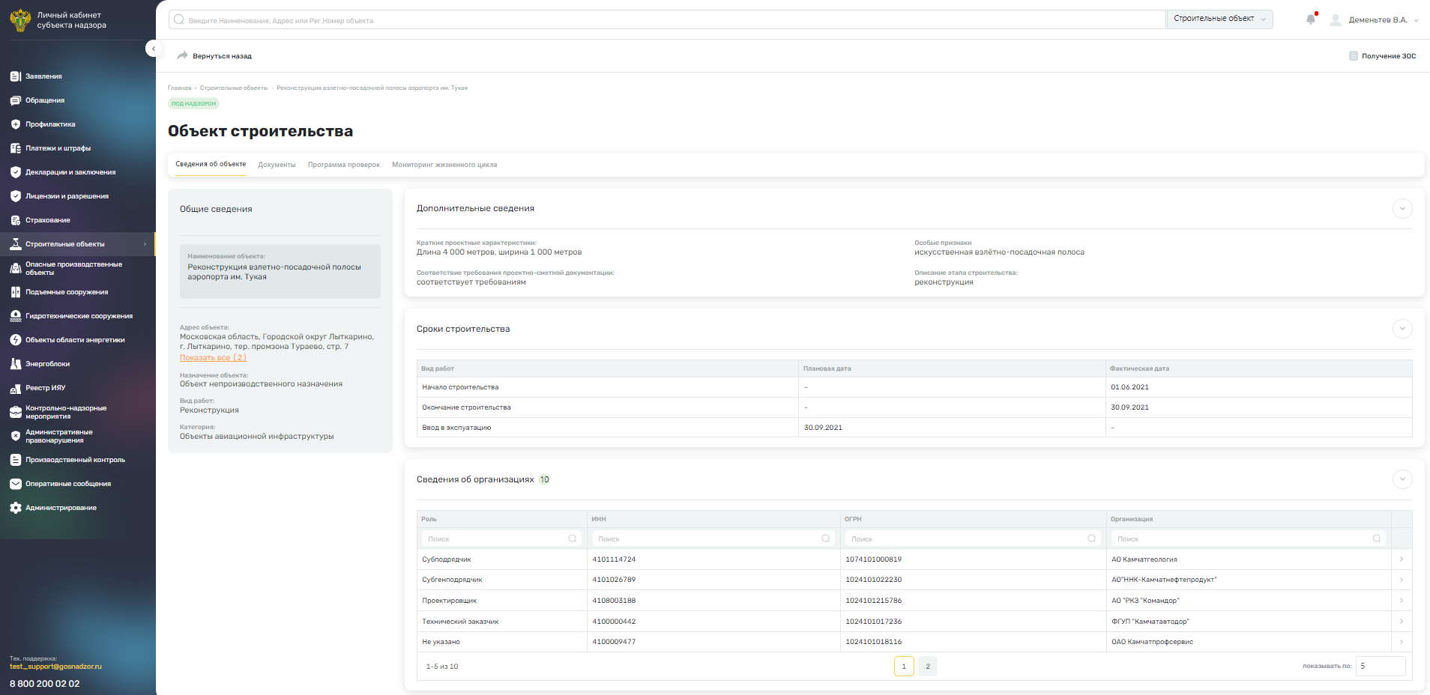
Рисунок 75 – Карточка строительного объекта. Вкладка «Сведения об объекте»
На вкладке «Сведения об объекте» отображаются поля:
- «Общие сведения»:
- «Наименование объекта» – отображается наименование объекта;
- «Адрес объекта» – отображается адрес объекта;
- «Назначение объекта» – отображается назначение объекта;
- «Вид работ» – отображается вид работ над объектом;
- «Категория объекта» – отображается категория работ.
- «Дополнительные сведения»:
- «Краткие проектные характеристики» – отображается описание проектных характеристик объекта;
- «Особые признаки» – отображается описание особых признаков проекта;
- «Соответствие требования проектно-сметной документации» – отображается описание соответствия требования проектно-сметной документации;
- «Описание этапа строительства» – отображается описание этапа строительства.
- «Сроки строительства» – данные представлены в табличной форме. Отображаются значения:
- «Начало строительства. Плановая дата» – отображается плановая дата начала строительства;
- «Начало строительства. Фактическая дата» – отображается фактическая дата начала строительства;
- «Окончание строительства. Плановая дата» – отображается плановая дата окончания строительства;
- «Окончание строительства. Фактическая дата» – отображается фактическая дата окончания строительства;
- «Ввод в эксплуатацию. Плановая дата» – отображается плановая дата ввода в эксплуатацию;
- «Ввод в эксплуатацию. Фактическая дата» – отображается фактическая дата ввода в эксплуатацию.
- «Сведения об организации» данные представлены в табличной форме. Отображаются столбцы:
- «Роль» – отображается роль организации (эксплуатирующая организация, собственник, застройщик, технический заказчик и прочее);
- «ИНН» – отображается ИНН организации;
- «ОГРН» – отображается ОГРН организации;
- «Организация» – отображается наименование организации.
- «Подобъекты»:
- «Наименование объекта» – отображается наименование подобъекта.
Примечание – блок «Подобъекты» отображается, если у объекта есть подобъекты.
Для просмотра всех адресов строительного объекта нажмите на . Откроется боковое модальное окна с полным перечнем адресов объекта (Рисунок 76).
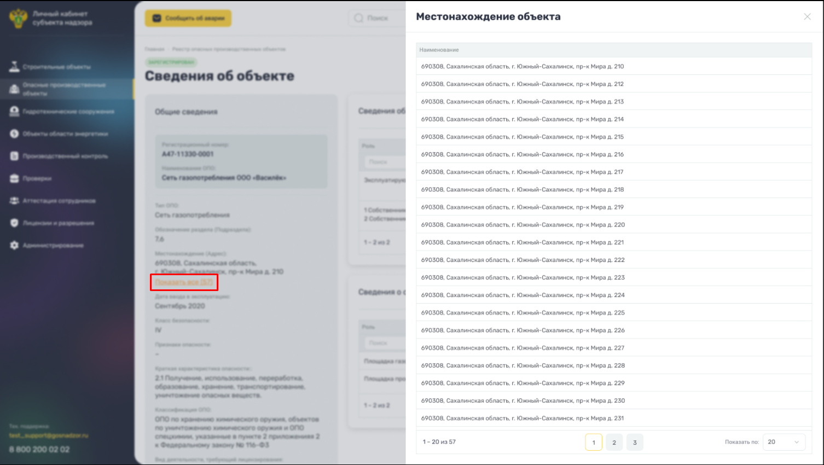
Рисунок 76 – Отображения бокового модального окна «Местонахождение объекта»
Для просмотра карточки организации в блоке «Сведения об организации» нажмите на кнопку . Откроется карточка организации (Рисунок 77).
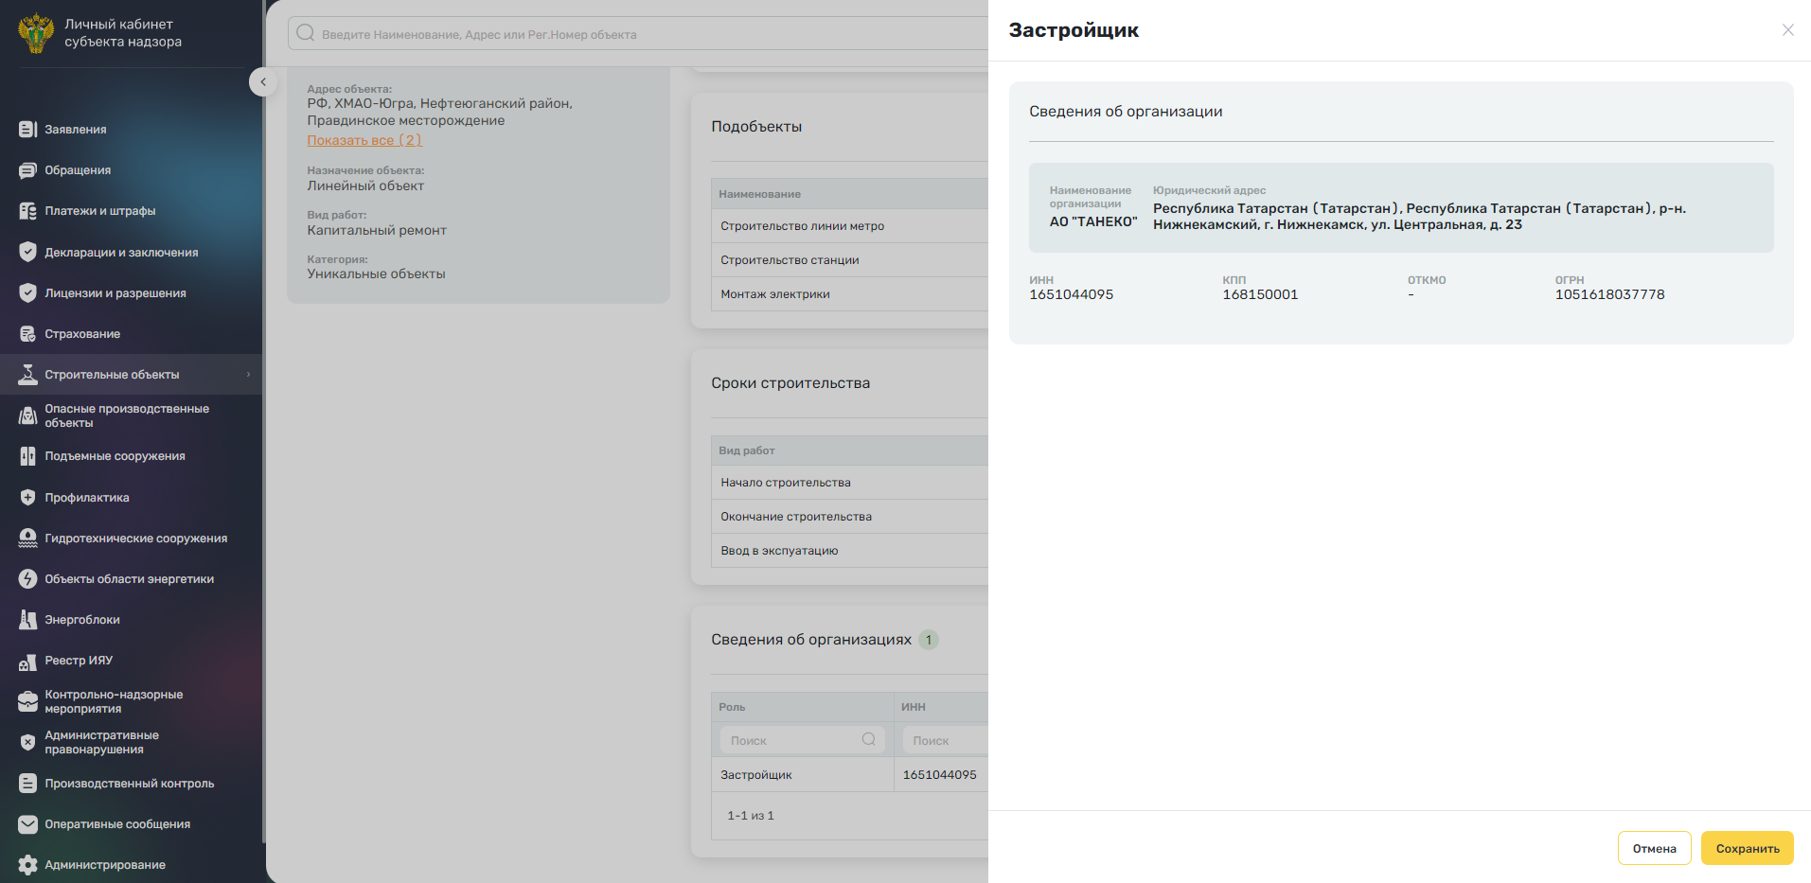
Рисунок 77 – Карточка организации
Примечание – Редактирование данных в карточке недоступно.
В карточке организации представлены следующие сведения:
- «Наименование организации» – отображается наименование организации;
- «Юридический адрес» – отображается юридический адрес организации;
- «ИНН» – отображается ИНН организации;
- «КПП» – отображается КПП организации;
- «ОКТМО» – отображается ОКТМО организации;
- «ОГРН» – отображается ОГРН организации.

Вкладка «Документы»
В карточке строительного объекта перейдите на вкладку «Документы» (Рисунок 78).
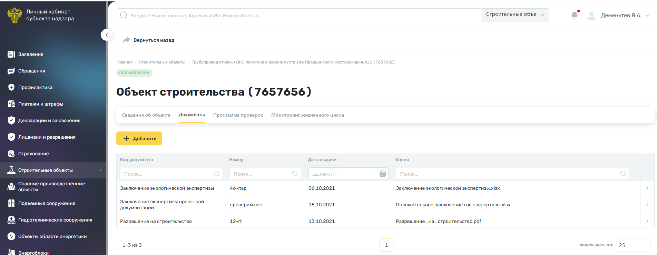
Рисунок 78 – Карточка строительного объекта. Вкладка «Документы»
На вкладке отображаются не удаленные документы, добавленные пользователем по объекту или полученные путем сервисов из ЦП.
Данные на вкладке представлены в табличной форме. Отображаются столбцы:
- «Номер» – отображается номер документа;
- «Дата выдачи» – отображается дата выдачи документа;
- «Вид документа» – отображается вид документа;
- «Копия» – отображается ссылка на документ, позволяющая просматривать документ;
- – отображается для документа со статусом «Новый». При нажатии на кнопку отображается предупреждение об удалении документа. Для подтверждения действия нажмите на кнопку «Да»;
- – нажмите на кнопку, чтобы перейти в карточку документа.

Добавление документа
Для добавления документа на вкладке «Документы» нажмите на кнопку «Добавить». Откроется форма, в которой заполните следующие поля (Рисунок 79):
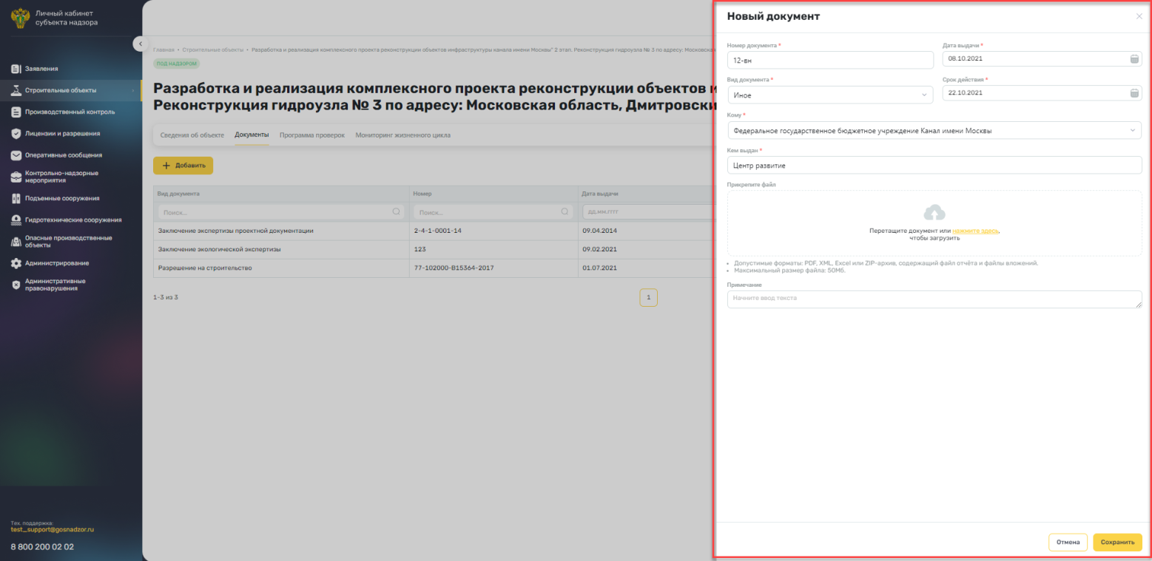
Рисунок 79 – Форма добавления нового документа
- Заполните следующие данные для добавления документа:
- «Номер документа» – введите номер документа с клавиатуры;
- «Дата выдачи» – введите дату выдачи документа с клавиатуры или выберите дату из встроенного календаря, нажав на кнопку ;
- «Вид документа» – нажмите на кнопку и выберите значение из выпадающего списка;
- «Срок действия до» – введите дату выдачи документа с клавиатуры или выберите дату из встроенного календаря, нажав на кнопку ;
- «Кому выдано» – нажмите на кнопку и выберите значение из выпадающего списка;
- «Кем выдано» – введите наименование организации, выдавшей документ, с клавиатуры;
- «Прикрепите файл» – перетащите документ с локального компьютера в выделенную область либо нажмите на кнопку загрузки файла и выберите документ на локальном компьютере;
Примечания
1 Допустимые форматы загружаемых файлов: PDF, XML, Excel, zip-архив, содержащий файл отчета и файлы вложений.
2 Максимальный размер загружаемого файла: 50 Mb.
- «Имя файла» – поле отображается, когда в поле «Прикрепите файл» загружен документ. В поле отображается наименование планируемого к загрузке документа. Имеется возможность удалить документ из списка.
- «Примечание» – введите текст примечания с клавиатуры.
Нажмите на кнопку «Сохранить». В таблице отобразится новая запись со ссылкой на объект, ссылкой на загруженный файл со статусом «Новый» и с входными данными, которые ввел пользователь. После успешного добавления документа данные передаются в ЦП с помощью API.
Примечание – Если данный документ уже был загружен, отобразится информационное сообщение: «Документ <Вид документа> <Номер документа> <Дата выдачи> ранее был добавлен к объекту». Данные не сохраняются, форма добавления документа с введенными параметрами остается открыта.

Карточка документа
Для перехода в карточку документа в гриде с перечнем документов выберите необходимый документ и нажмите на кнопку . Откроется карточка документа, по составу полей аналогичная форме добавления документа.
Примечание – Редактирование ранее введенных данных или замена файла доступны только для документов со статусом «Новый». В других случаях карточка отображается только на просмотр с возможностью скачать файл. Отображается информационное сообщение: «Данный документ был принят в работу сотрудниками Ростехнадзора. Изменение данного документа запрещено. При необходимости создайте новый документ».
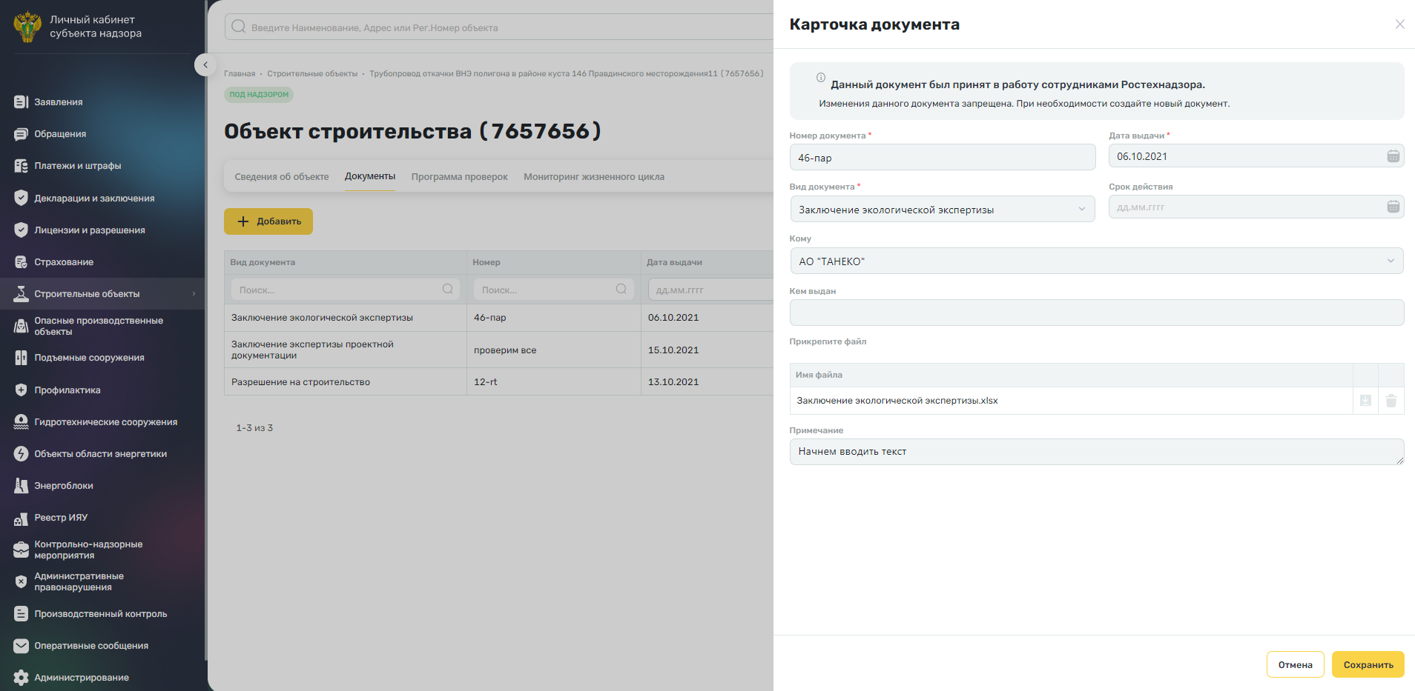
Рисунок 80 – Отображение карточки документа, принятого Ростехнадзором

Вкладка «Программа проверок»
В карточке строительного объекта перейдите на вкладку «Программа проверок» (Рисунок 81).
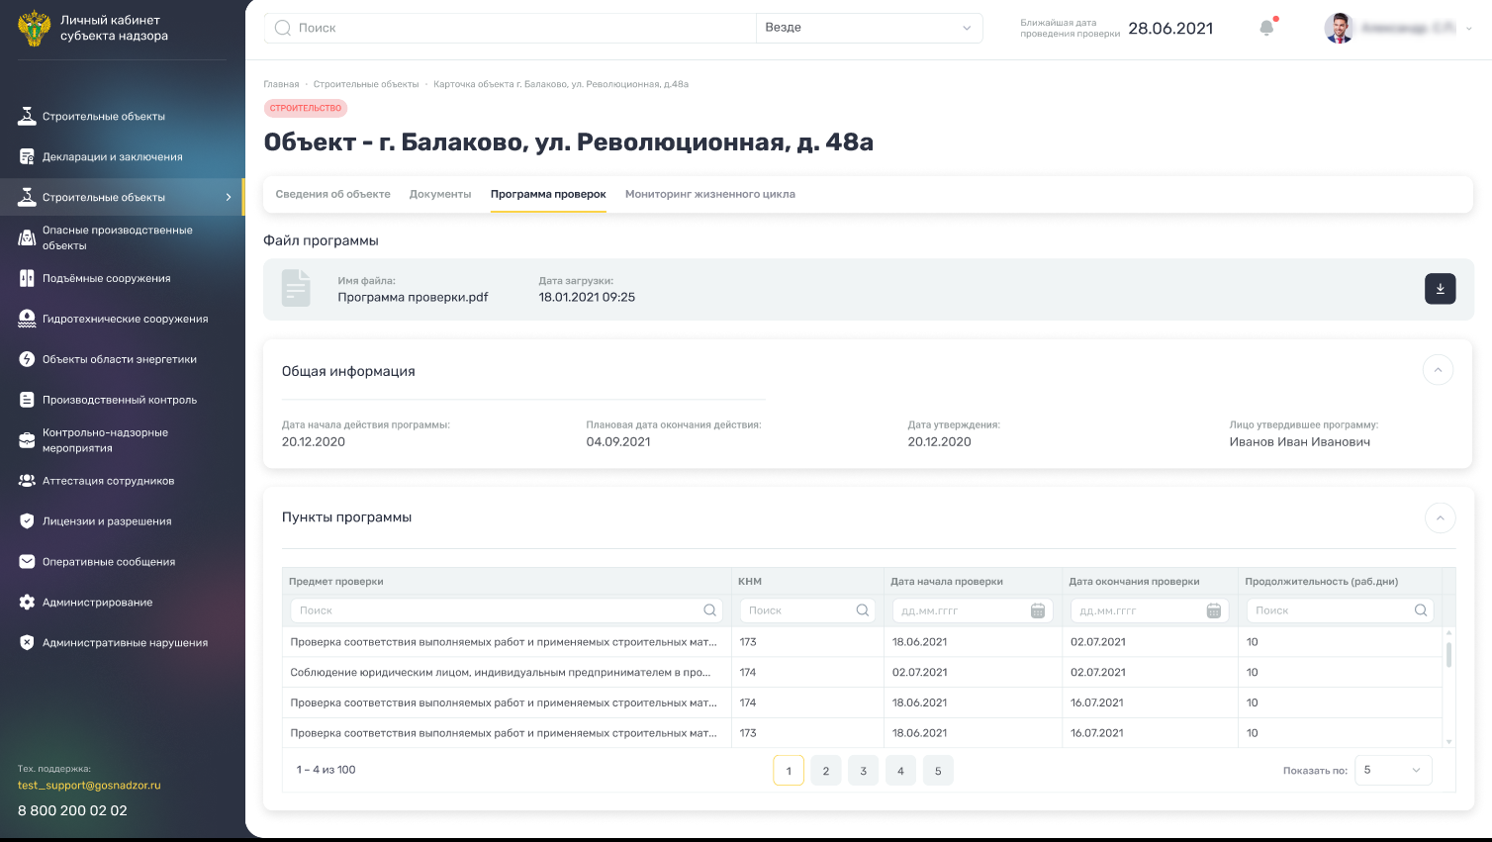
Рисунок 81 – Карточка строительного объекта. Вкладка «Программа проверок»
На вкладке содержатся актуальная программа проверок и перечень мероприятий, которые будут проведены по объекту.
На вкладке отображаются следующие поля:
- Файл программы»:
- «Имя файла» – отображается имя файла.
Примечания
1 Блок отображается, если имеется файл программы.
2 Чтобы скачать файл программы, нажмите на кнопку . Документ будет сохранен на локальный компьютер пользователя.
- «Общая информация»:
- «Дата начала действия программы» – отображается дата начала действия программы;
- «Плановая дата окончания действия» – отображается дата окончания действия программы;
- «Дата утверждения» – отображается дата утверждения программы;
- «Лицо, утвердившее программу» – отображается ФИО лица, утвердившего программу.
- грид «Пункты программы» – данные представлены в табличной форме в столбцах:
- «Предмет проверки» – отображается наименование предмета проверки;
- «КНМ» – отображается номер контрольно-надзорного мероприятия;
- «Дата начала проверки» – отображается дата начала проверки;
- «Дата окончания проверки» – отображается дата окончания проверки;
- «Продолжительность (раб. дни)» – отображается количество рабочих дней, отведенных на проведение проверки.

Вкладка «Мониторинг жизненного цикла»
В карточке строительного объекта перейдите на вкладку «Мониторинг жизненного цикла» (Рисунок 82).
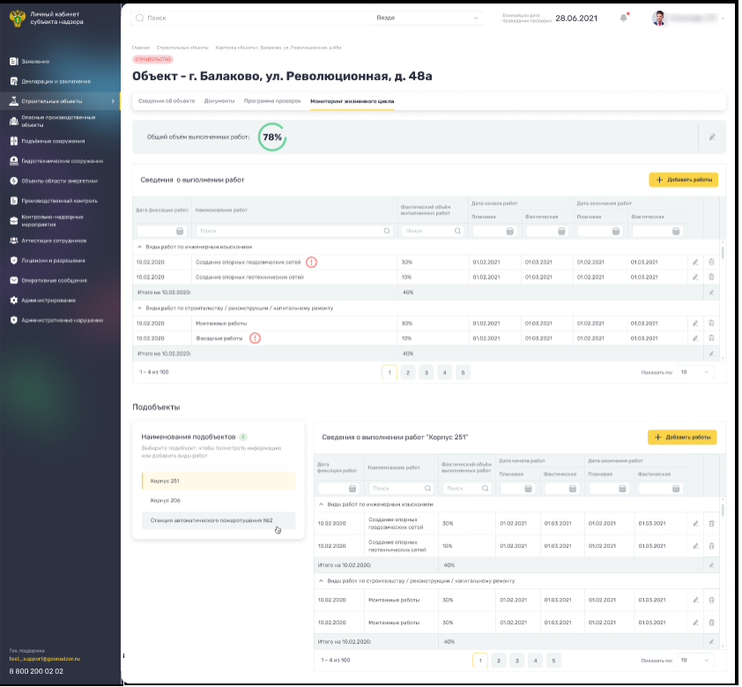
Рисунок 82 – Карточка строительного объекта. Вкладка «Мониторинг жизненного цикла»
Примечания
1 Если пользователь авторизовался под организацией, являющейся для объекта застройщиком (Техническим заказчиком), то на вкладке отображаются данные только авторизованной организации.
2 Если пользователь авторизовался под организацией, отличной от застройщика (Технического заказчика), то на вкладке отображается поле «Заказчик», с помощью которого пользователь может переключаться между данными журнала.
3 Если по застройщику (Техническому заказчику) не создано записей в журнале, то отображается пустая форма. При редактировании общего объема или выбора наименования работ запись будет создана.
На вкладке отображаются следующие поля:
- поле «Общий объем выполненных работ» – отображается динамика процента выполнения работ по объекту. Пользователи подают сведения о выполненных работах с указанием сроков и числа процентов выполнения работ;
- грид «Сведения о выполнении работ» – данные представлены в табличной форме в столбцах:
- «Дата фиксации работ» – отображается дата фиксации работ;
- «Наименование работ» – отображается наименование работ;
- «Фактический объем выполненных работ» – отображается фактический объем выполнения работ;
- «Дата начала работ»:
  - «Плановая» – отображается плановая дата начала работ;
  - «Фактическая» – отображается фактическая дата начала работ.
- «Дата окончания работ» – отображается:
  - «Плановая» – отображается плановая дата окончания работ;
  - «Фактическая» – отображается фактическая дата окончания работ.
- – нажмите на кнопку, чтобы удалить запись. При нажатии на кнопку отобразится предупреждение об удалении вида работы. Для подтверждения действия нажмите на кнопку «Да». Наименованию работ будут проставлены дата и время удаления;
- – нажмите на кнопку, чтобы открыть форму, содержащую сведения о выполнении работ.
Примечание – Если в столбце «Наименование работ» отображается пиктограмма (см. Рисунок 82), то при наведении на него курсора отображается подсказка: «Данная работа контролируется инспектором и включена в программу проверок. Пожалуйста, актуализируйте данные».
- блок «Подобъекты»:
- «Наименование подобъектов» – отображается перечень наименований подобъектов, сопровождаемый подсказкой: «Выберите подобъект, чтобы посмотреть информацию или добавить виды работ». Данные по каждому подобъекту отображаются в гриде «Сведения о выполнении работ <Наименование подобъекта>».
Примечание – Блок «Подобъекты» отображается, только если у строительного объекта есть подобъекты.
- грид «Сведения о выполнении работ <Наименование подобъекта>» – данные представлены в табличной форме в столбцах:
- «Дата фиксации работ» – отображается дата фиксации работ;
- «Наименование работ» – отображается наименование работ;
- «Фактический объем выполненных работ» – отображается фактический объем выполнения работ.
- «Дата начала работ»:
  - «Плановая» – отображается плановая дата начала работ;
  - «Фактическая» – отображается фактическая дата начала работ.
- «Дата окончания работ» – отображается:
  - «Плановая» – отображается плановая дата окончания работ;
  - «Фактическая» – отображается фактическая дата окончания работ.
- – нажмите на кнопку, чтобы удалить запись. При нажатии на кнопку отобразится предупреждение об удалении вида работы. Для подтверждения действия нажмите на кнопку «Да». Наименованию работ будут проставлены дата и время удаления;
- – нажмите на кнопку, чтобы открыть форму, содержащую сведения о выполнении работ.
Примечание – При нажатии на подобъект в блоке «Наименование подобъекта» обновляется грид «Сведения о выполнении работ <Наименование подобъекта>». Становится доступной возможность просмотра/добавления/удаления/заполнения сведений в рамках подобъекта. По умолчанию в гриде «Сведения о выполнении работ <Наименование подобъекта>» отображаются данные первого объекта из перечня в блоке «Подобъекты».

Выбор и удаление видов и наименований работ
В карточке строительного объекта на вкладке «Мониторинг жизненного цикла» нажмите на кнопку «Добавить работы» (см. Рисунок 82). Откроется окно с перечнем видов работ и их наименованием из справочника «Виды работ по строительству, реконструкции и капитальному ремонту» (Рисунок 83).
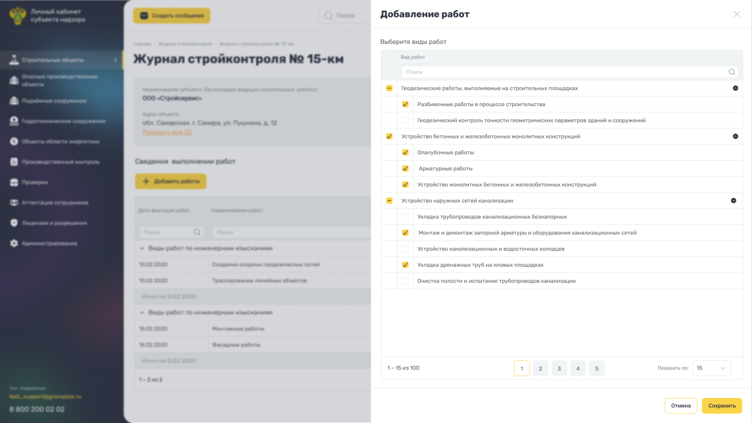
Рисунок 83 – Окно «Добавление работ»
Отметьте необходимые виды работ «флажками», при необходимости снимите «флажки» с видов работ, являющихся неактуальными.
Примечания
1 Для поиска вида работы введите необходимое значение в строке поиска. Нажмите на клавишу <Enter>.
2 Добавление работ доступно как для объекта, так и для подобъекта.
Нажмите на кнопку «Сохранить». Грид «Сведения о выполнении работ» будет обновлен.
Чтобы закрыть окно добавления работ, нажмите на кнопку .
Для удаления наименования работ в гриде «Сведения о выполнении работ» / «Сведения о выполнении работ <Наименование подобъекта>» нажмите на кнопку (см. п. 13.1.4).
Примечание – Функция доступна, если работа не находится на контроле у инспектора.

Динамика выполненных работ
В карточке строительного объекта на вкладке «Мониторинг жизненного цикла» в поле «Общий объем выполненных работ» нажмите на кнопку (см. Рисунок 82). Откроется окно «Динамика выполненных работ» (Рисунок 84).
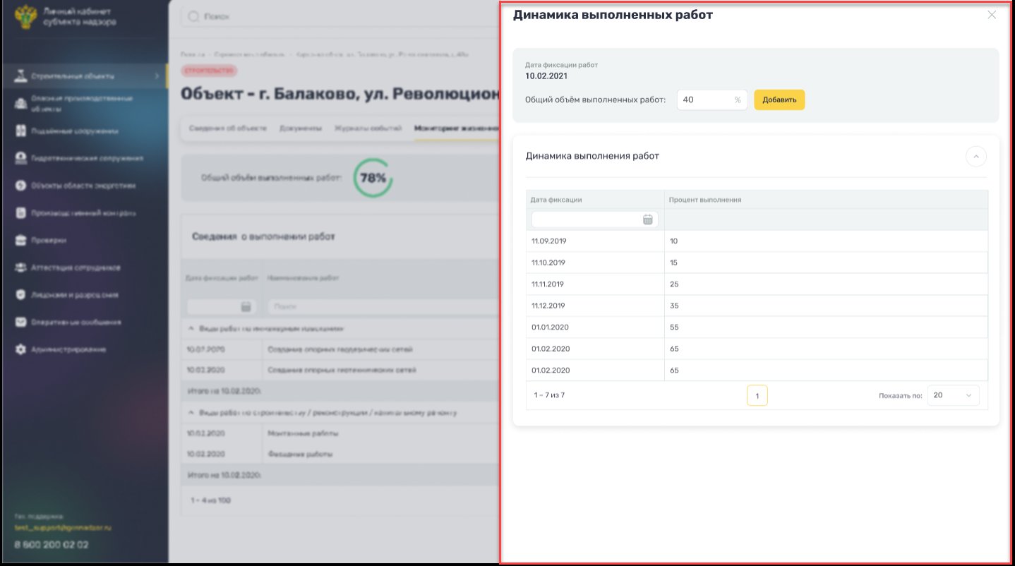
Рисунок 84 – Окно «Динамика выполненных работ»
В окне (см. Рисунок 84) отображаются следующие поля:
- «Дата фиксации работ» – отображается дата фиксации выполнения работ;
- «Общий объем выполненных работ» – отображается общий объем выполненных работ (в процентах). При необходимости введите значение с клавиатуры и нажмите на кнопку «Добавить». Данные отобразятся в гриде «Динамика выполнения работ»;
- грид «Динамика выполнения работ» – данные представлены в табличной форме в столбцах:
- «Дата фиксации» – отображается дата фиксации работ;
- «Процент выполнения» – отображается процент выполнения работ.
Чтобы закрыть окно, нажмите на кнопку .

Сведения по наименованию работ и виду работ
В карточке строительного объекта на вкладке «Мониторинг жизненного цикла» в гриде «Сведения о выполнении работ» выберите необходимую запись и нажмите на кнопку (см. Рисунок 82). Откроется окно заполнения данных по видам работ. Данные в окне представлены на вкладках «Работы» и «Динамика» (Рисунок 85, Рисунок 86).
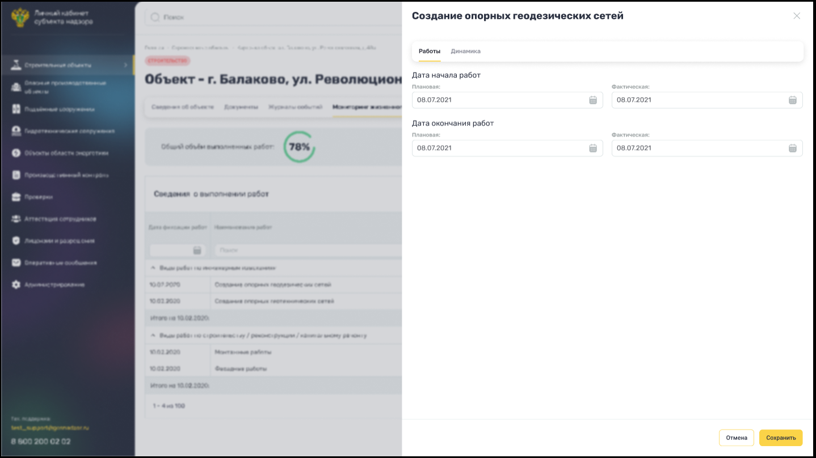
Рисунок 85 – Окно заполнения данных по видам работ. Вкладка «Работы»
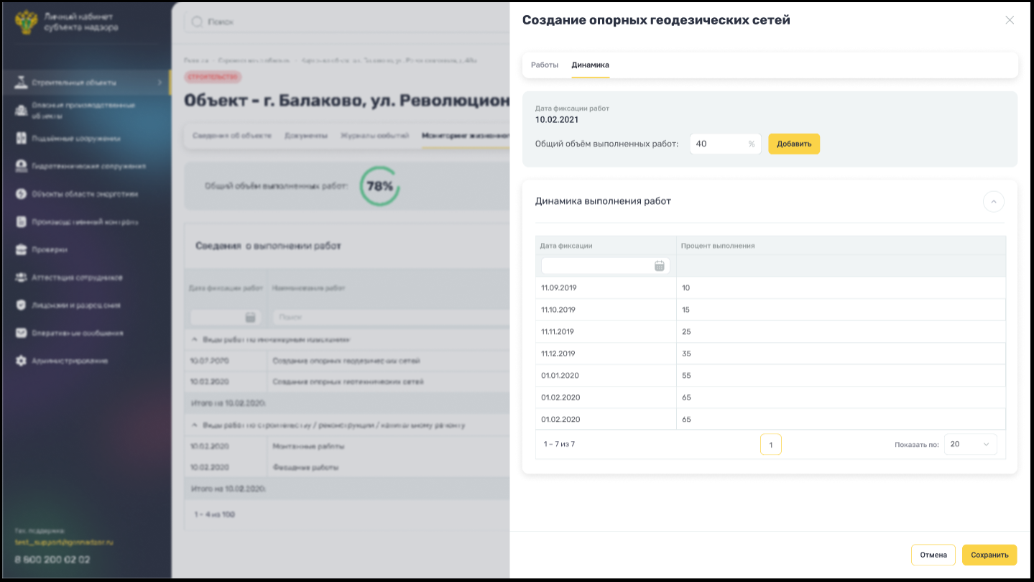
Рисунок 86 – Окно заполнения данных по видам работ. Вкладка «Динамика»
На вкладке «Работы» (см. Рисунок 85) заполните следующие поля:
- «Дата начала работ»:
- «Плановая» – введите плановую дату начала работ с клавиатуры или выберите дату из встроенного календаря с помощью кнопки ;
- «Фактическая» – введите фактическую дату начала работ с клавиатуры или выберите дату из встроенного календаря с помощью кнопки .
- «Дата окончания работ»:
- «Плановая» – введите плановую дату окончания работ с клавиатуры или выберите дату из встроенного календаря с помощью кнопки ;
- «Фактическая» – введите фактическую дату окончания работ с клавиатуры или выберите дату из встроенного календаря с помощью кнопки .
Нажмите на кнопку «Сохранить».
В окне заполнения данных по видам работ перейдите на вкладку «Динамика». На вкладке (см. Рисунок 86) отображаются следующие поля:
- «Дата фиксации работ» – отображается дата фиксации выполнения работ;
- «Общий объем выполненных работ» – отображается общий объем выполненных работ (в процентах). Введите значение с клавиатуры и нажмите на кнопку «Добавить». Данные отобразятся в гриде «Динамика выполнения работ»;
- грид «Динамика выполнения работ» – данные представлены в табличной форме в столбцах:
- «Дата фиксации» – отображается дата фиксации работ;
- «Процент выполнения» – отображается процент выполнения работ.
Чтобы закрыть окно, нажмите на кнопку .
Примечание – Заполнение данных по видам работ доступно как для объекта, так и для подобъекта (Рисунок 87, Рисунок 88).
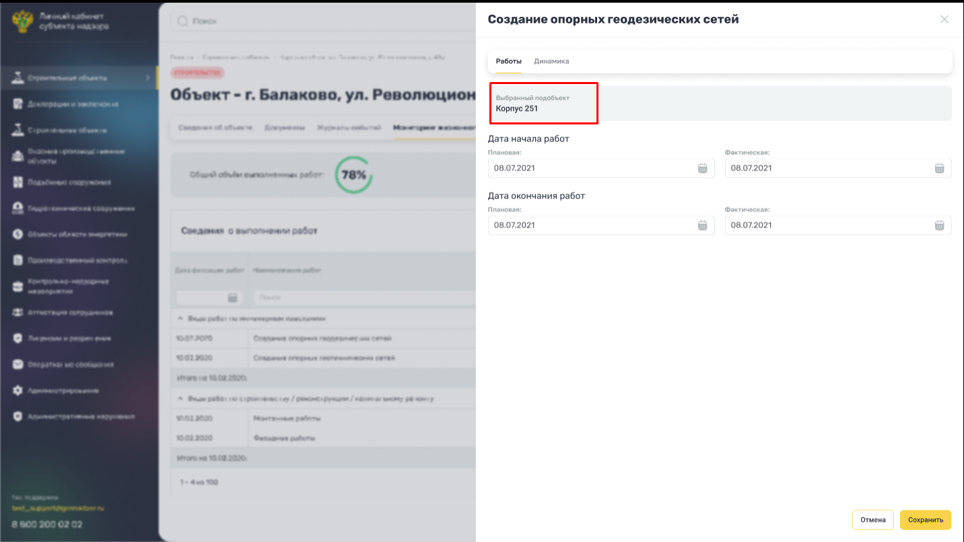
Рисунок 87 – Окно заполнения данных по видам работ для подобъекта. Вкладка «Работы»
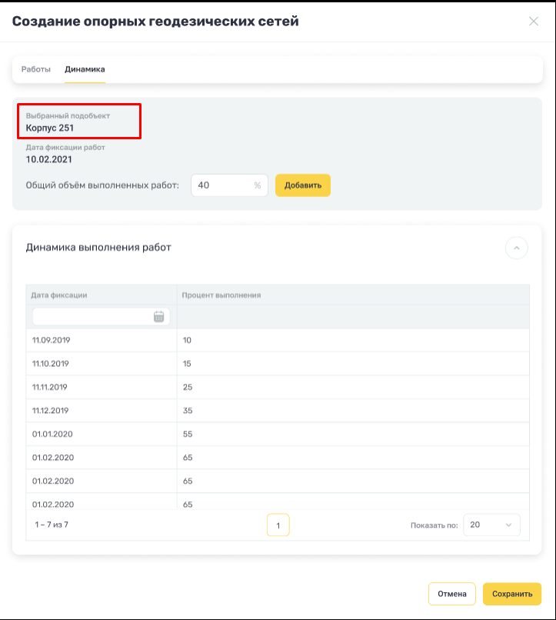
Рисунок 88 – Окно заполнения данных по видам работ для подобъекта. Вкладка «Динамика»

Подача обращения на получение заключения о соответствии
Процедура подачи обращения на получении ЗОС доступна как в реестре, так и в карточке строительного объекта.
Чтобы подать обращение, нажмите на кнопку «Получение ЗОС» ( ).
Примечание – Кнопка «Получение ЗОС» отображается только для объектов, строительство которых завершено, но не получен документ заключения.
После нажатия на кнопку открывается боковое модальное окно «Обращение на получение заключения о соответствии», в котором отображены краткие данные выбранного/текущего объекта (Рисунок 89),представленные в следующих полях:
- «Наименование заявителя» – отображается наименование организации, под которой авторизован пользователь;
- блок «Объект строительства»:
- «Объект надзора» – отображается код объекта строительства;
- «Наименование объекта» – отображается наименование объекта;
- «Адрес объекта» – отображается главный адрес объекта;
- «Назначение объекта» – отображается назначение объекта;
- «Вид строительства» – отображается вид строительства;
- «Особые признаки» – отображаются особые признаки объекта;
- «Плановый ввод» – отображается дата планового ввода в эксплуатацию;
- «Краткие характеристики» – отображаются краткие характеристики объекта;
- «Дата подачи обращения» – отображается дата подачи обращения.
Примечание – поле отображается, если обращение уже подано.
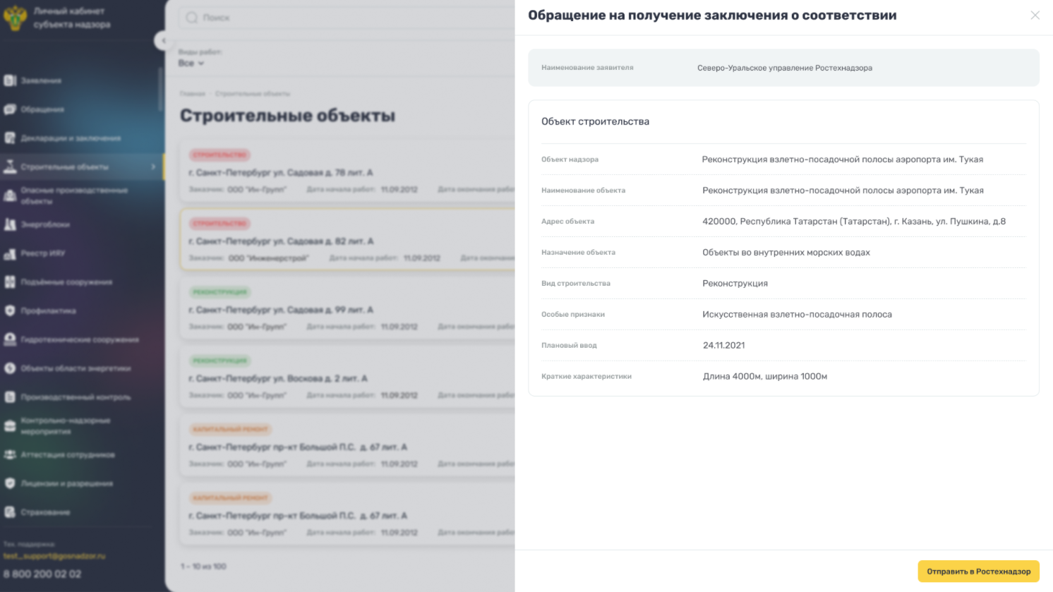
Рисунок 89 – Обращение на получение заключения
Нажмите на кнопку «Отправить в Ростехнадзора».
Отобразится информационное сообщение: «Обращение отправлено». В карточке отображается поле «Дата подачи обращения».
Чтобы закрыть боковое модальное окно энергоблока, нажмите на кнопку .

Реестр извещений
Перейдите в пункт главного меню Системы «Строительные объекты/ Извещения». Откроется реестр извещений строительных объектов (Рисунок 90).
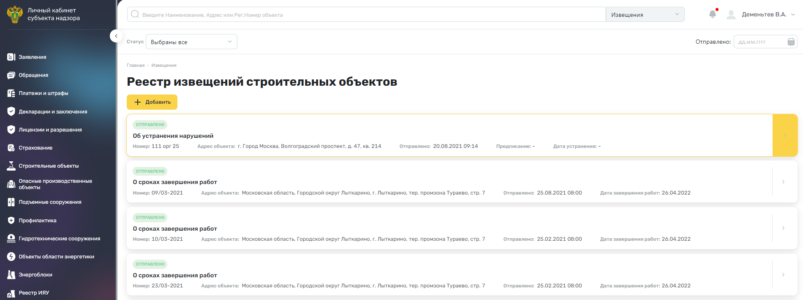
Рисунок 90 – Реестр извещений строительных объектов
Реестр содержит извещения по объектам строительного надзора.
Для поиска извещения по объекту строительного надзора воспользуйтесь фильтром поиска (см. п. 3.6).
Для навигации по страницам реестра воспользуйтесь панелью .
В реестре доступна фильтрация извещений:
- по статусу – по умолчанию выбрано значение «Все». При необходимости нажмите на кнопку «Новое» / «Отправлено»;
- по дате отправления – в поле «Дата отправления» введите дату отправления с клавиатуры или выберите дату из встроенного календаря с помощью кнопки . Нажмите на клавишу <Enter>.
Предварительный просмотр карточки извещения содержит следующие данные:
- статус;
- вид извещения;
- номер – отображается при наличии у извещения регистрационного номера;
- адрес объекта;
- дата отправления;
- дата начала – отображается, если вид извещения «О начале строительства, реконструкции объекта капитального строительства»;
- дата окончания – отображается, если вид извещения «О начале строительства, реконструкции объекта капитального строительства»;
- дата завершения работ – отображается, если вид извещения «О сроках завершения работ, подлежащих проверке, при строительстве, реконструкции объекта капитального строительства» или «Об окончании строительства (реконструкции) объекта капитального строительства»;
- предписание – отображается, если вид извещения «Об устранении нарушений при строительстве, реконструкции объекта капитального строительства»;
- дата устранения – отображается, если вид извещения «Об устранении нарушений при строительстве, реконструкции объекта капитального строительства»;
- дата возникновения – отображается, если вид извещения «О возникновении аварийной ситуации при строительстве, реконструкции объекта капитального строительства».
Чтобы отправить извещение, нажмите на кнопку . Данные по извещению будут переданы в ЦП. Статус извещения сменится на «Отправлено».
Примечание – Кнопка отображается только для извещений со статусом «Новое».
Чтобы удалить извещение из реестра, нажмите на кнопку . Отобразится предупреждение об удалении извещения. Для подтверждения действия нажмите на кнопку «Да».
Примечание – Кнопка отображается только для извещений со статусом «Новое».
Чтобы просмотреть извещение по объекту строительного надзора из реестра, выберите необходимую запись и нажмите на кнопку . Откроется карточка извещения (Рисунок 91).
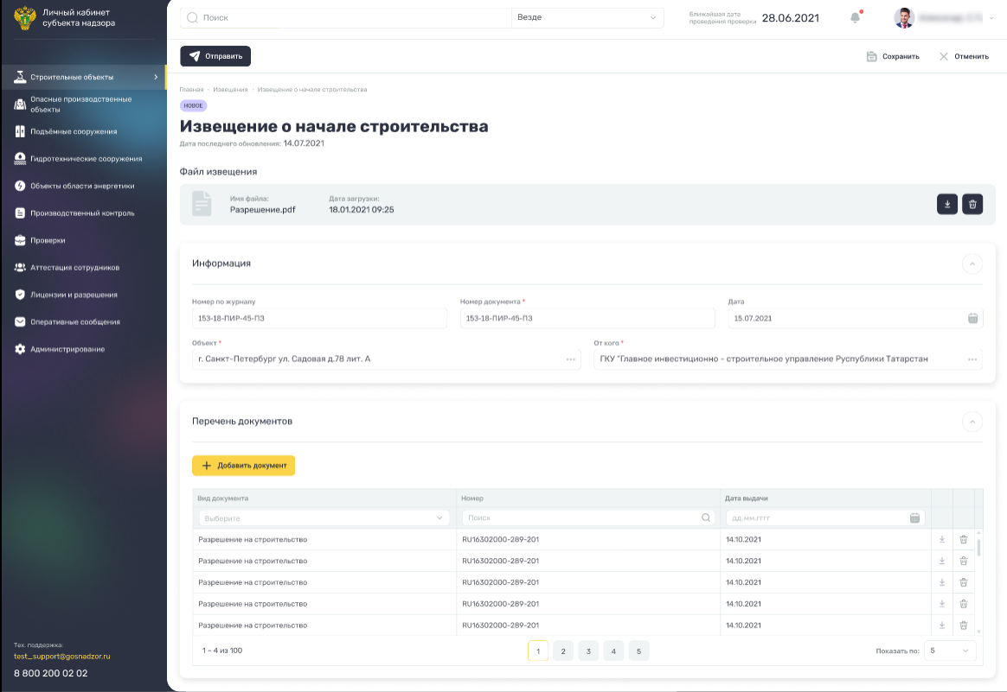
Рисунок 91 – Карточка извещения
Если открыто извещение со статусом «Черновик», то пользователю доступны возможности редактирования карточки извещения, а также отправки извещения.
Если открыто извещение со статусом «Отправлено», то пользователю доступна возможность просмотра карточки извещения. Чтобы скачать файл извещения, в поле «Файл извещения» нажмите на кнопку . Документ будет сохранен на локальный компьютер пользователя.
Чтобы скачать документ, приложенный к извещению, в гриде «Перечень документов» выберите необходимую запись и нажмите на кнопку . Документ будет сохранен на локальный компьютер пользователя.

Добавление извещения
В реестре извещений строительных объектов нажмите на кнопку «Добавить» (см. Рисунок 90). Откроется карточка извещения, состав данных которой зависит от вида извещения.
В карточке извещения заполните следующие поля:
- «Файл извещения» – нажмите на кнопку . Перетащите документ с локального компьютера в выделенную область либо нажмите на кнопку загрузки файла и выберите документ на локальном компьютере.
Примечания
1 Допустимые форматы загружаемых файлов: PDF, XML, Excel, zip-архив, содержащий файл отчета и файлы вложений.
2 Максимальный размер загружаемого файла: 50 МБ.
- блок «Информация»:
- «Вид извещения» – нажмите на кнопку и выберите значение из выпадающего списка. Значения доступны к выбору: О начале строительства; О сроках завершения работ; О возникновении аварийной ситуации; Об устранения нарушений; Об окончании строительства;
- «Номер документа» – обязательное для заполнения поле. Введите значение с клавиатуры;
- «Дата» – введите значение с клавиатуры или выберите дату из встроенного календаря с помощью кнопки .
- «Объект» – обязательное для заполнения поле:
  - если извещение имеет вид «О начале строительства», введите значение с клавиатуры;
  - если извещение имеет вид, отличный от «О начале строительства», кликните на поле «Объект». В открывшемся окне выберите необходимый объект и нажмите на кнопку «Сохранить».
- «От кого» – поле заполняется автоматически. Отображается наименование организации, создавшей извещение;
- «Предписание» – поле отображается только для извещений с видом «Об устранении нарушения». Кликните на поле. В открывшемся окне выберите предписание и нажмите на кнопку «Выбрать»;
Примечание – Перечень предписаний отображается, только если есть хотя бы одно не устраненное нарушение.
- «Дата устранения» – поле отображается только для извещений с видом «Об устранении нарушения». Введите значение с клавиатуры или выберите дату из встроенного календаря с помощью кнопки ;
- «Дата возникновения» – поле отображается только для извещений с видом «О возникновении аварийной ситуации». Введите значение с клавиатуры или выберите дату из встроенного календаря с помощью кнопки ;
- «Описание аварийной ситуации» – поле отображается только для извещений с видом «О возникновении аварийной ситуации». Введите описание аварийной ситуации с клавиатуры;
- «Вид строительства» – поле отображается только для извещений с видом «О начале строительства». Если извещение имеет статус «Черновик», нажмите на кнопку и выберите значение из выпадающего списка;
- «Категория объектов» – поле отображается только для извещений с видом «О начале строительства». Если извещение имеет статус «Черновик», нажмите на кнопку и выберите значение из выпадающего списка;
- «Назначение объекта» – поле отображается только для извещений с видом «О начале строительства». Нажмите на кнопку и выберите значение из выпадающего списка;
- «Адрес» – поле отображается только для извещений с видом «О начале строительства». Введите адрес объекта с клавиатуры;
- «Дата начала» – поле отображается только для извещений с видом «О начале строительства». Введите значение с клавиатуры или выберите дату из встроенного календаря с помощью кнопки ;
- «Плановая дата окончания» – поле отображается только для извещений с видом «О начале строительства». Введите значение с клавиатуры или выберите дату из встроенного календаря с помощью кнопки ;
- «Дата завершения» – поле отображается только для извещений с видом «О сроке завершения работ». Введите значение с клавиатуры или выберите дату из встроенного календаря с помощью кнопки ;
- грид «Перечень работ» – отображается только для извещений с видом «О сроке завершения работ». Нажмите на кнопку «Добавить работы». В открывшемся окне «Перечень работ» отметьте необходимые виды работ «флажками», при необходимости снимите «флажки» с видов работ, являющихся неактуальными. Нажмите на кнопку «Выбрать»;
Примечания
1 Кнопка «Добавить работы» отображается, только если выбран объект.
2 Для поиска вида работы в окне «Перечень работ» введите необходимое значение в строке поиска. Нажмите на клавишу <Enter>.
3 Для удаления наименования работ в карточке извещения в гриде «Перечень работ» нажмите на кнопку . При нажатии на кнопку отобразится предупреждение об удалении вида работы. Для подтверждения действия нажмите на кнопку «Да». Наименованию работ будут проставлены дата и время удаления;
- «Плановая дата завершения строительства» – поле отображается только для извещений с видом «Об окончании строительства». Заполняется автоматически после выбора строительного объекта;
- «Фактическая дата завершения строительства» – поле отображается только для извещений с видом «Об окончании строительства». Введите значение с клавиатуры или выберите дату из встроенного календаря с помощью кнопки ;
- грид «Перечень документов» – нажмите на кнопку «Добавить документ».
Примечания
1 Кнопка «Добавить документ» всегда отображается для извещений с видом «О начале строительства». Для извещений с другим видом кнопка доступна только после выбора строительного объекта.
2 Над гридом «Перечень документов» отображается информационное сообщение: «Необходимо приложить следующий перечень документов к извещению:
- Разрешение о строительстве;
- Заключение экспертизы проектной документации».
- Если вид извещения «О начале строительства», в блоке «Создание нового документа» заполните поля:
- «Вид документа» – нажмите на кнопку и выберите значение из выпадающего списка;
- «Номер» – введите значение с клавиатуры;
- «Дата выдачи» – введите значение с клавиатуры или выберите дату из встроенного календаря с помощью кнопки .
- Перетащите документ с локального компьютера в выделенную область либо нажмите на кнопку загрузки файла и выберите документ на локальном компьютере;
Примечания
1 Допустимые форматы загружаемых файлов: PDF, XML, Excel, zip-архив, содержащий файл отчета и файлы вложений.
2 Максимальный размер загружаемого файла: 50 МБ.
Нажмите на кнопку «Создать». Запись отобразится в гриде «Перечень документов».
- Если вид извещения отличен от вида «О начале строительства», доступны два способа прикрепить документ:
- после выбора объекта в гриде «Перечень документов» отображаются уже добавленные документы. Отметьте «флажками» записи с документами, которые необходимо прикрепить к извещению. По умолчанию отмечены «флажками» документы вида «Разрешение о строительстве» и «Заключение экспертизы проектной документации». При необходимости снимите «флажок» с документа. Нажмите на кнопку «Добавить»;
- нажмите на кнопку  и разверните блок «Создание нового документа». Выполните действия, описанные выше в пункте а). После нажатия на кнопку «Создать» поля в блоке «Создание нового документа» будут очищены. Запись, добавленная в грид «Перечень документов», автоматически будет отмечена «флажком». При необходимости снимите «флажок» с документа. Нажмите на кнопку «Добавить».
В карточке извещения нажмите на кнопку «Сохранить». Отобразится информационное сообщение об успешном добавлении извещения.
Примечания
1 Если перечень документов, приложенных к извещению, не содержит обязательных документов «Разрешение о строительстве» и «Заключение экспертизы проектной документации», то отобразится информационное сообщение: «Необходимо приложить следующий перечень документов к извещению: Разрешение о строительстве, Заключение экспертизы проектной документации».
2 Если в реестре уже есть извещение, для которого значения в полях «Номер документа», «Вид извещения», «Заявитель» совпадают со значениями в текущем извещении, то отобразится сообщение: «Извещение <Вид извещения> подано ранее». Данные текущего извещения не будут сохранены.

Реестр журналов строительных объектов
Перейдите в пункт главного меню Системы «Строительные объекты/ Реестр журналов». Откроется реестр журналов (Рисунок 92).
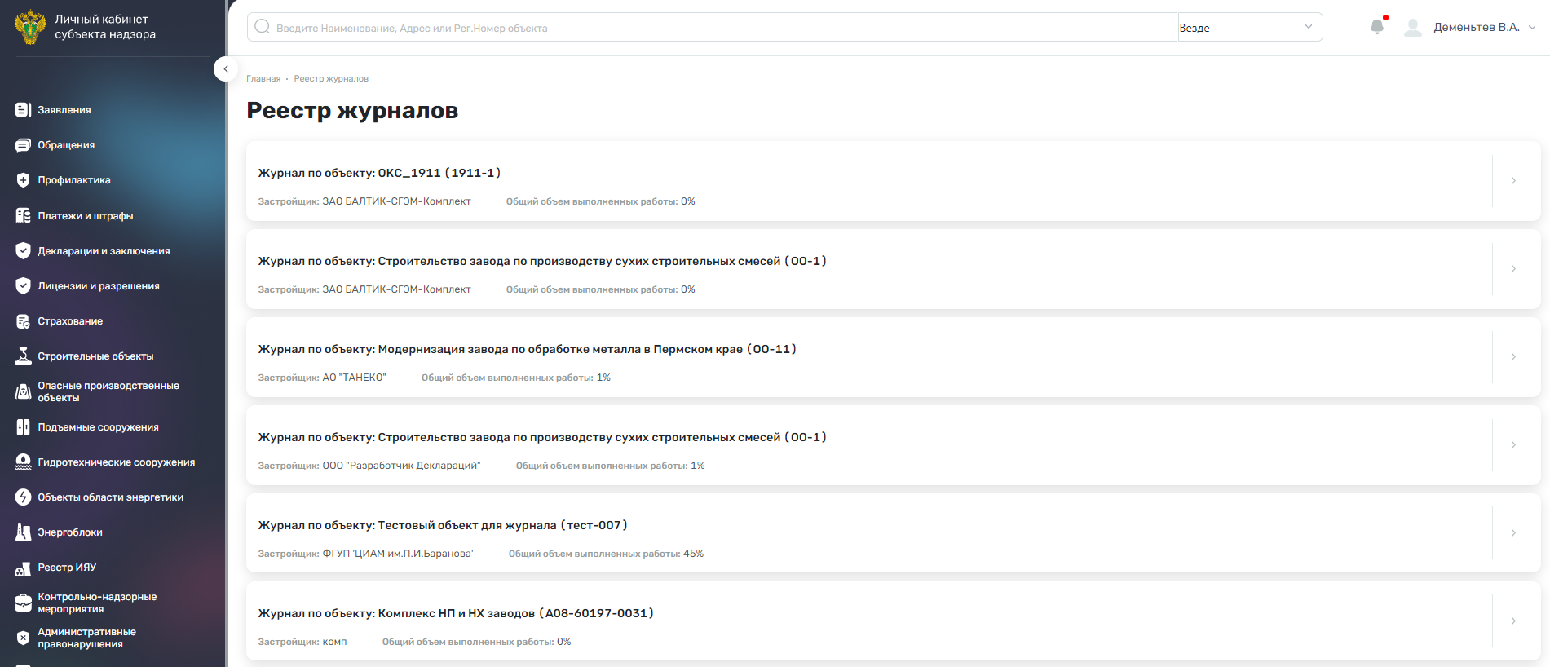
Рисунок 92 – Реестр журналов строительных объектов
Реестр содержит перечень журналов по строительным объектам.
Для навигации по страницам реестра воспользуйтесь панелью .
Предпросмотр карточки содержит следующие данные:
- наименование объекта;
- застройщик;
- общий объем выполненных работ.
Чтобы просмотреть журнал строительного объекта из реестра, выберите необходимую запись и нажмите на кнопку . Откроется карточка строительного объекта на вкладке «Мониторинг жизненного цикла» (п. 13.1.4).

Реестр проколов
Перейдите в пункт главного меню Системы «Строительные объекты/ реестр протоколов». Откроется реестр протоколов (Рисунок 93).
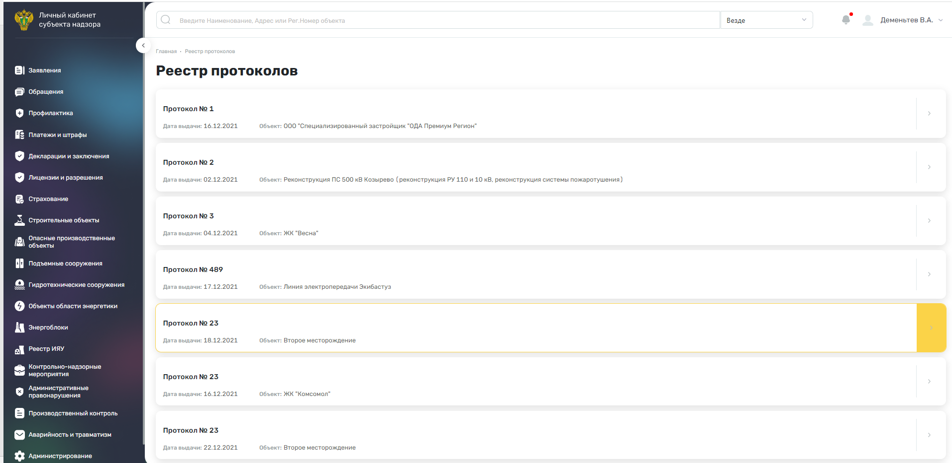
Рисунок 93 – Реестр протоколов
Реестр содержит перечень протоколов по строительным объектам.
Для навигации по страницам реестра воспользуйтесь панелью .
Предпросмотр карточки содержит следующие данные:
- номер;
- дата выдачи;
- объект.
Чтобы просмотреть заключение объекта из реестра, выберите необходимую запись и нажмите на кнопку . Откроется карточка строительного объекта на вкладке «Документы» (п. 13.1.2).

Реестр заключений
Перейдите в пункт главного меню Системы «Строительные объекты/ реестр заключений». Откроется реестр заключений ( Рисунок 92 ).
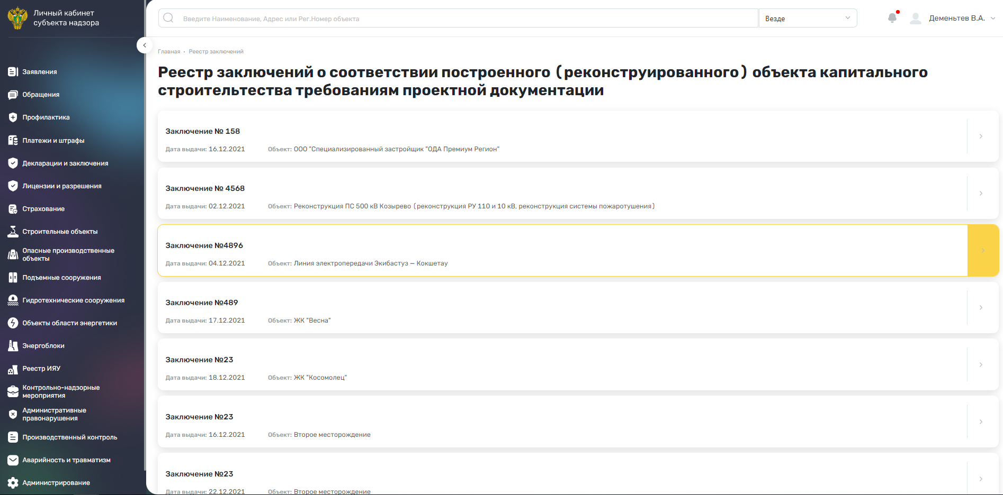
Рисунок 94 – Реестр заключений о соответствии
Реестр содержит перечень заключений о соответсвии по строительным объектам.
Для навигации по страницам реестра воспользуйтесь панелью .
Превью карточки содержит следующие данные:
- номер заключения;
- дата выдачи;
- объект.
Чтобы просмотреть заключение объекта из реестра, выберите необходимую запись и нажмите на кнопку . Откроется карточка строительного объекта на вкладке «Документы» (п. 13.1.2).

Уведомления по разделу
На рабочем столе в блоке «Уведомления» отображаются уведомления ( Рисунок 95Рисунок 68 ):
- Если пришла утвержденная программа проверок по объекту, отобразится уведомление: «Утверждена программа проверок по объекту строительства <Код объекта>. Дата начала действия программы с <ДД.ММ.ГГГГ>»;
- Если пришли изменения утвержденной программы проверки, отобразится уведомление: «Обновлена утвержденная программа проверок по объекту строительства <Код объекта>. Дата начала действия программы с <ДД.ММ.ГГГГ>;
- Если по объекту выдано заключение о соответствии объекта требованиям проектной документации, отобразится уведомление: «По объекту строительства <код объекта> было получено заключение о соответствии № <номер заключение от ДД.ММ.ГГГГ>»;
- Если истекает срок действия разрешения на строительства, то отобразится уведомление: «У объекта строительства <код объекта> через x дней истекает срок документа: <тип документа>».
- 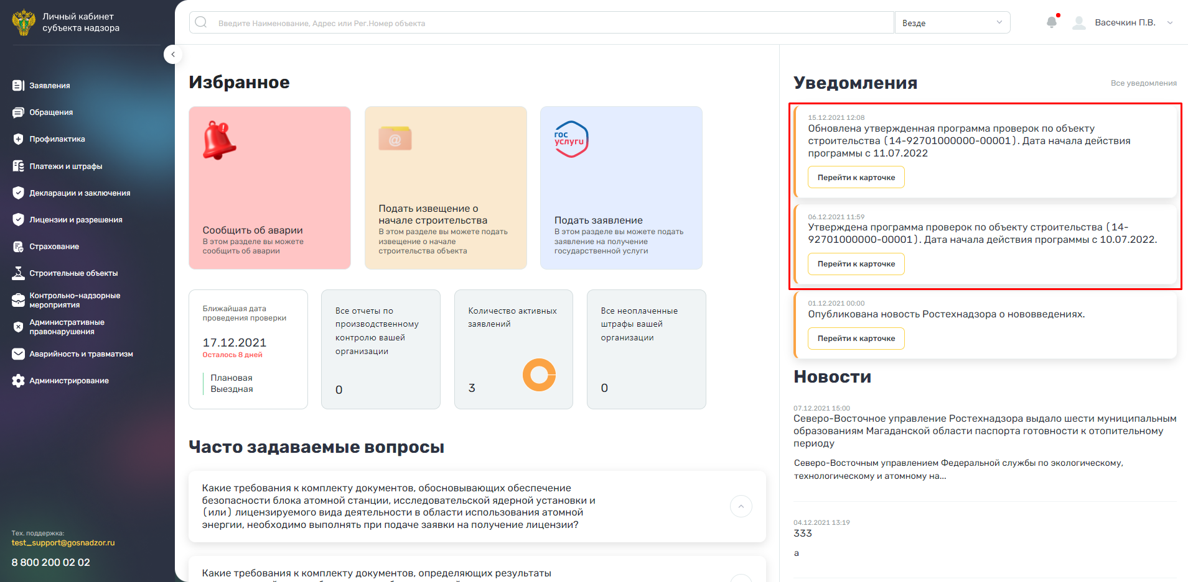
Рисунок 95 – отображение уведомлений по разделу «Объекты строительства»

Реестр опасных производственных объектов
Перейдите в пункт главного меню Системы «Опасные производственные объекты». Откроется реестр опасных производственных объектов (Рисунок 96).
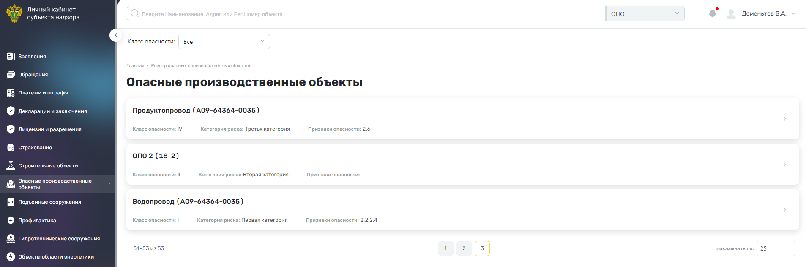
Рисунок 96 – Реестр опасных производственных объектов
В реестре отображаются ОПО, за которые пользователь был назначен ответственным. Для руководителя организации или его администраторы доступны все объекты, для которых организация является эксплуатирующей.
Для поиска ОПО воспользуйтесь фильтром поиска (см. п. 3.6).
В реестре доступна фильтрация ОПО:
- по статусу – по умолчанию выбрано значение «Зарегистрирован». При необходимости нажмите на кнопку «Исключен» / «Все»;
- по классу опасности – в поле «Класс опасности» нажмите на кнопку и выберите значение из выпадающего списка. По умолчанию выбрано значение «Все».
На рабочем столе в блоке «Уведомления» отображаются уведомления:
- если в реестр добавлена новая запись, отобразится уведомление: «Объекту <Наименование объекта> присвоена категория риска: <Наименование категории риска>». Нажмите на кнопку «Перейти в карточку». Откроется карточка ОПО.
Превью карточки ОПО содержит следующие данные:
- статус;
- наименование объекта (регистрационный номер);
- местоположение (адрес) – ОПО может иметь несколько адресов. На превью/обложке карточки ОПО отображается первый адрес;
- класс опасности;
- признаки опасности – если ОПО имеет несколько признаков опасности, коды справочников перечисляются через запятую.

Вкладка «Сведения об объекте»
Чтобы просмотреть ОПО из реестра, выберите необходимую запись и нажмите на кнопку . Откроется карточка ОПО (Рисунок 97).
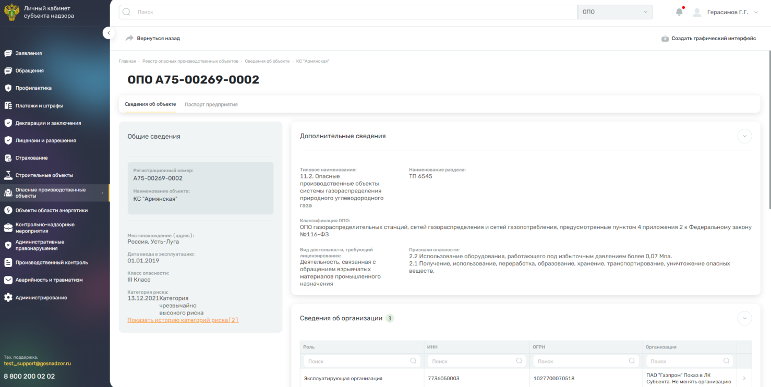
Рисунок 97 – Карточка ОПО. Вкладка «Сведения об объекте»
В карточке (см. Рисунок 97) отображаются основные характеристики объекта. Данные, недоступные для редактирования, представлены в следующих полях:
- блок «Общие сведения»:
  - «Регистрационный номер» – отображается регистрационный номер ОПО;
  - «Наименование» – отображается наименование ОПО;
  - «Местонахождение (Адрес)» – отображается местонахождение (Адрес) ОПО. Чтобы просмотреть перечень всех адресов, нажмите на ссылку «Показать все (<количество адресов>)». Откроется окно «Местонахождение объекта». Чтобы закрыть окно, нажмите на кнопку ;
  - «Дата ввода в эксплуатацию» – отображается дата ввода в эксплуатацию ОПО;
  - «Разрешенный срок эксплуатации» - отображается дата до которой разрешается эксплуатировать объект;
  - «Класс опасности» – отображается класс безопасности ОПО;
  - «Категория риска» – отображается категория риска объекта;
- Блок «Дополнительные сведения»:
  - «Типовое наименование» – отображается типовое наименование объекта;
  - «Учетный номер объекта» - отображается учетный номер объекта;
  - «Тип комплекса по отраслевому признаку» - отображается тип комплекса по отраслевому признаку;
  - «Наименование раздела» – отображается наименование раздела;
  - «Классификация ОПО» – отображается классификация ОПО;
  - «Признаки опасности» – отображаются признаки опасности ОПО. Если ОПО имеет несколько признаков опасности, коды справочников перечисляются через запятую;
  - «Маршрут и даты опорных точек» – отображается пункт стоянки, остановки, присутствия объекта (в случае если расположение не фиксировано);
  - «Опорные точки» – отображается для протяженных объектов фиксация по последовательности координат опорных точек;
  - «Координаты» – отображаются координаты объекта (в случае если таковое может быть определено в рамках широты и долготы);
  - «Вид деятельности, требующей лицензирования» – отображается наименование вида деятельности, требующей лицензирования.
- грид «Сведения об организациях» – данные представлены в табличной форме в столбцах:
  - «Роль» – отображается роль организации (эксплуатирующая организация, собственник);
  - «ИНН» – отображается ИНН организации;
  - «ОГРН» – отображается ОГРН организации;
  - «Организация» – отображается наименование организации.
- грид «Сведения о составе ОПО» – данные представлены в табличной форме в столбцах:
  - «Наименование площадки/участника» – отображается наименование площадки/участника;
  - «Краткая характеристика опасности» – отображается краткая характеристика опасности.
- грид «Информация о собственниках» – данные представлены в табличной форме в столбцах:
  - «Вид права владения» – отображается вид права владения;
  - «Тип собственности» – отображается тип собственника;
  - «Собственник» – отображается наименование собственника;
  - «Объект права владения» – отображается наименование объекта права владения;
  - «Кадастровый номер» – отображается кадастровый номер.
Примечания
1 В заголовке грида в скобках отображается количество записей в гриде.
2 Для фильтрации значений в гриде по столбцу выполните одно из действий:
- введите значение в поле фильтра столбца и нажмите на клавишу <Enter>. Для сброса фильтрации удалите введенное значение и нажмите на клавишу <Enter>;
- в поле фильтра столбца нажмите на кнопку и выберите значение из выпадающего списка.
Если у опасного производственного объекта несколько адресов, то для просмотра всех адресов опасного производственного объекта будет доступен элемент интерфейса . Нажмите на него. Откроется боковое модальное окна с полным перечнем местонахождений объекта ( Рисунок 98).
Чтобы боковое окно, нажмите на кнопку .
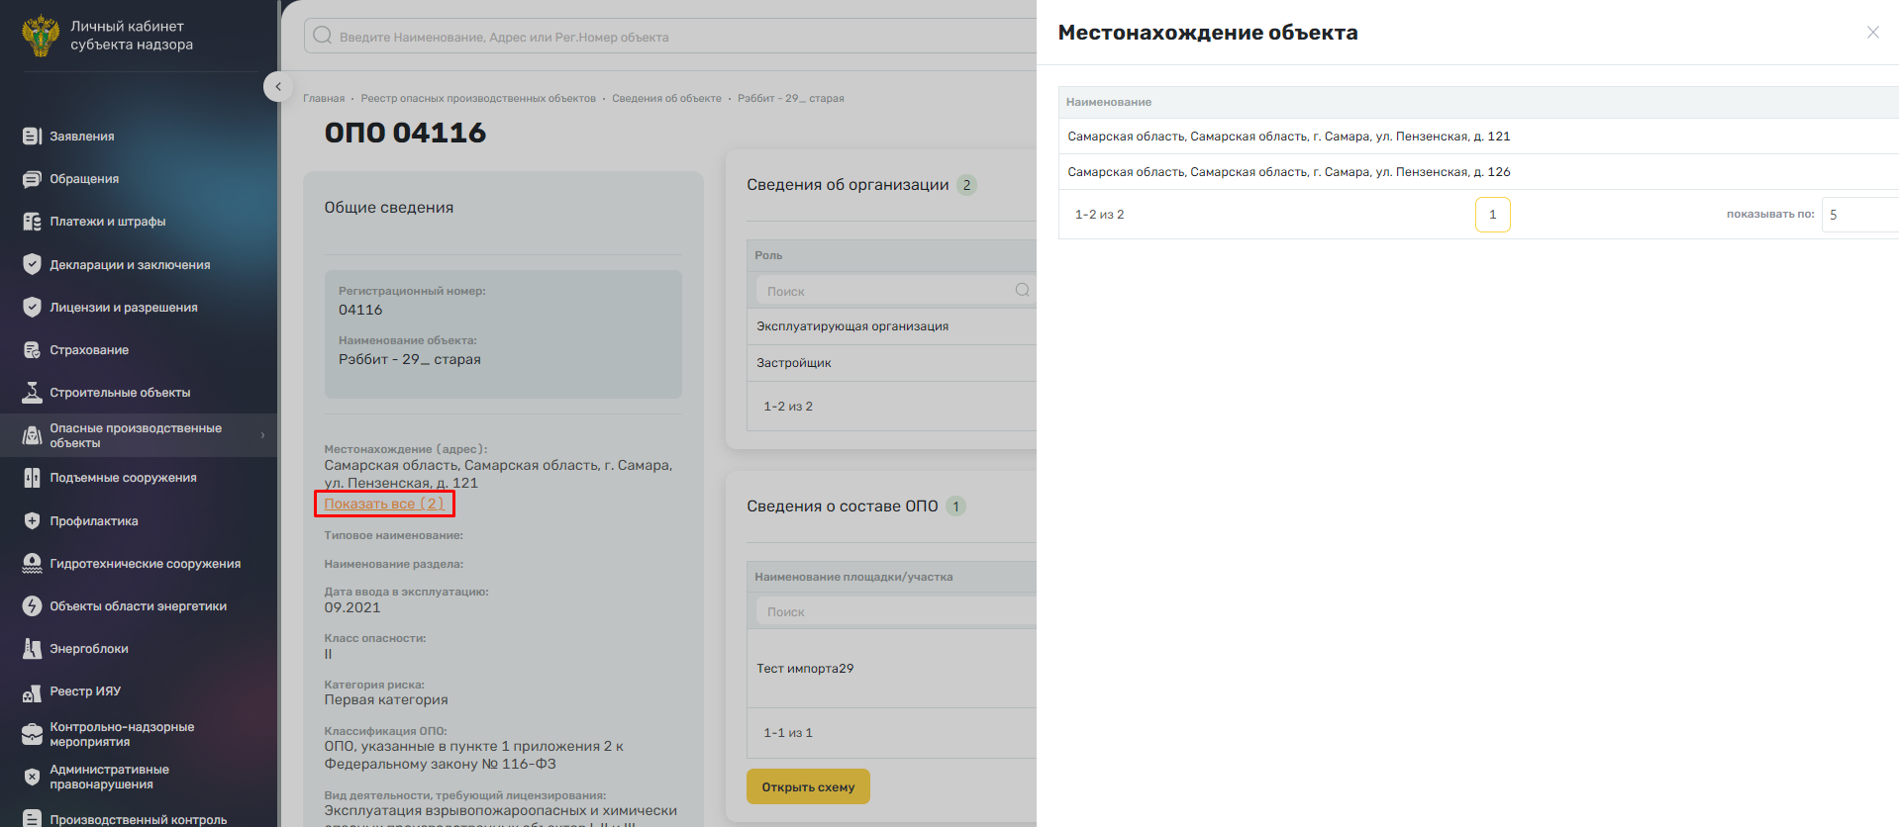
Рисунок 98 – Отображение модального окна «Местонахождение объекта»
Если у ОПО в течении жизненного цикла была изменена категория риска, то для просмотра истории изменения будет доступен элемент интерфейса . Нажмите на него. Откроется боковое окно с историей изменения категории риска ( Рисунок 99).
Чтобы закрыть боковое окно, нажмите на кнопку .
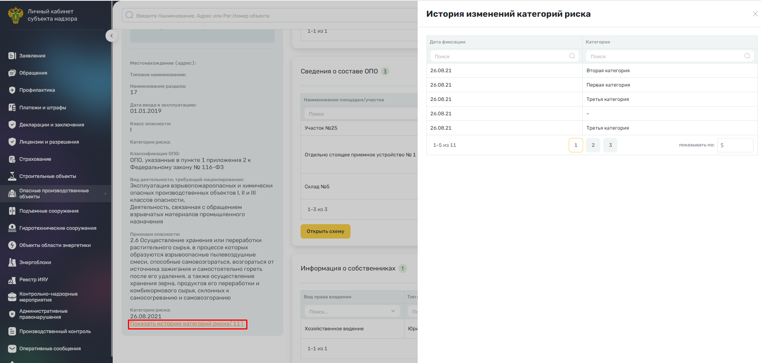
Рисунок 99 – История изменения категории риска
Чтобы перейти в карточку организации, в гриде «Сведения об организациях» выберите необходимую запись и нажмите на кнопку . Откроется карточка организации, доступная только для просмотра (Рисунок 100).
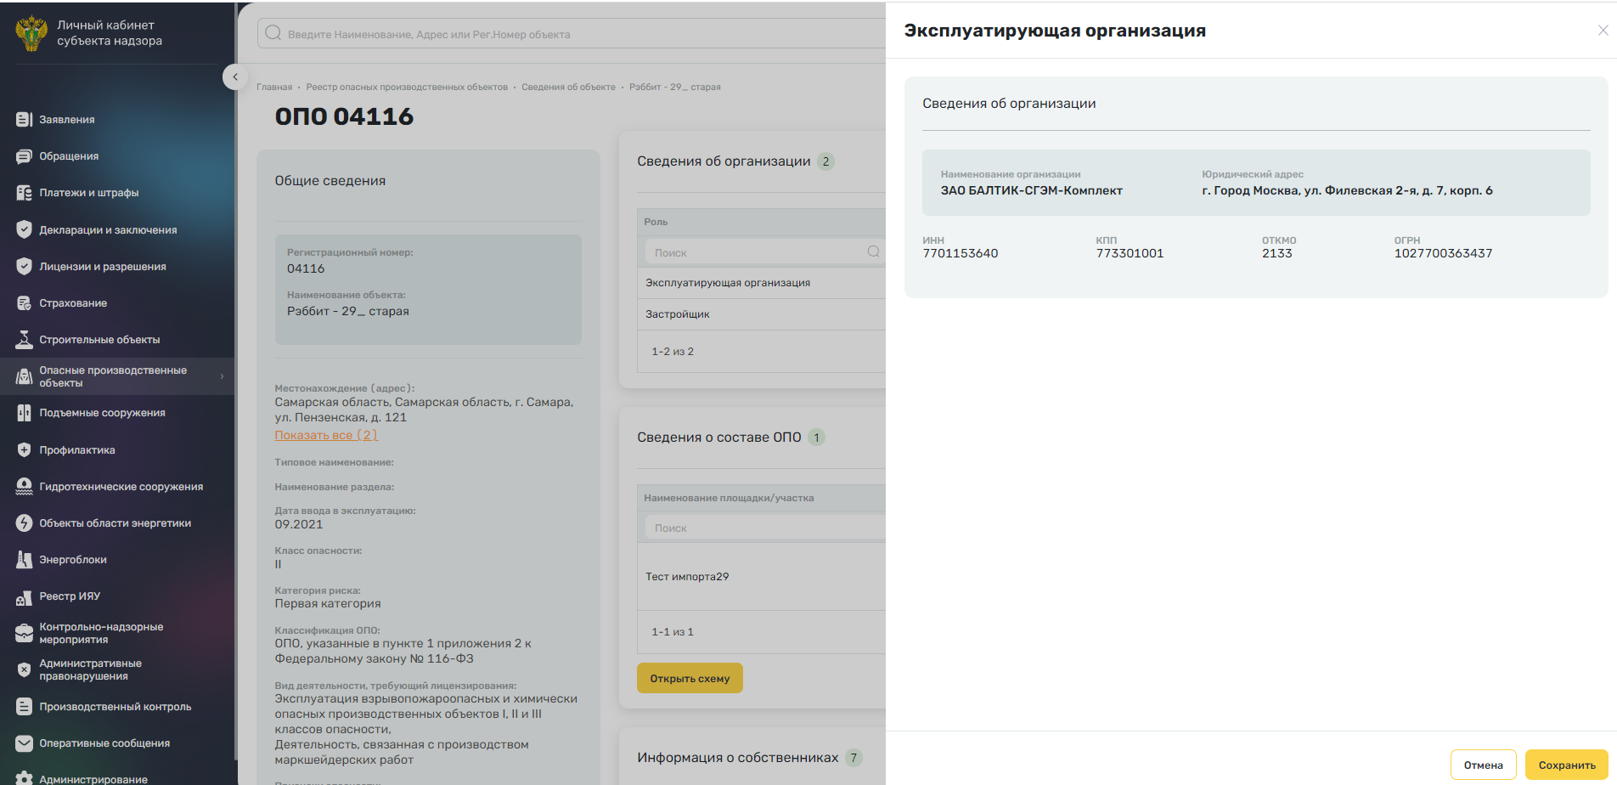
Рисунок 100 – Карточка организации
В карточке организации (см. Рисунок 100) отображаются следующие данные:
- блок «Сведения об организации»:
- «Наименование организации» – отображается наименование организации;
- «Юридический адрес» – отображается юридический адрес организации;
- «ИНН» – отображается ИНН организации;
- «КПП» – отображается КПП организации;
- «ОКТМО» – отображается ОКТМО организации.
Чтобы закрыть карточку организации, нажмите на кнопку .

Карточка состава ОПО
Чтобы перейти в карточку состава ОПО, в гриде «Сведения о составе ОПО» выберите необходимую запись и нажмите на кнопку . Откроется карточка состава ОПО, доступная только для просмотра (Рисунок 101).
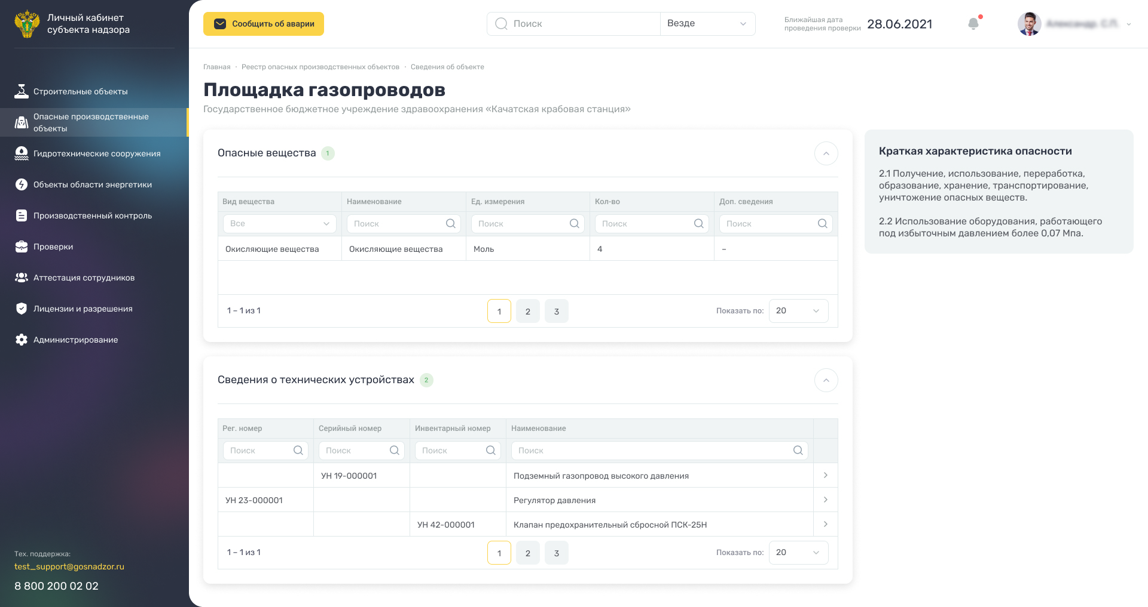
Рисунок 101 – Карточка состава ОПО
В карточке состава ОПО отображаются следующие данные, недоступные для редактирования:
- «Наименование части ОПО» – отображается наименование части ОПО;
- «Наименование ОПО» – отображается наименование ОПО;
- грид «Опасные вещества»:
- «Вид вещества» – отображается вид вещества;
- «Наименование вещества» – отображается наименование вещества;
- «Ед. измерения» – отображается единица измерения вещества;
- «Кол-во» – отображается количество вещества, выраженное в единицах измерения;
- «Доп. сведения» – отображаются дополнительные сведения о веществе.
- грид «Сведения о технических устройствах» – данные представлены в табличной форме в столбцах:
- «Рег. номер» – отображается регистрационный номер технического устройства;
- «Серийный номер» – отображается серийный номер технического устройства;
- «Инвентарный номер» – отображается инвентарный номер технического устройства;
- «Наименование» – отображается наименование технического устройства.
Примечания
1 В заголовке грида в скобках отображается количество записей в гриде.
2 Для фильтрации значений в гриде по столбцу выполните одно из действий:
- введите значение в поле фильтра столбца и нажмите на клавишу <Enter>. Для сброса фильтрации удалите введенное значение и нажмите на клавишу <Enter>;
- в поле фильтра столбца нажмите на кнопку и выберите значение из выпадающего списка.
Чтобы перейти в карточку технического устройства, в гриде «Сведения о технических устройствах» выберите необходимую запись и нажмите на кнопку . Откроется карточка организации, доступная только для просмотра (Рисунок 102).
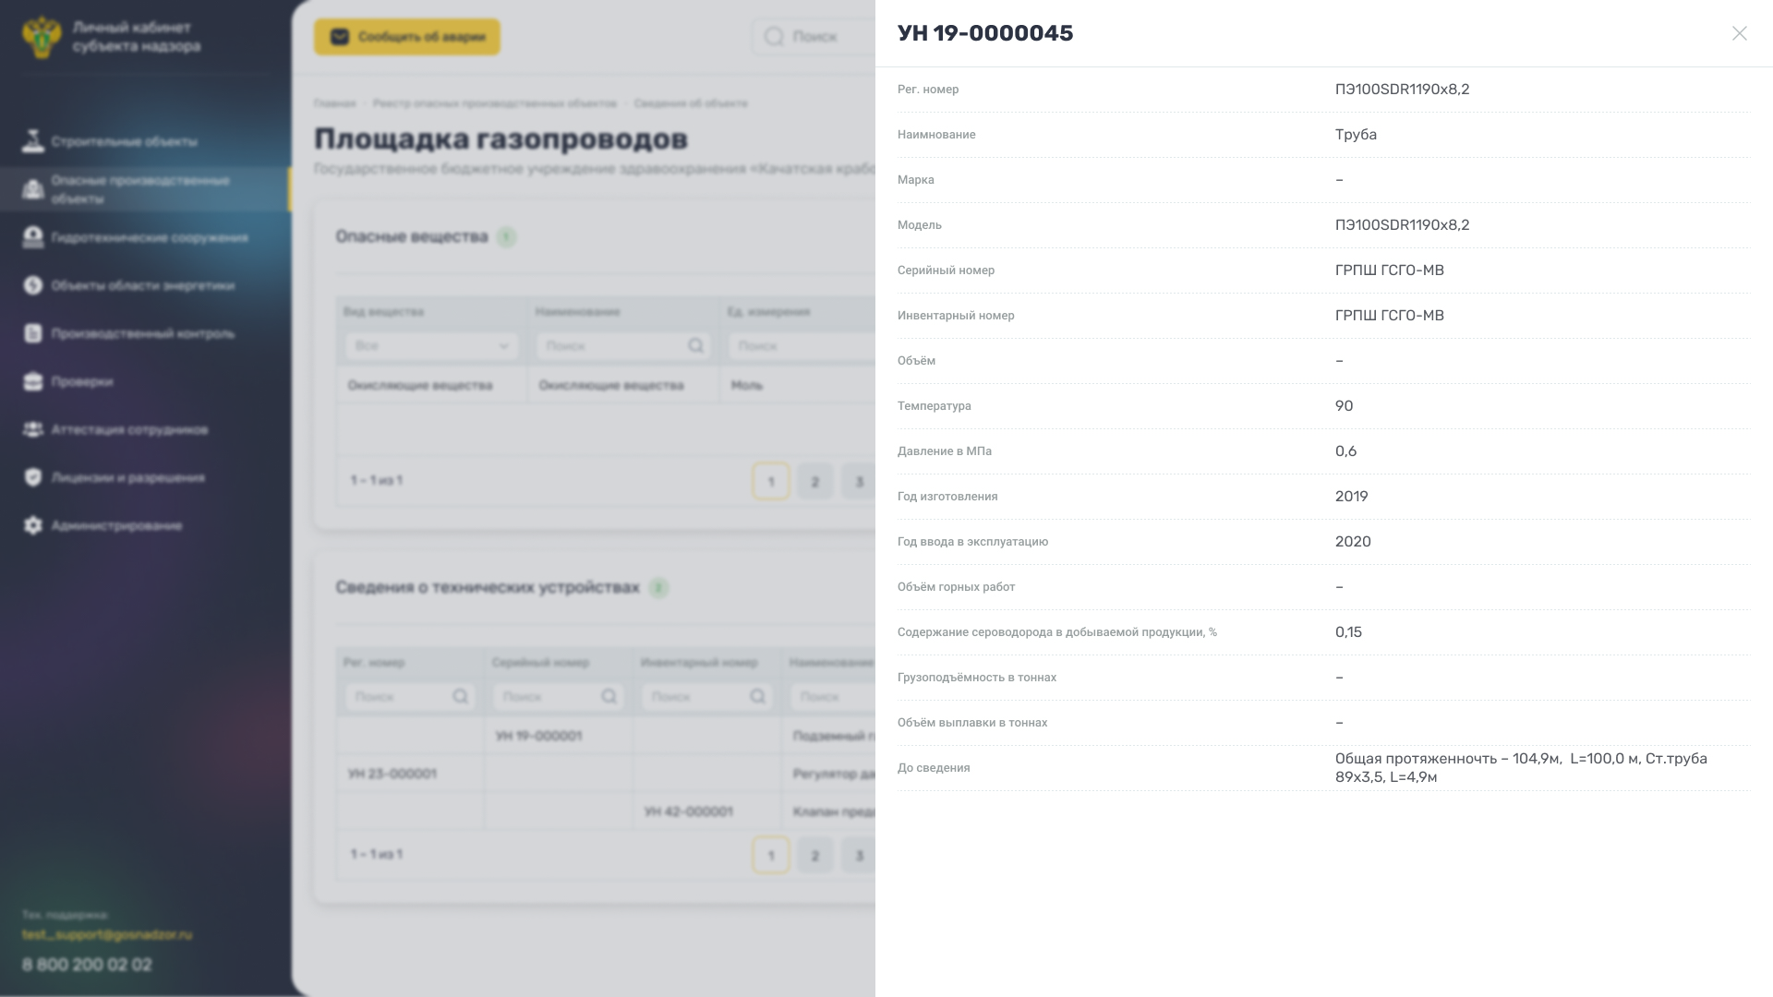
Рисунок 102 – Карточка технического устройства
В карточке технического устройства (см. Рисунок 102) отображаются следующие данные:
- «Наименование» – отображается наименование технического устройства;
- «Рег. номер» – отображается регистрационный номер технического устройства;
- «Наименование» – отображается наименование технического устройства;
- «Марка» – отображается марка технического устройства;
- «Модель» – отображается модель технического устройства;
- «Серийный номер» – отображается серийный номер технического устройства;
- «Инвентарный номер» – отображается инвентарный номер технического устройства;
- «Объем» – отображается объем технического устройства;
- «Температура» – отображается температура технического устройства;
- «Давление в МПа» – отображается давление в МПа;
- «Dy, мм»;
- «Год изготовления» – отображается год изготовления технического устройства;
- «Год ввода в эксплуатацию» – отображается год ввода в эксплуатацию технического устройства;
- «Объем горных работ» – отображается объем горных работ;
- «Содержание сероводорода в добываемой продукции, %» – отображается содержание сероводорода в добываемой продукции в процентах;
- «Грузоподъемность в тоннах» – отображается грузоподъемность технического устройства в тоннах;
- «Объем выплавки в тоннах» – отображается объем выплавки технического устройства в тоннах;
- «Доп. сведения» – отображаются дополнительные сведения о техническом устройстве.
Чтобы закрыть карточку технического устройства, нажмите на кнопку .

Вкладка «Паспорт предприятия»
В карточке опасного производственного объекта перейдите на вкладку «Паспорт предприятия» (Рисунок 103).
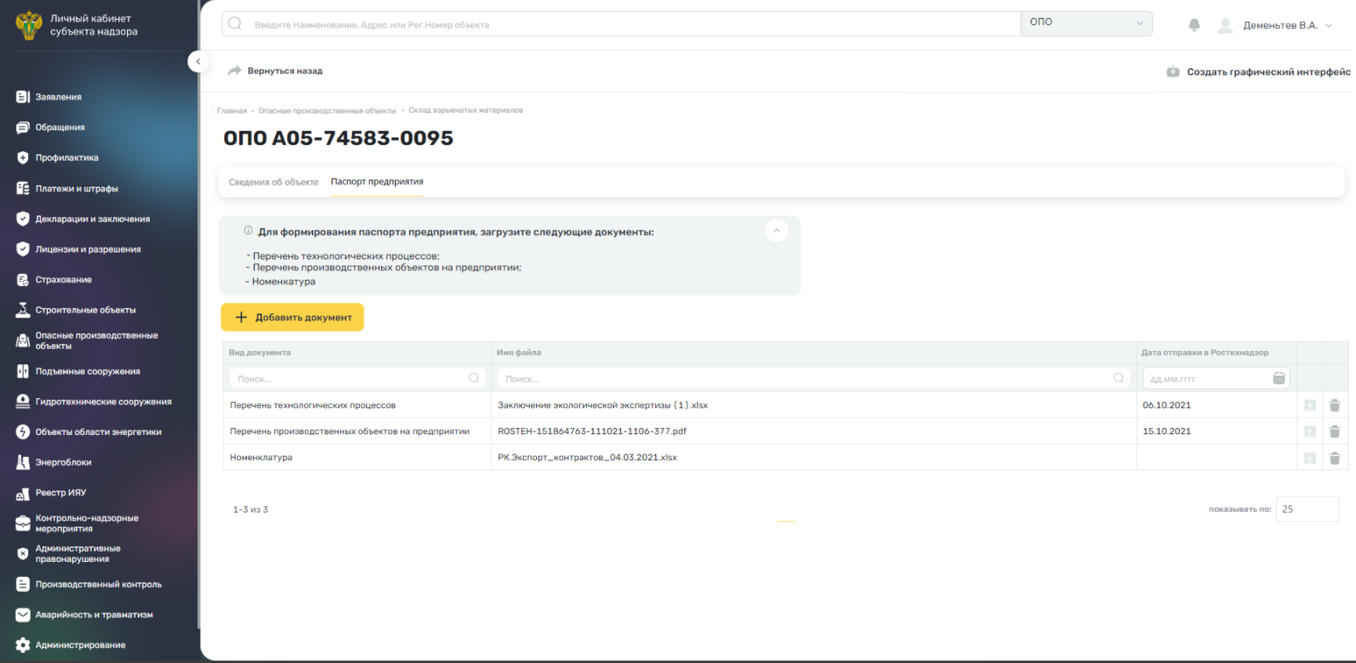
Рисунок 103 – Вкладка «Паспорт предприятия»
На вкладке отображаются документы, добавленные пользователем по объекту для формирования паспорта предприятия.
Отображается информационное сообщение с текстом: «Для формирования паспорта предприятия загрузите следующие документы:
- перечень технологических процессов;
- перечень производственных объектов;
- перечень номенклатуры.».
Блок с информационным сообщением можно свернуть через элемент интерфейса .
Данные на вкладке представлены в табличной форме. Отображаются столбцы:
- «Вид документа» – отображается вид документа;
- «Имя файла» – отображается наименование загруженного файла;
- - при нажатии на кнопку файл скачивается на локальный компьютер;
- – при нажатии на кнопку отображается предупреждение об удалении документа. Для подтверждения действия нажмите на кнопку «Да»;

Добавление документа
Для добавления документа на вкладке «Паспорт предприятия» нажмите на кнопку «Добавить документ». Откроется форма, в которой заполните следующие поля (Рисунок 104):
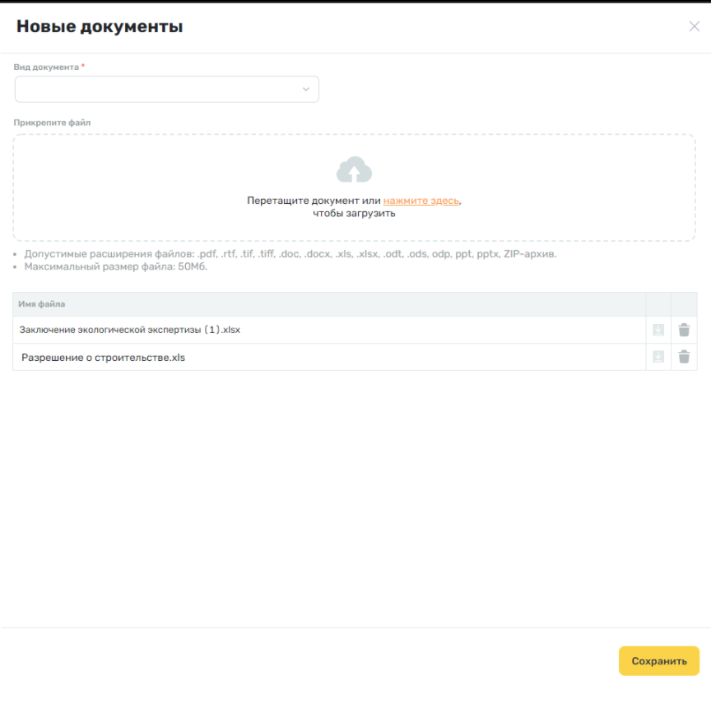
Рисунок 104 – Форма добавления нового документа
Заполните следующие данные для добавления документа:
- «Вид документа» – нажмите на кнопку и выберите значение из выпадающего списка;
- «Прикрепите файл» – перетащите документ с локального компьютера в выделенную область либо нажмите на кнопку загрузки файла и выберите документ на локальном компьютере;
Примечания
1 Допустимые форматы загружаемых файлов: PDF, XML, Excel, zip-архив, содержащий файл отчета и файлы вложений.
2 Максимальный размер загружаемого файла: 50 Mb.
- «Имя файла» – поле отображается, когда в поле «Прикрепите файл» загружен документ. В поле отображается наименование планируемого к загрузке документа. Имеется возможность удалить документ из списка.
Нажмите на кнопку «Сохранить». В таблице отобразится новая запись с ссылкой на объект, ссылкой на загруженный файл со статусом «Новый» и с входными данными которые ввел пользователь. После успешного добавления документа, данные передаются в ЦП с помощью API.

Создание графического интерфейса
В карточке опасного производственного объекта кликните на элемент интерфейса в правом верхнем углу .с целью перенесения карты технологического процесса в схему взаимодействия производственных объектов. При клике открывается боковое модальное окно с блоками: «Перечень технологических процессов» (По умолчанию развернут) и «Схема технологического процесса»(По умолчанию развернут) (Рисунок 105).
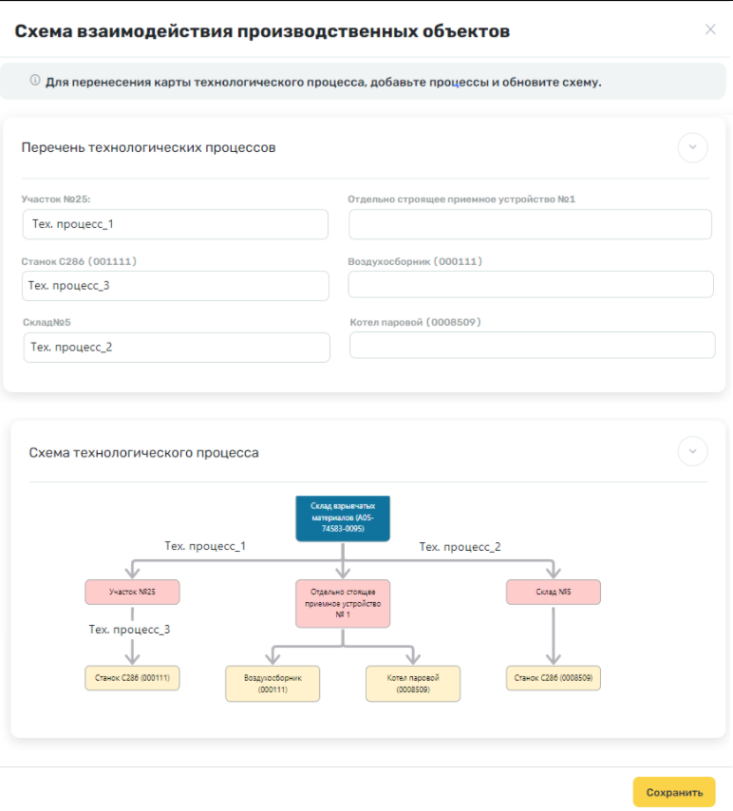
Рисунок 105 – Схема взаимодействия производственных объектов
Блок «Перечень технологических процессов» заполняется пользователем. При чем кол-во и наименование полей формируется в зависимости от состава опасного производственного объекта и технических устройств на нем.

Схема взаимодействия отображены в блоке «Схема технологического процесса» и выстраивается следующим образом:
- Родительским объектом является сам ОПО. Отображается наименование объекта и его регистрационный номер;
- Дочерними блоками для родителя будут площадки/участки, входящие в состав ОПО. Отображается наименование площадки;
- 3-им уровнем является технические устройства принадлежащие площадки/участки. Выводиться наименование и в скобочках регистрационный номер или серийный номер, или инвентарный номер, в зависимости от того какой параметр заполнен.
При клике пользователя на «Сохранить» выполняется следующее:
- В составе ОПО и у технического устройство заполняется введенный пользователем технологический процесс;
- Обновляется представление схемы технологического процесса. Подписываются связи по заполненным процессам;
- Схема сохраняется как в файл и сохраняется в системе с типом «Карта технологического процесса». На вкладке «Паспорт предприятия» появляется данный документ и посредством АПИ через RabbitMQ осуществляется передача документов в Ростехнадзор.
- Отображается стандартное всплывающее сообщение о успешном сохранении данных.
Чтобы закрыть окно, нажмите на кнопку .

Лифты и иные опасные объекты
Перейдите в пункт главного меню Системы «Лифты и иные опасные объекты». Откроется реестр подъемных сооружений (Рисунок 106).
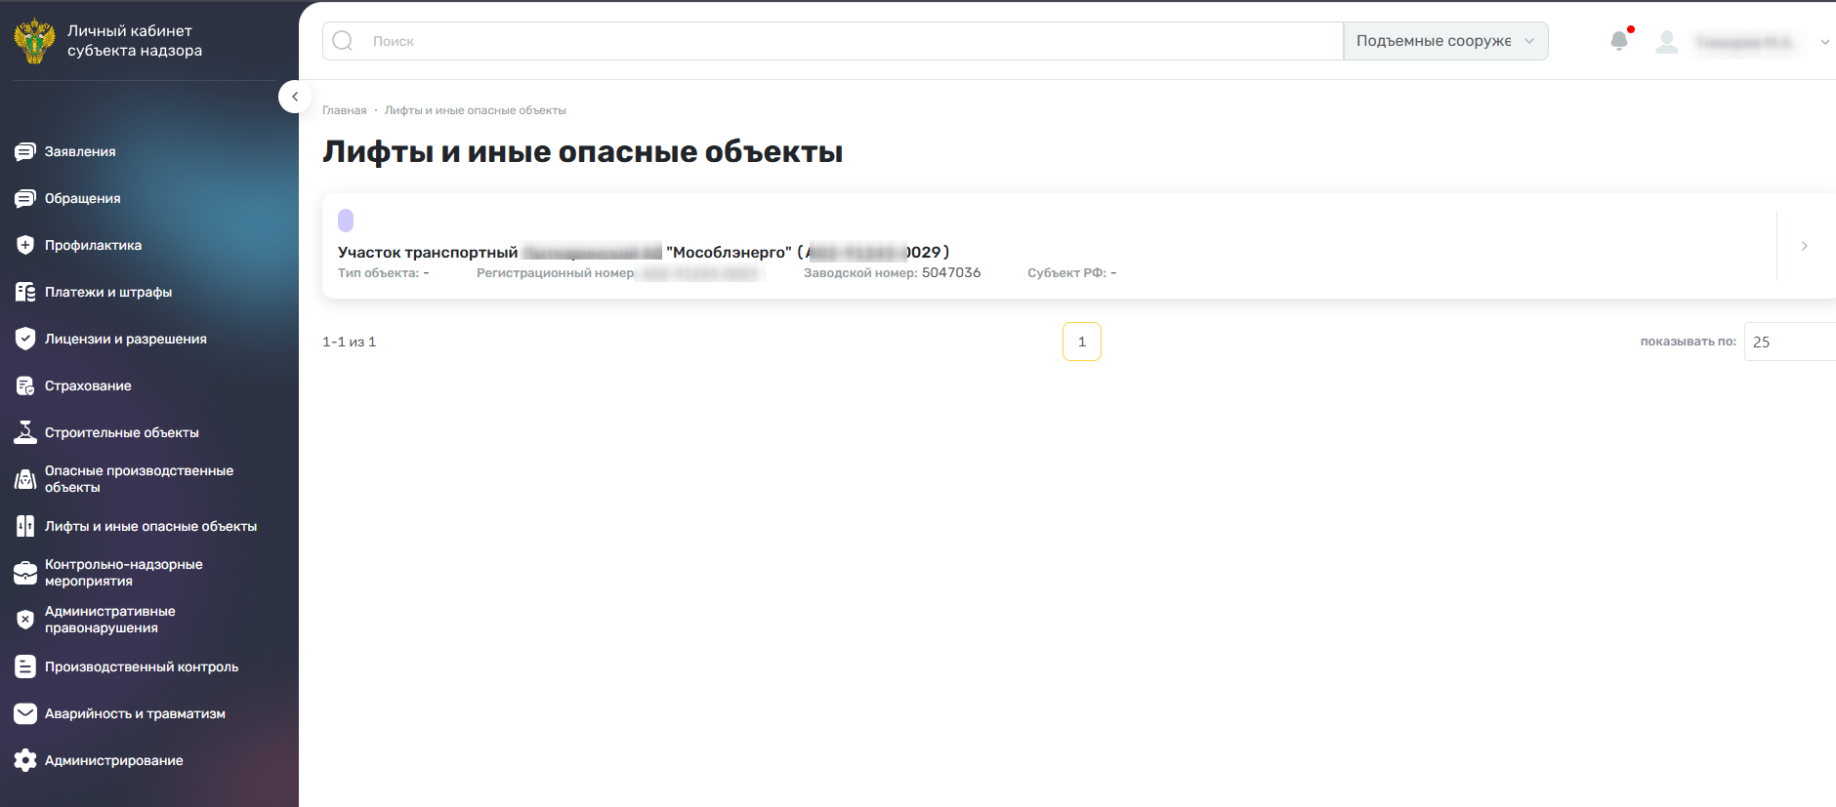
Рисунок 106 – Реестр подъемных сооружений
В реестре отображаются подъемные сооружения, за которые пользователь был назначен ответственным. Для руководителя организации или его администраторы доступны все объекты, для которых организация является эксплуатирующей.

Карточка лифта
Чтобы просмотреть лифт из реестра, выберите необходимую запись и нажмите на кнопку . Откроется карточка лифта (Рисунок 107).
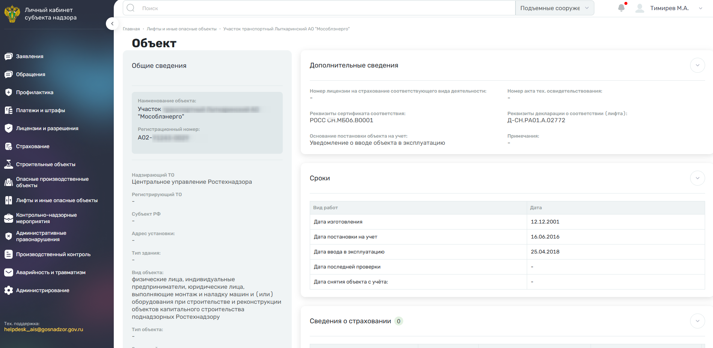
Рисунок 107 – Карточка подъемного сооружения
В карточке (см. Рисунок 107) отображаются основные характеристики подъемного сооружения. Данные, недоступные для редактирования, представлены в следующих полях:
- блок «Общие сведения»:
  - «Наименование объекта» – отображается наименование подъемного сооружения;
  - «Регистрационный номер» – отображается регистрационный номер подъемного сооружения;
  - «Адрес установки» – отображается адрес установки подъемного сооружения;
  - «Тип здания» – отображается тип здания;
  - «Вид объекта» – отображается вид объекта;
  - «Тип объекта» – отображается тип объекта;
  - «Заводской номер» – отображается заводской номер подъемного сооружения;
  - «Модель» – отображается модель подъемного сооружения;
  - «Завод-изготовитель объекта» – отображается наименование завода-изготовителя подъемного сооружения;
  - «Дата изготовления» – отображается дата изготовления подъемного сооружения;
  - «Дата ввода в эксплуатацию» – отображается дата ввода в эксплуатацию подъемного сооружения;
  - «Дата постановки на учет» – отображается дата постановки на учет подъемного сооружения;
  - «Дата последней проверки» – отображается дата последней проверки подъемного сооружения
  - «Дата снятия объекта с учета» – отображается дата снятия объекта с учета.
- блок «Дополнительные сведения»:
  - «Номер лицензии на страхование соответствующего вида деятельности» – отображается номер лицензии на страхование соответствующего вида деятельности;
  - «Реквизиты сертификата соответствия» – отображаются реквизиты сертификата соответствия;
  - «Основание постановки объекта на учет» – отображается основание постановки объекта на учет;
  - «Номер акта тех. освидетельствования» – отображается номер акта технического освидетельствования;
  - «Реквизиты декларации о соответствии (лифта)» – отображаются реквизиты декларации о соответствии (лифта);
  - «Примечание» – отображается текст примечания.
- грид «Сведения об организациях» – данные представлены в табличной форме в столбцах:
  - «Роль» – отображается роль организации (эксплуатирующая организация, собственник);
  - «ИНН» – отображается ИНН организации;
  - «ОГРН» – отображается ОГРН организации;
  - «Организация» – отображается наименование организации.
Примечания
1 В заголовке грида в скобках отображается количество записей в гриде.
2 Для фильтрации значений в гриде по столбцу введите значение в поле фильтра столбца и нажмите на клавишу <Enter>. Для сброса фильтрации удалите введенное значение и нажмите на клавишу <Enter>.
Чтобы перейти в карточку организации, в гриде «Сведения об организациях» выберите необходимую запись и нажмите на кнопку . Откроется карточка организации, доступная только для просмотра (Рисунок 108).
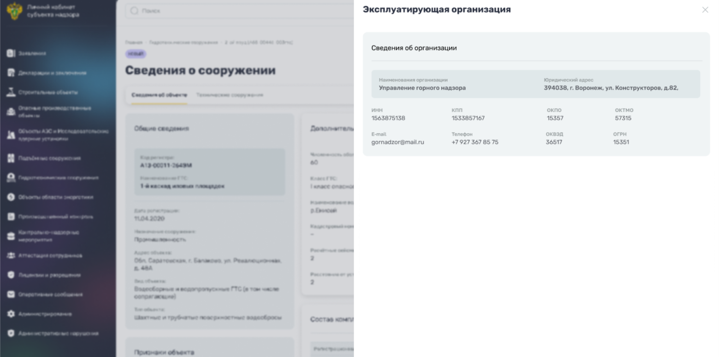
Рисунок 108 – Карточка организации
В карточке организации (см. Рисунок 108) отображаются следующие данные:
- блок «Сведения об организации»:
- «Наименование организации» – отображается наименование организации;
- «Юридический адрес» – отображается юридический адрес организации;
- «ИНН» – отображается ИНН организации;
- «КПП» – отображается КПП организации;
- «ОКТМО» – отображается ОКТМО организации;
- «ОГРН» – отображается ОГРН организации.
Чтобы закрыть карточку организации, нажмите на кнопку .

Реестр гидротехнических сооружений
Перейдите в пункт главного меню Системы «Гидротехнические сооружения». Откроется реестр гидротехнических сооружений (Рисунок 109).
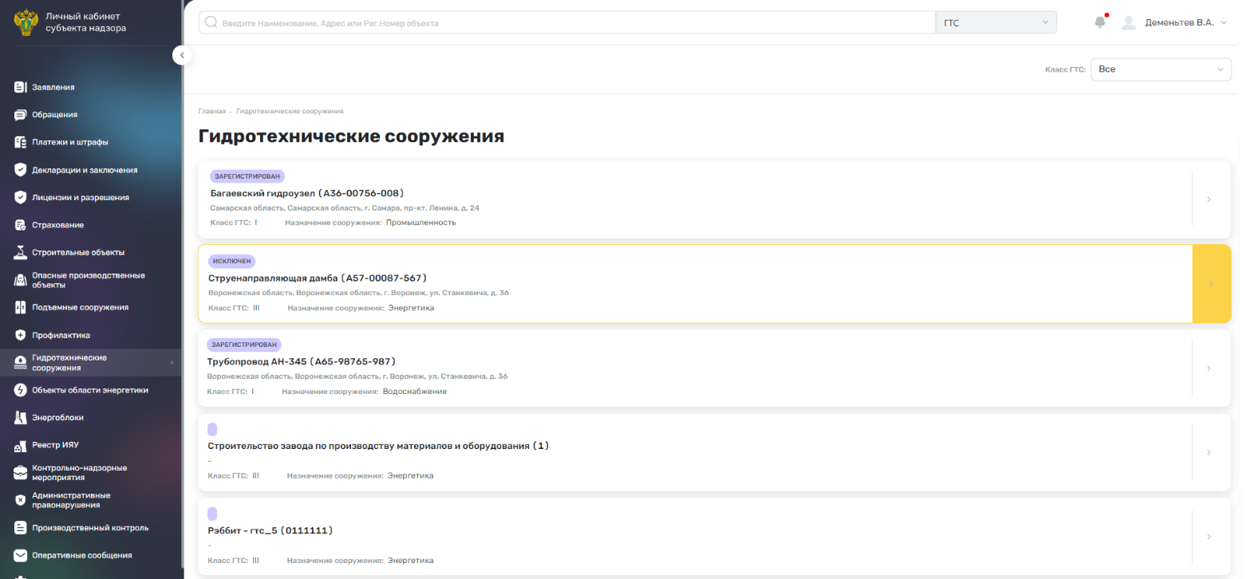
Рисунок 109 – Реестр гидротехнических сооружений
В реестре отображаются гидротехнические сооружения, за которые пользователь был назначен ответственным. Для руководителя организации или его администраторы доступны все объекты, для которых организация является эксплуатирующей.
Для поиска подъемных сооружений воспользуйтесь фильтром поиска (см. п. 3.6).
В реестре доступна фильтрация гидротехнических сооружений:
- по статусу – по умолчанию выбрано значение «Все». При необходимости нажмите на кнопку «Новый» / «К доработке» / «На рассмотрении» / «Принят»;
- по классу ГТС – в поле «Класс ГТС» нажмите на кнопку и выберите значение из выпадающего списка. По умолчанию выбрано значение «Все».
Превью карточки гидротехнического сооружения содержит следующие данные:
- наименование (Рег. номер);
- адрес;
- класс ГТС;
- назначение сооружения.

Карточка гидротехнического сооружения
Чтобы просмотреть гидротехническое сооружение из реестра, выберите необходимую запись и нажмите на кнопку . Откроется карточка гидротехнического сооружения, содержащая вкладки «Сведения об объекте» и «Технические характеристики» (п. 16.1.1, 16.1.2).

Вкладка «Сведения об объекте»
На вкладке «Сведения об объекте» отображаются основные характеристики объекта (Рисунок 110).
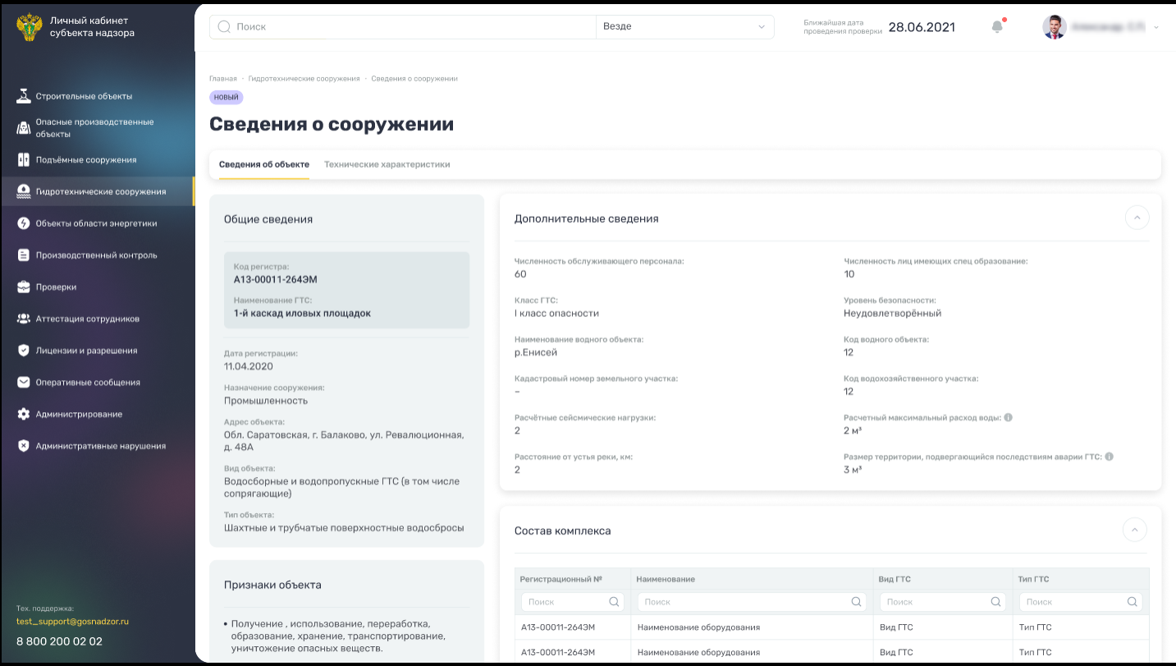
Рисунок 110 – Карточка гидротехнического сооружения. Вкладка «Сведения об объекте»
Данные, недоступные для редактирования, представлены в следующих полях:
- блок «Общие сведения»:
  - «Статус» – отображается статус гидротехнического сооружения;
  - «Код регистра» – отображается код регистра гидротехнического сооружения;
  - «Наименование» – отображается наименование ГТС;
  - «Дата регистрации» – отображается дата регистрации гидротехнического сооружения;
  - «Назначение сооружения» – отображается назначение сооружения;
  - «Адрес объекта» – отображается адрес объекта;
  - «Вид объекта» – отображается вид объекта;
  - «Тип объекта» – отображается тип объекта.
- блок «Признаки объекта» – отображаются признаки объекта;
- блок «Дополнительные сведения»:
  - «Численность обслуживающего персонала» – отображается численность обслуживающего персонала;
  - Численность лиц, имеющих спец. образование» – отображается численность лиц, имеющих спец. образование;
  - «Класс ГТС» – отображается класс ГТС;
  - «Уровень безопасности» – отображается уровень безопасности ГТС;
  - «Наименование водного объекта» – отображается наименование водного объекта;
  - «Код водного объекта» – отображается код водного объекта;
  - «Кадастровый номер земельного участка» – отображается кадастровый номер земельного участка;
  - «Код водохозяйственного участка» – отображается код водохозяйственного участка;
  - «Расчетные сейсмические нагрузки» – отображаются расчетные сейсмические нагрузки;
  - «Расчетный максимальный расход воды» – отображается расчетный максимальный расход воды;
Примечание – При наведении указателя на значок отобразится подсказка: «Расчетный максимальный расход воды, через все водопропускное сооружение, м3».
  - «Расстояние от устья реки, км» – отображается расстояние от устья реки в километрах;
  - «Размер территории, подвергающейся последствиям аварии ГТС» – отображается размер территории, подвергающейся последствиям аварии ГТС.
Примечание – При наведении указателя на значок отобразится подсказка: «Максимально возможный размер территории, на которой могут иметь место последствия аварии ГТС, км2».
- грид «Состав комплекса» – отображаются дочерние ГТС. Данные представлены в табличной форме в столбцах:
  - «Регистрационный №» – отображается регистрационный номер ГТС;
  - «Наименование» – отображается наименование ГТС;
  - «Вид ГТС» – отображается вид ГТС;
  - «Тип ГТС» – отображается тип ГТС.
Примечание – Если дочерние ГТС отсутствуют, грид «Состав комплекса» не отображается.
- грид «Населенные пункты и иные объекты на территории ГТС» – данные представлены в табличной форме в столбцах:
  - «Наименование» – отображается наименование населенного пункта;
  - «Численность населения» – отображается численность населения;
  - «Опасные виды деятельности» – отображается перечень опасных видов деятельности;
  - «Ближайшее ГТС» – отображается наименование ближайшего ГТС;
  - «Адрес объекта» – отображается адрес объекта.
- грид «Сведения об организациях» – данные представлены в табличной форме в столбцах:
  - «Роль» – отображается роль организации (эксплуатирующая организация, собственник);
  - «ИНН» – отображается ИНН организации;
  - «ОГРН» – отображается ОГРН организации;
  - «Организация» – отображается наименование организации.
- грид «Информация о собственниках» – данные представлены в табличной форме в столбцах:
  - «Вид права владения» – отображается вид права владения;
  - «Тип собственности» – отображается тип собственности;
  - «Собственник» – отображается наименование собственника;
  - «Объект права владения» – отображается наименование объекта права владения;
  - «Кадастровый номер» – отображается кадастровый номер.
Примечания
1 В заголовке грида в скобках отображается количество записей в гриде.
2 Для фильтрации значений в гриде по столбцу выполните одно из действий:
- введите значение в поле фильтра столбца и нажмите на клавишу <Enter>. Для сброса фильтрации удалите введенное значение и нажмите на клавишу <Enter>;
- в поле фильтра столбца нажмите на кнопку и выберите значение из выпадающего списка.
Чтобы перейти в карточку эксплуатирующей организации, в гриде «Сведения об организациях» выберите необходимую запись и нажмите на кнопку . Откроется карточка организации, доступная только для просмотра (Рисунок 111).
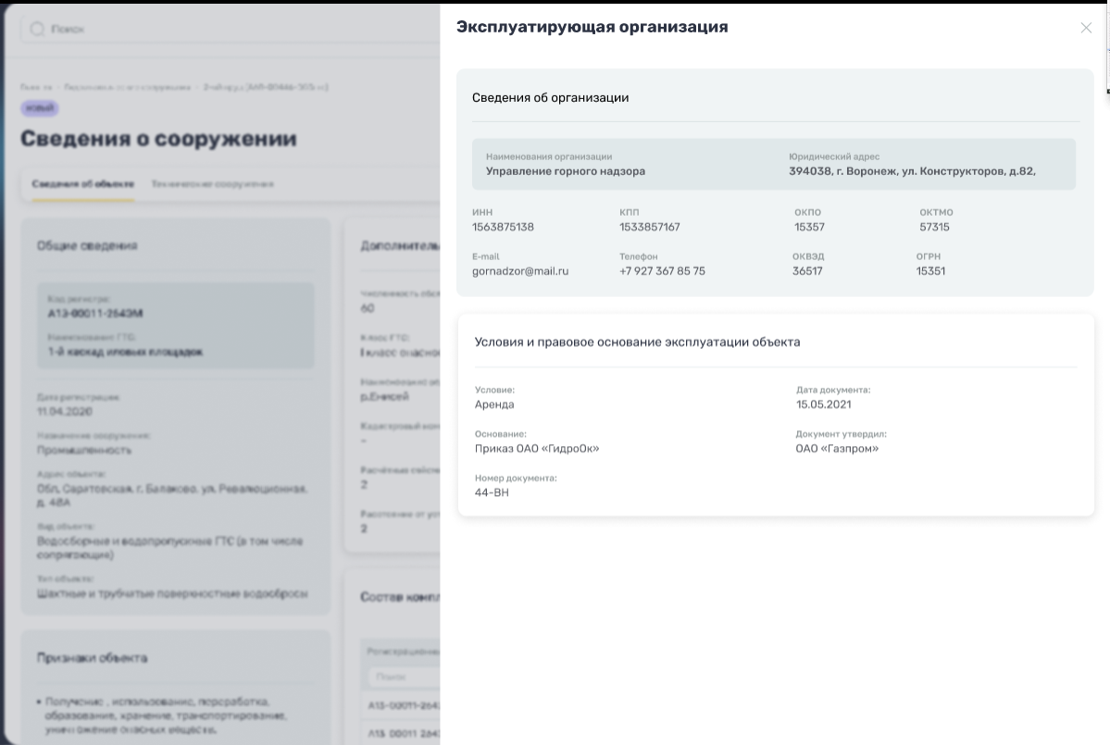
Рисунок 111 – Карточка эксплуатирующей организации
В карточке эксплуатирующей организации (см. Рисунок 111) отображаются следующие данные:
- блок «Сведения об организации»:
  - «Наименование организации» – отображается наименование организации;
  - «Юридический адрес» – отображается юридический адрес организации;
  - «ИНН» – отображается ИНН организации;
  - «КПП» – отображается КПП организации;
  - «ОКТМО» – отображается ОКТМО организации;
  - «ОГРН» – отображается ОГРН организации.
- блок «Условия и правовое основание эксплуатации объекта» – отображается только для роли «Эксплуатирующая организация»:
  - «Условие» – отображается условие эксплуатации объекта;
  - «Дата документа» – отображается дата документа;
  - «Основание» – отображается основание эксплуатации объекта;
  - «Документ утвердил» – отображается наименование организации, утвердившей документ;
  - «Номер документа» – отображается номер документа.
Чтобы закрыть карточку эксплуатирующей организации, нажмите на кнопку .

Вкладка «Технические характеристики»
В карточке гидротехнического сооружения перейдите на вкладку «Технические характеристики» (Рисунок 112).
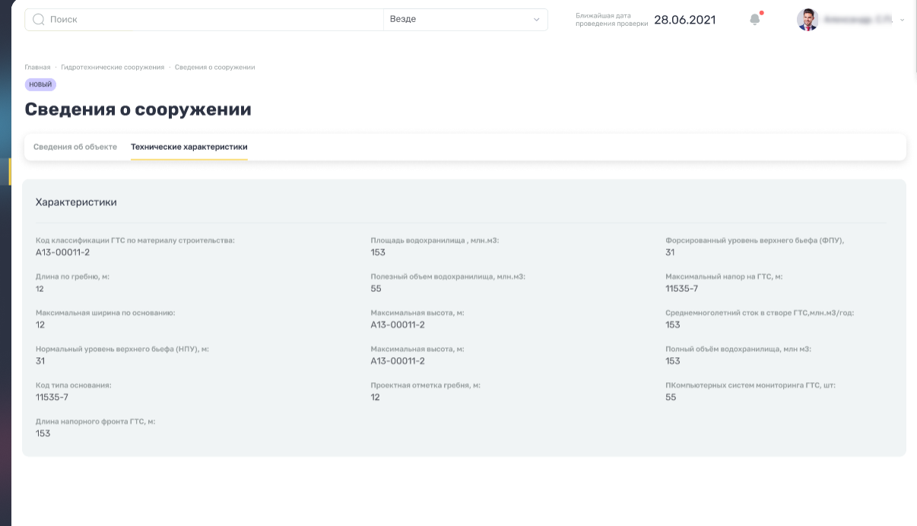
Рисунок 112 – Карточка гидротехнического сооружения. Вкладка «Технические характеристики»
В зависимости от вида и типа объекта на вкладке отображаются технические характеристики объекта (см. Рисунок 112):
- Код классификации ГТС по материалу строительства;
- Длина по гребню (м);
- Высота;
- Максимальная ширина по основанию;
- Нормальный уровень верхнего бьефа (НПУ), м;
- Код типа основания;
- Длина напорного фронта ГТС, м;
- Площадь водохранилища, млн. м3;
- Полезный объем водохранилища, млн. м3;
- Максимальная высота, м;
- Проектная отметка гребня, м;
- Форсированный уровень верхнего бьефа (ФПУ);
- Максимальный напор на ГТС, м;
- Среднемноголетний сток в створе ГТС, млн. м3/год;
- Полный объем водохранилища, млн.м3;
- Компьютерных систем мониторинга ГТС, шт и прочее.

Реестр объектов области энергетики
Перейдите в пункт главного меню Системы «Объекты области энергетики». Откроется реестр объектов области энергетики (Рисунок 113).
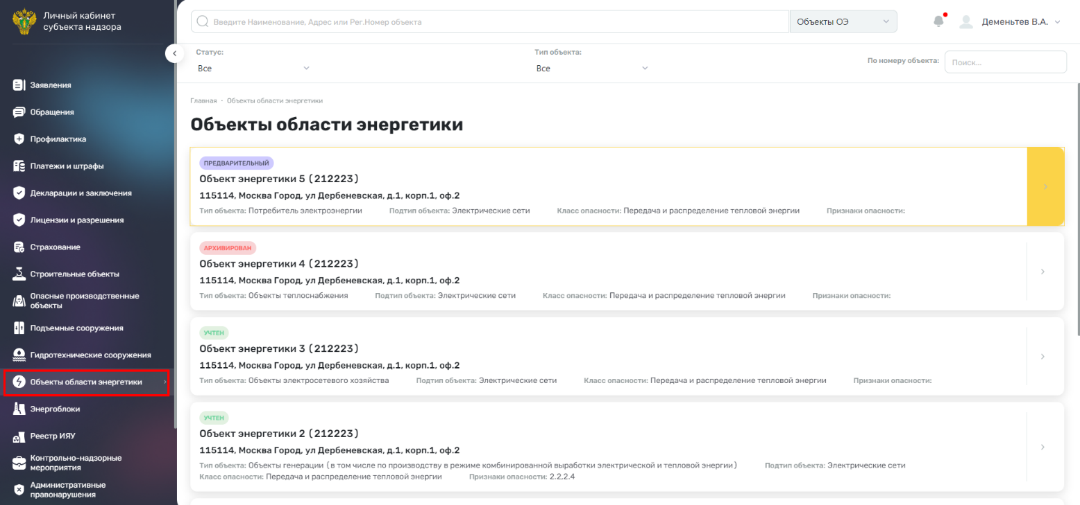
Рисунок 113 - Реестр объектов области энергетики
В реестре отображаются объекты области энергетики, за которые пользователь был назначен ответственным. Для руководителя организации или его администраторы доступны все объекты, для которых организация является эксплуатирующей.
Для поиска объектов области энергетики воспользуйтесь фильтром поиска (см. п. 3.6).
В реестре доступна фильтрация объектов энергетики:
- по статусу – по умолчанию выбрано значение «Все». При необходимости нажмите на кнопку «Предварительный» / «Учтен» / «Архивирован»;
Превью карточки энергоблока содержит следующие данные:
- статус;
- наименование (Рег. Номер);
- адрес;
- тип;
- подтип;
- категория риска;
- признаки опасности;

Карточка объекта области энергетики
Чтобы просмотреть объекты области энергетики из реестра, выберите необходимую запись и нажмите на кнопку . Откроется карточка объекта области энергетики, содержащая вкладки «Сведения об объекте» и «Технические устройства» (п. 17.1.1,17.1.2).

Вкладка «Сведения об объекте»
На вкладке «Сведения об объекте» отображаются основные характеристики объекта (Рисунок 114).
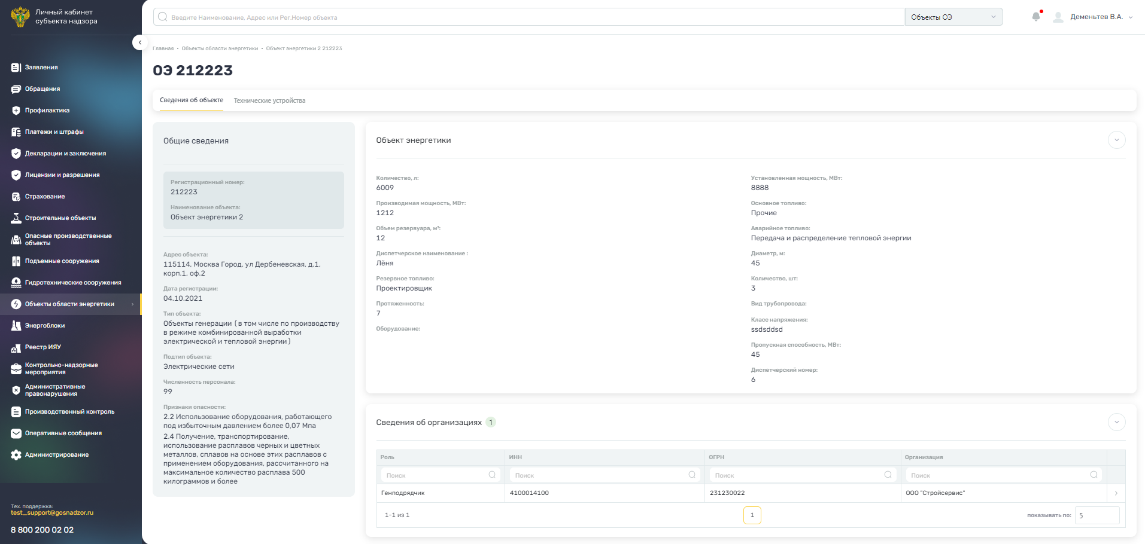
Рисунок 114 - Карточка объекта области энергетики
Данные, недоступные для редактирования, представлены в следующих полях:
- блок «Общие сведения»:
- «Регистрационный номер» – отображается регистрационный номер объекта области энергетики;
- «Наименование» – отображается наименование ОЭ;
- «Адрес объекта» – отображается адрес объекта энергетики;
- «Дата регистрации» – отображается дата регистрации объект энергетики;
- «Тип объекта» – отображается тип объекта области энергетики;
- «Подтип объекта» – отображается подтип объекта области энергетики;
- «Категория риска» – отображается категория риска объекта энергетики;
- «Численность персонала» – отображается численность персонала.
- «Признаки опасности» – отображаются признаки опасности объекта области энергетики.
- блок «Дополнительные сведения»:
- «Дата внесении записи в государственный реестр аккредитованных ФПИЮЛ» – отображается дата внесения записи в государственный реестр аккредитованных ФПИЮЛ;
- «Состав энергоустановок по виду надзора» – отображается состав энергоустановок по виду надзора;
- «Энергосбытовая организация с которой заключен договор» – отображается наименование энергосбытовой организации, с которой заключен договор;
Примечание – вышеперечисленные поля отображается только при типе объекта: «Потребитель электроэнергии».
- «Способ прокладки Подземный» – отображается способ прокладки подземный;
- «Способ прокладки Надземный» – отображается способ прокладки надземный;
- «Давление, Мпа» – отображается давление;
- «Температура, С°» – отображается температура;
- «Параметры теплоносителя» – отображаются параметры теплоносителя;
- «Вид сети» – отображается вид сети;
- «Объемная нагрузка, м³/ч» – отображается объемная нагрузка;
- «Подключенная тепловая нагрузка, Гкал/ч» – отображается подключенная тепловая нагрузка;
Примечание – вышеперечисленные поля отображается только при типе объекта: «Объект теплоснабжения».
- «Установленная мощность, МВт» – отображается установленная мощность;
Примечание – вышеперечисленное поле отображается только при типах объекта: «Объект генерации», «Объекты генерации (в том числе по производству в режиме комбинированной выработки электрической и тепловой энергии)», «Объекты теплоснабжения», «Потребитель электроэнергии».
- «Электрическая мощность, МВт» – отображается производимая мощность;
Примечание – вышеперечисленное поле отображается только при типах объекта: «Объект генерации», «Объекты генерации (в том числе по производству в режиме комбинированной выработки электрической и тепловой энергии)».
- «Основное топливо» – отображается основное топливо;
- «Резервное топливо» – отображается резервное топливо;
- «Аварийное топливо» – отображается аварийное топливо;
- «Протяженность» – отображается протяженность;
- «Диаметр, м» – отображается диаметр;
- «Оборудование» – отображается оборудование;
- «Количество, шт» – отображается количество в шт;
Примечание – вышеперечисленное поле отображается только при типах объекта: «Объект генерации», «Объекты генерации (в том числе по производству в режиме комбинированной выработки электрической и тепловой энергии)», «Объекты теплоснабжения».
- «Количество, л» – отображается количество в л;
- «Объем резервуара, м³» – отображается объем резервуара;
- «Вид трубопровода» – отображается вид трубопровода;
- «Диспетчерское наименование» – отображается диспетчерское наименование;
- «Диспетчерский номер» – отображается диспетчерский номер;
- «Класс напряжения» – отображается класс напряженности;
- «Пропускная способность, МВт» – отображается пропускная способность.
Примечание – вышеперечисленное поле отображается только при типах объекта: «Объект генерации», «Объекты генерации (в том числе по производству в режиме комбинированной выработки электрической и тепловой энергии)».
- грид «Сведения об организациях» – данные представлены в табличной форме в столбцах:
- «Роль» – отображается роль организации (эксплуатирующая организация, собственник);
- «ИНН» – отображается ИНН организации;
- «ОГРН» – отображается ОГРН организации;
- «Организация» – отображается наименование организации.
- грид «Информация о собственниках» – данные представлены в табличной форме в столбцах:
- «Вид права владения» – отображается вид права владения;
- «Тип собственности» – отображается тип собственности;
- «Собственник» – отображается наименование собственника;
- «Объект права владения» – отображается наименование объекта права владения;
- «Кадастровый номер» – отображается кадастровый номер.
Примечания
1 В заголовке грида в скобках отображается количество записей в гриде.
2 Для фильтрации значений в гриде по столбцу выполните одно из действий:
- введите значение в поле фильтра столбца и нажмите на клавишу <Enter>. Для сброса фильтрации удалите введенное значение и нажмите на клавишу <Enter>;
- в поле фильтра столбца нажмите на кнопку и выберите значение из выпадающего списка.
Чтобы перейти в карточку эксплуатирующей организации, в гриде «Сведения об организациях» выберите необходимую запись и нажмите на кнопку . Откроется карточка организации, доступная только для просмотра (Рисунок 115)
Рисунок 115 - Карточка эксплуатирующей организации
В карточке эксплуатирующей организации (см. Рисунок 111) отображаются следующие данные:
- блок «Сведения об организации»:
- «Наименование организации» – отображается наименование организации;
- «Юридический адрес» – отображается юридический адрес организации;
- «ИНН» – отображается ИНН организации;
- «КПП» – отображается КПП организации;
- «ОКТМО» – отображается ОКТМО организации;
- «ОГРН» – отображается ОГРН организации.
- блок «Условия и правовое основание эксплуатации объекта» – отображается только для роли «Эксплуатирующая организация»:
- «Условие» – отображается условие эксплуатации объекта;
- «Дата документа» – отображается дата документа;
- «Основание» – отображается основание эксплуатации объекта;
- «Документ утвердил» – отображается наименование организации, утвердившей документ;
- «Номер документа» – отображается номер документа.
Чтобы закрыть карточку эксплуатирующей организации, нажмите на кнопку .

Вкладка «Технические устройства»
В карточке гидротехнического сооружения перейдите на вкладку «Технические характеристики» (Рисунок 116).
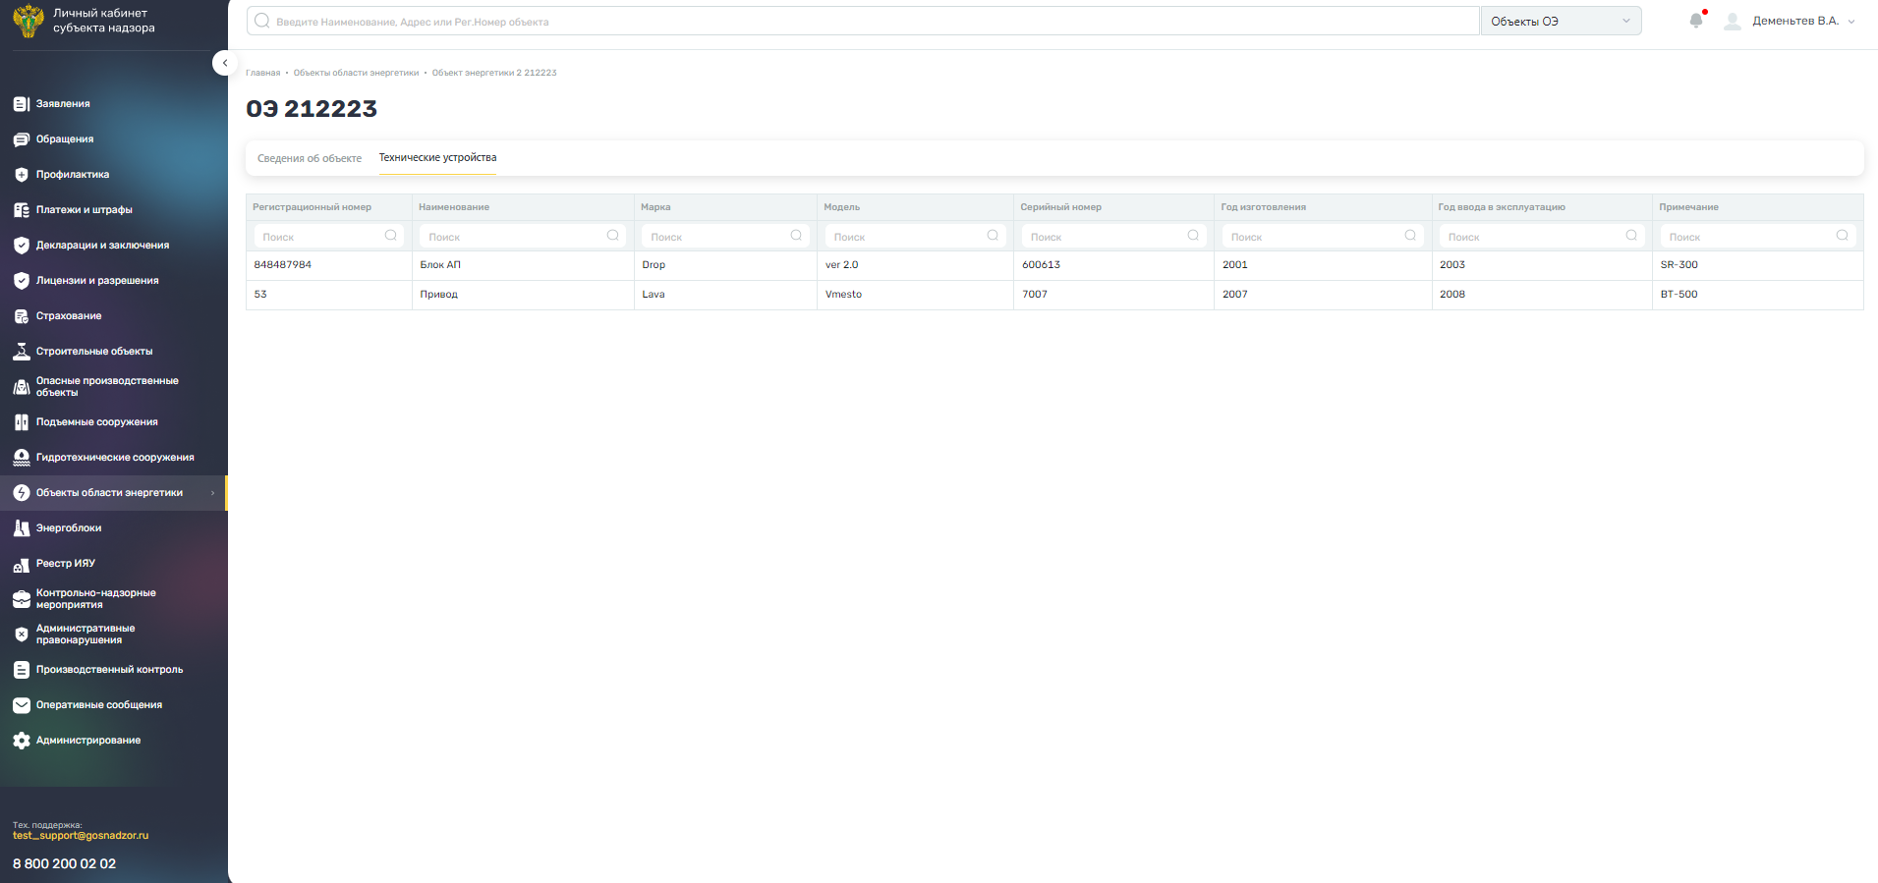
Рисунок 116 - Вкладка "Технические устройства"
Данные на вкладке представлены в табличной форме. Отображаются столбцы:
- «Регистрационный номер» – отображается регистрационный номер технического устройства;
- «Наименование» – отображается наименование технического устройства;
- «Марка» – отображается марка технического устройства;
- «Модель» – отображается модель технического устройства;
- «Серийный номер» – отображается серийный номер технического устройства;
- «Год изготовления» – отображается год изготовления технического устройства;
- «Год ввода в эксплуатацию» – отображается год ввода в эксплуатацию технического устройства;
- «Примечания» – отображается примечание.

Реестр энергоблоков
Перейдите в пункт главного меню Системы «Энергоблоки». Откроется реестр энергоблоков (Рисунок 117 ).
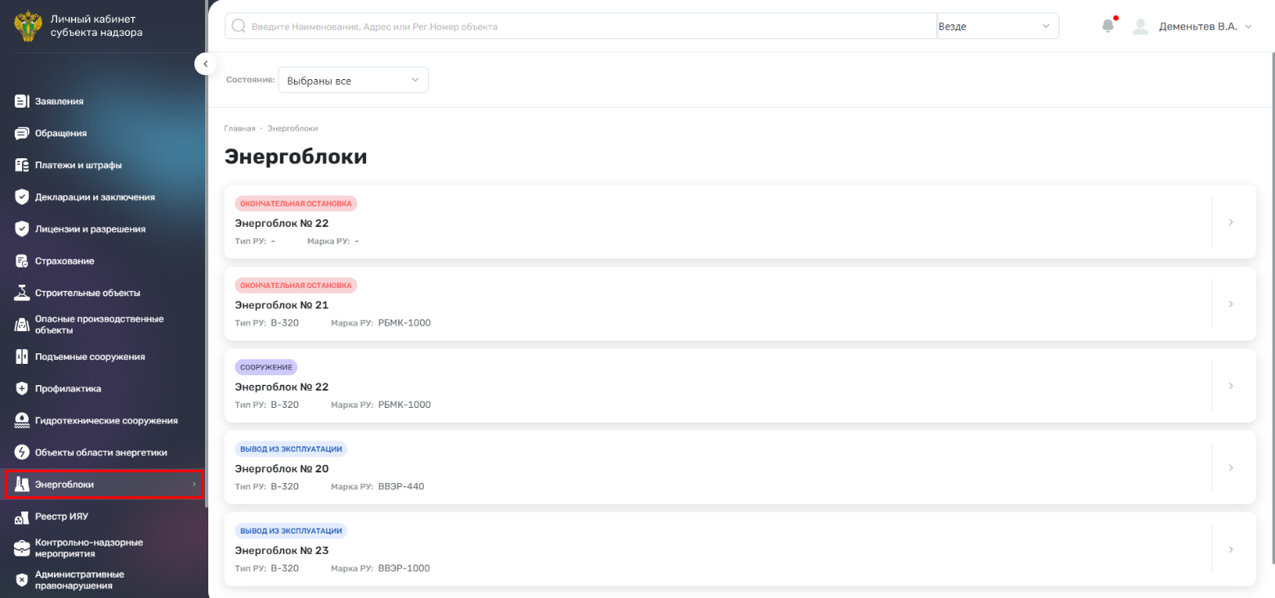
Рисунок 117 - Реестр энергоблоков
В реестре отображаются энергоблоки, за которые пользователь был назначен ответственным. Для руководителя организации или его администраторы доступны все объекты, для которых организация является эксплуатирующей.
Для поиска энергоблоков воспользуйтесь фильтром поиска (см. п. 3.6).
В реестре доступна фильтрация энергоблоков:
- по состоянию – по умолчанию выбрано значение «Все». При необходимости нажмите на кнопку «Эксплуатация» / «Окончательная остановка» / «Вывод из эксплуатации» / «Сооружение»;
Превью карточки энергоблока содержит следующие данные:
- состояние;
- номер блока;
- тип РУ;
- марка РУ;

Карточка энергоблока
Чтобы просмотреть энергоблок из реестра, выберите необходимую запись и нажмите на кнопку . Откроется боковое модальное окно энергоблока, содержащее основные характеристики (Рисунок 118).
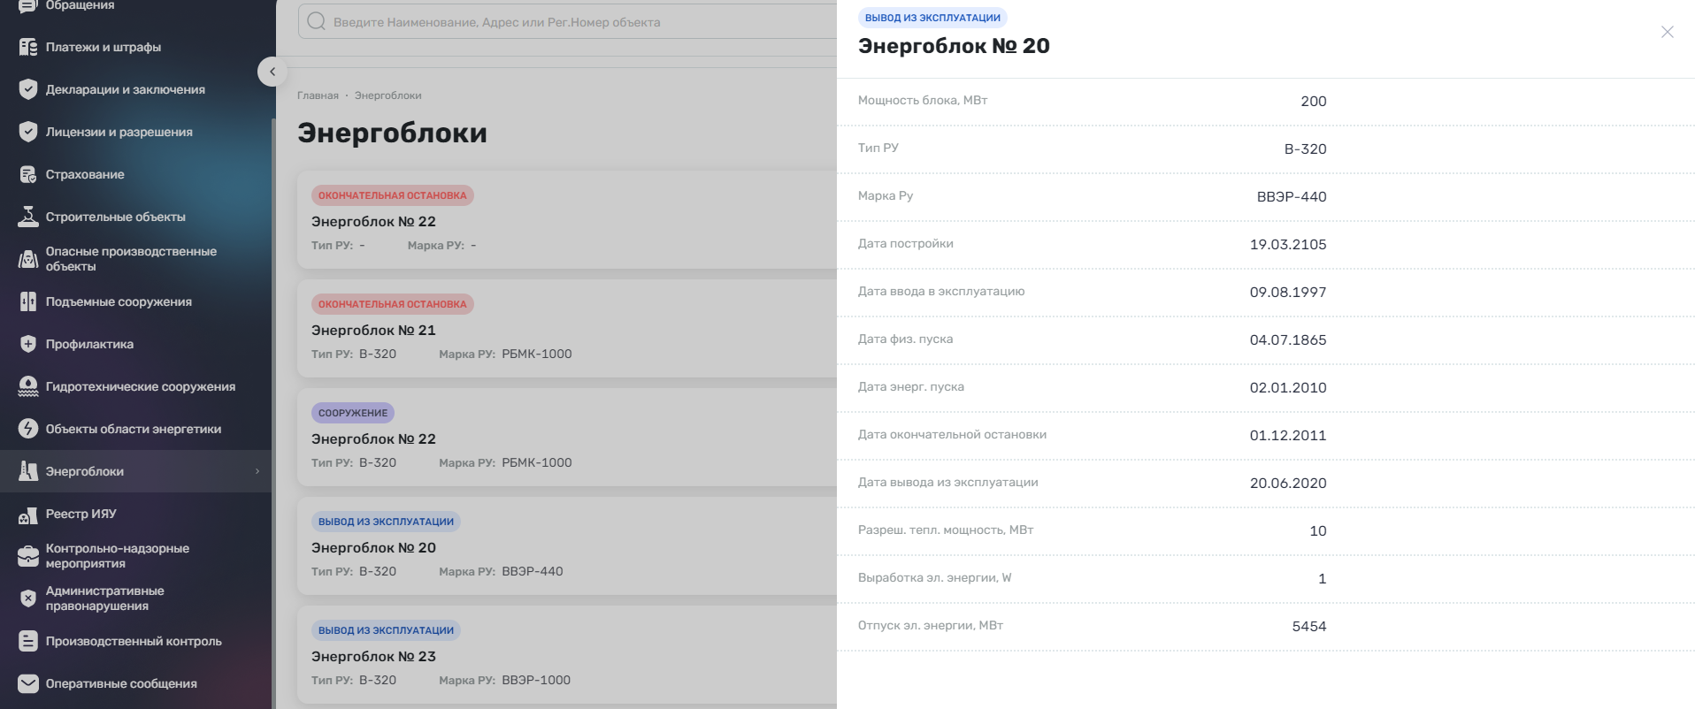
Рисунок 118 - Боковое модальное окно энергоблока
Данные, недоступные для редактирования, представлены в следующих полях:
– «Номер блока» – отображается номер блока;
– «Состояние» – отображается состояние энергоблока;
– «Мощность блока, МВт» – отображается мощность блока;
– «Тип РУ» – отображается тип РУ энергоблока;
– «Марка РУ» – отображается марка РУ энергоблока;
– «Дата постройки» – отображается дата постройки энергоблока;
– «Дата ввода в опытно-пром. эксплуатацию» – отображается дата ввода в опытно-промышленную эксплуатацию энергоблока;
– «Дата ввода в эксплуатацию» – отображается дата ввода в эксплуатацию энергоблока;
– «Дата физ. пуска» – отображается дата физического пуска энергоблока;
– «Дата энерг. пуска» – отображается дата энергетического пуска энергоблока;
– «Дата оконч. остановки» – отображается окончательной остановки энергоблока;
– «Дата вывода из эксплуатации» – отображается дата вывода из эксплуатации энергоблока;
– «Разреш. Тепл. Мощность, МВт– отображается разрешительная тепловая мощность энергоблока;
– «Выработка эл. Энергии, W» – отображается выработка электрической энергии энергоблока;
– «Отпуск эл. Энергии, W» – отображается отпуск электрической энергии энергоблока.
Чтобы закрыть боковое модальное окно энергоблока, нажмите на кнопку .

Реестр исследовательских ядерных установок
Перейдите в пункт главного меню Системы «Реестр ИЯУ/ Установки». Откроется реестр установок (Рисунок 119).
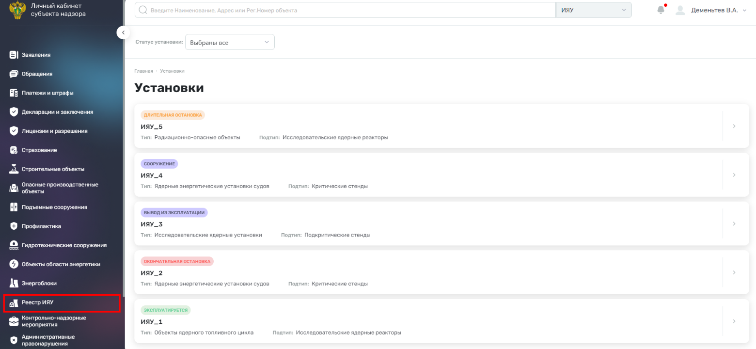
Рисунок 119 - Реестр установок
В реестре отображаются установки, за которые пользователь был назначен ответственным. Для руководителя организации или его администраторы доступны все объекты, для которых организация является эксплуатирующей.
Для поиска установок воспользуйтесь фильтром поиска (см. п. 3.6).
В реестре доступна фильтрация установок:
- по состоянию – по умолчанию выбрано значение «Все». При необходимости нажмите на кнопку «Эксплуатируется» / «Окончательная остановка» / «Вывод из эксплуатации» / «Длительная остановка» / «Сооружение»;
Превью карточки установки содержит следующие данные:
- состояние;
- наименование;
- тип;
- подтип.

Карточка установки
Чтобы просмотреть установку из реестра, выберите необходимую запись и нажмите на кнопку . Откроется боковое модальное окно установки, содержащее основные характеристики (Рисунок 120).
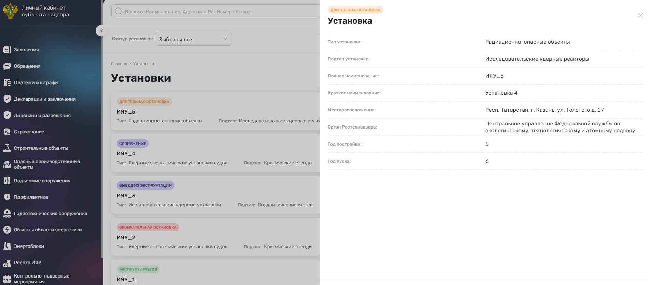
Рисунок 120 - Боковое модальное окно установки
Данные, недоступные для редактирования, представлены в следующих полях:
– «Тип установки» – отображается тип установки;
– «Подтип установки» – отображается подтип установки;
– «Полное наименование» – отображается полное наименование установки;
– «Краткое наименование» – отображается краткое наименование установки;
– «Месторасположение» – отображается месторасположение установки;
– «Орган Ростехнадзора» – отображается наименование органа Ростехнадзора;
– «Год постройки» – отображается год постройки установки;
– «Год пуска» – отображается год пуска установки.
Чтобы закрыть боковое модальное окно установки, нажмите на кнопку .

Реестр ассоциированного оборудования, использующее радиоактивные источники (РИ (АССО))
Перейдите в пункт главного меню Системы «Реестр ИЯУ/ РИ (АССО)». Откроется реестр ассоциированных оборудований, использующих радиоактивные источники (Рисунок 121Рисунок 119).
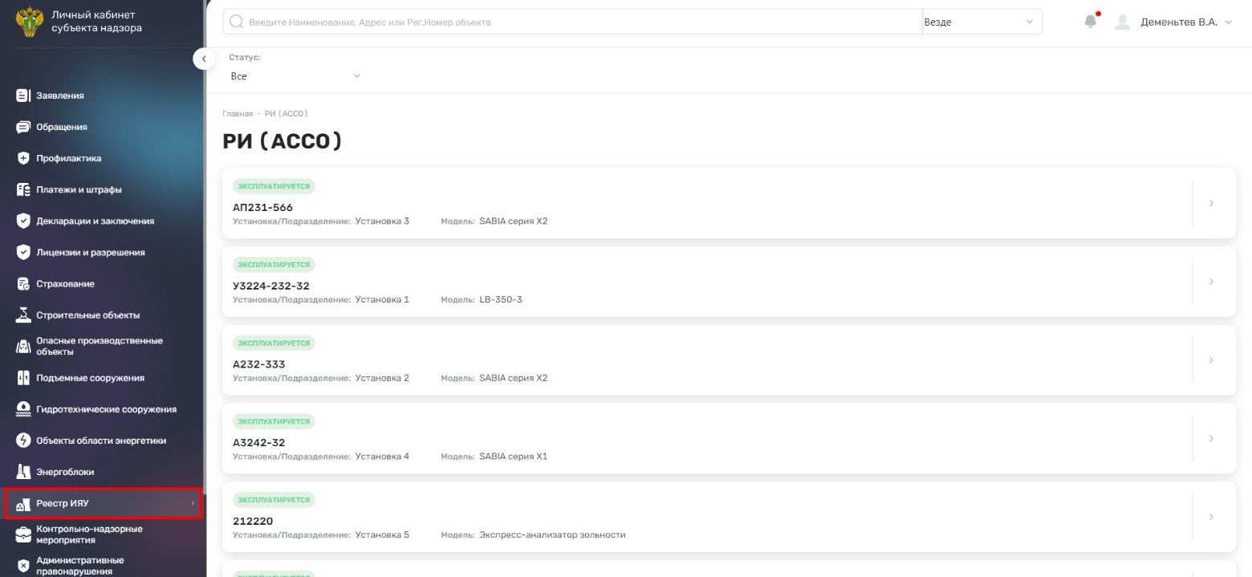
Рисунок 121 - Реестр РИ (АССО)
В реестре отображаются РИ (АССО), за которые пользователь был назначен ответственным. Для руководителя организации или его администраторы доступны все объекты, для которых организация является эксплуатирующей.
Для поиска РИ (АССО) воспользуйтесь фильтром поиска (см. п. 3.6).
В реестре доступна фильтрация РИ (АССО):
- по статусу – по умолчанию выбрано значение «Все». При необходимости нажмите на кнопку «Не задано» / «Эксплуатируется» / «Не эксплуатируется» / «Утилизирован» / «Передан в другую организацию»;
Превью карточки РИ (АССО) содержит следующие данные:
- Статус;
- Заводской номер;
- Установка/Подразделение;
- Модель.

Карточка РИ (АССО)
Чтобы просмотреть ассоциированное оборудование, использующее радиоактивные источники, из реестра, выберите необходимую запись и нажмите на кнопку . Откроется боковое модальное окно РИ (АССО), содержащее основные характеристики (Рисунок 122).
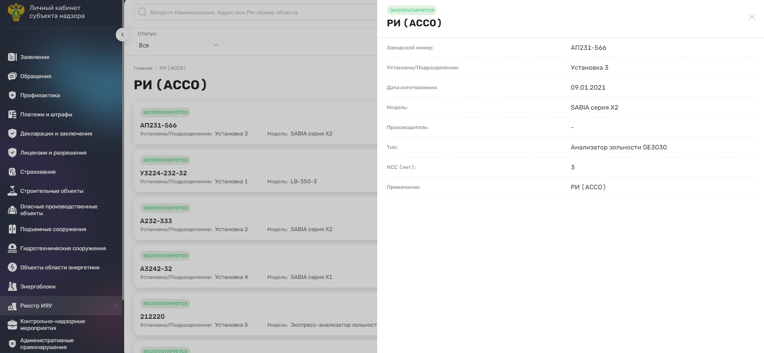
Рисунок 122 - Боковое модальное окно РИ (АССО)
Данные, недоступные для редактирования, представлены в следующих полях:
– «Статус» – отображается статус РИ (АССО);
– «Заводской номер» – отображается заводской номер РИ (АССО);
– «Установка/Подразделение» – отображается наименование установки;
– «Дата изготовления» – отображается дата изготовления РИ (АССО);
– «Модель» – отображается модель РИ (АССО);
– «Производитель» – отображается производитель РИ (АССО);
– «Тип» – отображается тип РИ (АССО);
– «НСС (лет)» – отображается НСС РИ (АССО).
– «Примечание» – отображается примечание.
Чтобы закрыть боковое модальное окно РИ (АССО), нажмите на кнопку .

Реестр закрытых радионуклидных источников (ЗРИ 4-5 категории)
Перейдите в пункт главного меню Системы «Реестр ИЯУ/ ЗРИ 4-5 категории». Откроется реестр закрытых радионуклидных источников (Рисунок 123Рисунок 119).
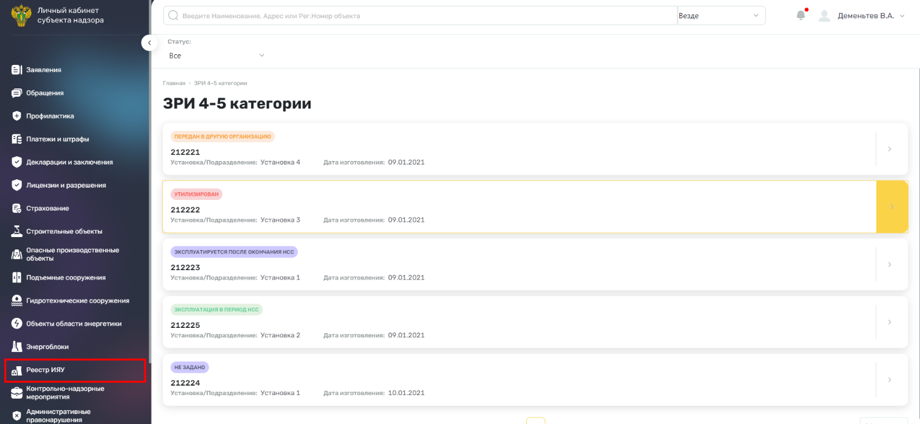
Рисунок 123 - Реестр ЗРИ 4-5 категории
В реестре отображаются ЗРИ 4-5 категории, за которые пользователь был назначен ответственным. Для руководителя организации или его администраторы доступны все объекты, для которых организация является эксплуатирующей.
Для поиска ЗРИ воспользуйтесь фильтром поиска (см. п. 3.6).
В реестре доступна фильтрация ЗРИ:
- по статусу – по умолчанию выбрано значение «Все». При необходимости нажмите на кнопку «Не задано» / «Эксплуатируется в период НСС» / «Эксплуатируется после окончания НСС» / «Переведен в категорию РАО» / «Утилизирован» / «Передан в другую организацию» / «Не эксплуатируется»;
Превью карточки ЗРИ 4-5 категории содержит следующие данные:
- статус;
- заводской номер;
- установка/подразделение;
- дата изготовления.

Карточка ЗРИ 4-5 категории
Чтобы просмотреть закрытые радионуклидные источники из реестра, выберите необходимую запись и нажмите на кнопку . Откроется боковое модальное окно ЗРИ 4-5 категории, содержащее основные характеристики (Рисунок 124).
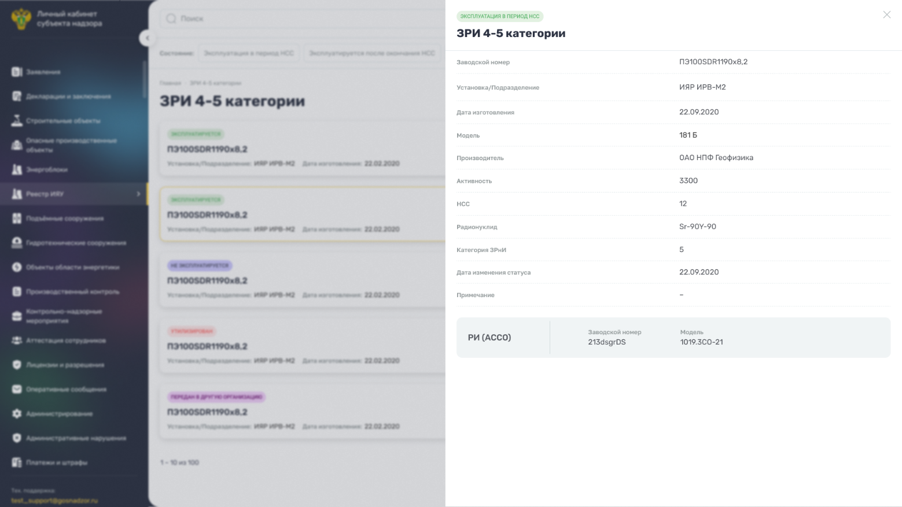
Рисунок 124 - Боковое модальное окно ЗРИ 4-5 категории
Данные, недоступные для редактирования, представлены в следующих полях:
– «Статус» – отображается статус ЗРИ 4-5 категории;
– «Заводской номер» – отображается заводской номер ЗРИ 4-5 категории;
– «Установка/Подразделение» – отображается наименование установки;
– «Дата изготовления» – отображается дата изготовления ЗРИ 4-5 категории;
– «Модель» – отображается модель ЗРИ 4-5 категории;
– «Производитель» – отображается производитель ЗРИ 4-5 категории;
– «Активность» – отображается активность ЗРИ 4-5 категории;
– «НСС» – отображается НСС ЗРИ 4-5 категории.
– «Радионуклид» – отображается радионуклид;
– «Категория ЗРнИ» – отображается категория ЗРИ;
– «Примечание» – отображается примечание;
– «Заводской номер» – отображается заводской номер РИ (АССО);
– «Модель» – отображается модель РИ (АССО);
Чтобы закрыть боковое модальное окно ЗРИ 4-5 категории, нажмите на кнопку .

Раздел «Контрольно-надзорные мероприятия и их результаты»

Контрольно-надзорные мероприятия
Перейдите в пункт главного меню Системы «Контрольно-надзорные мероприятия/ Контрольно-надзорные мероприятия». Откроется реестр контрольно-надзорных мероприятий (Рисунок 125).
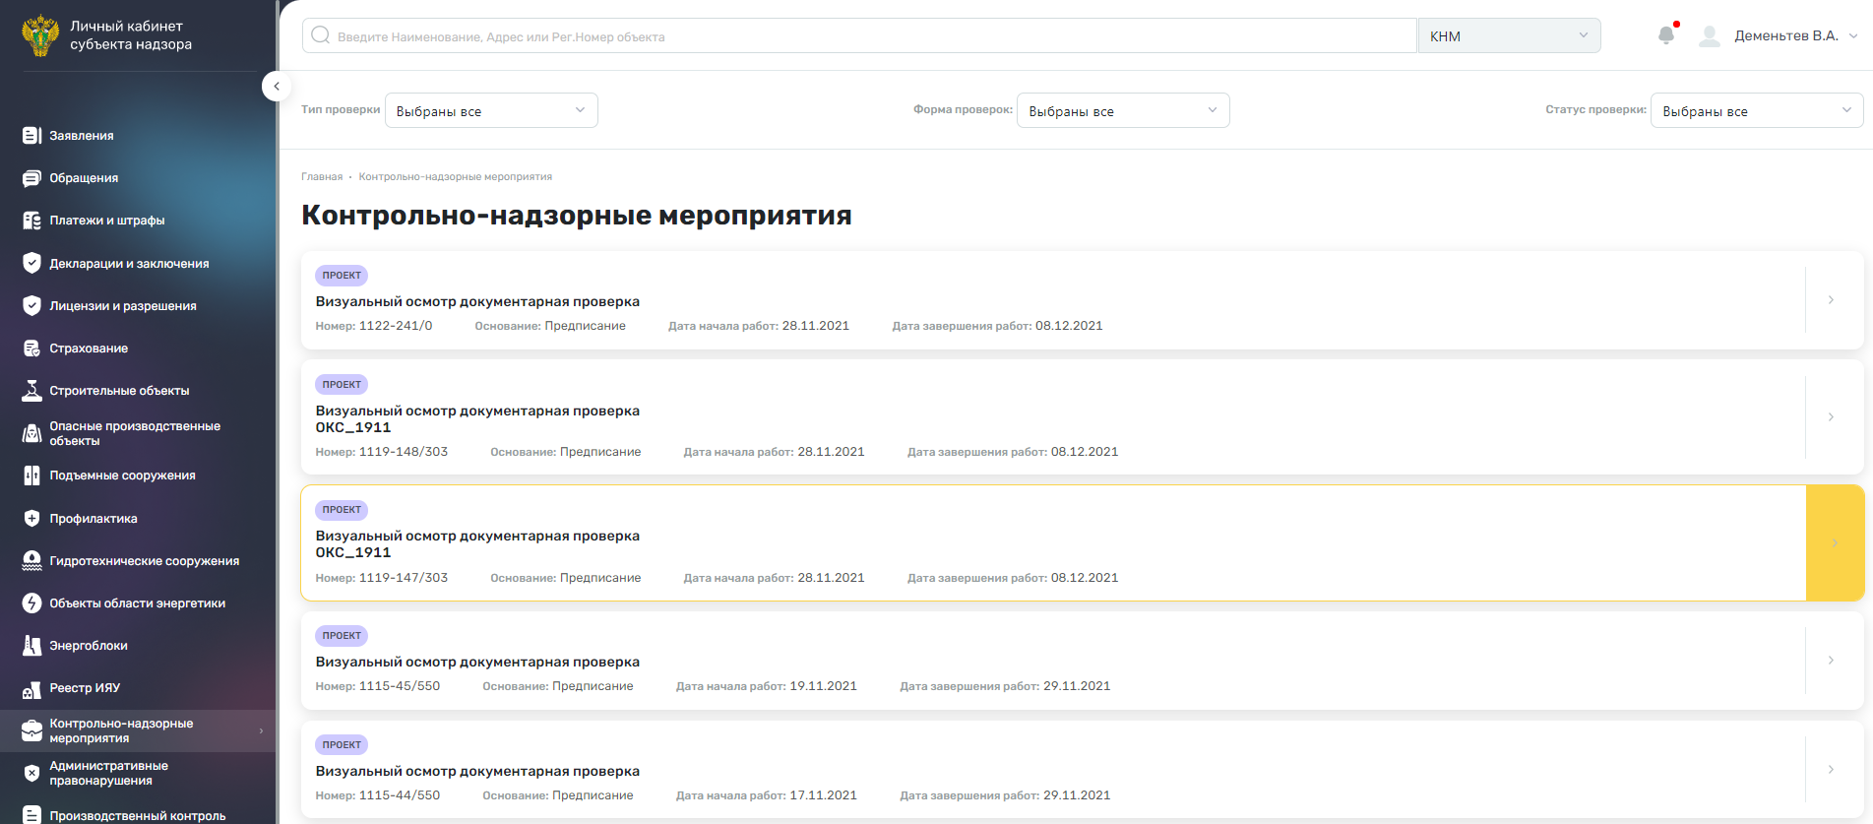
Рисунок 125 – Реестр контрольно-надзорных мероприятий
В реестре отображается перечень планируемых и проведенных проверок.
В реестре доступна фильтрация контрольно-надзорных мероприятий:
- по типу проверок – по умолчанию выбрано значение «Все». При необходимости нажмите на кнопку «Плановые» / «Внеплановые»;
- по форме проверок– по умолчанию выбрано значение «Все». При необходимости нажмите на кнопку «Документарные» / «Выездные»;
- по параметру – по умолчанию выбрано значение «Все». При необходимости нажмите на кнопку «Проведена» / «Не проведена».
Превью карточки контрольно-надзорного мероприятия содержит следующие данные:
- статус;
- <Тип проверки> <Форма проверки> проверка;
- объект – может быть перечислено несколько объектов проверки;
- номер;
- основание;
- дата начала (день, месяц, год);
- дата окончания (день, месяц, год).

Карточка контрольно-надзорного мероприятия
Чтобы просмотреть контрольно-надзорное мероприятие из реестра, выберите необходимую запись и нажмите на кнопку . Откроется карточка контрольно-надзорного мероприятия, содержащая вкладки «Общие сведения» и «Мероприятия по контролю» (п. 22.1.1.1, 22.1.1.2).

Вкладка «Общие сведения»
На вкладке «Общие сведения» отображаются основные сведения по проверке (Рисунок 110).
Чтобы обжаловать результаты проверки в карточке контрольно-надзорного мероприятия при нажатии на кнопку 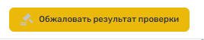 открывается окно «Новое обращение», в котором вносятся данные ( п. 6.1).

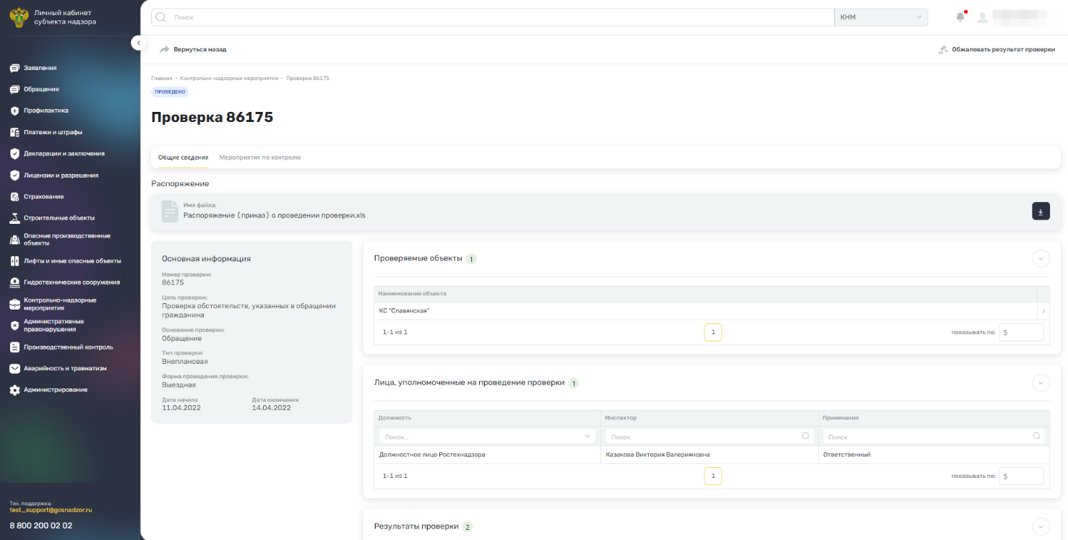
Рисунок 126 – Карточка контрольно-надзорного мероприятия. Вкладка «Общие сведения»
Данные, недоступные для редактирования, представлены в следующих полях:
- «Статус» – отображается статус контрольно-надзорного мероприятия;
- блок «Распоряжение»:
- «Имя файла» – отображается имя файла распоряжения.
Примечания
1 Чтобы скачать файл распоряжения, нажмите на кнопку . Документ будет сохранен на локальный компьютер пользователя.
2 Чтобы удалить файл распоряжения, нажмите на кнопку . Отобразится предупреждение об удалении файла. Для подтверждения действия нажмите на кнопку «Да».
- блок «Основная информация»:
  - «Номер проверки» – отображается номер проверки;
  - «Цель проверки» – отображается цель проверки;
  - «Основания проверки» – отображается наименование документа, на основании которого проводится проверка;
  - «Тип проверки» – отображается тип проверки;
  - «Форма проведения проверки» – отображается форма проведения проверки;
  - «Дата начала» – отображается дата начала проверки (день, месяц, год);
  - «Дата окончания» – отображается дата окончания проверки (день, месяц, год);
  - «Территориальный орган» - отображается наименование территориального органа;
  - «Вид надзора» - отображается вид надзора.
- грид «Проверяемые объекты» – данные представлены в табличной форме в столбцах:
  - «Наименование объекта» – отображается наименование объекта проверки;
  - – нажмите на кнопку, чтобы перейти в карточку объекта.
- грид «Лица, уполномоченные на проведение проверки» – данные представлены в табличной форме в столбцах:
  - «Должность» – отображается должность лица, уполномоченного на проведение проверки;
  - «Инспектор» – отображается ФИО инспектора;
  - «Ответственный» – если лицо, уполномоченное на проведение проверки, является ответственным, в соответствующем поле установлен «флажок».
- грид «Результаты проверки» – данные представлены в табличной форме в столбцах:
  - «Документ» – отображается тип документа;
  - «Номер документа» – отображается номер документа;
  - «Дата составления документа» – отображается дата составления документа;
  - «Имя файла» – отображается имя файла.
Примечания
1 В заголовке грида в скобках отображается количество записей в гриде.
2 Для фильтрации значений в гриде по столбцу выполните одно из действий:
- введите значение в поле фильтра столбца и нажмите на клавишу <Enter>. Для сброса фильтрации удалите введенное значение и нажмите на клавишу <Enter>;
- в поле фильтра столбца нажмите на кнопку и выберите значение из выпадающего списка.

Вкладка «Мероприятия по контролю»
На вкладке «Мероприятия по контролю» отображается перечень мероприятий по проверке (Рисунок 127).
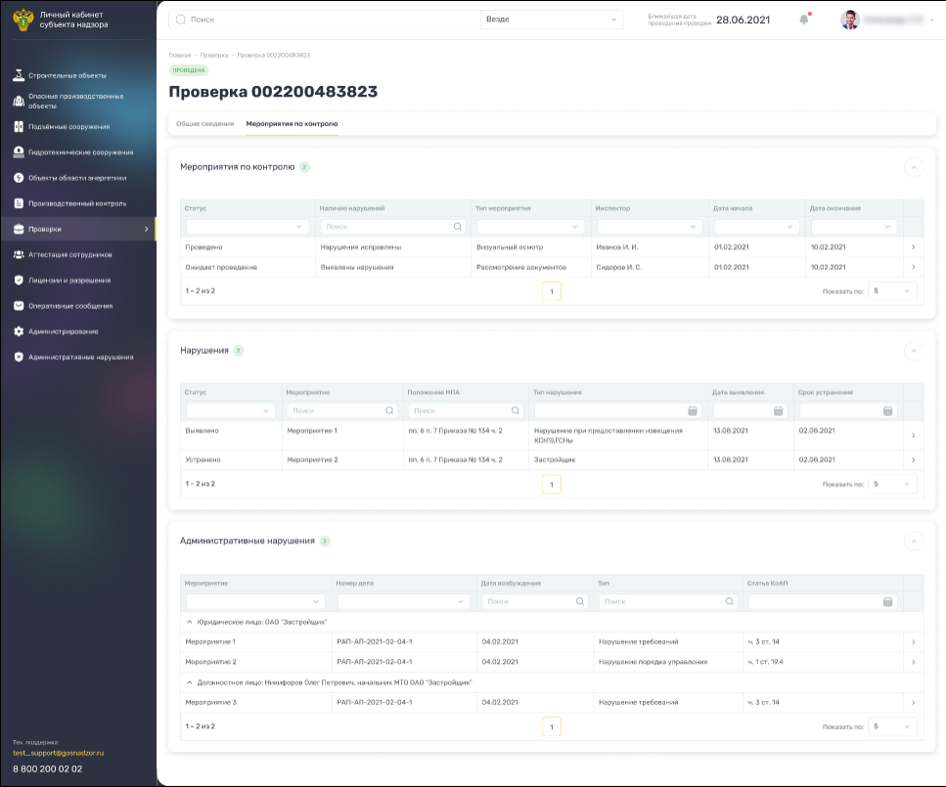
Рисунок 127 – Карточка контрольно-надзорного мероприятия. Вкладка «Мероприятия по контролю»
Данные по мероприятиям представлены в следующих полях:
- грид «Мероприятия по контролю» – данные представлены в табличной форме в столбцах:
  - «Статус» – отображается статус проверки;
  - «Наличие нарушений» – отображается наличие нарушений по проверке;
  - «Тип мероприятия» – отображается тип мероприятия проверки;
  - «Инспектор» – отображается инспектор, курирующий проведение проверки;
  - «Дата начала» – отображается дата начала проверки;
  - «Дата окончания» – отображается дата окончания проверки;
  - – нажмите на кнопку, чтобы перейти в карточку мероприятия по контролю.
- грид «Нарушения» – отображается, только если есть нарушения. Данные представлены в табличной форме в столбцах:
  - «Статус» – отображается статус нарушения;
  - «Мероприятия» – отображается мероприятие по устранению нарушения;
  - «Положение НПА» – отображается положение, на основании которого проводится мероприятие по устранению нарушения;
  - «Тип нарушения» – отображается тип нарушения;
  - «Дата выявления» – отображается дата выявления нарушения;
  - «Срок устранения» – отображается срок устранения нарушения;
  - – нажмите на кнопку, чтобы перейти в карточку нарушения.
- грид «Административные нарушения» – отображается, только если есть административные нарушения. Данные, разбитые по организациям, отображаются в табличной форме в столбцах:
  - «Мероприятие» – отображается мероприятие;
  - «Номер дела» – отображается номер дела;
  - «Дата возбуждения» – отображается дата возбуждения дела;
  - «Тип» – отображается тип дела;
  - «Статья КоАП» – отображается статья КоАП;
  - – нажмите на кнопку, чтобы перейти в карточку административного нарушения.
Примечания
1 В заголовке грида в скобках отображается количество записей в гриде.
2 Для фильтрации значений в гриде по столбцу выполните одно из действий:
- введите значение в поле фильтра столбца и нажмите на клавишу <Enter>. Для сброса фильтрации удалите введенное значение и нажмите на клавишу <Enter>;
- в поле фильтра столбца нажмите на кнопку и выберите значение из выпадающего списка.

Карточка нарушения
Чтобы перейти в карточку нарушения, на вкладке «Мероприятия по контролю» в гриде «Нарушения» выберите необходимую запись и нажмите на кнопку . Откроется карточка нарушения, содержащая общую информацию о нарушении, выявленном в ходе проверке, и информацию об устранении нарушения. Данные, недоступные для редактирования, представлены на вкладках «Общие сведения» и «Сведения об устранении» (Рисунок 128, Рисунок 129).
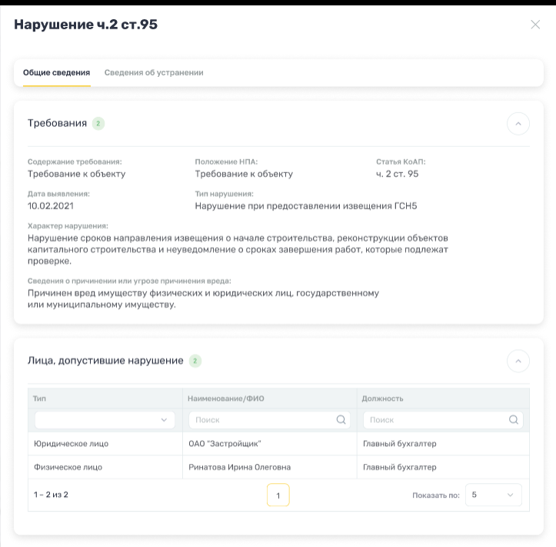
Рисунок 128 – Карточка нарушения. Вкладка «Общие сведения»
На вкладке «Общие сведения» (см. Рисунок 128) отображаются следующие данные:
- блок «Требования»:
  - «Содержание требования» – отображается содержание требования;
  - «Положение НПА» – отображается положение НПА;
  - «Статья КоАП» – отображается статья КоАП;
  - «Дата выявления» – отображается дата выявления нарушения;
  - «Тип нарушения» – отображается тип нарушения;
  - «Характер нарушения» – отображается характер нарушения
  - «Сведения о причинении или угрозе причинения вреда» – отображаются сведения о причинении или угрозе причинения вреда.
- грид «Лица, допустившие нарушение» – данные представлены в табличной форме в столбцах:
  - «Тип» – отображается тип лица;
  - «Наименование/ФИО» – отображается наименование юридического лица / ФИО физического лица;
  - «Должность» – отображается должность.
Примечания
1 В заголовке грида в скобках отображается количество записей в гриде.
2 Для фильтрации значений в гриде по столбцу выполните одно из действий:
- введите значение в поле фильтра столбца и нажмите на клавишу <Enter>. Для сброса фильтрации удалите введенное значение и нажмите на клавишу <Enter>;
- в поле фильтра столбца нажмите на кнопку и выберите значение из выпадающего списка.
В карточке нарушения перейдите на вкладку «Сведения об устранении» (Рисунок 129)
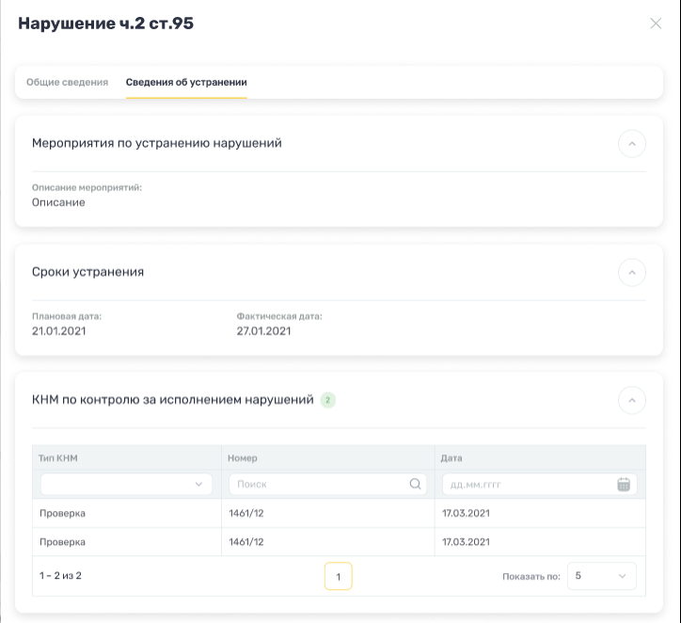
Рисунок 129 – Карточка нарушения. Вкладка «Сведения об устранении»
На вкладке «Сведения об устранении» (см. Рисунок 129) отображаются следующие данные:
- блок «Мероприятия по устранению нарушений»:
  - «Описание мероприятия» – отображается описание мероприятия.
- блок «Сроки устранения»:
  - «Плановая дата» – отображается плановая дата устранения нарушения;
  - «Фактическая дата» – отображается фактическая дата устранения нарушения.
- грид «КНМ по контролю за исполнением нарушений» – данные представлены в табличной форме в столбцах:
  - «Тип КНМ» – отображается тип КНМ;
  - «Номер» – отображается номер КНМ;
  - «Дата» – отображается дата проведения КНМ.
Примечания
1 В заголовке грида в скобках отображается количество записей в гриде.
2 Для фильтрации значений в гриде по столбцу выполните одно из действий:
- введите значение в поле фильтра столбца и нажмите на клавишу <Enter>. Для сброса фильтрации удалите введенное значение и нажмите на клавишу <Enter>;
- в поле фильтра столбца нажмите на кнопку и выберите значение из выпадающего списка;
- в поле фильтра столбца введите значение с клавиатуры или нажмите на кнопку и выберите дату из встроенного календаря.

Карточка административного правонарушения
Чтобы перейти в карточку административного правонарушения, на вкладке «Мероприятия по контролю» в гриде «Административные нарушения» выберите необходимую запись и нажмите на кнопку . Откроется карточка административного правонарушения, содержащая информацию об административном правонарушении, выявленном в ходе мероприятий (Рисунок 130).
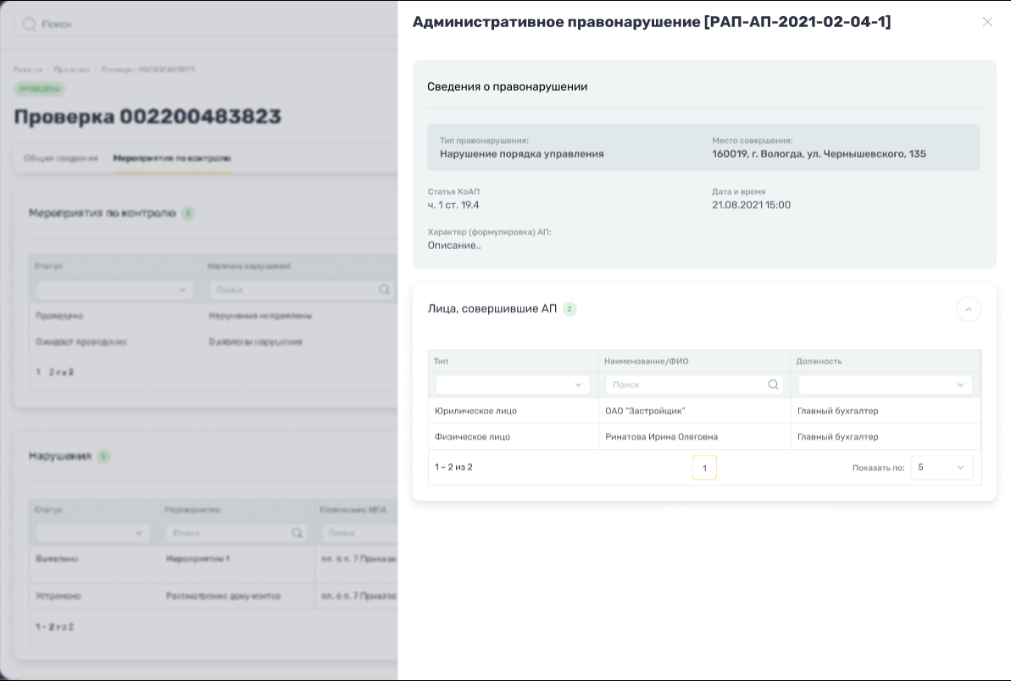
Рисунок 130 – Карточка административного правонарушения
В карточке отображаются следующие данные
- блок «Сведения о правонарушении»:
  - «Тип правонарушения» – отображается тип правонарушения;
  - «Место совершения» – отображается место совершения правонарушения;
  - «Статья КоАП» – отображается статья КоАП;
  - «Дата и время» – отображаются дата и время совершения правонарушения;
  - «Характер (формулировка) АП» – отображается характер (формулировка) АП.
- грид «Лица, совершившие АП» – данные представлены в табличной форме в столбцах:
  - «Тип» – отображается тип лица;
  - «Наименование/ФИО» – отображается наименование юридического лица / ФИО физического лица;
  - «Должность» – отображается должность.
Примечания
1 В заголовке грида в скобках отображается количество записей в гриде.
2 Для фильтрации значений в гриде по столбцу выполните одно из действий:
- введите значение в поле фильтра столбца и нажмите на клавишу <Enter>. Для сброса фильтрации удалите введенное значение и нажмите на клавишу <Enter>;
- в поле фильтра столбца нажмите на кнопку и выберите значение из выпадающего списка.
Чтобы закрыть карточку административного правонарушения, нажмите на кнопку .

Реестр актов проверки
Перейдите в пункт главного меню Системы «Контрольно-надзорные мероприятия/ Реестр актов проверки». Откроется реестр актов проверки ( Рисунок 131 ).
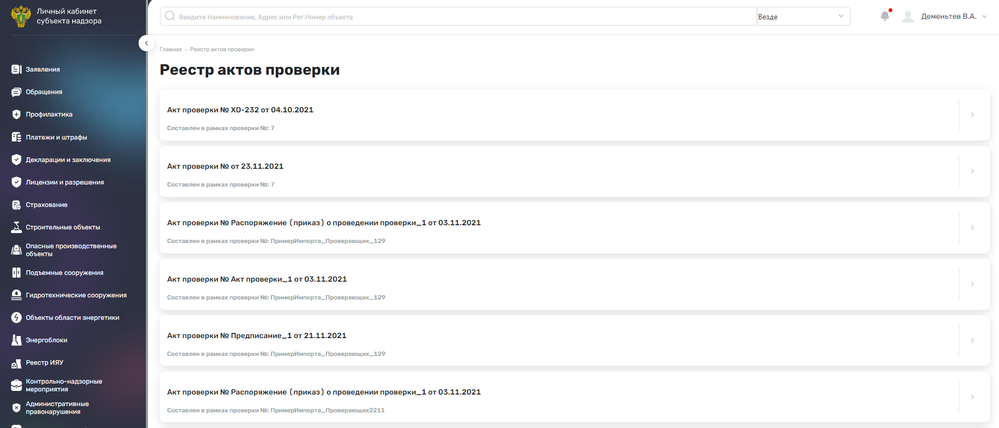
Рисунок 131 – Реестр актов проверки
В реестре отображаются акты по проведенным проверкам.
Превью карточки акта содержит следующие данные:
- номер и дата акта проверки;
- номер проверки.
Чтобы просмотреть акт, выберите необходимую запись и нажмите на кнопку . Откроется карточка контрольно-надзорного мероприятия, в рамках которых он сформирован, на вкладке «Общие сведения» (п. 22.1.1.1).

Реестр предписаний
Перейдите в пункт главного меню Системы «Контрольно-надзорные мероприятия/ Реестр предписаний». Откроется реестр предписаний ( Рисунок 131 ).
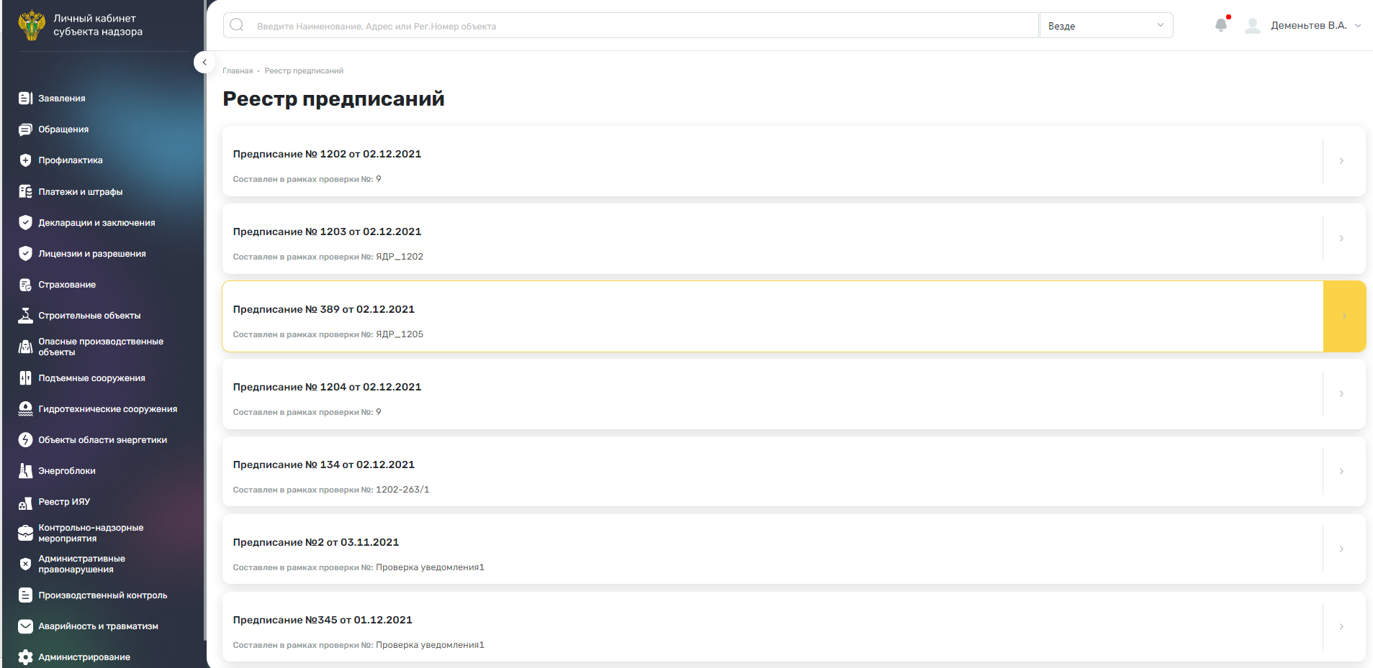
Рисунок 132 – Реестр предписаний
В реестре отображаются предписания по проведенным проверкам.
Превью карточки предписания содержит следующие данные:
- номер и дата предписание;
- номер проверки, в рамках которой составлено предписание.
Чтобы просмотреть предписание, выберите необходимую запись и нажмите на кнопку . Откроется карточка контрольно-надзорного мероприятия, в рамках которых оно сформировано, на вкладке «Общие сведения» (п. 22.1.1.1).

Уведомления по разделу
На рабочем столе в блоке «Уведомления» отображаются уведомления ( Рисунок 133 ):
- если дата начала проверки больше текущей даты на 7 дней, отобразится уведомление: «<Дата начала> ожидается <Форма проверки> проверка по <Объект>. Осталось: <Количество дней>». Нажмите на кнопку «Перейти в карточку». Откроется карточка проверки;
- если дата исполнения предписания об установлении выявленного нарушения обязательных требований больше текущей даты на 14 дней, отобразится уведомление: «Истекает срок исполнения предписания об устранении выявленного нарушения обязательных требований. Осталось: <Количество дней>». Нажмите на кнопку «Перейти в карточку». Откроется карточка проверки;
- если проверка проведена и добавлен документ с типом «Акт проверки», но не добавлен документ с типом «Предписание», отобразится уведомление: «По результату проверки <Номер>, проведенной <Дата начала> – <Дата окончания>, составлен акт проверки № <№ проверки>». Нажмите на кнопку «Перейти в карточку». Откроется карточка проверки;
- если проверка проведена и добавлены документы с типом «Акт проверки» и «Предписание», отобразится уведомление: «По результату проверки <Номер>, проведенной <Дата начала> – <Дата окончания>, составлен акт проверки № <№ проверки> и предписание № <№ предписания>». Нажмите на кнопку «Перейти в карточку». Откроется карточка проверки.
- 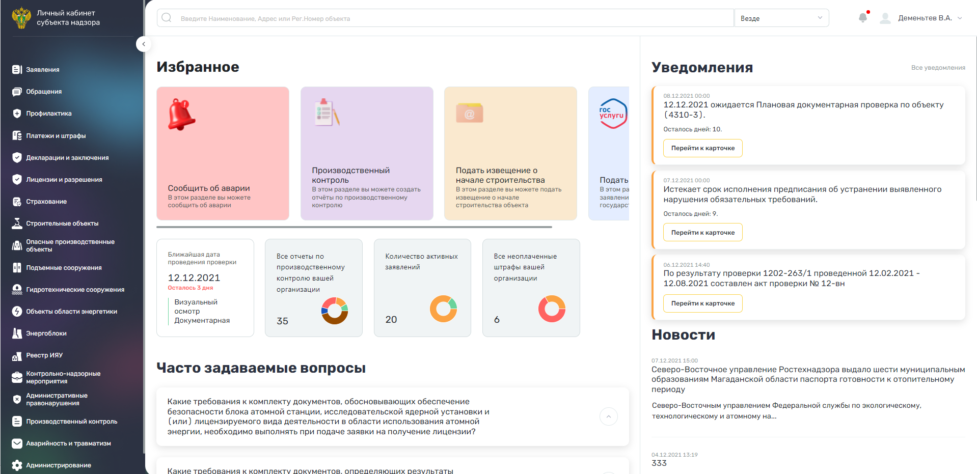
Рисунок 133 – Отображение уведомлений по разделу

Отчетность
Перейдите в пункт главного меню Системы «Производственный контроль». Откроется реестр отчетов об организации производственного контроля за соблюдением требований промышленной безопасности (Рисунок 134).
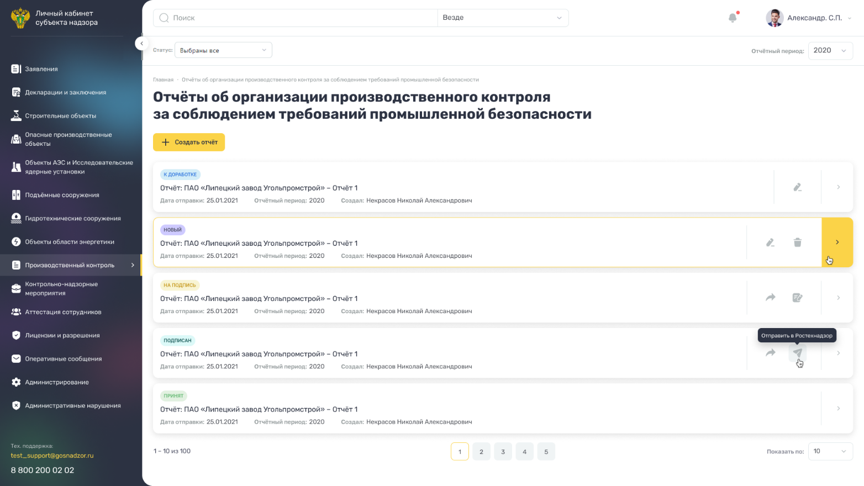
Рисунок 134 – Реестр отчетов об организации производственного контроля за соблюдением требований промышленной безопасности
В реестре доступна фильтрация отчетов:
- по статусу – по умолчанию выбрано значение «Все». При необходимости нажмите на кнопку «Новый» / «К доработке» / «На подпись» / «Подписан» / «Отправлен в Ростехнадзор» / «На рассмотрении» / «Принят» / «Отклонен»;
- по отчетному периоду – в поле «Отчетный период» нажмите на кнопку и выберите значение из выпадающего списка. По умолчанию выбран последний актуальный период.
Превью карточки отчета об организации производственного контроля за соблюдением требований промышленной безопасности содержит следующие данные:
- статус;
- наименование отчета;
- отчетный период;
- дата отправки;
- ФИО пользователя, создавшего отчет.
В реестре содержатся следующие кнопки:
- «Создать отчет» () – нажмите на кнопку, чтобы создать отчет. Откроется окно «Создание отчета» (п. 23.1);
- «Удалить» () – кнопка отображается только для отчетов со статусом «Новый». Нажмите на кнопку, чтобы удалить отчет. Отобразится предупреждение об удалении. Для подтверждения действия нажмите на кнопку «Да»;
- «На подпись руководителю» () – кнопка отображается только для отчетов со статусом «Новый» и «К доработке». Нажмите на кнопку, чтобы присвоить отчету статус «На подпись». Кнопка сменит наименование на «Вернуть к доработке»;
- «Вернуть к доработке» () – кнопка отображается только для отчетов со статусом «На подпись» и «Подписан». Нажмите на кнопку, чтобы присвоить отчету статус «К доработке»;
- «Подписать ЭП» () – кнопка отображается только для отчетов со статусом «Новый», «К доработке», «На подпись». Нажмите на кнопку, чтобы подписать отчет электронной подписью. По завершении процесса отчет получает статус «Подписан»;
- «Отправить в Ростехнадзор» () – кнопка отображается только для отчетов со статусом «Подписан». Нажмите на кнопку, чтобы отправить отчет в Ростехнадзор. По завершении процесса отчет получает статус «Отправлен в Ростехнадзор».

Создание отчета
Для создания отчета в реестре отчетов об организации производственного контроля за соблюдением требований промышленной безопасности нажмите на кнопку «Создать отчет». Откроется окно создания отчета (Рисунок 135).
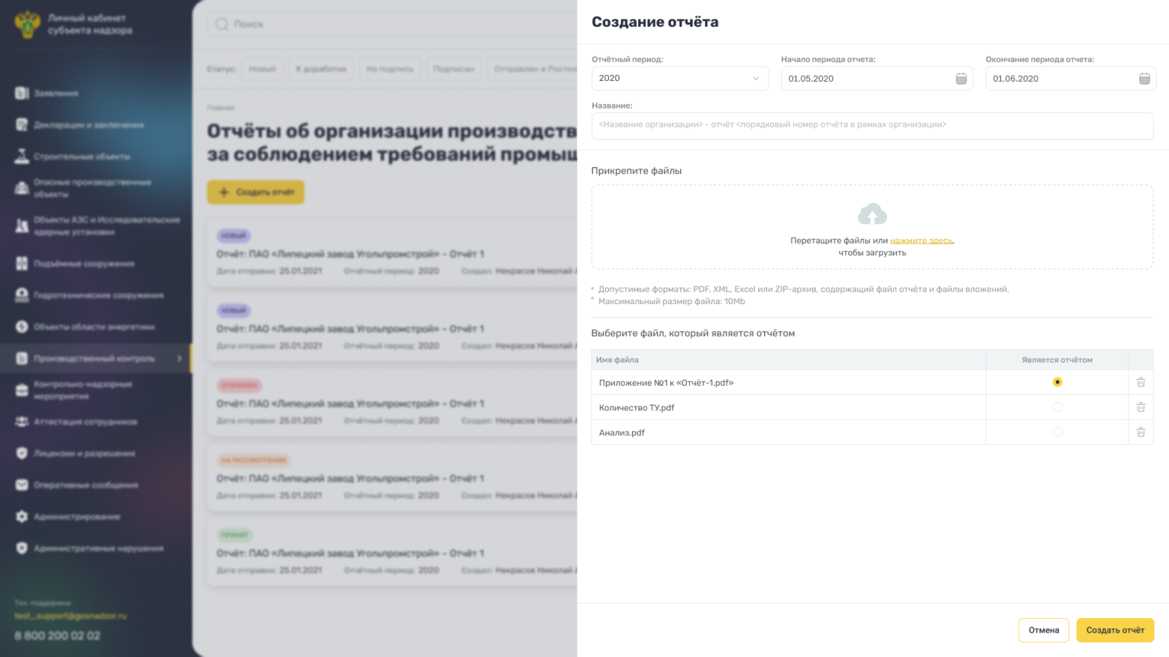
Рисунок 135 – Окно «Создание отчета»
Заполните поля:
- «Отчетный период» – нажмите на кнопку и выберите значение из выпадающего списка;
- «Начало периода отчета» – введите значение с клавиатуры или выберите дату из встроенного календаря с помощью кнопки . Выбранная дата должна входить в отчетный период, выбранный в поле «Отчетный период»;
- «Окончание периода отчета» – введите значение с клавиатуры или выберите дату из встроенного календаря с помощью кнопки . Выбранная дата должна входить в отчетный период, выбранный в поле «Отчетный период»;
- «Название» – наименование файла формируется автоматически по наименование организации и порядковому номеру отчета;
- «Прикрепите файлы» – перетащите документ с локального компьютера в выделенную область либо нажмите на кнопку загрузки файла и выберите документ на локальном компьютере. Прикрепленный файл отобразится в гриде ниже;
Примечания
1 Допустимые форматы загружаемых файлов: PDF, XML, Excel, zip-архив, содержащий файл отчета и файлы вложений.
2 Максимальный размер загружаемого файла: 10 Mb.
- «Выберите файл, который является отчетом» – в гриде выберите запись с файлом, который является отчетом, в столбце «Является отчетом» установите переключатель в соответствующую позицию.
Примечания
1 При необходимости нажмите на кнопку , чтобы удалить запись с файлом из грида. Отобразится предупреждение об удалении. Для подтверждения действия нажмите на кнопку «Да».
2 Выбор файла, который является отчетом, обязателен для последующего сохранения отчета.
Нажмите на кнопку «Создать отчет». Будет создан отчет со статусом «Новый» с проставлением даты создания отчета. Откроется карточка созданного отчета по производственному контролю.
Примечание – Если в гриде не выбран документ, который является отчетом, отобразится информационное сообщение: «Выберите из перечня файл, который является отчетом».

Карточка отчета
Карточка отчета (Рисунок 136) отображается в следующих случаях:
- по завершении создания отчета;
- при нажатии на кнопку в реестре отчетов об организации производственного контроля за соблюдением требований промышленной безопасности.
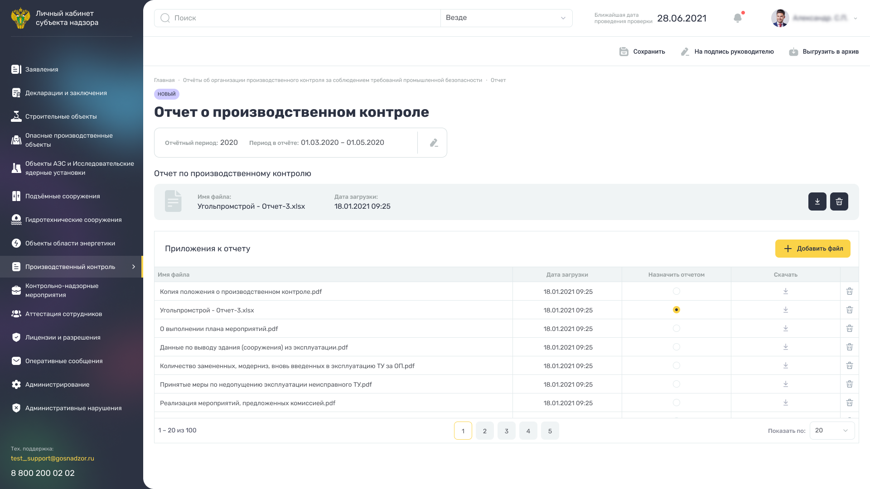
Рисунок 136 – Карточка отчета
Формат открытия карточки отчета зависит от статуса отчета и роли пользователя. Если отчет имеет статус «Новый», «К доработке», «На подпись» (кроме пользователя с ролью «Оператор (сотрудник)»), то отчет доступен для редактирования. В иных случаях отчет открывается для просмотра.
В карточке отчета отображаются следующие данные:
- «Статус отчета» – отображается статус отчета;
- «Наименование отчета» – отображается наименование отчета;
- «Отчетный период» – отображается отчетный период;
Примечание – Для редактирования данных по отчетному периоду нажмите на кнопку . Откроется окно редактирования (Рисунок 137).
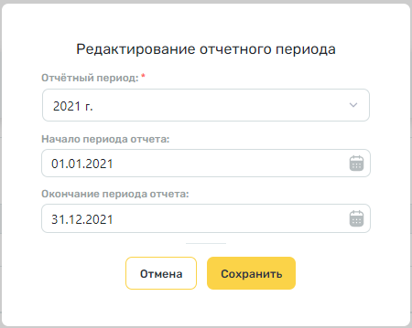
Рисунок 137 – Окно «Редактирование отчетного периода»
Внесите изменения в полях:
- «Отчетный период» – нажмите на кнопку и выберите значение из выпадающего списка;
- «Начало периода отчета» – введите значение с клавиатуры или выберите дату из встроенного календаря с помощью кнопки . Выбранная дата должна входить в отчетный период, выбранный в поле «Отчетный период»;
- «Окончание периода отчета» – введите значение с клавиатуры или выберите дату из встроенного календаря с помощью кнопки . Выбранная дата должна входить в отчетный период, выбранный в поле «Отчетный период».
Нажмите на кнопку «Сохранить».
- «Период в отчете» – отображается период в заданном отчетном периоде;
- блок «Отчет по производственному контролю»:
  - «Имя файла» – отображается имя файла.
Примечания
1 Чтобы скачать файл отчета, нажмите на кнопку . Документ будет сохранен на локальный компьютер пользователя.
2 Чтобы удалить файл отчета, нажмите на кнопку . Отобразится предупреждение об удалении файла. Для подтверждения действия нажмите на кнопку «Да».
- грид «Приложения к отчету» – данные представлены в табличной форме в столбцах:
  - «Имя файла» – отображается имя файла;
  - «Дата загрузки» – отображается дата загрузки файла;
  - «Назначить отчетом» – отображается переключатель
  - «Скачать» – отображается кнопка . Нажмите на кнопку, чтобы скачать файл. Документ будет сохранен на локальный компьютер пользователя.
  - – нажмите на кнопку, чтобы удалить запись с файлом из грида. Отобразится предупреждение об удалении. Для подтверждения действия нажмите на кнопку «Да».
- Чтобы добавить файл в грид «Приложения к отчету», нажмите на кнопку «Добавить файл». Откроется окно добавления приложения к отчету. Перетащите документ с локального компьютера в выделенную область либо нажмите на кнопку загрузки файла и выберите документ на локальном компьютере. Прикрепленный файл отобразится в гриде ниже. Нажмите на кнопку «Сохранить».
- Примечания
- 1 Допустимые форматы загружаемых файлов: PDF, XML, Excel, zip-архив, содержащий файл отчета и файлы вложений.
- 2 Максимальный размер загружаемого файла: 50 Mb.
Для выгрузки отчета в архив нажмите на кнопку «Выгрузить в архив». Будет выгружен актуальный архив с подписанным электронной подписью файлом отчета (п. 23.3).
Примечание – Кнопка «Выгрузить в архив» отображается только для отчетов со статусом «Подписан», «Отправлен в Ростехнадзор», «На рассмотрении», «Принят», «Отклонен».
Чтобы сохранить изменения, внесенные в карточке отчета, нажмите на кнопку «Сохранить».

Подписание отчета
Процедура подписания отчета доступна как в реестре, так и в карточке отчета.
Чтобы подписать отчет, нажмите на кнопку «Подписать ЭП» ().
Примечание – Кнопка «Подписать ЭП» отображается только для отчетов со статусом «Новый», «К доработке», «На подпись».
Если подключение к плагину «КриптоПро ЭПЦ» не произошло, отобразится информационное сообщение с текстом: «Проверьте настройки плагина КриптоПро ЭЦП Browser plug-in».
Если интеграция с плагином «КриптоПро ЭПЦ» прошла успешно, отобразится информационное сообщение с текстом: «Плагин КриптоПро ЭЦП Browser plug-in успешно установлен».
Откроется окно подписания отчета (Рисунок 138).
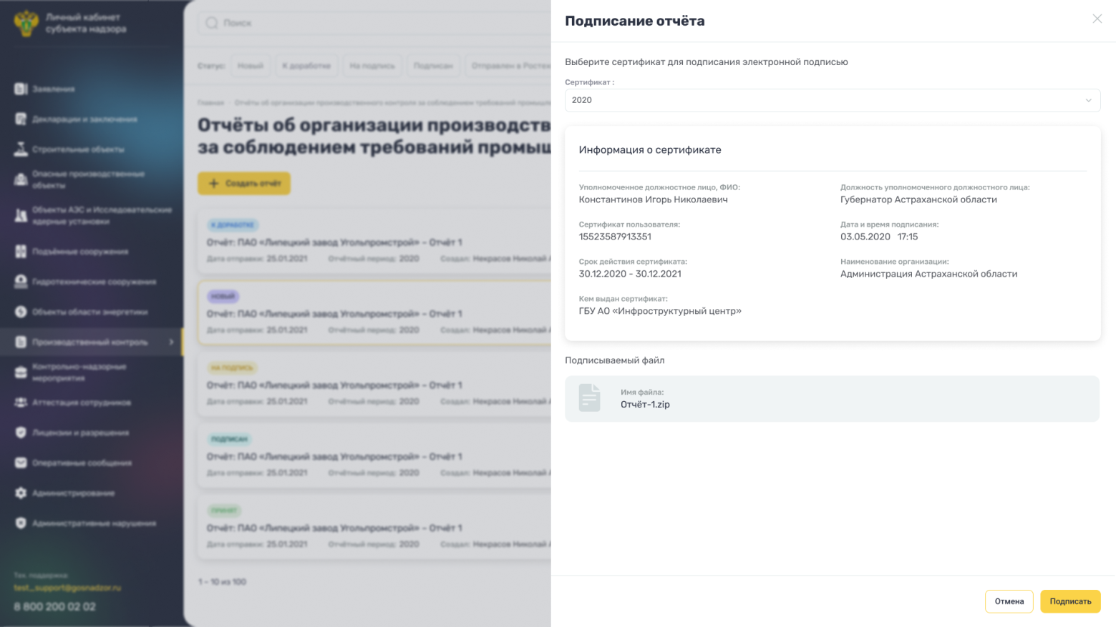
Рисунок 138 – Окно «Подписание отчета»
В окне подписания отчета в поле «Сертификат» нажмите на кнопку и выберите сертификат из выпадающего списка. После выбора сертификата автоматически отображаются следующие данные:
- блок «Информация о сертификате»:
  - «Уполномоченное должностное лицо, ФИО» – отображается ФИО уполномоченного должностного лица;
  - «Должность уполномоченного должностного лица» – отображается должность уполномоченного должностного лица;
  - «Сертификат пользователя» – отображается сертификат пользователя;
  - «Дата и время подписания» – отображаются дата и время подписания;
  - «Срок действия сертификата» – отображается срок действия сертификата;
  - «Наименование организации» – отображается наименование организации
  - «Кем выдан сертификат» – отображается наименование организации, выдавшей сертификат.
- блок «Подписываемый файл» – отображается файл отчета либо архив с отчетом и вложениями по отчету, который был выбран для подписания ЭП:
  - «Имя файла» – отображается имя файла.
Нажмите на кнопку «Подписать». При успешной проверке сертификата и ЭП в блоке «Подписываемый файл» отобразится пометка «Подписан» (Рисунок 139). Статус соответствующего отчета сменится на «Подписан».
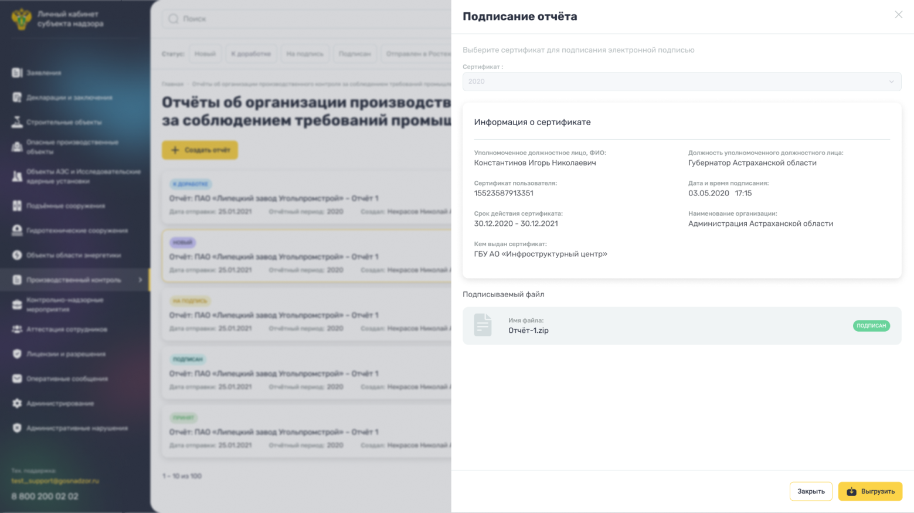
Рисунок 139 – Подписанный отчет
При необходимости нажмите на кнопку «Выгрузить». Файл/архив, подписанный ЭП, будет сохранен на локальный компьютер пользователя.

Аварийность и травматизм

Реестр оперативных сообщений
Перейдите в пункт главного меню Системы «Оперативные сообщения». Откроется реестр оперативных сообщений организации (Рисунок 140).
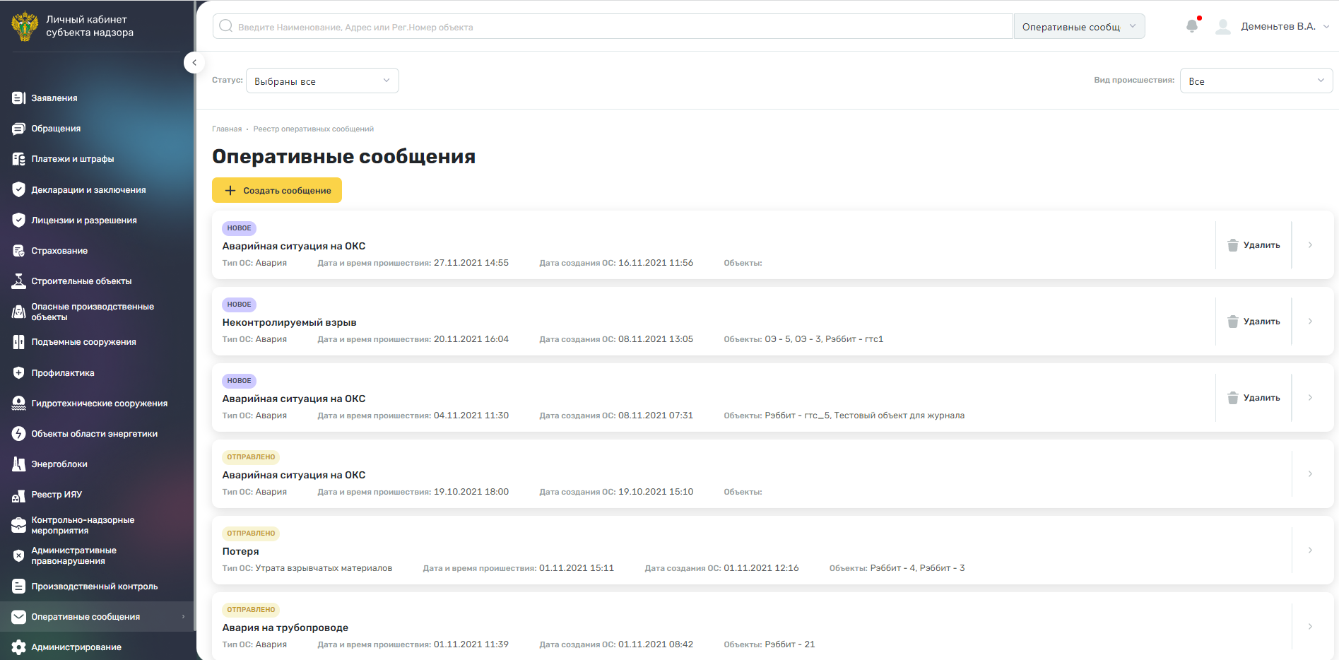
Рисунок 140 – Реестр оперативных сообщений
В реестре доступна фильтрация сообщений:
- по статусу – по умолчанию выбрано значение «Все». При необходимости нажмите на кнопку «Новый» / «Зарегистрирован» / «Отправлено» / «Продленное расследование» / «Расследование» / «Расследование завершено»;
- по виду происшествия – по умолчанию выбрано значение «Все». При необходимости в поле «Вид происшествия» нажмите на кнопку и выберите значение из выпадающего списка.
Превью карточки оперативного сообщения содержит следующие данные:
- статус;
- вид происшествия;
- тип ОС;
- дата и время происшествия;
- дата создания ОС;
- объекты.
На рабочем столе в блоке «Уведомления» отображаются уведомления:
- если дата срока выполнения мероприятия больше текущей даты на 7 дней, отобразится уведомление: «По происшествию <Наименование происшествия> истекает срок выполнения мероприятий, предложенных комиссией по техническому расследованию. Осталось: <Количество дней>». Нажмите на кнопку «Перейти в карточку». Откроется карточка оперативного сообщения.
- 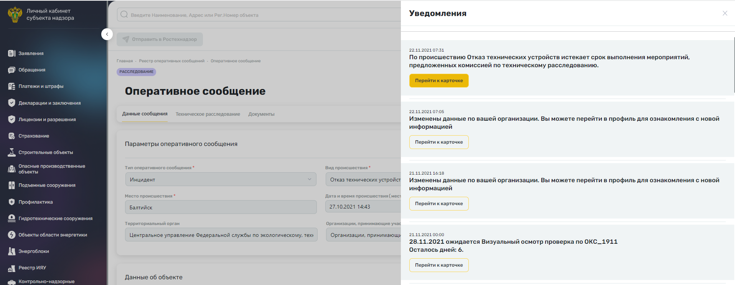
Рисунок 141 – Отображение уведомления об истечении срока выполнения мероприятия
Чтобы удалить оперативное сообщение из реестра, нажмите на кнопку . Отобразится предупреждение об удалении. Для подтверждения действия нажмите на кнопку «Да».
Примечание – Кнопка отображается только для сообщений со статусом «Новое».

Создание оперативного сообщения
Для создания оперативного сообщения в реестре оперативных сообщений нажмите на кнопку «Создать сообщение». Откроется окно создания сообщения (Рисунок 142 – Рисунок 145).
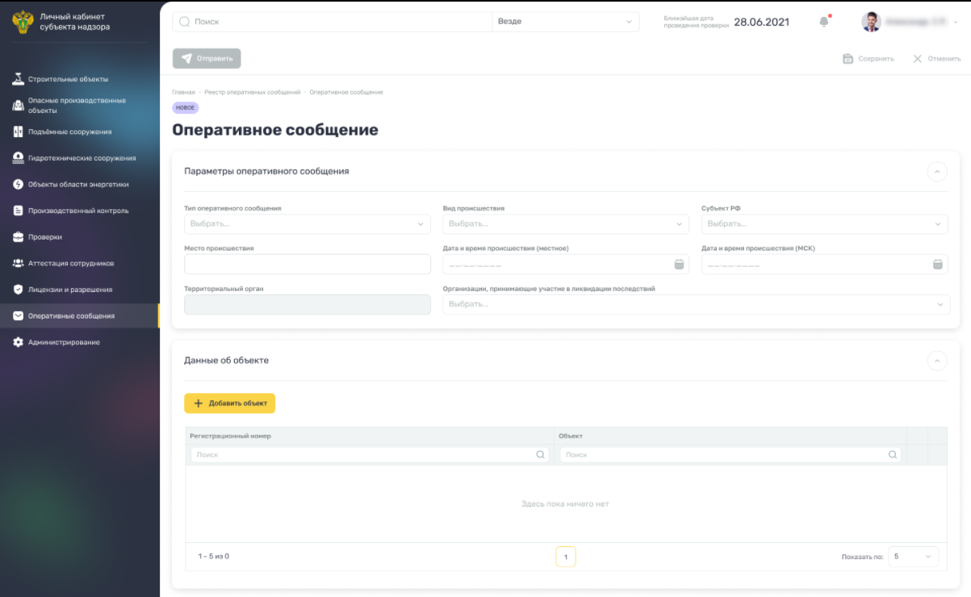
Рисунок 142 – Окно «Оперативное сообщение». Часть 1
Сообщению автоматически присвоен статус «Новое» (см. Рисунок 142).
Заполните поля:
- блок «Параметры оперативного сообщения»:
  - «Тип оперативного сообщения» – нажмите на кнопку и выберите значение из выпадающего списка;
  - «Вид происшествия» – нажмите на кнопку и выберите значение из выпадающего списка;
  - «Субъект РФ» – нажмите на кнопку и выберите значение из выпадающего списка;
  - «Место происшествия» – введите необходимое значение с клавиатуры;
  - «Дата и время происшествия (местное)» – введите значение с клавиатуры или выберите дату из встроенного календаря с помощью кнопки ;
  - «Дата и время происшествия (МСК)» – введите значение с клавиатуры или выберите дату из встроенного календаря с помощью кнопки ;
  - «Территориальный орган» – заполняется автоматически на основании добавленных объектов. Указывается управление, в которое направляется оперативное сообщение;
  - «Организации, принимающие участие в ликвидации последствий» – нажмите на кнопку и выберите значение из выпадающего списка.
- грид «Данные об объекте» – нажмите на кнопку «Добавить объект». В открывшемся окне «Выбор объекта» отметьте необходимые объекты «флажками». Нажмите на кнопку «Сохранить»;
Примечания
1 Для фильтрации значений по столбцу в окне «Выбор объекта» введите значение в поле фильтра столбца и нажмите на клавишу <Enter>. Для сброса фильтрации удалите введенное значение и нажмите на клавишу <Enter>.
2 Для удаления объекта в карточке сообщения в гриде «Данные об объекте» нажмите на кнопку . При нажатии на кнопку отобразится предупреждение об удалении объекта. Для подтверждения действия нажмите на кнопку «Да».
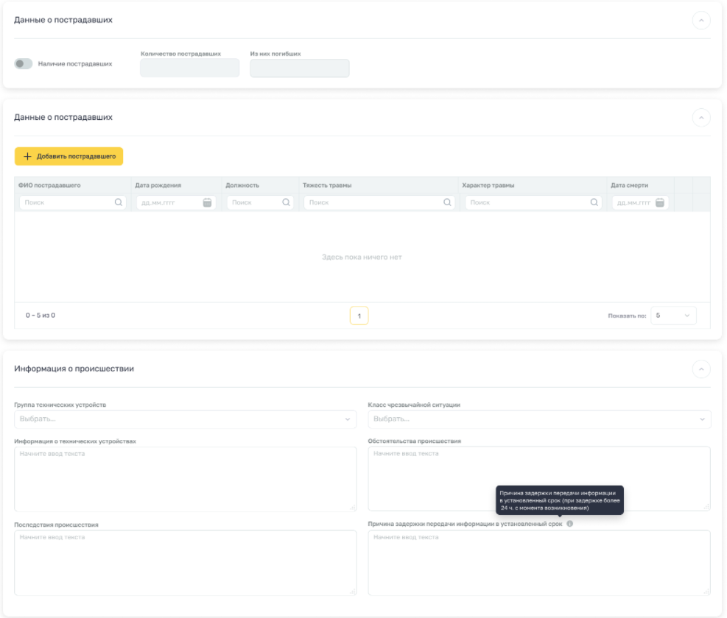
Рисунок 143 – Окно «Оперативное сообщение». Часть 2
- блок «Данные о пострадавших» – отображается, если в поле «Тип оперативного сообщения» выбрано значение, отличное от «Несчастный случай»:
  - «Наличие пострадавших» – установите переключатель в активную позицию, если есть пострадавшие;
  - «Количество пострадавших» – доступно для заполнения, если в поле «Наличие пострадавших» переключатель установлен в активную позицию. Введите число пострадавших с клавиатуры;
  - «Из них погибших» – доступно для заполнения, если в поле «Наличие пострадавших» переключатель установлен в активную позицию. Введите число погибших с клавиатуры.
- грид «Данные о пострадавших» – отображается, если в поле «Тип оперативного сообщения» выбрано значение «Несчастный случай». Нажмите на кнопку «Добавить пострадавшего». В открывшемся окне заполните поля:
  - «ФИО пострадавшего» – введите ФИО пострадавшего с клавиатуры;
  - «Пол» – установите переключатель в одну из позиций:
  - «Мужской»;
  - «Женский».
  - «Дата рождения» – введите значение с клавиатуры или выберите дату из встроенного календаря с помощью кнопки ;
  - «Дата смерти» – введите значение с клавиатуры или выберите дату из встроенного календаря с помощью кнопки ;
  - «Должность» – введите наименование должности с клавиатуры;
  - «Стаж (в организации)» – введите число лет стажа с клавиатуры;
  - «Стаж (общий)» – введите число лет стажа с клавиатуры;
  - «Степень поражения» – введите значение степени поражения с клавиатуры;
  - «Тяжесть травмы» – введите значение тяжести травмы с клавиатуры;
  - «Характер травмы» – введите значение характера травмы с клавиатуры;
  - «Обстоятельства» – введите значение с клавиатуры;
  - «Последствия» – введите значение с клавиатуры.
- Нажмите на кнопку «Сохранить»;
- блок «Информация о происшествии»:
  - «Группа технических устройств» – нажмите на кнопку и выберите значение из выпадающего списка;
  - «Класс чрезвычайной ситуации» – нажмите на кнопку и выберите значение из выпадающего списка;
  - «Информация о технических устройствах» – введите значение с клавиатуры;
  - «Обстоятельства происшествия» – введите значение с клавиатуры;
  - «Последствия происшествия» – введите значение с клавиатуры;
  - «Причина задержки передачи информации в установленный срок» – введите значение с клавиатуры;
Примечание – При наведении указателя на значок отобразится подсказка: «Причина задержки передачи информации в установленный срок (при задержке более 24 ч. с момента возникновения)».
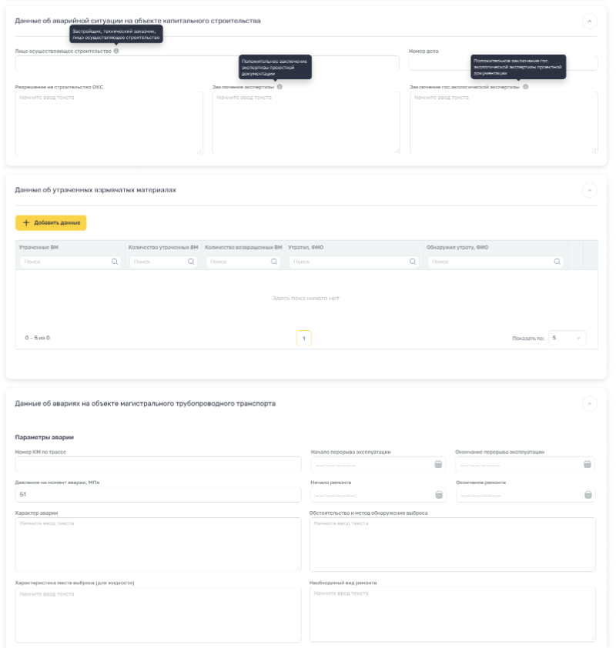
Рисунок 144 – Окно «Оперативное сообщение». Часть 3
- блок «Данные об аварийной ситуации на объекте капитального строительства» – отображается, если в поле «Вид происшествия» выбрано значение «Аварийная ситуация на ОКС»:
  - «Лицо, осуществляющее строительство» – введите значение с клавиатуры;
Примечание – При наведении указателя на значок отобразится подсказка: «Застройщик, технический заказчик, лицо, осуществляющее строительство».
  - «Номер дела» – введите номер дела с клавиатуры;
  - «Разрешение на строительство ОКС» – введите значение с клавиатуры;
  - «Заключение экспертизы» – введите значение с клавиатуры;
Примечание – При наведении указателя на значок отобразится подсказка: «Положительное заключение экспертизы проектной документации».
  - «Заключение гос. экологической экспертизы» – введите значение с клавиатуры.
Примечание – При наведении указателя на значок отобразится подсказка: «Положительное заключение гос. экологической экспертизы проектной документации».
- грид «Данные об утраченных взрывчатых материалах» – отображается, если в поле «Тип оперативного сообщения» выбрано значение «Утрата взрывчатых материалов» Нажмите на кнопку «Добавить данные». В открывшемся окне заполните поля:
  - «Наименование» – введите наименование ВМ с клавиатуры;
  - «Количество утраченных ВМ» – введите значение с клавиатуры;
  - «Количество возвращенных ВМ» – введите значение с клавиатуры;
  - «ФИО утратившего» – введите ФИО с клавиатуры;
  - «ФИО обнаружившего утрату» – введите ФИО с клавиатуры.
- Нажмите на кнопку «Сохранить»;
- блок «Данные об авариях на объекте магистрального трубопроводного транспорта» – отображается, если в поле «Вид происшествия» выбрано значение «Авария на трубопроводе»:
- «Параметры аварии»:
  - «Номер КМ по трассе» – введите номер с клавиатуры;
  - «Начало перерыва эксплуатации» – введите значение с клавиатуры или выберите дату из встроенного календаря с помощью кнопки ;
  - «Окончание перерыва эксплуатации» – введите значение с клавиатуры или выберите дату из встроенного календаря с помощью кнопки ;
  - «Давление на момент аварии, МПа» – введите значение в клавиатуры;
  - «Начало ремонта» – введите значение с клавиатуры или выберите дату из встроенного календаря с помощью кнопки ;
  - «Окончание ремонта» – введите значение с клавиатуры или выберите дату из встроенного календаря с помощью кнопки ;
  - «Характер аварии» – введите значение с клавиатуры;
  - «Обстоятельства и метод обнаружения выброса» – введите значение с клавиатуры;
  - «Характеристика места выброса (для жидкости)» – введите значение с клавиатуры;
  - «Необходимый вид ремонта» – введите значение с клавиатуры.
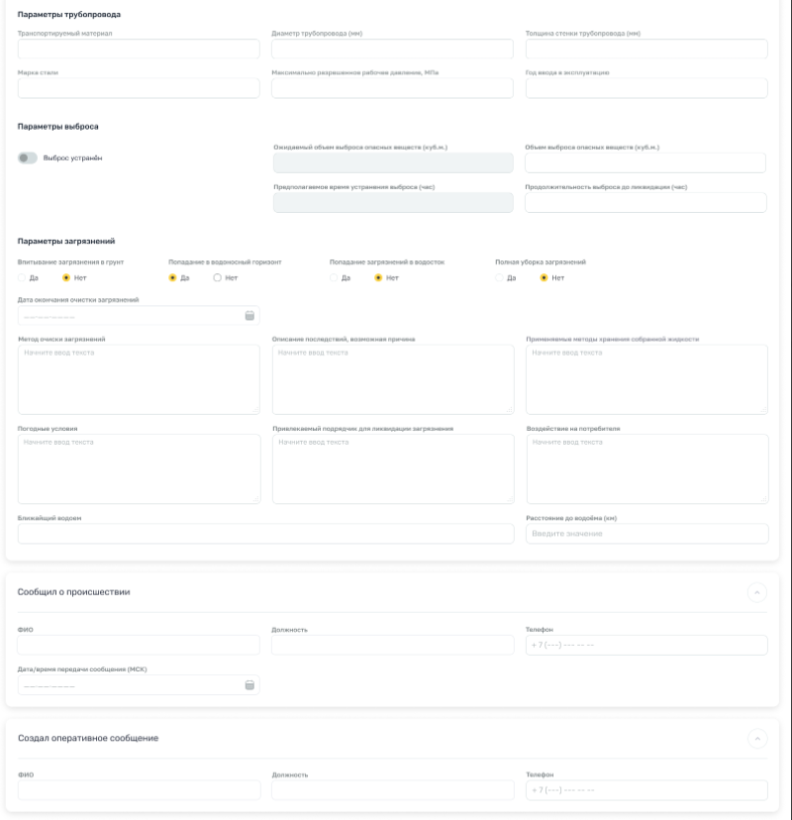
Рисунок 145 – Окно «Оперативное сообщение». Часть 4
- блок «Параметры трубопровода»:
  - «Транспортируемый материал» – введите значение с клавиатуры;
  - «Диаметр трубопровода (мм)» – введите значение диаметра трубопровода с клавиатуры;
  - «Толщина стенки трубопровода (мм)» – введите толщины стенки с клавиатуры;
  - «Марка стали» – введите значение с клавиатуры;
  - «Максимально разрешенное рабочее давление, МПа» – введите значение с клавиатуры;
  - «Год ввода в эксплуатацию» – введите значение с клавиатуры;.
- блок «Параметры выброса»:
  - «Выброс устранен» – установите переключатель в активную позицию, если выброс устранен;
  - «Ожидаемый объем выброса опасных веществ (куб. м.)» – введите значение с клавиатуры;
  - «Объем выброса опасных веществ (куб. м.)» – введите значение с клавиатуры;
  - «Предполагаемое время устранения выброса (час)» – введите значение с клавиатуры;
  - «Продолжительность выброса до ликвидации (час)» – введите значение с клавиатуры;
- блок «Параметры загрязнений»:
  - «Впитывание загрязнения в грунт» – установите переключатель в позицию «Да» или «Нет»;
  - «Попадание в водоносный горизонт» – установите переключатель в позицию «Да» или «Нет»;
  - «Попадание загрязнений в водосток» – установите переключатель в позицию «Да» или «Нет»;
  - «Полная уборка загрязнений» – установите переключатель в позицию «Да» или «Нет»;
  - «Дата окончания очистки загрязнений» – введите значение с клавиатуры или выберите дату из встроенного календаря с помощью кнопки ;
  - «Метод очистки загрязнений» – введите значение с клавиатуры;
  - «Описание последствий, возможная причина» – введите значение с клавиатуры;
  - «Применяемые методы хранения собранной жидкости» – введите значение с клавиатуры;
  - «Погодные условия» – введите значение с клавиатуры;
  - «Привлекаемый подрядчик для ликвидации загрязнения» – введите значение с клавиатуры;
  - «Воздействие на потребителя» – введите значение с клавиатуры.
- блок «Сообщил о происшествии»:
  - «ФИО» – введите ФИО с клавиатуры;
  - «Должность» – введите наименование должности с клавиатуры;
  - «Телефон» – введите телефон с клавиатуры;
  - «Дата/время передачи сообщения (МСК)» – введите значение с клавиатуры или выберите дату из встроенного календаря с помощью кнопки .
- блок «Создал оперативное сообщение» – поля блока автоматически заполняются данными пользователя, авторизованного в Системе:
  - «ФИО» – при необходимости введите ФИО с клавиатуры;
  - «Должность» – при необходимости введите наименование должности с клавиатуры;
  - «Телефон» – при необходимости введите телефон с клавиатуры.
Нажмите на кнопку «Сохранить». Оперативное сообщение со статусом «Новое» будет сохранено в реестре.
Примечание – При нажатии на кнопку «Отменить» отобразится сообщение: «Данные оперативного сообщения не сохранены. Сохранить?». Нажмите на кнопку «Да», чтобы подтвердить действие – сообщение со статусом «Новое» будет сохранено в реестре. Нажмите на кнопку «Нет», чтобы отменить действие – окно создания оперативного сообщения будет закрыто.

Карточка сообщения
Чтобы просмотреть оперативное сообщение из реестра, выберите необходимую запись и нажмите на кнопку . Откроется карточка оперативного сообщения, содержащая вкладки «Данные сообщения», «Техническое расследование», «Документы» (п. 24.1.2.1 – 24.1.2.3).

Вкладка «Данные сообщения»
На вкладке «Данные сообщения» отображаются данные, указанные создателем оперативного сообщения (Рисунок 146 – Рисунок 149).
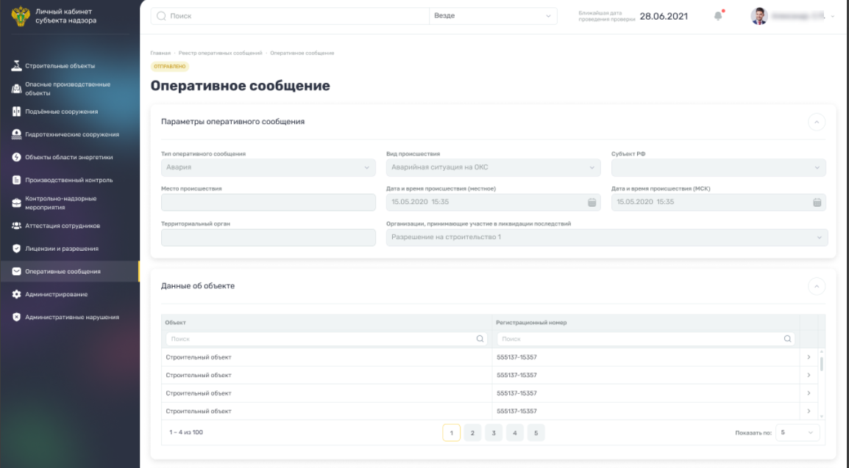
Рисунок 146 – Карточка оперативного сообщения. Вкладка «Данные сообщения». Часть 1
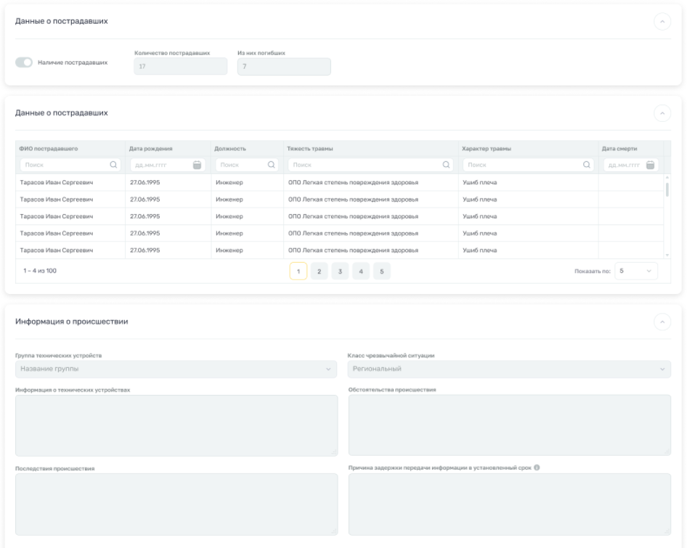
Рисунок 147 – Карточка оперативного сообщения. Вкладка «Данные сообщения». Часть 2
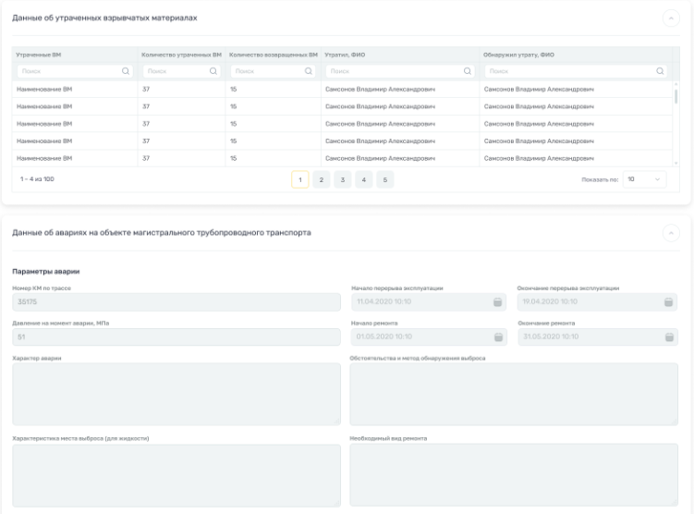
Рисунок 148 – Карточка оперативного сообщения. Вкладка «Данные сообщения». Часть 3
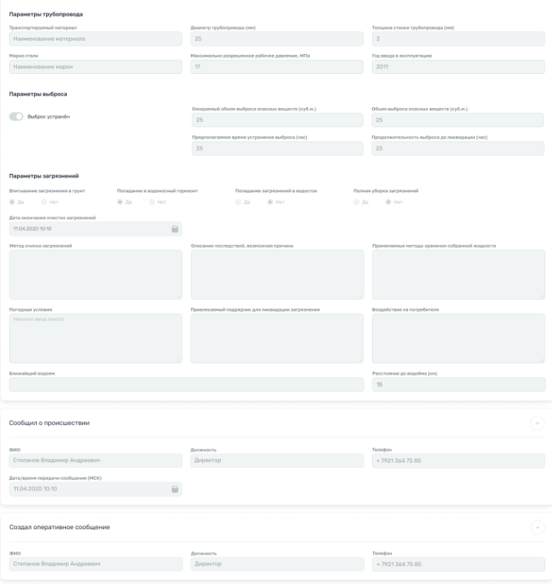
Рисунок 149 – Карточка оперативного сообщения. Вкладка «Данные сообщения». Часть 4
Примечание – Вкладка «Данные сообщения» доступна для редактирования, если оперативное сообщение имеет статус «Новое». В остальных случаях доступен только просмотр.

Вкладка «Техническое расследование»
На вкладке «Техническое расследование» отображаются данные о проведении технического расследования.
Примечания
1 Вкладка «Техническое расследование» отображается, если оперативное сообщение имеет статус «Расследование», «Продленное расследование», «Расследование завершено».
2 Вкладка «Техническое расследование» доступна для редактирования, если оперативное сообщение имеет статус «Расследование», «Продленное расследование» (Рисунок 150). В остальных случаях вкладка доступна только для просмотра (Рисунок 151).
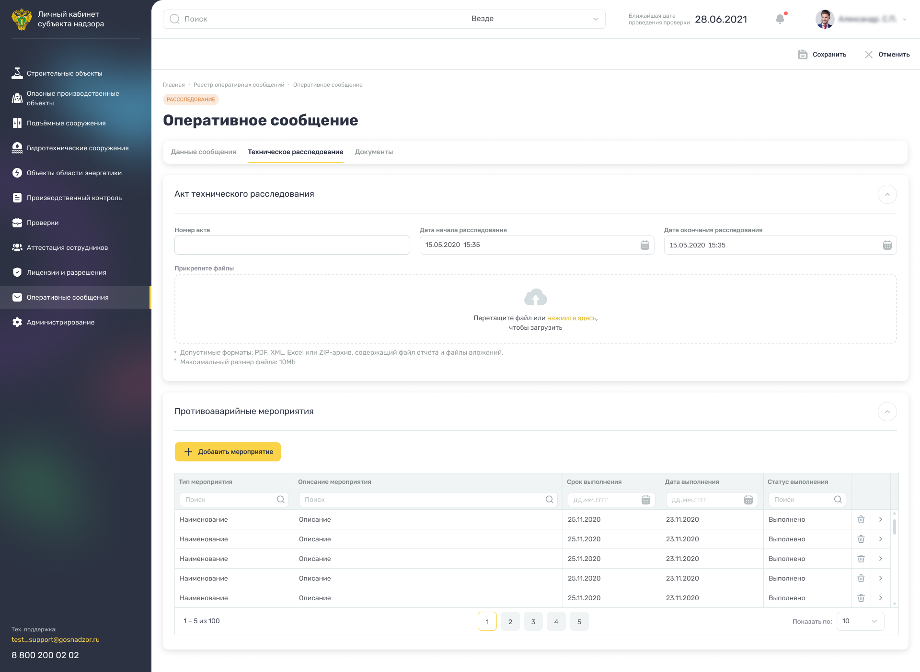
Рисунок 150 – Карточка оперативного сообщения. Вкладка «Техническое расследование», доступная для редактирования
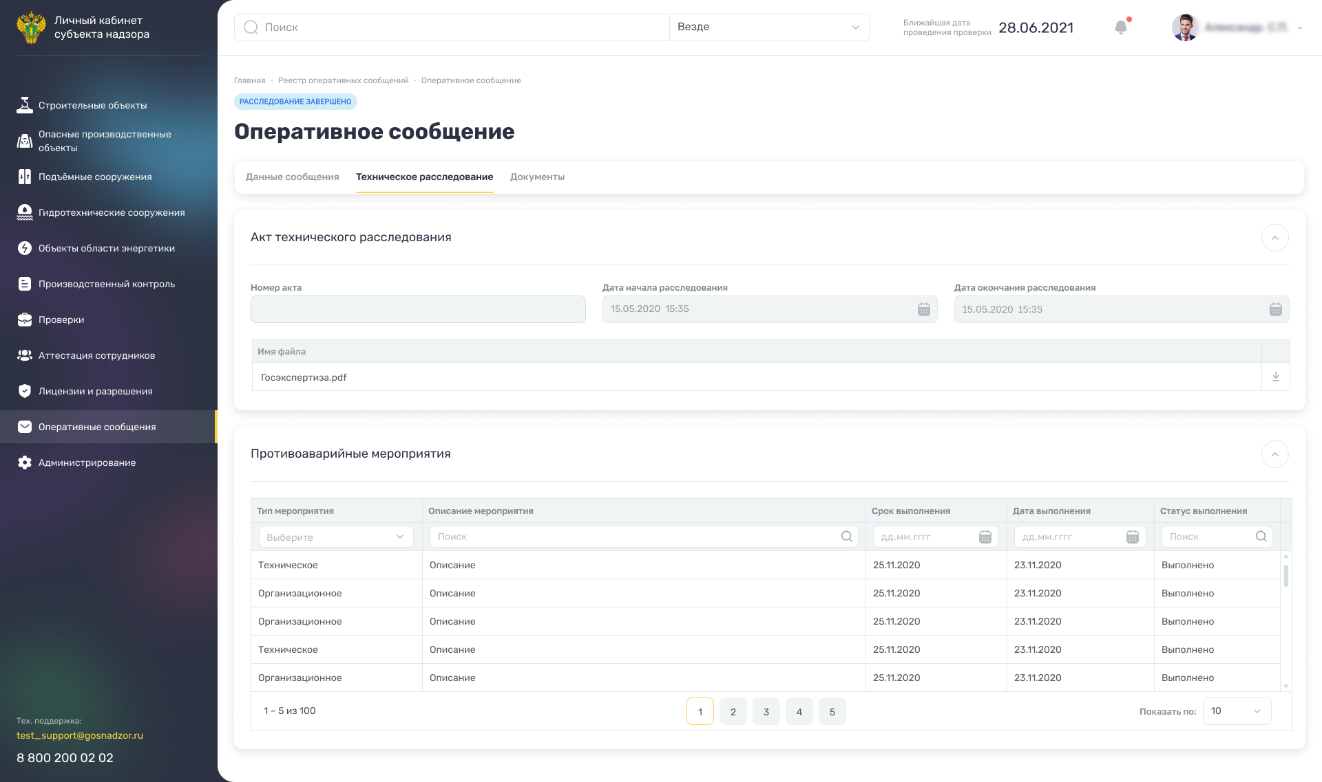
Рисунок 151 – Карточка оперативного сообщения. Вкладка «Техническое расследование», доступная только для просмотра
При необходимости внесите изменения на вкладке «Техническое расследование». Заполните поля:
- блок «Акт технического расследования»:
  - «Номер акта» – введите необходимое значение с клавиатуры;
  - «Дата начала расследования» – введите значение с клавиатуры или выберите дату из встроенного календаря с помощью кнопки ;
  - «Дата окончания расследования» – введите значение с клавиатуры или выберите дату из встроенного календаря с помощью кнопки ;
  - «Прикрепите файлы» – перетащите документ с локального компьютера в выделенную область либо нажмите на кнопку загрузки файла и выберите документ на локальном компьютере.
Примечания
1 Допустимые форматы загружаемых файлов: PDF, XML, Excel, zip-архив, содержащий файл отчета и файлы вложений.
2 Максимальный размер загружаемого файла: 10 Mb.
- грид «Противоаварийные мероприятия» – нажмите на кнопку «Добавить мероприятие». В открывшемся окне заполните поля:
  - «Тип мероприятия» – нажмите на кнопку и выберите значение из справочника «Тип противоаварийного мероприятия»;
  - «Описание мероприятия» – введите значение с клавиатуры;
  - «Срок выполнения» – введите значение с клавиатуры или выберите дату из встроенного календаря с помощью кнопки
  - «Дата выполнения» – введите значение с клавиатуры или выберите дату из встроенного календаря с помощью кнопки
Нажмите на кнопку «Сохранить». Отобразится сообщение: «Данные успешно сохранены!».
Чтобы в гриде «Противоаварийные мероприятия» удалить запись противоаварийного мероприятия, нажмите на кнопку . Отобразится предупреждение об удалении. Для подтверждения действия нажмите на кнопку «Да».
Чтобы в гриде «Противоаварийные мероприятия» перейти в карточку противоаварийного мероприятия, выберите необходимую запись и нажмите на кнопку .
Для сохранения внесенных изменений на вкладке «Техническое расследование» нажмите на кнопку «Сохранить».

Вкладка «Документы»
На вкладке «Документы» отображаются документы, сопровождающие техническое расследование.
Примечания
1 Вкладка «Документы» отображается, если оперативное сообщение имеет статус «Расследование», «Продленное расследование», «Расследование завершено».
2 На вкладке «Документы» доступно добавление файлов с локального компьютера, если оперативное сообщение имеет статус «Расследование», «Продленное расследование» (Рисунок 152).
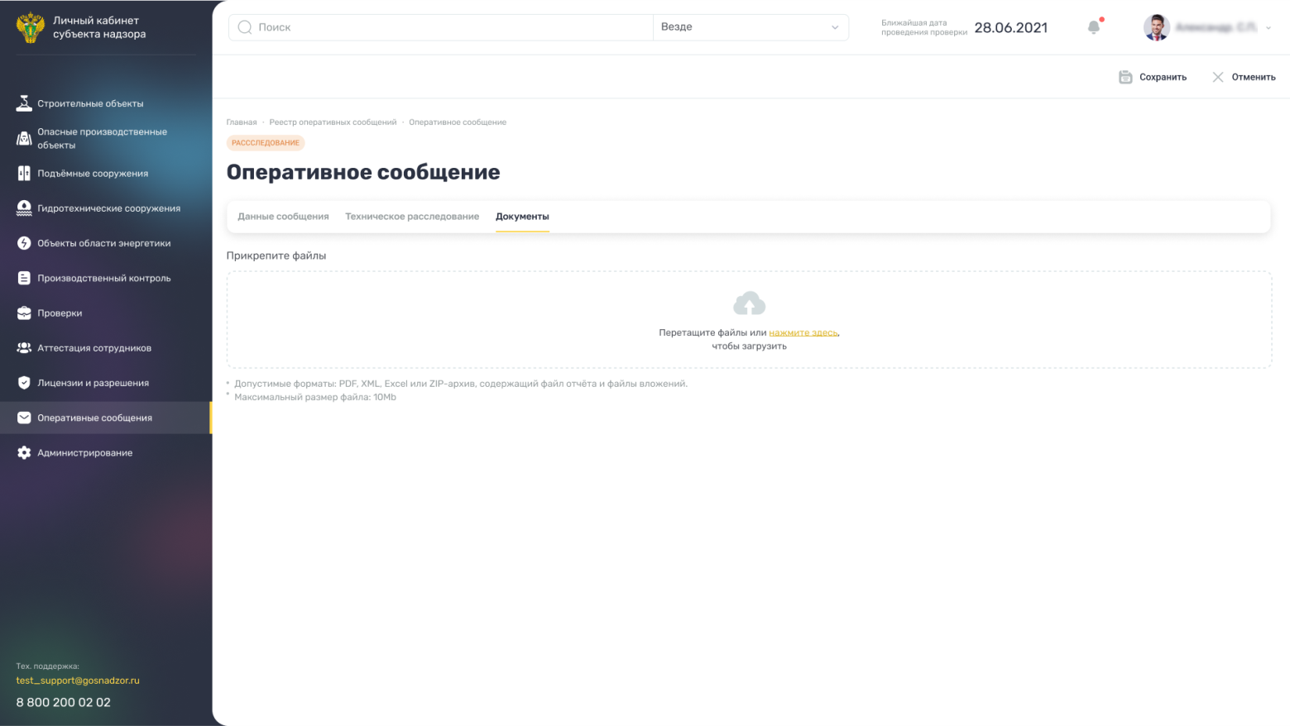
Рисунок 152 – Карточка оперативного сообщения. Вкладка «Документы», доступная для редактирования
При необходимости в поле «Прикрепите файлы» перетащите документ с локального компьютера в выделенную область либо нажмите на кнопку загрузки файла и выберите документ на локальном компьютере.
Примечания
1 Допустимые форматы загружаемых файлов: PDF, XML, Excel, zip-архив, содержащий файл отчета и файлы вложений.
2 Максимальный размер загружаемого файла: 10 Mb.
После добавления хотя бы одного файла на вкладке «Документы» отобразится грид, содержащий добавленные файлы (Рисунок 153).
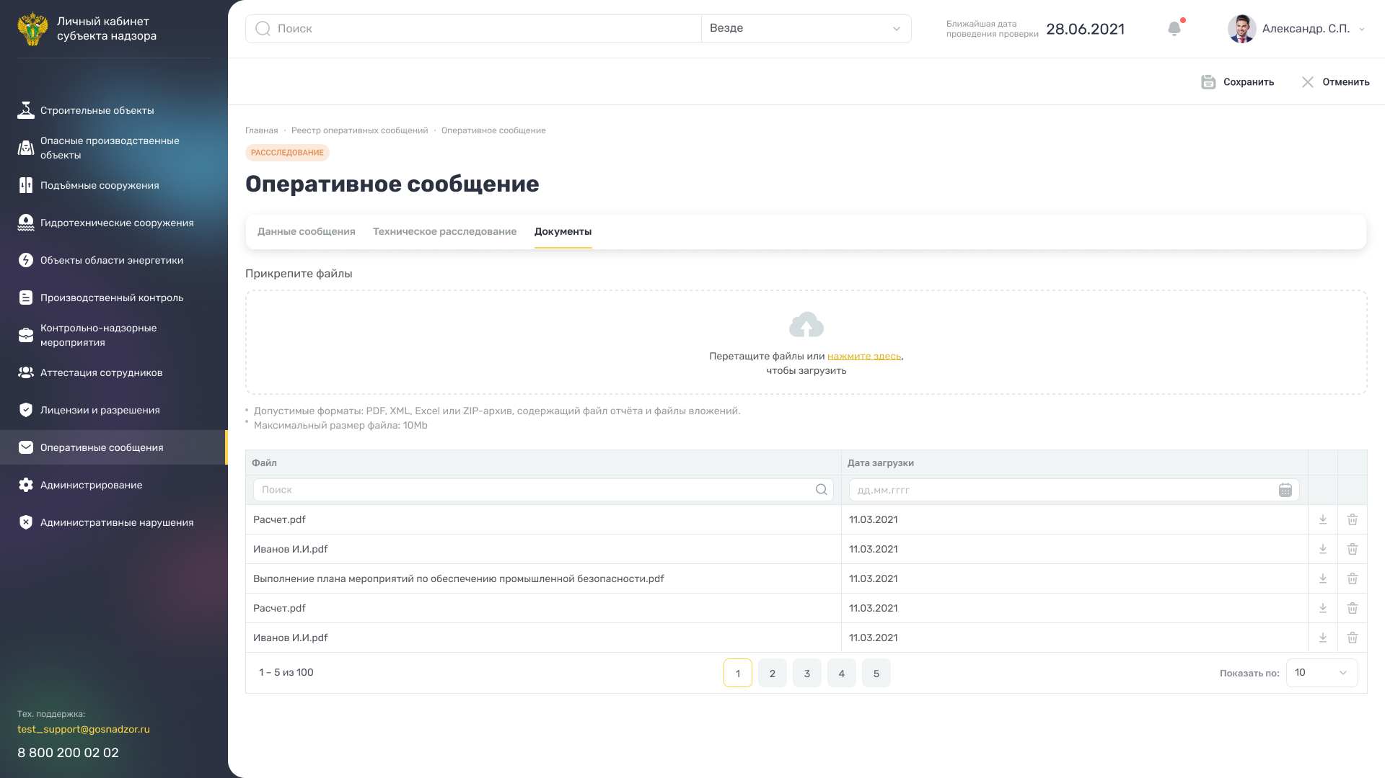
Рисунок 153 – Карточка оперативного сообщения. Вкладка «Документы», доступная для редактирования
Чтобы скачать файл, сопровождающий техническое расследование, выберите необходимую запись в гриде и нажмите на кнопку . Документ будет сохранен на локальный компьютер пользователя.
Чтобы в гриде с документами удалить запись с файлом, сопровождающим техническое расследование, нажмите на кнопку . Отобразится предупреждение об удалении. Для подтверждения действия нажмите на кнопку «Да».
Если оперативное сообщение имеет статус «Расследование завершено», то вкладка «Документы» доступна только для просмотра (Рисунок 154).
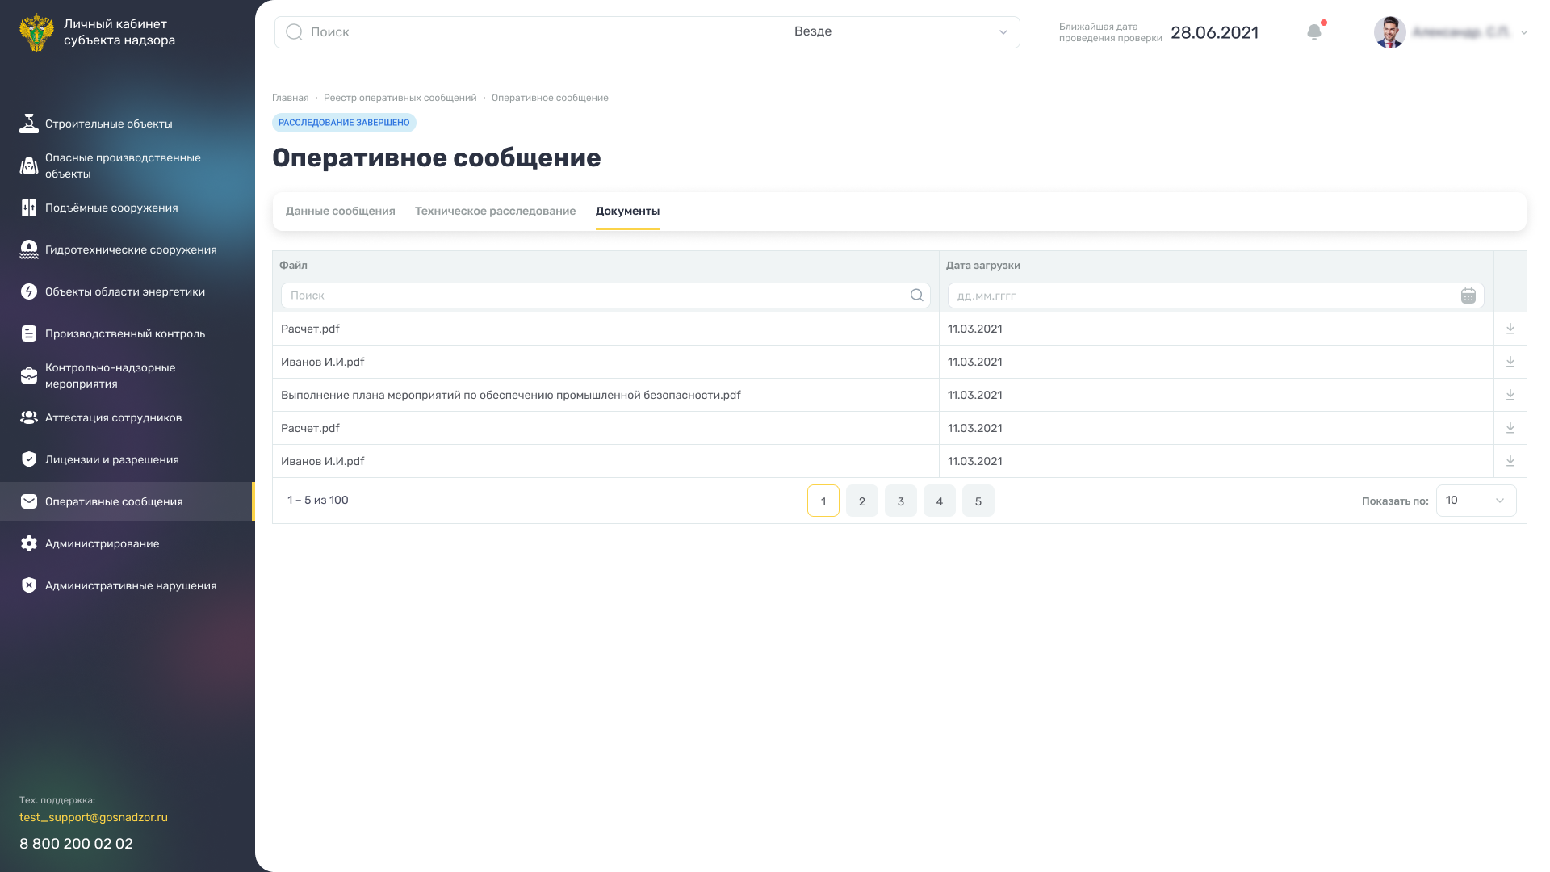
Рисунок 154 – Карточка оперативного сообщения. Вкладка «Документы», доступная только для просмотра
Чтобы скачать файл, сопровождающий техническое расследование, выберите необходимую запись в гриде и нажмите на кнопку . Документ будет сохранен на локальный компьютер пользователя.

Реестр расследований
Перейдите в пункт главного меню Системы «Оперативные сообщения/ Реестр расследований». Откроется реестр расследований ( Рисунок 155 ).
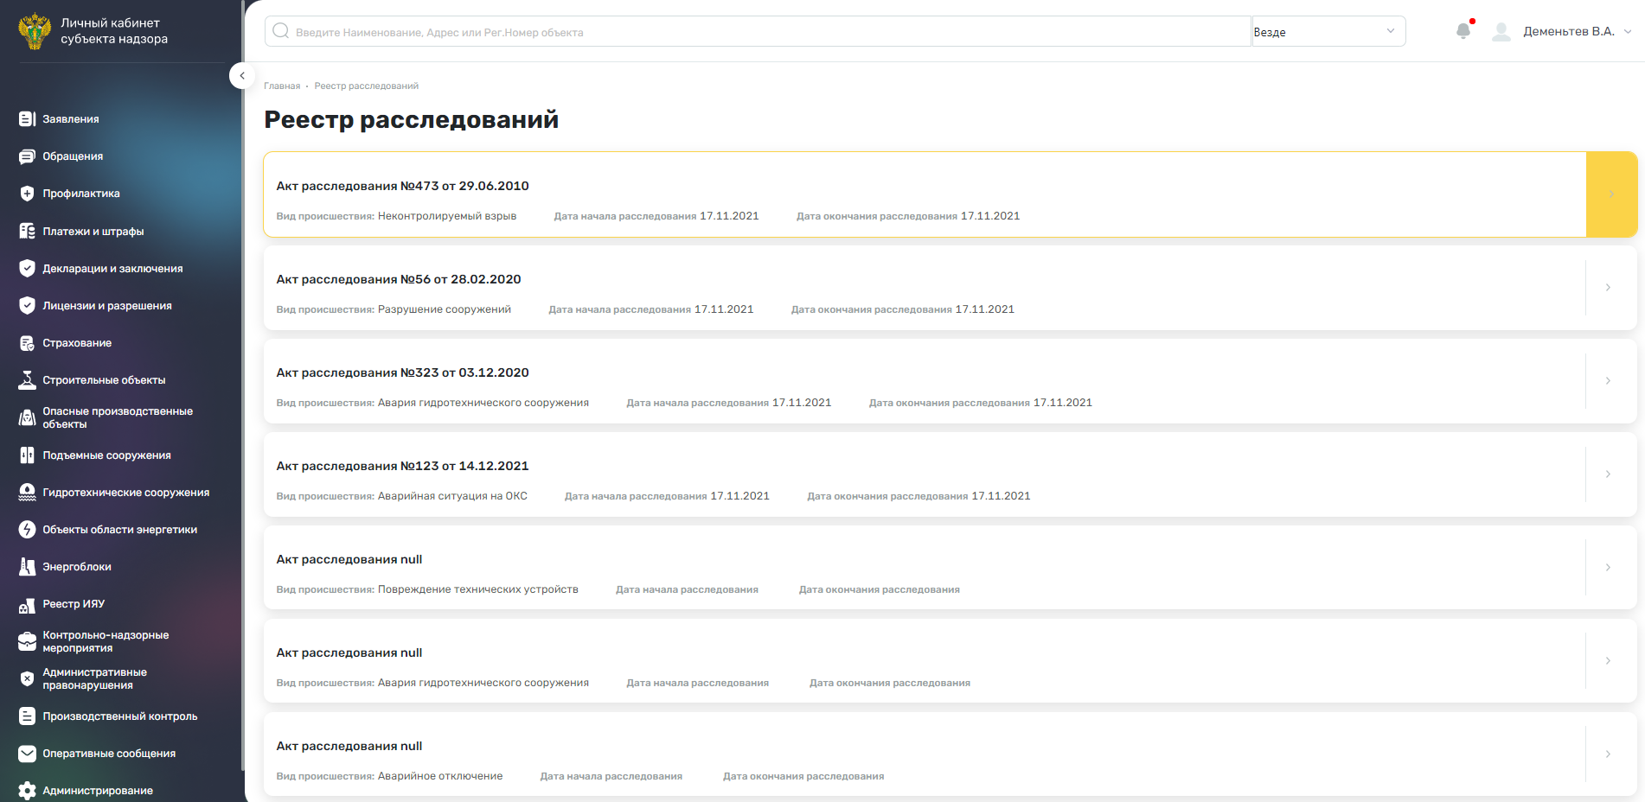
Рисунок 155 – Реестр расследований
В реестре отображаются акты технического расследование.
Превью карточки содержит следующие данные:
- реквизиты акта;
- вид происшествия;
- дата начала расследования;
- дата окончания расследования.
Чтобы просмотреть акт, выберите необходимую запись и нажмите на кнопку . Откроется карточка оперативного сообщения, в рамках которых проходит техническое расследование, на вкладки «Техническое расследования» (п. 24.1.2.2).

Лист регистрации изменений
Изм. | Номера листов (страниц) |  |  |  | Всего листов (страниц) в доку-менте | Номер доку-мента | Входящий номер сопроводи-тельного документа и дата | Подпись | Дата
Изм. | Изменен-ных | заменен-ных | новых | аннулиро-ванных
1 | 143 | - | - | - | 217 | 2 | - | Якушин | 01.12.2025

